Государственное бюджетное профессиональное образовательное учреждение
«Дзержинский педагогический колледж»

Конспект лекций по физике

для студентов 1 курса

Дзержинск 2018

Одобрено на заседании ПЦК преподавателей спец. ___________  Протокол №_______от________  Председатель ПЦК ________/____________/  Протокол №_______от________  Председатель ПЦК ________/____________/  Протокол №_______от________  Председатель ПЦК ________/____________/  Составитель____А.А. Тренев __ | Методические рекомендации по организации самостоятельной работы студентов составлены в соответствии с требованиями федеральных государственных образовательных стандартов среднего профессионального образования по спец. _______________________

Курс лекций по физике предназначен для студентов, обучающихся по специальности 09.02.07 Информационные системы и программирование. Курс состоит из семи разделов, в которых в доступной форме излагаются основы физики, нацелен на систематизацию и конкретизацию знаний, приобретенных в процессе изучения учебной дисциплины «Физика», и содержит материал, достаточный для успешного прохождения студентами текущей и промежуточной аттестации.
Курс лекций подготовлен согласно тематике рабочей программы учебной дисциплины и включает широкий спектр вопросов для самоконтроля.

СОДЕРЖАНИЕ

Лекция 1. Введение.
Раздел 1. Механика.
Тема 1.1. Кинематика.
Лекция 2. Скорость.
Лекция 3. Ускорение.
Тема 1.2. Законы механики Ньютона.
Лекция 4. Законы механики Ньютона.
Лекция 5. Силы в механике.
Тема 1.3. Законы сохранения в механике.
Лекция 6. Закон сохранения импульса.
Лекция 7. Закон сохранения энергии.
Раздел 2. Молекулярная физика. Термодинамика.
Тема 2.1. Основы молекулярно-кинетической теории.
Лекция 8. Основы молекулярно-кинетической теории.
Тема 2.2. Основы термодинамики.
Лекция 9. Основы термодинамики.
Тема 2.3. Агрегатные состояния вещества.
Лекция 10. Свойства паров.
Лекция 11. Свойства жидкостей.
Лекция 12. Свойства твердых тел.
Раздел 3. Электродинамика.
Тема 3.1. Электростатика.
Лекция 13. Электрическое поле.
Лекция 14. Характеристики электрического поля.
Лекция 15. Электрическое поле в веществе.
Тема 3.2. Законы постоянного тока.
Лекция 16. Законы постоянного тока.
Тема 3.3. Магнитное поле.
Лекция 17. Магнитное поле.
Тема 3.4. Электромагнитная индукция.
Лекция 18. Электромагнитная индукция.
Раздел 4. Колебания и волны.
Тема 4.1. Механические колебания и волны.
Лекция 19. Механические колебания и волны.
Тема 4.2. Электромагнитные колебания и волны.
Лекция 20. Электромагнитные колебания и волны.
Раздел 5. Оптика.
Тема 5.1. Геометрическая оптика.
Лекция 21. Геометрическая оптика.
Тема 5.2. Волновая оптика.
Лекция 22. Волновая оптика.
Раздел 6. Основы квантовой физики.
Тема 6.1. Квантовая оптика.
Лекция 23. Квантовая оптика.
Тема 6.2. Физика атома.
Лекция 24. Физика атома.
Тема 6.3. Физика атомного ядра.
Лекция 25. Физика атомного ядра.
Раздел 7. Эволюция Вселенной.
Тема 7.1. Строение и развитие Вселенной.
Лекция 26. Строение и развитие Вселенной.
Тема 7.2. Эволюция звезд. Гипотеза происхождения Солнечной системы.
Лекция 27. Эволюция звезд. Гипотеза происхождения Солнечной системы.
Список использованных источников

Лекция № 1. Введение
Цель: определить предмет изучения физики; ввести понятия «физический закон», «измерение», «система единиц измерения»
Основные понятия:
Физика – наука, занимающаяся изучением самых общих закономерностей явлений природы, свойств и структуры окружающего нас мира.
Физическая величина – физическое свойство материального объекта, явления или процесса, которое может быть охарактеризовано количественно.
Физический закон – соотношение между физическими величинами, устойчиво проявляющееся при определённых условиях в эксперименте.
Измерение физической величины – сравнение ее с однородной величиной, принятой за единицу.
Система единиц измерения – совокупность единиц измерения, охватывающая все или только некоторые области измерений (механические, электрические и т. д.)

1.1. Физика: ее содержание, связь с другими науками и с техникой.
Физика, наряду с другими естественными науками, изучает объективные свойства окружающего нас материального мира. По-гречески слово «физика» означает природу.
Физика изучает наиболее общие формы движения материи (механические, тепловые, электромагнитные и т. д.) и их взаимные превращения. Изучаемые физикой формы движения присутствуют во всех высших и более сложных формах движения (в химических, биологических процессах и др.) и неотделимы от них, хотя и никоим образом не исчерпывают их. Так, открытому физикой закону всемирного тяготения подчиняются все известные тела земные и небесные, независимо от того, являются ли они химически простыми или сложными, живыми или мертвыми. Установленному физикой закону сохранения энергии подчиняются все процессы, независимо от того, носят ли они специфически химический, биологический и т. д. характер. Высшие, более сложные формы движения являются предметом изучения других наук (химии, биологии и др.).
Границы между физикой и некоторыми другими естественными науками не могут быть установлены резко. Существуют обширные пограничные области между физикой и химией, возникли даже особые науки: физическая химия и химическая физика. Области знания, где физические методы применяются для изучения более или менее частных вопросов, также соединяются в особые науки: так возникают, например, астрофизика, изучающая физические явления, протекающие в небесных объектах, и геофизика, изучающая физические явления, протекающие в атмосфере Земли и в земной коре. Физические открытия часто давали толчок к развитию других наук. Изобретение микроскопа и телескопа ускорило развитие биологии и астрономии. Открытый физиками спектральный анализ стал одним из основных методов астрофизики и т. д.
Толчком к развитию физики, как и всех других наук, послужили практические требования людей. Механика древних египтян и греков возникла непосредственно в связи с теми запросами, которые были поставлены тогдашней строительной и военной техникой. Также под влиянием развивающейся техники и военного дела были сделаны крупные научные открытия конца XVII и начала XIX столетий. И в настоящее время исключительно важные проблемы, которые способны в корне изменить технику, как, например, непосредственное практическое использование солнечной энергии или получение энергии за счет термоядерных реакций требуют для своего решения дальнейшего глубокого изучения физических явлений.
1.2. Физические законы
Физические законы устанавливаются путем обобщения опытных данных, и их правильность проверяется на соответствии выводов из них с опытом. Физические законы выражают объективную внутреннюю связь между физическими явлениями и реально существующие зависимости между физическими величинами.
По большей части содержание физических законов выражается в математической форме как зависимость между численными значениями а и b данных физических величин А и В. Отсюда становится ясной принципиальная важность для установления физических законов измерения физических величин.
Измерить какую-либо физическую величину – значит определенным образом сравнить ее с однородной величиной, принятой за единицу. Например, измерение длины некоторого тела мы производим путем последовательного прикладывания к нему определенного другого тела, длина которого выбрана за единицу длины.
Очевидно, результат измерения никогда не может быть абсолютно точен; степень его точности зависит от развития техники измерения и от той тщательности, с которой измерение произведено. Поэтому результат любого измерения может быть дан лишь в следующем виде: численное значение а данной физической величины заключено между приближенными значениями а₁ и a₂; чем меньше разность Δa = a₁ – a₂ по отношению к а, тем точнее оказывается измеренной физическая величина А. Уже из одного этого следует, что устанавливаемые на основании опытов физические закономерности не могут быть абсолютно точными.
Таким образом, физические законы, выражающие в математической форме количественные связи между физическими величинами, не являются абсолютно точными; их точность всегда соответствует уровню развития науки и техники данного времени.
Приближенный характер физических законов не умаляет их объективного значения: физические законы, хотя и не абсолютно точно, но приближенно и относительно верно выражают объективные свойства материи, и степень их точности повышается в процессе познания окружающей нас природы. Наука на каждом данном историческом этапе своего развития дает нам приближенный „снимок" с действительности, но со временем снимки эти улучшаются и полнее и лучше отражают объективные свойства мира, который в своей совокупности остается неисчерпаемым.
1.3. Единицы измерения
Выбор единиц измерения может быть произведен произвольно. Исторически их выбор тесно связан с соображениями практического характера: например, такие единицы измерения, как старинная русская единица длины «локоть» или английский «фут» (в переводе с английского – «стопа»), связаны с размерами человеческого тела.
В XVIII столетии французскими учеными была сделана попытка установить «абсолютную» систему, связав единицы измерения с такими объектами, которые не могли бы с течением времени подвергнуться изменениям или быть утерянными. Так, за единицу длины было решено выбрать 1/40 000 000 долю длины меридиана. Однако изготовление такой линейки неминуемо сопряжено с погрешностями. С аналогичными трудностями встретились попытки установить и другие «абсолютные» единицы. Поэтому, начиная с конца прошлого столетия, единицы стали определяться образцовыми (эталонными) телами. Например, единица длины метр определялась как расстояние между двумя черточками на линейке из иридиевой платины, хранящейся в Международном бюро мер и весов. Однако в настоящее время используется в известном смысле «смешанная» система, где часть единиц определяется эталонными телами, а часть – с помощью определенных, воспроизводимых физических явлений. Так, по международной системе единиц (СИ), принятой Международной конференцией в 1960 г., за единицу длины (метр) принимается длина, на которой укладывается 1 650 763,73 длин световых волн оранжевой линии изотопа криптона 86 в пустоте.
Определенный таким образом метр очень близок к старому метру, соответствующему расстоянию между черточками на эталонной линейке. Но по сравнению со старым метром он имеет то преимущество, что не может быть утерян и испорчен; со временем он не будет меняться, как может меняться длина эталонной линейки в результате «старения» материала, из которого она сделана. Всегда можно вновь и вновь сравнить какую-либо длину с длиной световой волны оранжевой линии изотопа 86 криптона.
За единицу массы в международной системе единиц принята масса тела из иридиевой платины, хранящегося в Международном бюро мер и весов и называемого килограммом (сокращенно кг).
За единицу времени принимается время, равное 1/ 31 566 925, 9747 доле тропического года на 1 января 1900 г. Под тропическим годом понимается промежуток времени между двумя последовательными прохождениями Солнца через точку весеннего равноденствия. Таким образом, единица времени связана со временем обращения Земли вокруг Солнца. Эта единица времени носит название секунды.
Для всякой иной физической величины можно было бы установить свои собственные, вообще говоря, произвольно выбранные единицы измерения. Например, для единицы площади можно было бы выбрать площадь любого данного тела, без всякого отношения к уже выбранной единице длины. Однако такой способ выбора единиц был бы весьма неудобен. Поэтому, например, за единицу площади выбирают площадь квадрата с длиной стороны, равной единице длины. Аналогично поступают и с прочими физическими величинами, устанавливая для них единицы измерения на основании закономерных связей, которыми эти величины связаны с теми, единицы измерения для которых уже выбраны.
В международной системе единиц за основные единицы приняты шесть следующих:
единица длины – 1 метр (1 м)
единица массы – 1 килограмм (1 кг)
единица времени – 1 секунда (1 с)
единица температуры – 1 градус Кельвина (1 К)
единица силы тока – 1 ампер (1 А)
единица силы света – 1 свеча (1 св)
Единицы измерения других величин вводятся на основании физических закономерностей, связывающих эти величины с основными.
Можно строить и другие системы, иначе выбирая основные единицы.
Вопросы для самоконтроля:
1. Что изучает наука «физика»?
2. Что необходимо знать о физической величине?
3. Какие единицы физических величин являются основными в СИ?
4. Что выражают физические законы?
5. Что необходимо знать о физическом законе?

Лекция № 2. Скорость
Цель: ввести понятия: «механическое движение», «система отсчета», «закон движения», «скорость»; вывести закон равномерного прямолинейного движения.
Основные понятия:
Кинематика – раздел механики, изучающий движение тел без учета причин его вызывающих.
Механическое движение – изменение взаимного положения тел или их частей в пространстве с течением времени.
Система отсчета – совокупность тела отсчета, связанная с ним система координат и синхронизированные между собой часы.
Материальная точка – тело, размерами которого в данной задаче можно пренебречь.
Траектория – линия, описываемая и пространстве движущейся материальной точкой (телом).
Пройденный путь – скалярная величина, равная сумме длин всех участков траектории, пройденных материальной точкой за рассматриваемый промежуток времени.
Перемещение – вектор, проведенный на начального положения движущейся материальной точки в конечное положение.
Поступательное движение – движение, при котором прямая, соединяющая две любые точки тела, остается при движении параллельной самой себе.
Прямолинейное движение – движение, траектория которого в данной системе отсчета является прямой линией.
Вращательное движение – движение, при котором две точки тела остаются неподвижными.
Средняя скорость – скалярная величина, равная отношению длины участка траектории ко времени, за которое пройден этот участок.
Мгновенная скорость – скорость тела в данный момент времени.
Равномерное движение – движение, при котором скорость остается постоянной по модулю и направлению.

2.1. Механическое движение
Все тела, окружающие нас, от звезд и планет до таких мельчайших частиц, как атомы и их составные части, находятся в состоянии непрерывного движения. Простейшей формой движения является изменение положения тел друг относительно друга – механическое движение.
Механическое движение лежит в основе движения большинства механизмов и машин, в основе действия всех видов транспорта.
Вместе с тем оно является и составной частью более сложных, немеханических процессов. Так, тепловые явления связаны с беспорядочным движением молекул; излучение света с движением электронов в атомах; ядерные реакции с движением и взаимодействием элементарных частиц (протонов, нейтронов, мезонов) и др.
Для описания движения тела следует указать, как движутся все его точки.
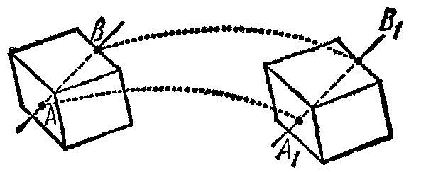
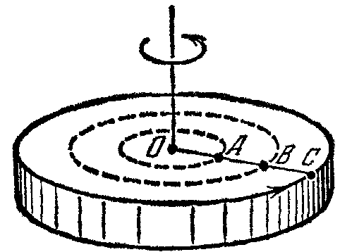
Одним из видов движения тел является поступательное движение, при котором все точки тела движутся совершенно одинаково; прямая, соединяющая две произвольные точки тела, переносится параллельно себе самой. Очевидно, что для описания поступательного движения тела достаточно описать движение какой-либо одной его точки.
Другим простым видом движения является вращательное движение, при котором все точки тела описывают окружности в параллельных плоскостях, причем центры этих окружностей лежат на одной прямой, называемой осью вращения.
При решении ряда задач механики целесообразно отвлечься от размеров тела и рассматривать его как материальную точку. Материальной точкой называется тело, размерами которого можно пренебречь в данной задаче.
Естественно, что данное понятие является абстракцией, что никаких материальных точек в природе нет. Однако постановка ряда задач механики такова, что позволяет с успехом пользоваться этой абстракцией.
Действительно, если пассажира интересует, сколько времени нужно самолету, чтобы долететь из Москвы до Новосибирска, то совершенно не нужно знать характер движения отдельных частей самолета. В то же время нельзя пренебречь размерами и формой самолета, изучая такие явления, как взлет, посадка, сопротивление воздуха и т. п. Аналогично мы можем считать Землю и другие планеты точками, если нас интересует характер их движения вокруг Солнца. Однако если нужно выяснить причины смены дня и ночи или времен года, то ту же Землю уже нельзя считать точкой, а следует учесть ее размеры, вращение вокруг оси, наклон этой оси к плоскости орбиты и т. п.
Таким образом, одно и то же тело в одних задачах можно рассматривать как материальную точку, а в других задачах так поступать нельзя.
2.2. Система отсчета. Траектория
Если рассмотреть явления, происходящие вблизи поверхности Земли, то мы убедимся в неравноценности различных направлений в пространстве. Так, тело, выпущенное из рук, всегда движется по вертикальному направлению вниз (примерно к центру Земли); свободная поверхность жидкости располагается в горизонтальной плоскости; для движения тела по вертикали вверх ему нужно сообщить начальную скорость, для движения же тела по вертикали вниз начальная скорость не нужна, и т. д. Эта неравноценность различных направлений в пространстве вызвана тем, что Земля притягивает к себе тела.
На весьма значительном расстоянии как от Земли, так и от других планет и звезд мы обнаружили бы, что в пространстве, свободном от больших тел, все направления равноценны. Мы говорим, что свободное пространство изотропно, т. е. в нем нет выделенных направлений, обладающих особыми свойствами.
Точно так же равноценны все точки пространства, если вблизи этих точек нет больших тел типа планет или звезд, Вследствие этого мы говорим, что свободное пространство однородно, т. е. в нем нет точек, обладающих особыми свойствами.
Наконец, однородным является также время. А именно, любые явления, происходящие в одних и тех же условиях, но в разные моменты времени, протекают совершенно одинаково. Действительно, если сегодня маленький шарик падает с высоты 6 м за 1,1 с, то в этой же лаборатории с этой же высоты он падал столько же времени и месяц назад, и год назад, и столько же времени его падение будет продолжаться 1000 лет спустя.
Как мы убедимся далее, из факта однородности времени, однородности и изотропности пространства вытекает ряд важных следствий. Одно из них мы можем учесть уже сейчас: раз пространство однородно (т. е. все его точки равноценны) и изотропно (т. е. все направления в нем равноценны), то невозможно определить положение материальной точки относительно пространства.
Однако вполне возможно определить положение одного тела относительно другого. Например, положение лампочки в комнате полностью задается ее расстоянием от пола и расстояниями до двух взаимно перпендикулярных стен. С помощью такой же тройки чисел можно определить положение любого другого тела, находящегося как внутри комнаты, так и вне ее.
Системой отсчета называется тело или группа тел, которые в данной задаче рассматриваются как неподвижные и относительно которых определяется положение всех остальных тел.
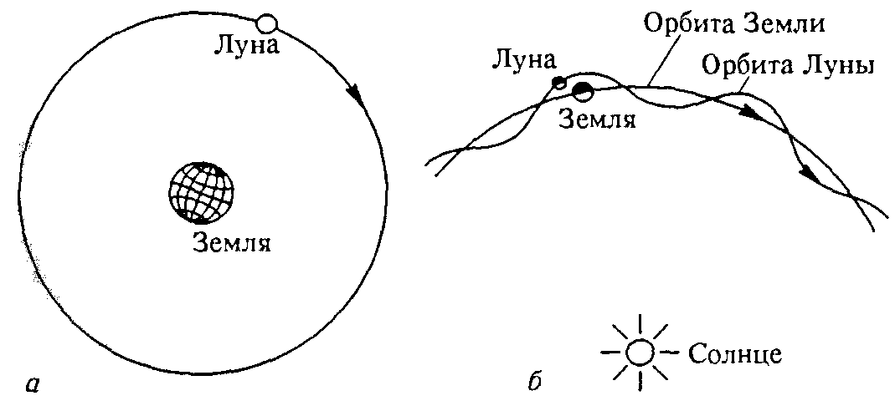
В принципе любое тело может служить системой отсчета, однако не все системы отсчета могут оказаться одинаково удобными. Например, движение Луны относительно Земли (в так называемой геоцентрической системе отсчета) происходит по замкнутой почти круговой орбите (рис. а), но относительно Солнца (т. е. в гелиоцентрической системе отсчета) Луна движется по сложной незамкнутой орбите (рис. б).
В том, что одно и то же движение с точки зрения разных систем отсчета происходит по-разному, проявляется относительность механического движения. Вполне может возникнуть ситуация, когда некоторое тело движется в одной системе отсчета и покоится в другой.
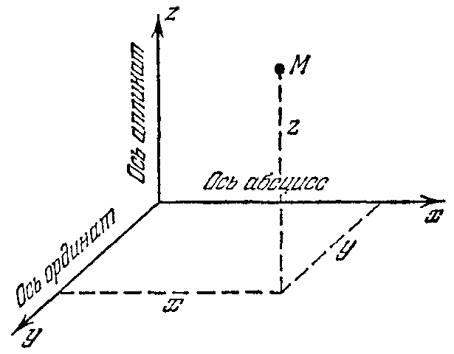
С системой отсчета обычно связывают три взаимно перпендикулярные прямые оси координат. Положение точки характеризуется тремя координатами: абсциссой х, ординатой у и аппликатой z.
Движущаяся точка описывает в заданной системе отсчета линию, которая называется траекторией. Так, если зажечь прутик и быстро вращать его в воздухе, особенно в темной комнате, то отчетливо будет видна траектория движения уголька на конце прутика.
Форма траектории зависит от выбора системы отсчета. Действительно, пусть тело падает в вагоне, который движется относительно Земли. Тогда траектория этого тела относительно вагона будет прямой линией, относительно же Земли это будет кривая (при отсутствии сопротивления воздуха парабола). То же самое можно сказать о траектории, которую описывает какая-либо точка пропеллера движущегося самолета. В системе координат, связанной с самолетом, эта точка движется по окружности; в системе же координат, связанной с Землей, она движется по винтовой линии.
Таким образом, понятие формы траектории имеет относительный смысл. Нельзя говорить о форме траектории вообще; речь может идти лишь о форме траектории в заданной системе отсчета (системе координат).
2.3. Радиус-вектор. Перемещение
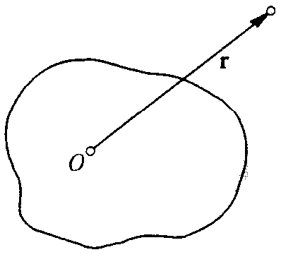
В выбранной системе отсчета положение материальной точки можно задать направленным отрезком $\vec{r}$, проведенным из начала отсчета О в ту точку пространства, где находится материальная точка. Такой направленный отрезок называется радиусом-вектором частицы. Начало отсчета – это некоторая фиксированная точка тела отсчета, выбор которой произволен и определяется исключительно из соображений удобства.
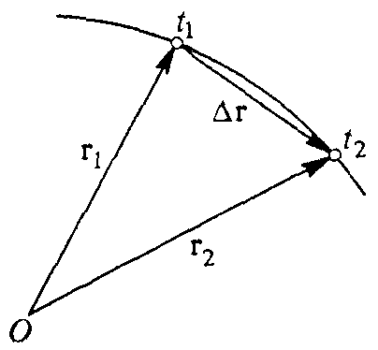
При движении материальной точки, т. е. при изменении ее положения, конец радиуса-вектора перемещается в пространстве вместе с материальной точкой. Пусть в некоторый момент времени t_{l} положение материальной точки задается радиусом-вектором ${\vec{r}}_{1}$, а в более поздний момент t₂ – радиусом-вектором ${\vec{r}}_{2}$. Направленный отрезок, проведенный из конца радиуса-вектора ${\vec{r}}_{1}$ в конец радиуса-вектора ${\vec{r}}_{2}$, называется перемещением частицы за промежуток времени t₂ – t_{l}.
2.4. Средняя скорость. Пройденный путь
Из рисунка видно, что радиус-вектор ${\vec{r}}_{2}$, соответствующий положению материальной точки в момент времени t₂, равен векторной сумме радиуса-вектора ${\vec{r}}_{1}$ соответствующего положению частицы в момент t_{l}, и вектора перемещения за промежуток времени t₂ – t_{l}. Обозначив это перемещение через $Δ\vec{r}$, можем написать
${\vec{r}}_{2}={\vec{r}}_{1}+Δ\vec{r}$.
Перенесем ${\vec{r}}_{1}$ в левую часть. Тогда
${\vec{r}}_{2}−{\vec{r}}_{1}=Δ\vec{r}$.
Таким образом, перемещение $Δ\vec{r}$ за промежуток времени Δt = t₂ – t_{l} можно рассматривать как разность радиусов-векторов частицы в моменты t₂ и t_{l}. Отношение перемещения $Δ\vec{r}$ к промежутку времени Δt, в течение которого оно произошло, называется средней скоростью на промежутке Δt:
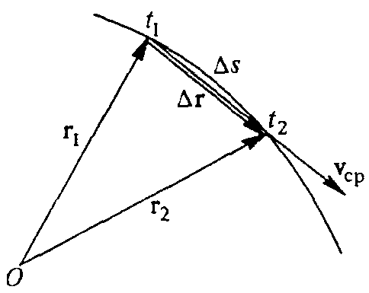
${\vec{v}}_{\text{ср}}=\frac{Δ\vec{r}}{Δt}$.
Вектор ${\vec{v}}_{\text{ср}}$ направлен в ту же сторону, что и перемещение $Δ\vec{r}$, так как Δt > 0 – момент времени t₂ по определению более поздний, нежели t_{l}.
Средняя скорость характеризует быстроту, с которой совершается перемещение. Эта характеристика движения относится к определенному промежутку времени. Поэтому даже для одного и того же движения она может быть совершенно различной, если выбирать разные промежутки времени. Например, средняя скорость бегуна на длинную дистанцию равна нулю, если ее определять за время пробегания целого круга стадиона, и отлична от нуля за половину круга.
Обращение в нуль средней скорости за целое число кругов связано с векторным характером этой физической величины. Наряду с ней рассматривают и среднюю скорость прохождения траектории. Будем называть пройденным материальной точкой путем длину Δs отрезка траектории между двумя ее последовательными положениями. Путь – это скалярная положительная величина.
Сравним между собой пройденный за некоторый промежуток времени путь Δs с модулем перемещения $Δ\vec{r}$ за то же время. В случае криволинейной траектории путь больше модуля соответствующего перемещения, так как длина дуги всегда больше длины стягивающей ее хорды. Путь и модуль перемещения совпадают только при прямолинейном движении в одном направлении.
Средняя скорость прохождения пути определяется как отношение пройденного пути к соответствующему промежутку времени:
$v_{\text{ср}}=\frac{Δs}{Δt}$.
Именно эту физическую величину имеют в виду, когда говорят, например, что спортсмен пробежал дистанцию со средней скоростью 6,5 м/с.
2.5. Мгновенная скорость
Средняя скорость частицы характеризует быстроту ее движения за конечный промежуток времени. Неограниченно уменьшая этот промежуток, мы придем к физической величине, характеризующей быстроту движения в данный момент времени. Такая величина называется мгновенной скоростью или просто скоростью:
$\vec{v}=\underset{Δt→0}{\text{lim}}{\vec{v}}_{\text{ср}}=\underset{Δt→0}{\text{lim}}\frac{Δ\vec{r}}{Δt}$.
Символ lim обозначает математическую операцию перехода к пределу. Под этим символом записывается условие, при котором выполняется данный предельный переход; в рассматриваемом случае это стремление к нулю промежутка времени Δt: Δt→0.
При вычислении скорости по этому правилу мы убедимся, что уменьшение промежутка времени Δt приводит к тому, что на некотором этапе получаемые очередные значения средней скорости будут все меньше и меньше отличаться друг от друга. Поэтому на практике при нахождении скорости можно остановиться на конечном значении Δt, достаточно малом для получения требуемой точности значения скорости.
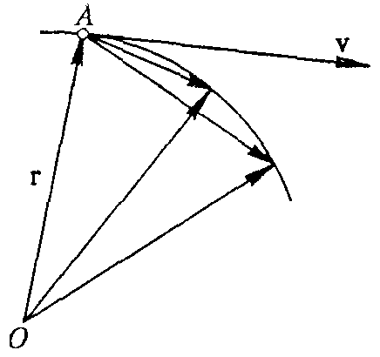
Рассматриваемый предельный переход имеет ясный геометрический смысл. Поскольку вектор перемещения $Δ\vec{r}$ направлен по хорде, соединяющей две точки траектории, то при сближении этих точек, происходящем при Δt→0, он принимает положение, соответствующее касательной к траектории в данной точке. Это значит, что вектор скорости направлен по касательной к траектории. Так будет в любой точке траектории. При прямолинейной траектории движения вектор скорости направлен вдоль этой прямой.
Аналогичным переходом определяется мгновенная скорость прохождения пути:
$v=\underset{Δt→0}{\text{lim}}v_{\text{ср}}=\underset{Δt→0}{\text{lim}}\frac{Δs}{Δt}$.
Для плавной кривой, каковой является траектория любого непрерывного механического движения, длина дуги тем меньше отличается от длины стягивающей ее хорды, чем короче эта дуга. В пределе эти длины совпадают. Поэтому при Δt→0 можно считать, что Δs→Δr. Это означает, что скорость прохождения пути равна модулю мгновенной скорости.
2.6. Равномерное прямолинейное движение
При прямолинейном движении траектория движения – прямая линия. При описании такого движения можно считать, что тело движется вдоль одной из осей координат.
Если движение прямолинейное, то модуль вектора перемещения равен пути. Пусть материальная точка движется вдоль оси X, тогда и скорость вычисляется по формуле:
$v_{x}=\frac{Δx}{Δt}$.
Если направление вектора скорости и положительное направление оси X совпадают, то Δx – положительная величина, Δt – всегда положительная величина, следовательно, скорость – величина положительная (v_{x} > 0). Если направление вектора скорости противоположно положительному направлению оси X, то v_{x}<0.
При прямолинейном движении тела вектор скорости не изменяется по направлению, модуль вектора скорости с течением времени может, как изменяться, так и оставаться постоянным. Если модуль скорости тела с течением времени изменяется, движение называется неравномерным (переменным).
Равномерное прямолинейное движение – это движение, при котором тело перемещается с постоянной по модулю скоростью v = const. Единица скорости – метр в секунду (м/с).
Если тело движется равномерно вдоль положительного направления оси X и в начальный момент времени t₀ = 0 находилось в точке с координатой x₀, а в произвольный момент времени t в точке с координатой х, то скорость движения равна
$v_{x}=\frac{Δx}{Δt}=\frac{x−x_{0}}{t−t_{0}}$.
или, учитывая, что t₀ = 0
$v_{x}=\frac{x−x_{0}}{t}$.
Отсюда следует, что
$x=x_{0}+v_{x}t$.
Данное выражение называют законом равномерного прямолинейного движения. Из этого уравнения следует, что
$x−x_{0}=v_{x}t$.
Учитывая, что модуль разности координат равен пути $\left|x−x_{0}\right|=Δs$, получим
$Δs=v_{x}t$,
т. е., при равномерном прямолинейном движении зависимость пути от времени является линейной.
Если начало отсчета поместить в начало координат x₀ = 0, то закон равномерного прямолинейного движения будет иметь вид
$x=v_{x}t$,
$s=v_{x}t$,
т. к. $Δs=s−s_{0}=s$ (s₀ = 0).
Скорость движения можно тогда определить как
$v_{x}=\frac{x}{t}$,
или
$v_{x}=\frac{s}{t}$.
Вопросы для самоконтроля:
1. Какое движение называется механическим?
2. Какие простые виды движения материальных тел вы знаете?
3. Какое тело можно считать материальной точкой?
4. Чем различаются понятия «система отсчета» и «система координат»?
5. Что такое траектория движения?
6. Что такое вектор перемещения?
7. Что такое пройденный путь?
8. Что характеризует скорость движения тела?
9. Как направлен вектор мгновенной скорости?
10. Какое движение называют равномерным прямолинейным?

Лекция № 3. Ускорение
Цель: ввести понятие «ускорение»; рассмотреть частные случаи ускоренного движения и вывести их законы.
Основные понятия:
Среднее ускорение – векторная физическая величина, равная отношению изменения скорости материальной точки к длительности промежутка времени, в течение которого это изменение произошло.
Мгновенное ускорение – ускорение в данный момент времени.
Равнопеременное движение – движение с постоянным ускорением.
Ускорение свободного падения – ускорение, с которым падают все тела на Землю независимо от их массы в отсутствие сил сопротивления воздуха.
Свободное падение тела – частный случай равноускоренного прямолинейного движения с ускорением свободного падения.
Период обращения – время одного полного поворота тела вокруг оси вращения.
Частота – число оборотов, совершаемых телом за единицу времени.
Угловое перемещение – угол поворота радиуса-вектора за некоторое время.
Угловая скорость – физическая величина, равная отношению угла поворота радиуса-вектора к промежутку времени за который этот поворот произошел.
Тангенциальное ускорение – компонента ускорения, характеризующая быстроту изменения модуля скорости.
Нормальное ускорение – компонента ускорения, характеризующая быстроту изменения скорости по направлению.

3.1. Среднее и мгновенное ускорение
Средним ускорением за данный промежуток времени называется физическая величина, численно равная отношению изменения скорости к промежутку времени.
Пусть в момент времени t₁ материальная точка имела мгновенную скорость v₁, а в момент t₂ соответственно скорость v₂. Тогда, согласно определению,
${\vec{a}}_{\text{ср}}=\frac{{\vec{v}}_{2}−{\vec{v}}_{1}}{t_{2}−t_{1}}=\frac{Δ\vec{v}}{Δt}$.
Из определения очевидно, что ускорение является вектором.
Мгновенным ускорением называется физическая величина, численно равная пределу, к которому стремится среднее ускорение за бесконечно малый промежуток времени:
$\vec{a}=\underset{Δt→0}{\text{lim}}{\vec{a}}_{\text{ср}}=\underset{Δt→0}{\text{lim}}\frac{Δ\vec{v}}{Δt}$.
Единицей измерения ускорения в системе СИ служит метр на секунду в квадрате (м/с²).
В отличие от вектора скорости, который всегда направлен по касательной к траектории, вектор ускорения может иметь составляющие, направленные как по касательной, так и по нормали к траектории.
Вектор ускорения направлен вдоль траектории только тогда, когда эта траектория прямолинейная. Если тело ускоряется, т. е. модуль ее скорости растет, то вектор $Δ\vec{v}={\vec{v}}_{2}−{\vec{v}}_{1}$ направлен вдоль траектории вперед. Такое же направление имеет и вектор ускорения. Если движение тела замедляется, т. е. модуль ее скорости убывает, то вектор ускорения направлен вдоль траектории назад.
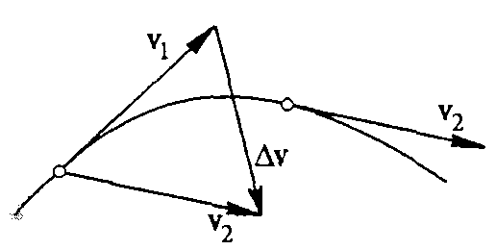
Вектор ускорения направлен строго поперек траектории только при равномерном движении по криволинейной траектории, когда модуль скорости неизменен. Если вектор скорости по модулю не меняется, то все его изменение сводится к повороту. При этом, разумеется, векторы скорости для разных моментов времени изображаются выходящими из одной точки, хотя эти векторы соответствуют разным точкам траектории (см. рис.). Видно, что вектор $Δ\vec{v}$, а, следовательно, и вектор ускорения направлены в сторону вогнутости траектории.
3.2. Равнопеременное движение
Равнопеременное движение – это движение, при котором ускорение остается постоянным по модулю и направлению:
$\vec{a}=\text{const}$.
Направлено ускорение $\vec{a}$ вдоль траектории движения материальной точки.
Равнопеременное движение может быть либо равноускоренным, либо равнозамедленным.
Равноускоренное прямолинейное движение – это движение, при котором ускорение постоянно по модулю и направлению, и векторы скорости и ускорения являются равнонаправленными.
Равнозамедленное прямолинейное движение – это движение, при котором ускорение постоянно по модулю и направлению и векторы скорости и ускорения противоположно направлены.
При равноускоренном движении мгновенное ускорение в каждой точке траектории совпадает со средним ускорением.
Пусть тело движется равнопеременно и в начальный момент времени t₀ = 0 имело скорость v₀, а в произвольный момент времени t – скорость v. Тогда ускорение движения равно
$\vec{a}=\frac{\vec{v}−{\vec{v}}_{0}}{t−t_{0}}=\frac{\vec{v}−{\vec{v}}_{0}}{t}$.
Тогда
$\vec{v}={\vec{v}}_{0}+\vec{a}t$.
Если направление движения совместить с осью X, то последнему уравнению будет соответствовать формула для проекции вектора скорости на эту координатную ось:
$v_{x}=v_{0x}±\text{at}$,
где знак «+» будет соответствовать равноускоренному прямолинейному движению, знак «–» – равнозамедленному прямолинейному движению.
Т. о., при равнопеременном движении зависимость скорости движения материальной точки от времени является линейной: при равноускоренном движении она линейно растет, а при равнозамедленном – линейно уменьшается.
Координата же материальной точки, совершающей равнопеременное движение, является квадратичной функцией времени:
$x=x_{0}+v_{0x}t±\frac{{\text{at}}^{2}}{2}$,
где знак «+» будет соответствовать равноускоренному прямолинейному движению, знак «–» – равнозамедленному прямолинейному движению; x₀ – координата движущегося тела в момент времени t₀. Данное выражение является законом равнопеременного движения.
Учитывая, что при прямолинейном движении изменение координаты движущего тела равно пути
$x−x_{0}=s$,
имеем
$s=v_{0x}t±\frac{{\text{at}}^{2}}{2}$.
3.3. Свободное падение.
Важный частный случай равнопеременного движения – это свободное падение тела в поле тяжести Земли.
Свободным падением называют движение в вакууме, когда сопротивление воздуха отсутствует.
Такие условия можно создать, откачав воздух из длинной стеклянной трубки. Находящиеся в трубке предметы, такие, как свинцовая дробинка, легкая пробка и перышко, при перевороте трубки вверх дном, будут падать с одинаковым ускорением и достигнут нижнего конца одновременно. В воздухе падение этих тел происходит иначе: первой достигает дна дробинка, затем пробка и лишь спустя некоторое время – перышко, которое плавно опускается, двигаясь практически равномерно.
Во многих случаях и при наличии воздуха можно использовать идеализированное представление о свободном падении. Эта идеализация оказывается тем лучше, чем выше плотность тела. Например, свинцовая дробинка падает практически одинаково как в откачанной трубке, так и в трубке, заполненной воздухом.
Свободное падение всех тел происходит с одинаковым ускорением – ускорением свободного падения g = 9,8 м/с².
Направление вектора $\vec{g}$ совпадает с направлением неподвижного отвеса и называется вертикалью в данном месте Земли.
Обратим внимание на то, что свободным падением называют движение с ускорением g независимо от того, как при этом направлена скорость. Брошенный вверх или с начальной скоростью вниз камень находится в свободном падении во все моменты своего полета, пока не упадет на Землю.
В случае свободного падения применимы все формулы, полученные выше для равнопеременного движения.
3.4. Движение тела, брошенного под углом к горизонту
Если телу сообщить начальную скорость ${\vec{v}}_{0}$, направленную под углом α к горизонту, то его движение будет криволинейным. Это движение можно рассматривать в плоскости XOY как результат сложения двух прямолинейных движений – равномерного вдоль оси X и равнопеременного по оси Y с ускорением g. Подобные траектории имеют артиллерийские снаряды, футбольные мячи, летящие копья.
В выбранной системе отсчета равномерное движение вдоль оси X описывается формулами:
$x=x_{0}+v_{0x}t$, $v_{x}=v_{0x}$,
где x₀ и $v_{0x}=v_{0}\text{cos}α$ – абсцисса и проекция скорости тела на ось X в момент времени t₀.
Равнопеременное движение вдоль оси Y описывается формулами:
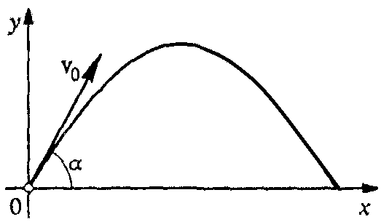
$y=y_{0}+v_{0y}t−\frac{{\text{gt}}^{2}}{2}$, $v_{y}=v_{0y}−\text{gt}$,
где y₀ и $v_{0y}=v_{0}\text{sin}α$ – ордината и проекция скорости тела на ось Y в момент времени t₀.
В большинстве задач движение начинается из начала координат (x₀=y₀=0), поэтому уравнения движения упрощаются:
$x=v_{0x}t$, $y=v_{0y}t−\frac{{\text{gt}}^{2}}{2}$.
Найдем траекторию движения тела, избавившись в уравнениях движения от времени t:
$t=\frac{x}{v_{0x}}$,
$y=v_{0y}\frac{x}{v_{0x}}−\frac{g}{2}{\left(\frac{x}{v_{0x}}\right)}^{2}=\text{xtg}α−x^{2}\frac{g}{2v_{0}^{2}{\text{cos}}^{2}α}$.
Т. о., траекторией движения тела является парабола. Дальность полета получим, положив в последней формуле x = L, y = 0:
$L=\frac{2v_{0}^{2}{\text{cos}}^{2}α\text{tg}α}{g}=\frac{v_{0}^{2}\text{sin}2α}{g}$.
Наибольшая дальность полета достигается при бросании тела под углом α = 45° к горизонту: здесь sin 2α = sin 90° = 1.
Наибольшую высоту подъема h найдем из условия, что в наивысшей точке проекция скорости на ось Y равна нулю:
$v_{y}=v_{0y}−{\text{gt}}_{\text{под}}=0$.
Откуда найдем время подъема:
$t_{\text{под}}=\frac{v_{0y}}{g}=\frac{v_{0}\text{sin}α}{g}$.
Тогда
$h=v_{0y}t_{\text{под}}−\frac{{\text{gt}}_{\text{под}}^{2}}{2}=\frac{v_{0}^{2}{\text{sin}}^{2}α}{2g}$.
Наибольшая высота подъема достигается при бросании тела под углом α = 90° к горизонту: здесь sin²α = sin² 90° = 1. В этом случае тело движется прямолинейно вертикально вверх и достигает высоты подъема
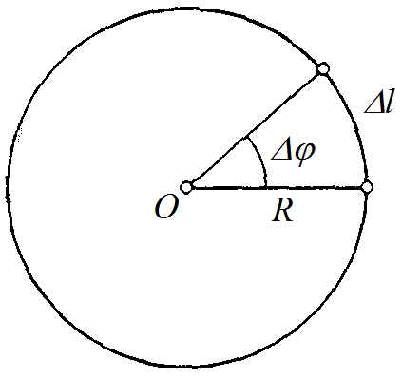
$h=\frac{v_{0}^{2}}{2g}$.
3.5. Равномерное движение по окружности
Пусть материальная точка равномерно движется по окружности радиуса R. Перемещением точки за время Δt является дyгa $Δl=RΔϕ$, где Δϕ – угол поворота радиуса.
При равномерном движении материальной точки по окружности величина
$$ω=\frac{Δϕ}{Δt}$$
называется угловой скоростью точки.
Единица измерения угловой скорости радиан в секунду (рад/с).
Из определения скорости равномерного движения
$v=\frac{Δl}{Δt}=\frac{RΔϕ}{Δt}=Rω$.
Время Т, в течение которого точка совершает полный оборот по окружности, называется периодом. Величина ν, обратная периоду, показывает, сколько оборотов совершает точка в единицу времени. Она называется частотой:
$ν=\frac{1}{T}$.
В течение промежутка времени, равного периоду, перемещение точки составит полную окружность, т. е. при Δt = Т перемещение $Δl=2πR$. Отсюда следует:
$v=\frac{2πR}{T}=2πRν=Rω$.
Откуда получим
$ω=2\text{πν}$.
Ускорение при движении по окружности, как и при произвольном криволинейном движении, имеет в общем случае две составляющие: тангенциальную, направленную по касательной к окружности и характеризующую быстроту изменения величины скорости, и нормальную, направленную к центру окружности и характеризующую быстроту изменения направления скорости.
В случае равномерного движения по окружности скорость меняется только по направлению, но не по величине. Поэтому тангенциальная составляющая ускорения равна нулю, а значение нормальной составляющей ускорения, называемой в этом случае центростремительным ускорением, дается формулой
$a_{n}=\frac{v^{2}}{R}=ω^{2}R$.
Т. о., равномерно перемещающаяся по окружности материальная точка движется с ускорением, направленным перпендикулярно вектору скорости, т. е. по радиусу к центру.
Вопросы для самоконтроля:
1. Что характеризует ускорение?
2. Что характеризуют тангенциальное и нормальное ускорения? Как они направлены?
3. Какое прямолинейное движение называют равноускоренным; равнозамедленным?
4. Дайте определение ускорения свободного падения.
5. Чем отличается падение тел в воздухе от падения в вакууме?
6. По какой траектории движется тело, брошенное под углом к горизонту?
7. Как влияет сила сопротивления воздуха на дальность полета снарядов?
8. Что такое период движения?
9. Дайте определение угловой скорости.
10. Почему равномерное движение по окружности является ускоренным?
11. Чему равно центростремительное ускорение и куда оно направлено?

Лекция № 4. Законы механики Ньютона
Цель: ввести понятия «сила», «масса», «импульс»; сформулировать три закона Ньютона.
Основные понятия:
Динамика – раздел механики, изучающий движение тел под действием приложенных к ним сил.
Инерция – свойство тел сохранять свою скорость при отсутствии действия на них других тел.
Инерциальные системы отсчета – системы, для которых выполняется закон инерции (первый закон Ньютона).
Сила – это векторная физическая величина, являющаяся мерой механического воздействия на тело со стороны других тел.
Принцип независимости действия – если на тело одновременно действуют несколько сил, то каждая из сил действует независимо от других сил.
Инертность – свойство тела сохранять состояние покоя или равномерного прямолинейного движения, когда действующие на него силы отсутствуют или взаимно уравновешены.
Масса – это физическая величина, являющаяся мерой инертности тела при поступательном движении.
Импульс – векторная величина, равная произведению массы тела на его скорость.

4.1. Первый закон Ньютона (закон инерции)
Наблюдения и опыт показывают, что тела получают ускорение относительно Земли, т. е. изменяют свою скорость относительно Земли, только при действии на них других тел. Каждый раз, когда какое-либо тело получает ускорение по отношению к Земле, можно указать другое тело, которое это ускорение вызвало. Например, бросаемый мяч приходит в движение, т. е. получает ускорение, под действием мышц руки. Ловя мяч, мы замедляем и останавливаем его, также действуя на него рукой. Пуля, вылетающая с большой скоростью под действием пороховых газов, постепенно уменьшает свою скорость под действием воздуха. Скорость камня, брошенного вверх, уменьшается под действием силы притяжения Земли; затем камень останавливается и начинает двигаться вниз со все увеличивающейся скоростью (также вследствие притяжения Земли).
Во всех этих и других подобных случаях изменение скорости, т. е. возникновение ускорения, есть результат действия на данное тело других тел, причем в одних случаях это действие проявляется при непосредственном соприкосновении (рука, воздух), а в других – на расстоянии (воздействие Земли на камень).
Если на данное тело никакие другие тела не действуют, то в этом случае тело будет, либо оставаться в покое относительно Земли, либо двигаться относительно нее равномерно и прямолинейно, т. е. без ускорения. Проверить простыми опытами, что в отсутствие действия других тел данное тело движется относительно Земли без ускорений, практически невозможно, потому что невозможно полностью устранить действия всех окружающих тел. Но чем тщательнее устранены эти действия, тем ближе движение данного тела к равномерному и прямолинейному.
Труднее всего устранить действие трения, возникающего между движущимся телом и подставкой, по которой оно катится или скользит, или средой (воздух, вода), в которой оно движется.
В некоторых физических приборах удается осуществить движение элементарных частиц, при котором каждая частица практически не испытывает действия никаких других частиц вещества (для этого из прибора необходимо тщательно удалить воздух). В этих условиях движение частиц очень близко к прямолинейному и равномерному (благодаря большой скорости и малой массе частиц притяжение Земли в таких опытах практически не сказывается).
Тщательные опыты по изучению движения тел были впервые произведены Галилеем в конце XVI и начале XVII веков. Они позволили установить следующий основной закон.
Если на тело не действуют никакие другие тела, то тело сохраняет состояние покоя или равномерного прямолинейного движения относительно Земли.
Как при покое, так и при равномерном прямолинейном движении ускорение отсутствует. Следовательно, закон, установленный Галилеем, означает: чтобы тело двигалось с ускорением относительно Земли, на него должны действовать другие тела. Причина ускорения – это действие других тел.
Свойство тел сохранять свою скорость при отсутствии действия на них других тел называют инерцией тел (от латинского слова inertia – бездеятельность, косность). Поэтому и указанный закон называют законом инерции, а движение при отсутствии действия на тело других тел называют движением по инерции.
Закон инерции явился первым шагом в установлении основных законов механики, в то время еще совершенно неясных. Впоследствии английский физик Исаак Ньютон, формулируя общие законы движения тел, включил в их число закон инерции в качестве первого закона движения. Поэтому закон инерции часто называют первым законом Ньютона.
Итак, тела получают ускорения под действием других тел. Если действия, оказываемые на разные части тела, различны, то эти части получат разные ускорения и через некоторое время приобретут различные скорости. В результате может измениться сам характер движения тела в целом. Например, при резком изменении скорости вагона трение о пол будет увлекать за собой ноги пассажира, но, ни на туловище, ни на голову никакого действия со стороны пола оказано не будет, и эти части тела будут продолжать двигаться по инерции. Поэтому, например, при торможении вагона скорость ног уменьшится, а туловище и голова, скорость которых останется без изменений, опередят ноги; в результате тело пассажира наклонится вперед по движению. Наоборот, при резком увеличении скорости вагона туловище и голова, сохраняя по инерции прежнюю скорость, отстанут от ног, увлекаемых вагоном, и тело пассажира отклонится назад.
Системы отсчета, для которых выполняется закон инерции, называют инерциальными системами. Опыты Галилея показали, что Земля – инерциальная система отсчета. Но Земля – не единственная такая система. Инерциальных систем отсчета – бесчисленное множество. Например, поезд, идущий с постоянной скоростью по прямому участку пути, – тоже инерциальная система отсчета. Тело получает ускорение относительно поезда также только под действием других тел.
Вообще всякая система отсчета, движущаяся относительно какой-либо инерциальной системы (например, Земли) поступательно, равномерно и прямолинейно, также является инерциальной.
Если какая-либо система отсчета движется относительно инерциальной системы поступательно, но не равномерно и прямолинейно, а с ускорением или же вращаясь, то такая система не может быть инерциальной. Действительно, относительно такой системы тело может иметь ускорение даже в отсутствие действия на него других тел. Например, тело, покоящееся относительно Земли, будет иметь ускорение относительно тормозящего поезда или поезда, проходящего закругление пути, хотя никакие тела это ускорение не вызывают.
Необходимо отметить, что опыты Галилея, как и всякие опыты, производились с известной степенью точности. Впоследствии при помощи более тщательных исследований установили, что Землю можно считать инерциальной системой только приближенно: в движениях относительно нее имеются нарушения закона инерции. С большей точностью инерциальной системой отсчета является система, связанная с Солнцем и другими звездами. Земля же движется относительно Солнца и звезд с ускорением и вращается вокруг своей оси. Однако нарушения закона инерции для Земли как системы отсчета очень малы.
4.2. Сила
Из закона инерции следует, что тело само по себе, без взаимодействия с окружающими его телами, не может изменить своей скорости. Всякое изменение величины или направления скорости движения тела вызывается воздействием на него внешних тел. Действия тел друг на друга, создающие ускорения, называют силами.
Сила – это векторная физическая величина, являющаяся мерой механического воздействия на тело со стороны других тел или полей.
Сила, как и любая векторная величина, считается заданной, если известны ее модуль, направление в пространстве и точка приложения. Прямая, вдоль которой направлена сила, называется линией действия силы.
Понятие силы всегда относится к двум телам (или телу и полю). При воздействии одного тела на другое происходит их взаимодействие либо при соприкосновении, либо на расстоянии посредством поля.
Физическая природа взаимодействий может быть различна. В настоящее время известно четыре типа фундаментальных взаимодействий:
а) гравитационное, возникающее между телами за счет всемирного тяготения;
б) электромагнитное, возникающее между неподвижными или движущимися заряженными частицами или телами;
в) сильное или ядерное, характеризующее взаимодействие элементарных частиц, например тех, которые входят в состав атомного ядра;
г) слабое взаимодействие, имеющее своим результатом распад некоторых элементарных частиц.
В механике рассматриваются гравитационные силы, или силы тяготения, и разновидности электромагнитных сил – сила упругости и сила трения. Такие силы зависят либо от расстояния между телами или частями одного и того же тела, либо от относительных скоростей движения тел.
Для сил различной физической природы справедлив принцип независимости действия, или принцип суперпозиции (наложения) сил: если на материальную точку (тело) одновременно действуют несколько сил, то каждая из сил действует независимо от других сил.
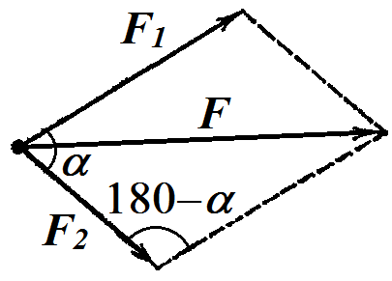
Система нескольких сил, одновременно действующих на материальную точку, можно заменить равнодействующей силой, равной их геометрической сумме:
$\vec{F}={\vec{F}}_{1}+{\vec{F}}_{2}$.
Для определения равнодействующей двух сил пользуются правилом параллелограмма: равнодействующая сила $\vec{F}$ равна диагонали параллелограмма, сторонами которого являются две слагаемые силы ${\vec{F}}_{1}$ и ${\vec{F}}_{2}$.
Если известны модули сил $\left|{\vec{F}}_{1}\right|$ и $\left|{\vec{F}}_{2}\right|$ и угол между ними α, то можно определить модуль равнодействующей силы. По теореме косинусов имеем:
${\left|\vec{F}\right|}^{2}={\left|{\vec{F}}_{1}\right|}^{2}+{\left|{\vec{F}}_{2}\right|}^{2}−2\left|{\vec{F}}_{1}\right|\left|{\vec{F}}_{2}\right|\text{cos}\left(\text{180}−α\right)={\left|{\vec{F}}_{1}\right|}^{2}+{\left|{\vec{F}}_{2}\right|}^{2}+2\left|{\vec{F}}_{1}\right|\left|{\vec{F}}_{2}\right|\text{cos}α$.
Из данного выражения видно, что модуль равнодействующей силы зависит не только от модулей составляющих сил, но и от косинуса угла между ними.
4.3. Масса – мера инертности
Вследствие инертности тела сохраняют свою скорость в отсутствие взаимодействия с другими телами.
Инертность – свойство тела сохранять состояние покоя или равномерного прямолинейного движения, когда действующие на него силы отсутствуют или взаимно уравновешены.
Предположим, что на рельсах стоят два одинаковых вагона, один из которых порожний, а другой груженый. Какой из вагонов «легче» вывести из состояния покоя, т. е. изменить его скорость? Разумеется, пустой. Пусть порожний и груженый вагоны движутся с одинаковой скоростью. Какой из этих вагонов «труднее» остановить, т. е. изменить его скорость? Разумеется, груженый. Таким образом, инертность груженого вагона больше, чем инертность пустого, потому что масса груженого вагона больше массы пустого.
Масса (от лат. massa – ком, кусок, груда) – это физическая величина, являющаяся мерой инертности тела при поступательном движении.
Масса – величина скалярная. Единица массы – килограмм (кг).
В классической механике, или механике Ньютона, т. е. когда скорость движения макротел много меньше скорости света с в вакууме считается, что масса тела не зависит от скорости его движения.
Масса – величина аддитивная, т. е. масса тела равна сумме масс всех частиц (или материальных точек), из которых оно состоит. Если, например, три тела массами соединить вместе, то масса объединенного тела m будет равна сумме масс тел его составляющих: Если тело разделить на части, например, разорвался снаряд, то сумма масс частей (осколков) будет равна массе тела до разделения (массе снаряда). Важнейшее свойство массы – ее сохранение: масса замкнутой системы тел остается неизменной при любых процессах, происходящих в системе.
4.4. Импульс тела
Механическое состояние материальной точки в данной системе отсчета определяется координатами х, у, z (или радиусом-вектором $\vec{r}$) и ее скоростью $\vec{v}$. Если одна из величин изменяется, то материальная точка переходит в другое механическое состояние.
Функцией механического состояния материальной точки является физическая величина, называемая импульсом (от лат. impulses – толчок, удар).
Импульс материальной точки $\vec{p}$ – векторная величина, равная произведению массы m точки на скорость $\vec{v}$ ее движения:
$\vec{p}=m\vec{v}$.
Единица импульса – килограмм-метр в секунду (кг м/с).
Так как масса всегда положительна, то векторы скорости и импульса являются сонаправленными.
Каждому механическому состоянию данной материальной точки в выбранной системе отсчета соответствует определенный импульс.
Импульс не зависит ни от процесса, в результате которого материальная точка оказалась в данном механическом состоянии, ни от предыдущих или последующих ее механических состояний. Импульс – одна из важнейших характеристик движения материальных тел.
Любое тело можно представить как систему материальных точек.
Импульс $\vec{p}$ тела, состоящий из n материальных точек, равен векторной сумме импульсов всех точек системы:
$\vec{p}={\vec{p}}_{1}+{\vec{p}}_{1}+\text{.}\text{.}\text{.}+{\vec{p}}_{n}$.
При поступательном движении все материальные точки системы движутся с одной и той же скоростью $\vec{v}$. Суммарная масса точек системы равна массе тела m. Векторы импульсов всех материальных точек сонаправлены.
Импульс тела $\vec{p}$ – векторная величина, равная произведению массы тела на скорость $\vec{v}$ поступательного движения:
$\vec{p}=m\vec{v}$.
Если материальная точка (тело) движется поступательно по инерции ($\vec{v}$=const), то импульс не изменяется, т.е. остается постоянным ($\vec{p}$=const).
4.5. Второй закон Ньютона
Разные силы, действующие на одно и то же тело, сообщают ему различные ускорения. Как показывают опыты, ускорение тела пропорционально действующей на него силе:
$\frac{F_{1}}{F_{2}}=\frac{a_{1}}{a_{2}}$.
При действии одинаковых сил на различные тела ускорения тел обратно пропорциональны их массам:
$\frac{m_{1}}{m_{2}}=\frac{a_{2}}{a_{1}}$.
Второй закон Ньютона: ускорение тела в инерциальной системе отсчета пропорционально действующей на тело силе и обратно пропорционально массе тела:
$\vec{a}=\frac{\vec{F}}{m}$.
Векторы ускорения $\vec{a}$ и силы $\vec{F}$ сонаправлены.
В такой форме второй закон Ньютона справедлив для поступательного движения неизменного по массе тела конечных размеров, при этом все точки тела движутся с одним и тем же ускорением.
Второй закон Ньютона часто записывают в виде:
$\vec{F}=m\vec{a}$.
Сила, действующая на тело, равна произведению массы тела на его ускорение.
Единица силы – ньютон (Н).
Если на тело действует несколько сил, то в формуле закона Ньютона под силой $\vec{F}$ следует понимать равнодействующую этих сил.
4.6. Третий закон Ньютона
Понятие «сила» всегда относится к двум телам. Сила возникает при взаимодействии двух тел, при этом материальные точки или тела являются равноправными.
Равноправие взаимодействующих материальных точек (тел) отражает третий закон Ньютона: силы взаимодействия двух тел в инерциальной системе отсчета равны по модулю, противоположны по направлению и действуют вдоль прямой, соединяющей эти тела:
${\vec{F}}_{\text{12}}=−{\vec{F}}_{\text{21}}$.
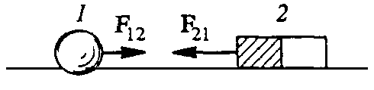
Одну из сил, например ${\vec{F}}_{\text{12}}$, называют силой действия, другую (${\vec{F}}_{\text{21}}$) – силой противодействия. Эти силы всегда действуют парами и являются силами одной природы, так как возникают при взаимодействии тел. Эти силы приложены к разным телам, поэтому не могут уравновешивать друг друга.
При взаимодействии двух тел ускорения, приобретаемые данными телами, обратно пропорциональны их массам:
$\frac{a_{1}}{a_{2}}=\frac{m_{2}}{m_{1}}$.
Три закона Ньютона описывают движение почти всех материальных объектов, окружающих нас: от молекул газов до планет Солнечной системы.
Вопросы для самоконтроля:
1. Что изучает динамика?
2. Какое тело называют свободным?
3. Сформулируйте первый закон Ньютона.
4. Какую систему отсчета называют инерциальной?
5. Дайте определение силы.
6. В чем заключается принцип независимости действия сил?
7. Что такое инертность? Какая физическая величина является мерой инертности тела?
8. Чему равен импульс тела?
9. Сформулируйте второй закон Ньютона.
10. Сформулируйте третий закон Ньютона.

Лекция № 5. Силы в механике
Цель: выяснить природу, свойства и законы гравитационного взаимодействия, сил трения и упругости.
Основные понятия:
Гравитационное взаимодействие – взаимное притяжение материальных тел, наблюдаемое в любой среде и вакууме.
Сила трения – это сила, возникающая при соприкосновении поверхностей тел и препятствующая их относительному перемещению в плоскости касания.
Деформация – изменение формы и размеров тела под действием внешних сил.
Упругие деформации – деформации, которые полностью исчезают при снятии деформирующих факторов.
Пластические деформации – деформации, которые не исчезают при снятии деформирующих факторов.
Сила упругости – сила, возникающая при деформации и стремящаяся восстановить первоначальные размеры и форму тела.

В механике рассматриваются гравитационные силы, или силы тяготения, и разновидности электромагнитных сил – сила упругости и сила трения.
5.1. Гравитационные силы
Гравитационные силы описываются наиболее простыми количественными закономерностями. Но, несмотря на эту простоту, проявления сил тяготения могут быть весьма сложны и многообразны.
Гравитационные взаимодействия описываются законом всемирного тяготения, открытым Ньютоном:
Материальные точки притягиваются с силой, пропорциональной произведению их масс и обратно пропорциональной квадрату расстояния между ними:
$F=G\frac{m_{1}m_{2}}{R^{2}}$.
Коэффициент пропорциональности G называется гравитационной постоянной. Эта величина характеризует интенсивность гравитационного взаимодействия и является одной из основных физических констант. Ее числовое значение в единицах СИ равно 6,67⋅10⁻¹¹ Н⋅м²/кг². Значение гравитационной постоянной столь мало, что мы не замечаем притяжения между окружающими нас телами. Только из-за огромной массы Земли притяжение окружающих тел к Земле решающим образом влияет на все, что происходит вокруг нас.
Последняя формула дает только модуль силы взаимного притяжения точечных тел. На самом деле речь в ней идет о двух силах, поскольку сила тяготения действует на каждое из взаимодействующих тел. Эти силы равны по модулю и противоположны по направлению в соответствии с третьим законом Ньютона. Они направлены вдоль прямой, соединяющей материальные точки.
Если тело массой m находится над поверхностью Земли на высоте h, то на него действует сила земного притяжения – тяготения, определяемая по формуле:
$F=G\frac{{\text{mM}}_{з}}{{\left(R_{з}+h\right)}^{2}}$,
где M_{з}, R_{з} – масса и радиус Земли.
Гравитационное взаимодействие присуще всем телам Вселенной.
Гравитационное взаимодействие – взаимное притяжение материальных тел, наблюдаемое в любой среде и вакууме.
Гравитационное взаимодействие проявляется в виде сил всемирного тяготения. Эти силы зависят только от взаимного расположения тел. Гравитационное взаимодействие является дальнодействующим, т. е. радиус его действия считается бесконечно большим. Из четырех типов фундаментальных взаимодействий интенсивность гравитационного взаимодействия самая маленькая, но она играет важную роль во Вселенной, потому что силы тяготения обеспечивают существование планет, планетных систем – Солнечной системы, звезд, звездных систем и других объектов Вселенной.
Гравитационное взаимодействие тел осуществляется посредством гравитационного поля. В современной физике считается, что передача любых взаимодействий между телами осуществляется посредством создаваемых этими телами полей. Одно из тел непосредственно не действует на другое, оно наделяет окружающее его пространство определенными свойствами – создает гравитационное поле, особую материальную среду, которая и воздействует на другое тело.
Земля, как и любое тело, создает свое гравитационное поле.
Если тело поднято на высоту h над поверхностью Земли и отпущено, то под действием гравитационной силы со стороны Земли тело получает ускорение $\vec{a}$, направленное, как и гравитационная сила $\vec{F}$, к центру Земли (согласно второму закону Ньютона):
$\text{ma}=G\frac{{\text{mM}}_{з}}{{\left(R_{з}+h\right)}^{2}}$.
Откуда
$a=G\frac{M_{з}}{{\left(R_{з}+h\right)}^{2}}$.
Вблизи поверхности Земли (h << R_{з})
$a≈G\frac{M_{з}}{R_{з}^{2}}$.
Величина $G\frac{M_{з}}{R_{з}^{2}}$ носит название ускорения свободного падения и обозначается g:
$g=G\frac{M_{з}}{R_{з}^{2}}=9,8{\text{ м/с}}^{2}$.
Тела, находящиеся в гравитационном поле Земли вблизи ее поверхности, равноускоренно движутся по прямой к ее центру (свободно падают) с ускорением свободного падения g. Ускорение свободного падения не зависит от массы «падающего тела» то, а определяется параметрами источника поля (массой и радиусом Земли, создающей гравитационное поле),
С увеличением h (когда перестает соблюдаться условие h << R_{з}), ускорение свободного падения перестает быть постоянной величиной:
$g\left(h\right)=G\frac{M_{з}}{{\left(R_{з}+h\right)}^{2}}$.
Из данной формулы видно, что с увеличением высоты h ускорение свободного падения уменьшается.
Силу земного притяжения $F=G\frac{{\text{mM}}_{з}}{{\left(R_{з}+h\right)}^{2}}$, действующую на тело массой m, можно записать в виде (вблизи поверхности Земли):
$$F=\text{mg}$$
или в векторном виде
$\vec{F}=m\vec{g}$.
Сила $\vec{F}$, записанная в таком виде, называется силой тяжести.
5.2. Сила трения
Силы трения имеют электромагнитную природу и зависят от скорости движения тел относительно друг друга.
Сила трения – это сила, возникающая при соприкосновении поверхностей тел и препятствующая их относительному перемещению в плоскости касания.
Различают силы трения покоя F_{тр п}, силы трения скольжения F_{тр ск} и силы трения качения F_{тр кач}. Для одних и тех же поверхностей F_{тр п} > F_{тр ск} > F_{тр кач}. При решении задач динамики чаще приходится иметь дело с трением скольжения, возникающим при относительном перемещении соприкасающихся тел. Возникающая при этом сила трения скольжения всегда направлена в сторону, противоположную относительной скорости движения соприкасающихся тел, и зависит от силы нормального давления N:
$F_{\text{тр}}=μN$.
Сила нормального давления $\vec{N}$ перпендикулярна поверхности, по которой движется тело. При движении по горизонтальной поверхности N = mg, поэтому $F_{\text{тр}}=μ\text{mg}$.
Трение скольжения характеризуется коэффициентом трения скольжения (коэффициентом трения) μ (μ – безразмерная величина), который зависит только от сочетания материалов, из которого сделаны трущиеся поверхности.
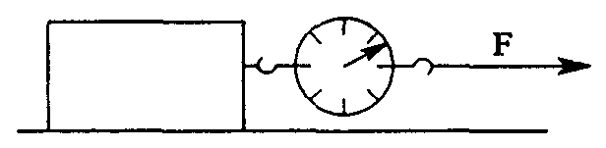
Познакомиться с проявлениями силы трения покоя можно на примере бруска, лежащего на горизонтальной поверхности. Подействуем на него некоторой горизонтальной силой F, используя для ее измерения динамометр. Опыт показывает, что, пока эта сила меньше некоторого значения F_{кp}, брусок не приходит в движение. В соответствии со вторым законом Ньютона это может означать только одно: одновременно с приложенной внешней силой F на брусок со стороны поверхности подставки начинает действовать равная ей и противоположно направленная сила F_{тр п}, которую и называют силой трения покоя. Эти силы уравновешивают друг друга. Когда приложенная сила достигает критического значения F_{кp}, брусок приходит в движение.
Сила трения покоя не является однозначно определенной величиной. В зависимости от приложенной силы тяги величина силы трения покоя меняется от нуля до F_{кp} – того значения силы, когда брусок скачком начинает двигаться. Обычно силой трения покоя и называют максимальную силу трения.
Максимальная сила трения покоя F_{тр п} пропорциональна нормальной силе N реакции опоры:
$F_{\text{тр}п}=μ_{п}N$,
где коэффициент трения покоя μ_{п} не зависит от размеров соприкасающихся поверхностей, а зависит только от сочетания материалов, из которых сделаны соприкасающиеся тела.
Так как сила трения покоя больше силы трения скольжения, то очевидно, что и коэффициент трения покоя больше коэффициента трения скольжения в большинстве случаев. Поэтому сдвинуть тело с места «труднее», чем потом его перемещать.
Из повседневного опыта известно, что легче везти груз на тележке, чем его тащить, потому что коэффициент трения качения меньше коэффициента трения скольжения для одних и тех же материалов.
5.3. Сила упругости
Деформация тела происходит под действием внешних сил и сопровождается изменением размеров и формы твердого тела.
Деформации, которые полностью исчезают при снятии деформирующих факторов, называют упругими. Деформации, которые не исчезают при снятии деформирующих факторов, являются пластическими.
Упругость или пластичность тел в основном определяется материалом, из которого они изготовлены. Например, сталь и резина упруги, а медь и воск пластичны.
Упругие деформации, возникающие в телах, весьма разнообразны. Различают четыре основных вида деформаций: растяжение (сжатие), сдвиг, кручение и изгиб.
Наиболее часто при эксплуатации различных конструкций приходится рассчитывать упругие деформации растяжения или сжатия.
Деформация растяжения и сжатия характеризуется удлинением $Δl=l−l_{0}$ (l₀ – первоначальная длина тела или пружины).
При сжатии $Δl<0$, т. е. длина тела после сжатия меньше первоначальной длины тела. При растяжении $Δl>0$, т. е. длина тела после растяжения больше первоначальной длины тела.
Силы, возникающие при деформации и стремящиеся восстановить первоначальные размеры и форму тела, называют силами упругости F_{упр}.
Сила упругости F_{упр}, возникающая при деформации тела, всегда направлена в сторону, противоположную смещению частиц тела. При одномерной линейной деформации растяжения или сжатия сила упругости направлена вдоль линии действия внешней силы. Модуль силы упругости, возникающей при упругой деформации растяжения или сжатия, пропорционален его удлинению:
$F_{\text{упр}}=−kΔl$,
где коэффициент пропорциональности k называется коэффициентом упругости или жесткостью. Данная формула выражает закон Гука.
Закону Гука подчиняются малые деформации, возникающие в стержнях из чугуна, стали, алюминия, пружинах и других упругих телах, т. е. если $Δl\text{<<}l_{0}$. При больших деформациях закон Гука не выполняется.
Вопросы для самоконтроля:
1. Сформулируйте закон всемирного тяготения.
2. В чем заключается физический смысл гравитационной постоянной?
3. Дайте характеристику гравитационному взаимодействию.
4. Какую природу имеют силы трения и от чего они зависят?
5. Назовите виды сил трения.
6. Куда направлена сила трения скольжения и чему она равна?
7. Что такое деформация?
8. Назовите основные виды деформаций.
9. Какие силы называют силами упругости?
10. Сформулируйте закон Гука.

Лекция № 6. Закон сохранения импульса
Цель: изучить закон сохранения импульса.
Основные понятия:
Механическая система – совокупность взаимодействующих между собой материальных точек (тел).
Внутренние силы – силы взаимодействия между телами данной системы.
Внешние силы – силы воздействия на тела данной системы со стороны тел, не входящих в эту систему.
Замкнутая система – это система тел, на каждое из которых либо не действуют внешние силы, либо действие внешних сил скомпенсировано.

Законы динамики дают возможность полностью описать механическое поведение изучаемой системы, если известны силы, действующие на образующие эту систему материальные точки. Применение второго закона Ньютона к каждой из материальных точек позволяет найти ее ускорение в данном месте в данный момент времени и тем самым последовательно, шаг за шагом, проследить ее движение.
Но часто такая детальная информация о движении бывает не нужна. Иногда нас интересует только конечное состояние изучаемой системы, а ее промежуточные состояния, через которые система проходит в конечное состояние, не представляют интереса. В некоторых случаях нас вообще интересует только движение системы как целого, а не движение отдельных частиц, входящих в систему. В подобных случаях быстрее всего к цели приводит не непосредственное применение законов Ньютона, а использование законов сохранения.
Рассмотрим систему, состоящую из двух тел, например двух звезд.
Силы взаимодействия между телами, входящими в систему (между звездами), называются внутренними силами. Внутренние силы будем обозначать символом ${\vec{F}}_{\text{ik}}$. Здесь первый индекс i обозначает номер тела, на которое действует сила ${\vec{F}}_{\text{ik}}$, а второй индекс k – номер тела, со стороны которого действует сила ${\vec{F}}_{\text{ik}}$.
По третьему закону Ньютона:
${\vec{F}}_{\text{ik}}=−{\vec{F}}_{\text{ki}}$.
Силы воздействия на тела данной системы (две звезды) со стороны тел, не входящих в эту систему (например, соседние космические тела), называются внешними силами.
Равнодействующую всех внешних сил, действующих на i-е тело системы, будем обозначать ${\vec{F}}_{i}$.
Для каждого тела, входящего в систему, запишем второй закон Ньютона:
$m_{1}\frac{Δ{\vec{v}}_{1}}{Δt}=\frac{Δ\left(m_{1}{\vec{v}}_{1}\right)}{Δt}={\vec{F}}_{\text{12}}+{\vec{F}}_{1}$,
$m_{2}\frac{Δ{\vec{v}}_{2}}{Δt}=\frac{Δ\left(m_{2}{\vec{v}}_{2}\right)}{Δt}={\vec{F}}_{\text{21}}+{\vec{F}}_{2}$.
Сложив левые и правые части уравнений, получим
$\frac{Δ\left(m_{1}{\vec{v}}_{1}\right)}{Δt}+\frac{Δ\left(m_{2}{\vec{v}}_{2}\right)}{Δt}={\vec{F}}_{\text{12}}+{\vec{F}}_{1}+{\vec{F}}_{\text{21}}+{\vec{F}}_{2}$.
Учитывая, что ${\vec{F}}_{\text{12}}=−{\vec{F}}_{\text{21}}$, имеем
$\frac{Δ\left(m_{1}{\vec{v}}_{1}+m_{2}{\vec{v}}_{2}\right)}{Δt}={\vec{F}}_{1}+{\vec{F}}_{2}$,
$\frac{Δ\vec{p}}{Δt}={\vec{F}}_{1}+{\vec{F}}_{2}$,
где $\vec{p}=m_{1}{\vec{v}}_{1}+m_{2}{\vec{v}}_{2}$– суммарный импульс системы двух тел.
Из последнего соотношения следует, что изменение суммарного импульса системы тел определяется векторной суммой внешних сил, действующих на эту систему.
Внутренние силы, изменяя импульсы отдельных тел системы, не изменяют суммарный импульс системы.
Замкнутая система – это система тел, на каждое из которых либо не действуют внешние силы, либо действие внешних сил скомпенсировано.
Если система тел замкнута, то сумма всех внешних сил, действующих на систему тел, равна нулю, т. е.
${\vec{F}}_{1}+{\vec{F}}_{2}=0$.
Тогда
$\frac{Δ\vec{p}}{Δt}=0$, или $Δ\vec{p}=0$.
Таким образом, независимо от продолжительности интервала времени импульс системы тел в начале и конце этого интервала времени будет один и тот же, следовательно, $\vec{p}=\text{const}$ или
$m_{1}{\vec{v}}_{1}+m_{2}{\vec{v}}_{2}=\text{const}$.
Данное соотношение выражает закон сохранения импульса: суммарный импульс замкнутой системы тел с течением времени не изменяется (сохраняется).
Закон сохранения импульса можно записать и в другом виде. Пусть в момент времени t первое тело имеет массу m₁ и скорость ${\vec{v}}_{1}$; второе массу m₂ и скорость ${\vec{v}}_{2}$; в момент времени t′ - соответственно $m_{1}^{'}$ и ${\vec{v}}_{1}^{'}$,$m_{2}^{'}$ и ${\vec{v}}_{2}^{'}$. Закон сохранения импульса тогда можно записать в виде:
$m_{1}{\vec{v}}_{1}+m_{2}{\vec{v}}_{2}=m_{1}^{'}{\vec{v}}_{1}^{'}+m_{2}^{'}{\vec{v}}_{2}^{'}$.
Если массы тел с течением времени не изменяются, т. е. $m_{1}=m_{1}^{'}$, $m_{2}=m_{2}^{'}$, то закон сохранения импульса примет вид:
$m_{1}{\vec{v}}_{1}+m_{2}{\vec{v}}_{2}=m_{1}{\vec{v}}_{1}^{'}+m_{2}{\vec{v}}_{2}^{'}$.
Если замкнутая система состоит из нескольких тел, то для нее закон сохранения импульса запишется так:
$m_{1}{\vec{v}}_{1}+m_{2}{\vec{v}}_{2}+\text{.}\text{.}\text{.}+m_{n}{\vec{v}}_{n}=\text{const}$.
Вопросы для самоконтроля:
1. Что называется механической системой?
2. Какие силы называются внутренними, внешними?
3. Какая система тел называется замкнутой? Приведите примеры замкнутых систем тел.
4. Сформулируйте закон сохранения импульса.
5. Запишите закон сохранения импульса для случая, когда массы тел в системе изменяются.
6. Запишите закон сохранения импульса для случая, когда массы тел в системе не изменяются.

Лекция № 7. Закон сохранения энергии
Цель: ввести понятия «работа силы», «мощность», «энергия»; изучить закон сохранения энергии.
Основные понятия:
Работа – характеристика того действия сил, которое связано с перемещением тел.
Мощность – физическая величина, характеризующая скорость выполнения работы.
Энергия – скалярная физическая величина, являющаяся единой мерой различных форм движения и взаимодействия материи; физическая величина, характеризующая способность тела или системы тел совершать работу.
Кинетическая энергия – мера механического движения тела, зависящая от его скорости движения.
Консервативные силы – силы, работа которых не зависит от формы пути, а определяется только начальным и конечным положениями перемещающейся точки.
Потенциальная энергия – энергия, обусловленная взаимным расположением тел (частей тел), действующих друг на друга.

7.1. Работа силы
Работой силы $\vec{F}$ на перемещении $Δ\vec{r}$называется величина, равная:
$ΔA=FΔr\text{cos}α$,
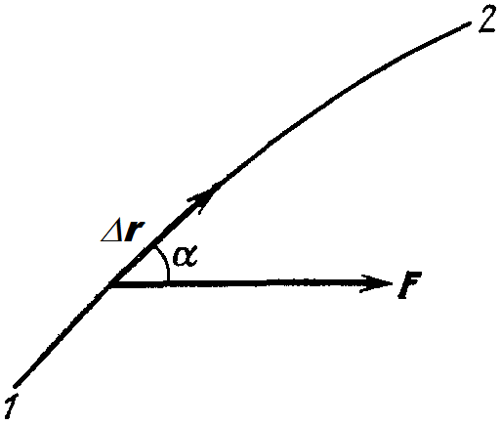
где α – угол между векторами $\vec{F}$и $Δ\vec{r}$. Поскольку перемещение $Δ\vec{r}$ предполагается бесконечно малым, величина ΔA называется также элементарной работой в отличие от работы на конечном перемещении. Если воспользоваться понятием скалярного произведения, то можно сказать, что элементарная работа ΔA есть скалярное произведение силы $\vec{F}$ на перемещение $Δ\vec{r}$:
$ΔA=\left(\vec{F}⋅Δ\vec{r}\right)$.
Если на материальную точку (тело) одновременно действует две силы, т. е. $\vec{F}={\vec{F}}_{1}+{\vec{F}}_{2}$, то
$\left(\vec{F}Δ\vec{r}\right)=\left({\vec{F}}_{1}Δ\vec{r}\right)+\left({\vec{F}}_{2}Δ\vec{r}\right)$
или
ΔA = ΔA₁ + ΔA₂.
Таким образом, элементарная работа результирующей двух или нескольких сил равна сумме элементарных работ этих сил. Очевидно, то же утверждение справедливо и для работ на конечных перемещениях:
A = A₁ + A₂.
Единицей работы в системе СИ является джоуль (Дж). Джоуль есть работа силы в один ньютон на перемещении в один метр при условии, что направление силы совпадает с направлением перемещения.
В зависимости от взаимной ориентации векторов $\vec{F}$ и $Δ\vec{r}$, работа может быть:
положительной (ΔA > 0), если $0<α<\frac{π}{2}$, так как косинусы острых углов положительны;
отрицательной (ΔA < 0), если $\frac{π}{2}<α<π$, поскольку косинусы тупых углов отрицательны;
равной нулю (ΔA = 0), если $α=\frac{π}{2}$ так как $\text{cos}\frac{π}{2}=0$.
Сила, перпендикулярная перемещению, работу не совершает. Например, не совершает работу сила тяжести при движении тела по горизонтальной плоскости.
В общем случае, когда материальная точка, двигаясь по криволинейной траектории, проходит путь конечной длины, можно мысленно разбить этот путь на бесконечно малые элементы, на каждом из которых сила $\vec{F}$ может считаться постоянной, а элементарная работа может быть вычислена как $ΔA=\left(\vec{F}⋅Δ\vec{r}\right)$. Если сложить все эти элементарные работы и перейти к пределу, устремив к нулю длины всех элементарных перемещений, а число их – к бесконечности, то полученная величина A и дает работу силы $\vec{F}$ вдоль данной кривой.
В частности, если сила постоянна ($\vec{F}=\text{const}$), а траектория тела прямолинейна (α = const), то, работа силы $\vec{F}$ при перемещении тела из точки 1 в точку 2 равна:
$A={\text{Fr}}_{\text{12}}\text{cos}α=\text{Fs}\text{cos}α$,
так как при прямолинейном движении модуль вектора перемещения равен пути $\left|{\vec{r}}_{\text{12}}\right|=s$. Если направление действия силы $\vec{F}$ совпадает с направлением перемещения (α = 0), то
$A=\text{Fs}$.
7.2. Мощность
При конструировании и эксплуатации машин необходимо учитывать не только работу, совершенную машиной, но и быстроту выполнения работы. Величина, характеризующая скорость выполнения работы, называется мощностью.
Работа, отнесенная к единице времени, т. е. величина
$$N_{\text{ср}}=\frac{ΔA}{Δt}$$
называется средней мощностью.
Единицами мощности являются джоуль на секунду, или ватт (Вт).
Подставляя вместо работы ее выражение, получим
$N_{\text{ср}}=\frac{ΔA}{Δt}=\frac{FΔr\text{cos}α}{Δt}=F\frac{Δr}{Δt}\text{cos}α={\text{Fv}}_{\text{ср}}\text{cos}α$,
где $v_{\text{ср}}=\frac{Δr}{Δt}$– средняя скорость.
Если машина работает неравномерно, т. е. мощность изменяется с течением времени, то последняя формула будет определять среднюю мощность.
Мгновенная мощность – мощность в данный момент – определяется по формуле:
$N=\text{Fv}\text{cos}α$,
где v – мгновенная скорость.
Мгновенная мощность равна произведению модуля вектора силы на модуль вектора мгновенной скорости и на косинус угла между направлениями этих векторов.
Мощность, как и работа, – величина скалярная.
7.3. Энергия
Энергия – скалярная физическая величина, являющаяся единой мерой различных форм движения и взаимодействия материи.
В соответствии с различными формами движения материи говорят о разных видах энергии – механической, внутренней, ядерной и др. В процессе взаимодействия тел форма движения материи может изменяться, например. при трении тела нагреваются, при этом изменяется и вид энергии, т. е. механическая энергия переходит во внутреннюю. Изменение вида энергии обусловлено действием на тело сил и связано с совершением работы.
Энергия – физическая величина, характеризующая способность тела или системы тел совершать работу.
Единица энергии, как и единица работы, – джоуль (Дж).
Совершая механическую работу, тело или система тел переходят из одного состояния в другое. Состояние механической системы определяется радиусами-векторами или координатами тел и их скоростями. При изменении состояния тела или системы тел их энергия меняется.
Работа, совершенная телом или системой тел при этом, является мерой изменения их энергии.
Запас энергии тела (системы тел) определяется наибольшей работой, которую может совершить тело (система тел).
Совершение работы силами связано с изменением энергии:
если система тел совершает работу над внешними телами, то энергия системы тел уменьшается. Например, механические (пружинные) часы работают в течение определенного промежутка времени, так как энергия пружины расходуется на совершение работы по преодолению сил трения колесиков, стрелок, механизма часов;
если внешние силы (внешние тела) совершают работу над системой тел, то энергия системы тел увеличивается. Чтобы механические часы работали, их надо завести, т. е. внешние силы должны совершить работу по деформации пружины часов.
Механическая энергия – физическая величина, которая является функцией скоростей и взаимного расположения тел.
7.4. Работа и кинетическая энергия
Пусть материальная точка под действием силы $\vec{F}$ перемещается из начальной точки 1 в конечную точку 2 по некоторой траектории. Можно показать, что работа А, совершенная силой $\vec{F}$ на данном перемещении, равна
$A_{\text{12}}=\frac{{\text{mv}}_{2}^{2}}{2}−\frac{{\text{mv}}_{1}^{2}}{2}$,
где v₁ – начальная, а v₂ – конечная скорости точки. Букву А мы снабдили индексами 1, 2, чтобы подчеркнуть, что речь идет о работе при перемещении материальной точки из начального положения 1 в конечное положение 2.
Величина $E_{к}=\frac{{\text{mv}}^{2}}{2}=\frac{p^{2}}{2m}$ называется кинетической энергией материальной точки. С помощью этого понятия полученный результат запишется в виде
$A_{\text{12}}=E_{к2}−E_{к1}$.
Таким образом, работа силы при перемещении материальной точки равна приращению кинетической энергии этой точки. Кинетическая энергия материальной точки (тела) является, т. о., мерой механического движения и зависит от скорости движения точки (тела).
Полученный результат без труда обобщается на случай произвольной системы материальных точек. Кинетической энергией системы называется сумма кинетических энергий материальных точек, из которых эта система состоит или на которые ее можно мысленно разделить. Напишем соотношение $A_{\text{12}}=E_{к2}−E_{к1}$ для каждой материальной точки системы, а затем все такие соотношения сложим.
В результате снова получится формула $A_{\text{12}}=E_{к2}−E_{к1}$, но уже не для одной материальной точки, а для системы материальных точек. Под A надо понимать сумму работ всех сил, как внутренних, так и внешних, действующих на материальные точки системы. Таким образом, работа всех сил, действующих на систему материальных точек, равна приращению кинетической энергии этой системы.
7.5. Консервативные и неконсервативные силы
Все силы, встречающиеся в механике, принято разделять на консервативные и неконсервативные. Прежде чем вводить эти понятия, рассмотрим некоторые примеры.
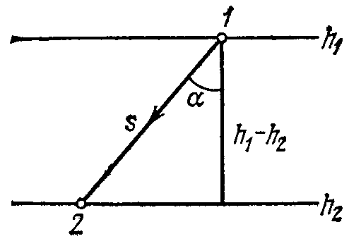
Вычислим сначала работу силы тяжести, которую она совершает при переходе материальной точки из положения 1 в положение 2 вдоль прямолинейного отрезка 12. Примером может служить скольжение без трения материальной точки по гладкой наклонной плоскости. Очевидно, эта работа равна $A_{\text{12}}=\text{mgs}\text{cos}α$, или
$A_{\text{12}}=\text{mg}\left(h_{1}−h_{2}\right)={\text{mgh}}_{1}−{\text{mgh}}_{2}$
где h₁ и h₂ – высоты, на которых находилась материальная точка в начале и конце пути, отсчитанные от какого-либо произвольного уровня, например от земной поверхности или от уровня моря.
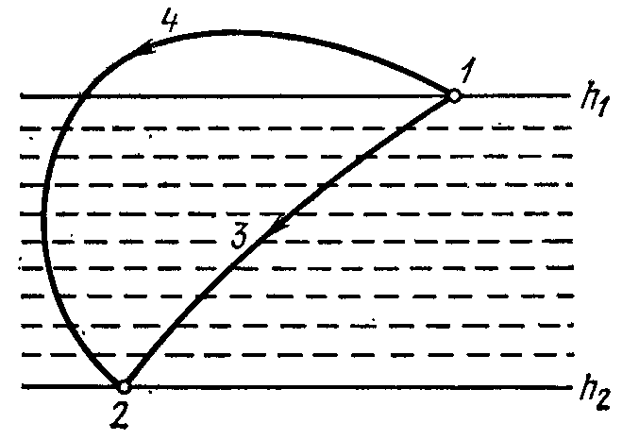
Данная формула остается справедливой и при перемещении вдоль произвольной кривой, например по пути 132. Таким образом, работа силы тяжести не зависит от формы пути, а определяется только начальным и конечным положениями перемещающейся точки.
Такие силы называются консервативными. Силы, работа которых зависит от пути, по которому тело переходит из начального положения в конечное, называются неконсервативными.
7.6. Потенциальная энергия. Закон сохранения энергии в механике
Если на систему действуют одни только консервативные силы, то можно для нее ввести понятие потенциальной энергии.
Работа, совершаемая консервативными силами при переходе системы из рассматриваемого в нулевое положение называется разностью потенциальных энергий в рассматриваемом и нулевом положениях. Работа консервативных сил не зависит от пути перехода, а потому потенциальная энергия системы E_{п} является функцией только ее координат.
Потенциальная энергия системы определена не однозначно, а с точностью до произвольной постоянной. Этот произвол не может отразиться на физических выводах, так как ход физических явлений может зависеть не от абсолютных значений самой потенциальной энергии, а лишь от ее разностей в различных состояниях. Эти же разности от выбора произвольной постоянной не зависят.
Пусть система перешла из положения 1 в положение 2 по какому-либо пути 12. Работу A₁₂, совершенную консервативными силами при таком переходе, можно выразить через потенциальные энергии E_{п1} и E_{п2} в состояниях 1 и 2:
$A_{\text{12}}=E_{п1}−E_{п2}$,
т. е. работа консервативных сил равна убыли потенциальной энергии системы.
Та же работа А₁₂ может быть выражена через приращение кинетической энергии по формуле $A_{\text{12}}=E_{к2}−E_{к1}$.
Приравнивая последние два выражения, получим $E_{к2}−E_{к1}=E_{п1}−E_{п2}$, откуда
$E_{к1}+E_{п1}=E_{к2}+E_{п2}$.
Сумма кинетической и потенциальной энергий системы называется ее полной энергией Е. Таким образом, $E_{1}=E_{2}$ или
$E≡E_{к}+E_{п}=\text{const}$.
В системе с одними только консервативными силами полная энергия остается неизменной. Могут происходить лишь превращения потенциальной энергии в кинетическую и обратно, но полный запас энергии системы измениться не может. Это положение называется законом сохранения энергии в механике.
Вычислим потенциальную энергию в некоторых простейших случаях.
а) Потенциальная энергия тела в однородном поле тяжести. Если материальная точка, находящаяся на высоте h, упадет на нулевой уровень (т. е. уровень, для которого h = 0), то сила тяжести совершит работу. Поэтому на высоте h материальная точка обладает потенциальной энергией $E_{п}=\text{mgh}+C$. За нулевой можно принять произвольный уровень, например, уровень пола (если опыт производится в лаборатории), уровень моря и т. д. Постоянная С равна потенциальной энергии на нулевом уровне. Полагая ее равной нулю, получим
$E_{п}=\text{mgh}$.
б) Потенциальная энергия растянутой пружины. Упругие силы, возникающие при растяжении или сжатии пружины, являются консервативными силами. Поэтому имеет смысл говорить о потенциальной энергии деформированной пружины. Ее называют упругой энергией. Обозначим через х растяжение пружины, т. е. разность $x=l−l_{0}$ длин пружины в деформированном и недеформированном состояниях. Упругая сила F зависит только от растяжения. Если растяжение х не очень велико, то она пропорциональна ему: F = kx (закон Гука). При возвращении пружины из деформированного в недеформированное состояние сила F совершает работу
$A=\frac{{\text{kx}}^{2}}{2}−\frac{{\text{kx}}_{0}^{2}}{2}$.
Если упругую энергию пружины в недеформированном состоянии условиться считать равной нулю $\left(\frac{{\text{kx}}_{0}^{2}}{2}=0\right)$, то
$E_{п}=\frac{{\text{kx}}^{2}}{2}$.
в) Потенциальная энергия гравитационного притяжения двух материальных точек. По закону всемирного тяготения Ньютона гравитационная сила притяжения двух точечных тел пропорциональна произведению их масс Mm и обратно пропорциональна квадрату расстояния между ними:
$F=G\frac{\text{Mm}}{r^{2}}$,
где G – гравитационная постоянная. Силы гравитационного притяжения являются консервативными. Для них имеет смысл говорить о потенциальной энергии. При вычислении этой энергии одну из масс, например М, можно считать неподвижной, а другую – перемещающейся в ее гравитационном поле. При перемещении массы т из бесконечности гравитационные силы совершают работу
$$A=G\frac{\text{Mm}}{r}$$
где r – расстояние между массами М и m в конечном состоянии. Эта работа равна убыли потенциальной энергии:
$A=E_{п}\left(\right)−E_{п}\left(r\right)$.
Обычно потенциальную энергию в бесконечности U(∞), принимают равной нулю. При таком соглашении
$E_{п}=−G\frac{\text{Mm}}{r}$.
Данная величина отрицательна. Это имеет простое объяснение. Максимальной энергией притягивающиеся массы обладают при бесконечном расстоянии между ними. В этом положении потенциальная энергия считается равной нулю. Во всяком другом положении она меньше, т. е. отрицательна.
Вопросы для самоконтроля:
1. Сформулируйте определение работы силы. В каких единицах измеряется работа?
2. При каких условиях работа силы положительная? отрицательная? равна нулю?
3. Дайте определение мощности. В каких единицах измеряется мощность?
4. Сформулируйте определение энергии. В каких единицах измеряется энергия?
5. Что является мерой изменения энергии систем тел?
6. Дайте определение кинетической энергии тела.
7. Сформулируйте теорему о кинетической энергии.
8. Какие силы называются консервативными? Приведите примеры.
9. Чему равна работа, совершаемая упругой силой? гравитационной силой?
10. Чему равна потенциальная энергия упругодеформированного тела?
11. Чему равна полная механическая энергия системы тел?
12. При каких условиях полная механическая энергия системы сохраняется?

Лекция № 8. Основы молекулярно-кинетической теории.
Цель: сформулировать основные положения молекулярно-кинетической теории (МКТ); ввести характеристики газа; вывести основное уравнение МКТ и уравнение Менделеева-Клапейрона; рассмотреть частные случаи уравнения Менделеева-Клапейрона; определить характерные скорости движения молекул в газе.
Основные понятия:
Атом - наименьшая частица данного химического элемента.
Молекула – наименьшая устойчивая частица данного вещества, обладающая его основными химическими свойствами.
Параметры состояния – величины, характеризующие состояние системы.
Равновесное состояние – такое состояние, при котором все параметры системы имеют определенные значения, остающиеся при неизменных внешних условиях постоянными сколь угодно долго.
Уравнение состояния – функциональная зависимость между параметрами состояния.
Идеальный газ – это совокупность одинаковых, хаотически движущихся, не взаимодействующих друг с другом на расстоянии молекул.

Молекулярная физика представляет собой раздел физики, изучающий строение и свойства вещества, исходя из так называемых молекулярно-кинетических представлений. Согласно этим представлениям:
1. Все тела состоят из мельчайших частиц – атомов и молекул.
2. Атомы и молекулы находятся в состоянии непрерывного движения.
3. Молекулы различных веществ по-разному взаимодействуют между собой. Взаимодействие это существенно зависит от типа молекул и от расстояний между ними.
Эти положения подтверждаются явлениями диффузии, броуновского движения, особенностями строения и свойствами газов, жидкостей, твердых тел и др.
Молекулярно-кинетическая теория ставит себе целью истолковать те свойства тел, которые непосредственно наблюдаются на опыте (давление, температуру и т. п.), как суммарный результат действия молекул. При этом она пользуется статистическим методом, интересуясь не движением отдельных молекул, а лишь такими средними величинами, которые характеризуют движение огромной совокупности частиц. Отсюда другое ее название – статистическая физика.
8.1. Массы атомов и молекул.
Все тела состоят из огромного числа молекул и атомов. Так как размеры атомов и молекул очень малы, то увидеть их невооруженным глазом нельзя. Только с помощью электронного микроскопа, дающего увеличение в 30 000 раз и более, были сфотографированы отдельные крупные молекулы.
Атомом называют наименьшую частицу данного химического элемента. Каждому химическому элементу соответствуют вполне определенные атомы, сохраняющие химические свойства данного элемента.
Молекулой называют наименьшую устойчивую частицу данного вещества, обладающую его основными химическими свойствами.
Массы отдельных молекул и атомов очень малы. Поэтому в молекулярной физике принято характеризовать массы атомов и молекул не их абсолютными значениями (в килограммах), а относительными безразмерными величинами, называемыми относительной атомной массой А_{r} и относительной молекулярной массой М_{r}.
В качестве единичной атомной массы m_{u} принимается 1/12 массы изотопа углерода ¹²С:
$m_{u}=\frac{\text{масса изотопа углерода }C}{\text{12}}=1,\text{66}⋅{\text{10}}^{−\text{27}}\text{кг}$.
Легко видеть, что единичная атомная масса практически совпадает с массой протона.
Относительная молекулярная масса, или относительная масса молекулы, определяется формулой
$M_{r}=\frac{m_{0}}{m_{u}}=\frac{\text{масса молекулы}}{\text{масса }C}⋅\text{12}$[безразмерная],
где m₀ – абсолютное значение массы молекулы в кг.
Аналогичной формулой определяется и относительная атомная масса, надо лишь под m₀ понимать абсолютное значение массы атома.
8.2. Количество вещества.
Макроскопические тела состоят из огромного количества молекул. Поэтому измерять количество атомов или молекул в штуках неудобно. В СИ количество вещества характеризуется числом его структурных элементов. Оно выражается в молях. Моль равен количеству вещества рассматриваемой системы, которое содержит столько же структурных элементов, сколько структурных элементов (атомов) содержится в 0,012 кг изотопа углерода ¹²С.
Таким образом, моль любого вещества содержит, по определению, одинаковое число структурных элементов. Это число называют постоянной Авогадро. Она равна
$N_{A}=\frac{0,\text{012}\text{ кг}}{\text{12}m_{u}}{\text{моль}}^{\text{-1}}=\frac{{10}^{\text{-3}}\text{ кг}}{m_{u}}{\text{моль}}^{\text{-1}}=6,\text{02}⋅{\text{10}}^{\text{23}}{\text{ моль}}^{\text{-1}}$.
Понятие моля относится к числу структурных элементов вещества. Поэтому они всегда должны быть указаны, иначе определение количества вещества в молях теряет смысл. Например, неправильно говорить, что в сосуде содержится два моля воды. Правильно сказать, что в сосуде содержится два моля молекул воды. Это означает, что в сосуде имеется 2⋅ 6,02⋅10²³ молекул Н₂О.
В молекулярной физике пользуются также понятием молярной массы, которая определяется как масса одного моля вещества:
$M=m_{0}N_{A}$,
где m₀ – масса молекулы. Молярная масса выражается в килограммах на моль (кг/моль). Перепишем последнюю формулу в виде
$M=m_{0}\frac{{\text{10}}^{−3}}{m_{u}}={\text{10}}^{−3}M_{r}$[кг/моль].
В частности, молярная масса вещества, состоящего из изотопов углерода ¹²С, равна 12⋅10⁻³ кг/моль. Относительные атомные массы приведены в таблице Менделеева. Относительные молекулярные массы могут быть с достаточной точностью найдены в виде суммы относительных масс атомов, составляющих молекулу.
8.3. Состояние системы. Уравнение состояния.
Системой тел или просто системой называется совокупность рассматриваемых тел. Примером системы может служить жидкость и находящийся в равновесии с ней пар.
Всякая система может находиться в различных состояниях, отличающихся температурой, давлением, объемом, плотностью, упругостью, степенью нагретости, степенью наэлектризованности, процентным соотношение между количествами разных веществ, из которых слагается тело, и т. д. Подобные величины, характеризующие состояние системы, называются параметрами состояний.
Не всегда какой-либо параметр имеет определенное значение. Если, например, температура в разных точках тела неодинакова, то телу нельзя приписать определенное значение параметра Т. В этом случае состояние называется неравновесным. Если такое тело изолировать от других тел и предоставить самому себе, то температура выравняется и примет одинаковое для всех точек значение Т – тело перейдет в равновесное состояние. Это значение Т не изменяется до тех пор, пока тело не будет выведено из равновесного состояния воздействием извне.
Итак, равновесным состоянием системы называется такое состояние, при котором все параметры системы имеют определенные значения, остающиеся при неизменных внешних условиях постоянными сколь угодно долго.
Важнейшими параметрами состояния систем являются: объем, давление и температура; они связаны между собой уравнением состояния:
f (p, v, T) = 0.
Вид функциональной зависимости между этими параметрами отыскивается для каждого данного вещества опытным путем. Только для разреженных газов, где молекулы движутся прямолинейно, точное уравнение состояния удается вывести теоретически.
Такие газы можно описать следующей моделью. Газ – это совокупность одинаковых, хаотически движущихся, не взаимодействующих друг с другом на расстоянии молекул. Размеры молекул столь малы, что суммарным объемом их можно пренебречь по сравнению с объемом сосуда. Подавляющую часть времени каждая молекула движется свободно, претерпевая иногда упругие соударения с другими молекулами или со стенками сосуда. Такая модель называется идеальным газом.
Для идеального газа количественная связь его параметров (макрохарактеристик) с характеристиками молекул (микрохарактеристиками) выражается основным уравнением молекулярно-кинетической теории:
$p=\frac{2}{3}\text{nE}=\frac{2}{3}n\frac{m_{0}{\left\langle v_{\text{кв}}\right\rangle }^{2}}{2}=\frac{1}{3}{\text{nm}}_{0}{\left\langle v_{\text{кв}}\right\rangle }^{2}$,
где m₀ – масса отдельной молекулы, n – концентрация молекул, $\left\langle v_{\text{кв}}\right\rangle$– средняя квадратичная скорость, E – средняя кинетическая энергия поступательного движения молекулы. Согласно этому уравнению давление равно двум третям кинетической энергии поступательного движения молекул, заключенных в единице объема.
Учитывая, что температура есть проявление хаотического движения молекул и определяется их средней кинетической энергией поступательного движения
$E=\frac{3}{2}\text{kT}$,
где $k=1,\text{38}⋅{\text{10}}^{−\text{23}}\text{ Дж/К}$ – постоянная Больцмана, получим
$p=\text{nkT}$.
Обозначая через N общее число молекул в объеме V газа и принимая во внимание, что $n=\frac{N}{V}$, последнее уравнение представим в виде
$\text{pV}=\text{NkT}$.
Т. к. в ν молях общее число молекул равно $N={νN}_{A}$, последнее уравнение может быть представлено в виде
$$\text{pV}=ν\text{RT}$$
или
$\text{pV}=\frac{m}{M}\text{RT}$,
где R = kN_{A} = 8,31441 Дж/(моль⋅К) – универсальная газовая постоянная. Данное уравнение называется уравнением Менделеева-Клапейрона (уравнением состояния идеального газа).
8.4. Газовые законы.
Из уравнения Менделеева-Клапейрона можно вывести ряд законов, справедливых для идеальных газов и полученных экспериментально.
Закон Бойля – Мариотта: произведение численных значений давления р и объема V идеального газа постоянно, если температура Т и масса газа m не изменяются, т. е. при Т = const и m = const
pV = const.
Закон Бойля – Мариотта характеризует связь между давлением и объемом идеального газа в изотермическом процессе изменения его состояния.
Закон Гей–Люссака: при постоянном давлении объем V данной массы m идеального газа прямо пропорционален его абсолютной температуре Т, т. е. при р = const и m = const
$\frac{V}{T}=\text{const}$.
Закон Гей–Люссака характеризует связь между объемом и температурой идеального газа в изобарическом процессе изменения его состояния.
Закон Шарля: при постоянных объеме V и массе m идеального газа давление газа р прямо пропорционально его абсолютной температуре Т, т. е. при V = const и m = const
$\frac{p}{T}=\text{const}$.
Закон Шарля характеризует связь между давлением и температурой идеального газа в изохорическом процессе изменения его состояния.
8.5. Скорости теплового движения газовых молекул.
Все молекулы газа движутся с разными скоростями. Встречаются медленные молекулы, скорости которых близки к нулю. Встречаются очень быстрые молекулы, скорости которых во много раз превосходят средние скорости молекулярного движения. Между этими пределами скорости молекул с различной степенью вероятности принимают всевозможные значения. Закон распределения скоростей газовых молекул носит название распределения Максвелла, т. к. Максвелл теоретически решил задачу о распределении молекул идеального газа по скоростям поступательного движения.
Распределение Максвелла позволяет определить, какое число молекул ΔN из общего количества N молекул идеального газа обладает при данной температуре скоростями, лежащими в интервале от v до v + Δv. При этом Максвелл предполагал, что газ химически однороден и находится в состоянии термодинамического равновесия.
Закон распределения молекул по скоростям представлен на рисунке. По оси ординат отложена функция распределения молекул по скоростям
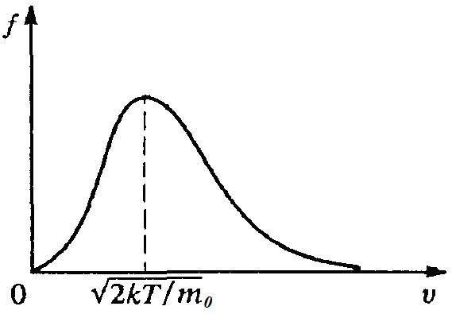
$f\left(v\right)=\frac{ΔN}{NΔv}$,
определяющая относительное число молекул $\frac{ΔN}{N}$ из общего числа N молекул, скорости которых лежат в интервале от v до v + Δv.
Эта функция имеет максимум при значении
$v_{в}=\sqrt{\frac{2\text{kT}}{m_{0}}}$,
называемом наиболее вероятной скоростью. Большинство молекул газа движется с наиболее вероятной скоростью, тогда как число молекул, имеющих очень малые и очень большие скорости, мало.
Площадь, ограниченная графиком функции и осью v, дает полное число молекул.
Закон распределения молекул по скоростям позволяет также подсчитать величину средней (средней арифметической) скорости $\left\langle v\right\rangle$ поступательного движения молекул идеального газа. Ее можно найти, поделив сумму скоростей молекул на их число:
$\left\langle v\right\rangle =\frac{v_{1}+v_{2}+\text{.}\text{.}\text{.}+v_{N}}{N}=\sqrt{\frac{8\text{kT}}{{πm}_{0}}}$.
Наконец, с помощью данного распределения можно найти среднюю квадратичную скорость. Так называется величина
$\left\langle v_{\text{кв}}\right\rangle =\sqrt{\frac{v_{1}^{2}+v_{2}^{2}+\text{.}\text{.}\text{.}+v_{N}^{2}}{N}}=\sqrt{\left\langle v^{2}\right\rangle }$,
т. е. квадратный корень из среднего значения квадрата скорости поступательного движения молекулы. Для вычисления $\left\langle v_{\text{кв}}\right\rangle$ надо скорость каждой молекулы возвести в квадрат, сложить полученные значения и сумму разделить на общее число молекул:
$\left\langle v_{\text{кв}}\right\rangle =\sqrt{\frac{3\text{kT}}{m_{0}}}$.
Таким образом, существуют три скорости, характеризующие состояние газа – наиболее вероятная, средняя арифметическая и средняя квадратичная.
Отметим, что закон распределения Максвелла представляет собой статистический закон, полученный с помощью методов теории вероятностей, а потому тем более точный, чем большее число молекул N рассматривается. Важно подчеркнуть, что данный закон справедлив только для хаотического теплового движения молекул идеального газа.
Вопросы для самоконтроля:
1. Сформулируйте основные положения МКТ.
2. Что такое атом? молекула?
3. Что такое относительная молекулярная масса?
4. Что называется количеством вещества? Единица измерения.
5. Каков физический смысл постоянной Авогадро?
6. В чем измеряется молярная масса?
7. Назовите параметры состояния газа.
8. Какой газ называют идеальным?
9. Запишите основное уравнение МКТ газов.
10. Какова связь между кинетической энергией поступательного движения молекул газа и его температурой?
11. Запишите уравнение Менделеева-Клапейрона.
12. Сформулируйте законы Бойля - Мариотта, Гей-Люссака, Шарля.
13. Какими скоростями характеризуют движение молекул газа?

Лекция № 9. Основы термодинамики
Цель: ввести основные понятия термодинамики; сформулировать начала термодинамики; вычислить внутреннюю энергию, теплоемкость и работу идеального газа в различных процессах; рассмотреть круговые процессы и вычислить их КПД.
Основные понятия:
Термодинамическая система – физическая система, состоящая из большого числа частиц, которые совершают тепловое движение и взаимодействуют между собой.
Термодинамические параметры – физические величины, однозначно описывающие состояние термодинамической системы.
Равновесное состояние – состояние, в котором параметры термодинамической системы не меняются со временем.
Термодинамический процесс – переход системы из начального состояния в конечное через последовательность промежуточных состояний.
Внутренняя энергия – сумма кинетической энергии хаотического движения молекул, потенциальной энергия взаимодействия между молекулами и внутримолекулярной энергии.
Работа и количество теплоты – способы изменения внутренней энергии тела.
Теплоемкость – количество теплоты, затрачиваемое для повышения температуры тела на один кельвин.
Обратимый процесс – процесс, при котором возможен обратный переход системы из конечного состояния в начальное через те же промежуточные состояния.
Круговой процесс (цикл) – процесс, при котором система после ряда изменений возвращается в исходное состояние.

9.1. Основные определения
Термодинамика относится к феноменологическим теориям физики, которые имеют следующие общие черты: 1) они не рассматривают атомную структуру материи; 2) используют величины, которые определяются только для макроскопической системы; 3) построение теории основывается на известных опытных данных; 4) свойства вещества выражаются в форме характеристических параметров (плотность, вязкость и т.д.).
Термодинамика изучает тепловые свойства макроскопических систем, не обращаясь к микроскопическому строению тел, составляющих систему. Она строится на базе нескольких основных принципов – начал термодинамики, которые представляют собой обобщение известных многочисленных опытных данных. Теоретическим изучением свойств вещества занимается статистическая физика, которая дала обоснование законов термодинамики и определила границу их применения.
При изучении основ термодинамики необходимо знать следующие определения.
Физическая система, состоящая из большого числа частиц – атомов или молекул, которые совершают тепловое движение и, взаимодействуя между собой, обмениваются энергиями, называется термодинамической системой.
Состояние термодинамической системы определяется макроскопическими параметрами, важнейшими из которых являются: объем, давление и температура.
Термодинамика рассматривает только равновесные состояния, т. е. состояния, в которых параметры термодинамической системы не меняются со временем. Если по координатным осям откладывать значения каких-либо двух параметров, то любое равновесное состояние системы может быть изображено точкой на этом графике.
Термодинамическим процессом называется переход системы из начального состояния в конечное через последовательность промежуточных состояний.
Если процесс протекает бесконечно медленно, то в этом случае состояние газа в каждый момент времени является равновесным, так что такой процесс будет состоять из последовательности равновесных состояний и будет называться равновесным.
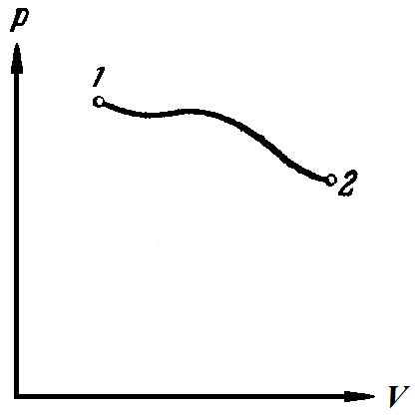
Из сказанного следует, что равновесным может быть только бесконечно медленный процесс, поэтому равновесный процесс является абстракцией.
Равновесный процесс может быть изображен на графике соответствующей кривой (см. рис.).
Понятия равновесного состояния и равновесного процесса играют большую роль в термодинамике. Все количественные выводы термодинамики строго применимы только к равновесным процессам.
9.2. Внутренняя энергия системы.
В понятие внутренней энергии включаются кинетическая энергия хаотического движения молекул, потенциальная энергия взаимодействия между молекулами и внутримолекулярная энергия. Внутренняя энергия системы тел равна сумме внутренних энергий каждого из тел в отдельности и энергии взаимодействия между телами, представляющей собой энергию межмолекулярного взаимодействия в тонком слое на границе между телами.
Внутренняя энергия является функцией состояния системы.
Изменение состояния системы характеризуется параметрами состояния р, V, Т.
Одному и тому же состоянию системы соответствует определенное значение внутренней энергии U. При нагревании газа увеличивается скорость движения молекул и атомов, что приводит к увеличению внутренней энергии; следовательно, внутренняя энергия зависит от температуры. При изменении давления или удельного объема меняются межмолекулярные расстояния, т. е. потенциальная энергия взаимодействия атомов или молекул тоже изменяется, а значит, изменяется и внутренняя энергия.
Началом отсчета внутренней энергии считается такое состояние системы, при котором внутренняя энергия равна нулю. Обычно считают, что внутренняя энергия равна нулю при Т = 0 К. При переходе системы из одного состояния в другое практический интерес представляет изменение внутренней энергии ΔU, поэтому выбор начала отсчета внутренней энергии не имеет значения.
9.3. Внутренняя энергия идеального газа.
Газ, состоящий из отдельных атомов, а не молекул, называется одноатомным. К одноатомным газам относятся инертные газы – гелий, неон, аргон. В случае идеальных газов пренебрегают силами взаимодействия молекул, т. е. их потенциальная энергия полагается равной нулю, поэтому внутренняя энергия идеального газа представляет собой кинетическую энергию теплового движения молекул.
Средняя кинетическая энергия поступательного движения молекулы (одноатомной) равна $E=\frac{3}{2}\text{kT}$. Определим внутреннюю энергию идеального одноатомного газа массой m. Для этого среднюю энергию одного атома надо умножить на число атомов. В 1 моль содержится N_{A} атомов, в газе массой то содержится ν = m/М моль, поэтому внутренняя энергия идеального одноатомного газа
$U=\frac{m}{M}N_{A}\frac{3}{2}\text{kT}=\frac{3}{2}\frac{m}{M}\text{RT}$,
так как kN_{A} = R.
Внутренняя энергия идеального газа пропорциональна массе газа и его термодинамической температуре.
Молекула одноатомного газа принимается за материальную точку, так как масса атома сосредоточена в основном в ядре, размеры которого малы. Положение одноатомной молекулы в пространстве однозначно задается тремя координатами. Говорят, что одноатомный газ имеет три степени свободы (i = 3). Эта молекула движется только поступательно. Вследствие того что молекула находится в хаотическом движении, все направления ее движения являются равноправными, т. е. средняя кинетическая энергия хаотического теплового движения молекулы равномерно распределена между тремя степенями свободы.
На каждую степень свободы поступательного движения одноатомной молекулы приходится одинаковая кинетическая энергия, равная $\frac{1}{2}\text{kT}$.
Молекула двухатомного газа представляет собой два атома, жестко связанных между собой. Эти молекулы не только движутся поступательно, но и вращаются.
Такая молекула кроме трех степеней свободы поступательного движения имеет две степени свободы вращательного движения, т. е. i = 5. Если газ многоатомный, то i = 6.
Внутренняя энергия многоатомного газа представляет собой кинетическую энергию всех движений частиц. Все степени свободы многоатомной молекулы являются равноправными, поэтому они вносят одинаковый вклад в ее среднюю кинетическую энергию:
$$E=\frac{i}{2}\text{kT}$$
Внутренняя энергия многоатомного идеального газа массы m равна
$U=\frac{m}{M}N_{A}\frac{i}{2}\text{kT}=\frac{i}{2}\frac{m}{M}\text{RT}$.
9.4. Первое начало термодинамики.
Внутренняя энергия может изменяться за счет в основном двух различных процессов: совершения над телом работы А' и сообщения ему количества тепла Q.
Совершение работы сопровождается перемещением внешних тел, воздействующих на систему. Так, например, при вдвигании поршня, закрывающего заключенный в сосуде газ, поршень, перемещаясь, совершает над газом работу А'. По третьему закону Ньютона газ при этом совершает над поршнем работу А = – А'.
Сообщение телу тепла не связано с перемещением внешних тел и, следовательно, не связано с совершением над телом макроскопической (т. е. относящейся ко всей совокупности молекул, из которых состоит тело) работы. В этом случае изменение внутренней энергии обусловлено тем, что отдельные молекулы более нагретого тела совершают работу над отдельными молекулами тела, нагретого меньше. Передача энергии происходит при этом также через излучение. Совокупность микроскопических (т. е. захватывающих не все тело, а отдельные его молекулы) процессов, приводящих к передаче энергии от тела к телу, носит название теплопередачи.
Подобно тому как количество энергии, переданное одним телом другому, определяется работой А, совершаемой друг над другом телами, количество энергии, переданное от тела к телу путем теплопередачи, определяется количеством тепла Q, отданного одним телом другому. Таким образом, приращение внутренней энергии системы должно быть равно сумме совершенной над системой работы А' и количества сообщенного системе тепла Q:
ΔU = Q + А',
где ΔU = U₂ – U₁ , а U₁ и U₂ – начальное и конечное значения внутренней энергии системы. Обычно вместо работы А', совершаемой внешними телами над системой, рассматривают работу А (равную –А'), совершаемую системой над внешними телами. Подставив –А вместо А' и разрешив относительно Q, последнее уравнение можно привести к виду
Q = ΔU + А.
Данное уравнение выражает закон сохранения энергии и представляет собой содержание первого закона (начала) термодинамики. Словами его можно выразить следующим образом: количество тепла, сообщенное системе, идет на приращение внутренней энергии системы и на совершение системой работы над внешними телами.
Сказанное отнюдь не означает, что всегда при сообщении тепла внутренняя энергия системы возрастает.
Может случиться, что, несмотря на сообщение системе тепла, ее энергия не растет, а убывает (U₂ < U₁). В этом случае А > Q, т. е. система совершает работу как за счет получаемого тепла Q, так и за счет запаса внутренней энергии, убыль которой равна U₁ – U₂. Нужно также иметь в виду, что величины Q и А являются алгебраическими (Q < 0 означает, что система в действительности не получает тепло, а отдает).
Количество тепла Q измеряется в тех же единицах, что и работа или энергия. В СИ единицей количества тепла служит джоуль.
9.5. Теплоемкость.
При сообщении системе теплоты Q ее температура изменяется на $ΔT=T_{2}−T_{1}$. Величина
$C=\frac{Q}{ΔT}$
называется теплоемкостью. Теплоемкость измеряется количеством теплоты, затрачиваемым для повышения температуры тела на один кельвин.
Нагревая тела с одинаковыми массами, но состоящие из различных веществ, можно обнаружить, что для повышения их температуры на 1 К требуются различные количества теплоты; следовательно, теплоемкость тела зависит от его природы.
Теплоемкость зависит, очевидно, от массы тела. Теплоемкость, отнесенная к массе тела, называется удельной
$c=\frac{C}{m}=\frac{Q}{mΔT}$.
Зная теплоемкость вещества, можно определить количество теплоты, необходимое для нагревания тела массой m от температуры T₁ до температуры T₂:
$Q=\text{cm}ΔT=\text{cm}\left(T_{2}−T_{1}\right)$.
Теплоемкость зависит от условий, в которых телу сообщается теплота и изменяется его температура. Например, если газу сообщается количество теплоты ΔQ и при этом газ расширяется, совершая работу, то его температура поднимается меньше, чем если бы при сообщении теплоты ΔQ газ не расширился. Этот пример показывает, что выражение для теплоемкости не является определенным и может быть равным любому значению. Для придания теплоемкости определенного значения необходимо указать условия, о которых идет речь. Эти условия обозначаются в виде индексов у величин, входящих в выражение для теплоемкости.
Теплоемкость при постоянном объеме определяется как
$c_{V}=\frac{ΔU}{mΔT}$.
В термодинамике используется также теплоемкость при постоянном давлении, но выражение для нее приводить здесь не будем.
9.6. Работа, совершаемая телом при изменениях его объема.
Взаимодействие данного тела с соприкасающимися с ним телами можно охарактеризовать давлением, которое оно на них оказывает. Перемещение точек приложения сил взаимодействия сопровождается изменением объема тела. Следовательно, работа, совершаемая данным телом над внешними телами, может быть выражена через давление и изменения объема тела.
Если рассматриваемым телом (системой) является газ, заключенный в цилиндрический сосуд, закрытый плотно пригнанным легко скользящим поршнем, то при своем расширении на очень малую величину он будет перемещать поршень и совершать над ним элементарную работу, пропорциональную величине данного расширения.
Работа, совершаемая при конечных изменениях объема от V₁ до V₂, должна вычисляться как сумма элементарных работ.
Получим выражение для работы при различных процессах в идеальном газе.
Изобарический процесс проходит при постоянном давлении: р = const. При этом процессе с увеличением объема к системе необходимо подводить теплоту, для того чтобы обеспечить постоянство давления. Работа в данном процессе определяется выражением
$A=p\left(V_{2}−V_{1}\right)$.
Изохорический процесс осуществляется при постоянном объеме: V = const. Поскольку объем газа не меняется, газ не совершает никакой работы:
$A=0$,
т. е. при изохорном нагревании вся сообщенная газу теплота полностью расходуется на увеличение его внутренней энергии.
Изотермический процесс осуществляется при постоянной температуре: Т = const. Работа равна
$A=\frac{m}{M}\text{RT}\text{ln}\frac{V_{2}}{V_{1}}$.
В этом процессе внутренняя энергия идеального газа не изменяется, так как Т = const и, следовательно, ΔU = 0. Поэтому на основе первого начала термодинамики Q = А. Это означает, что в изотермическом процессе все количество теплоты, подводимое извне, идет на совершение работы.
Адиабатический процесс – это процесс, при котором отсутствует теплообмен с окружающей средой. Поэтому первое начало термодинамики для этого процесса записывается в виде
ΔU + pΔV = 0.
Очевидно, что ΔU< 0 при ΔV> 0 и, следовательно, работа, совершаемая газом при расширении, происходит за счет его внутренней энергии; ΔU>0 при ΔV<0, поэтому работа, совершаемая над газом, приводит к увеличению его внутренней энергии.
Работа при адиабатическом процессе равна
$A={\text{mc}}_{V}\left(T_{1}−T_{2}\right)$,
где T₁, T₂ – соответственно начальная и конечная температура газа.
9.7. Круговые (циклические) процессы.
В термодинамике наряду с понятием равновесного состояния большую роль играет понятие обратимого процесса.
Обратимым процессом называется такой процесс, при котором возможен обратный переход системы из конечного состояния в начальное через те же промежуточные состояния, чтобы в окружающих телах не произошло никаких изменений. Обратимый процесс является физической абстракцией. Примером процесса, приближающегося к обратимому, является колебание тяжелого маятника на длинном подвесе. В этом случае кинетическая энергия практически полностью превращается в потенциальную, и наоборот. Колебания происходят долго без заметного уменьшения амплитуды ввиду малости сопротивления среды и сил трения.
Обратимым может быть только равновесный процесс.
Обратимый процесс, очевидно, обладает следующим свойством: если при прямом ходе на каком-то элементарном участке система получает тепло ΔQ₁ и совершает работу ΔA₁ , то при обратном ходе на том же участке система отдает тепло ΔQ₂ = ΔQ₁ и над ней совершается работа ΔA₂ = ΔA₁. По этой причине после протекания обратимого процесса в одном, а затем в обратном направлении и возвращения системы в первоначальное состояние в окружающих систему телах не должно оставаться никаких изменений.
Любой процесс, сопровождаемый трением или теплопередачей от нагретого тела к холодному, называется необратимым процессом. Примером необратимого процесса является расширение газа, даже идеального, в пустоту. Расширяясь, газ не преодолевает сопротивления среды, не совершает работы, но для того чтобы вновь собрать все молекулы газа в прежний объем, т. е. привести газ в начальное состояние, необходимо затратить работу. Таким образом, все реальные процессы являются необратимыми.
Круговым процессом (или циклом) называется такой процесс, при котором система после ряда изменений возвращается в исходное состояние. На графике цикл изображается замкнутой кривой (см. рис.). Работа, совершаемая при круговом процессе, численно равна площади, охватываемой кривой. В самом деле, работа на участке 1–2 положительна и численно равна площади, отмеченной наклоненной вправо штриховкой (рассматривается цикл, совершаемый по часовой стрелке). Работа на участке 2–1 отрицательна и численно равна площади, отмеченной наклоненной влево штриховкой. Следовательно, работа за цикл численно равна площади, охватываемой кривой, и будет положительна при прямом цикле (т. е. таком, который совершается в направлении по часовой стрелке) и отрицательна при обратном.
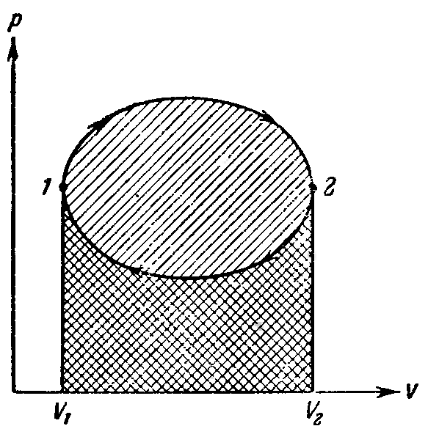
После совершения цикла система возвращается в прежнее состояние. Поэтому всякая функция состояния, в частности внутренняя энергия, имеет в начале и в конце цикла одинаковое значение.
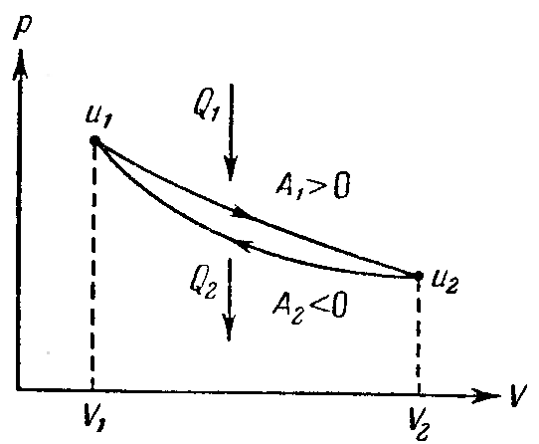
Всякий двигатель представляет собой систему, совершающую многократно некий круговой процесс (цикл). Пусть в ходе цикла рабочее вещество (например, газ) сначала расширяется до объема V₂, а затем снова сжимается до первоначального объема V₁. Чтобы работа за цикл была больше нуля, давление (а, следовательно, и температура) в процессе расширения должно быть больше, чем при сжатии. Для этого рабочему веществу нужно в ходе расширения сообщать тепло, а в ходе сжатия отнимать от него тепло.
Напишем уравнение первого начала термодинамики для обеих частей цикла. При расширении внутренняя энергия изменяется от значения U₁ до U₂, причем система получает тепло Q₁ и совершает работу А₁. Согласно первому началу
$Q_{1}=U_{2}−U_{1}+A_{1}$.
При сжатии система совершает работу А₂ и отдает тепло Q₂. что равнозначно получению тепла –Q₂. Следовательно,
$−Q_{2}=U_{1}−U_{2}+A_{2}$.
Складывая последние два уравнения, получаем:
$Q_{1}−Q_{2}=A_{1}+A_{2}$.
Замечая, что А₁ + А₂ есть полная работа А, совершаемая системой за цикл, можно написать:
$A=Q_{1}−Q_{2}$.
Периодически действующий двигатель, совершающий работу за счет получаемого извне тепла, называется тепловой машиной.
Из последней формулы следует, что не все получаемое извне тепло Q₁ используется для получения полезной работы. Для того чтобы двигатель работал циклами, часть тепла, равная Q₂, должна быть возвращена во внешнюю среду и, следовательно, не используется по назначению (т. е. для совершения полезной работы). Очевидно, что чем полнее превращает тепловая машина получаемое извне тепло Q₁ в полезную работу А, тем эта машина выгоднее. Поэтому тепловую машину принято характеризовать коэффициентом полезного действия η (сокращенно КПД), который определяется как отношение совершаемой за цикл работы А к получаемому за цикл теплу Q₁:
$η=\frac{A}{Q_{1}}$.
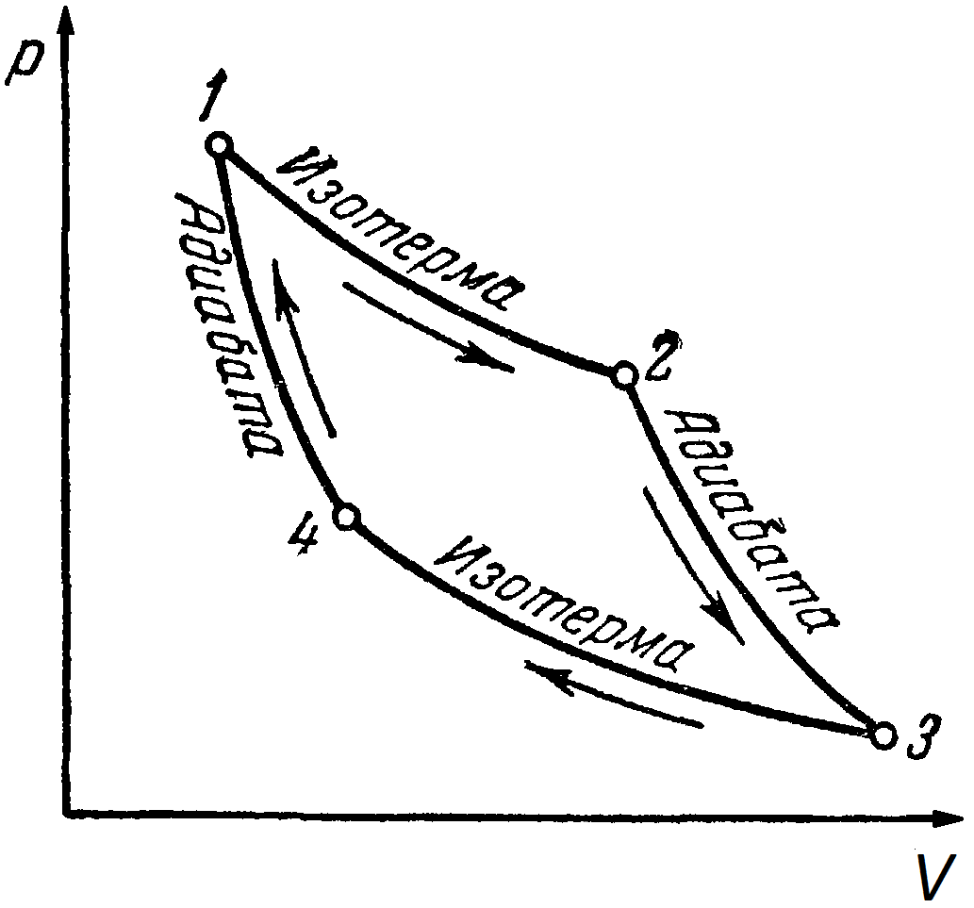
Поскольку согласно $A=Q_{1}−Q_{2}$, выражение для КПД можно записать в виде
$η=\frac{Q_{1}−Q_{2}}{Q_{1}}$.
9.8. Цикл Карно.
Наиболее простым по содержанию, но важным в принципиальном отношении, является цикл Карно. Он состоит из двух изотерм при температурах Т₁ и Т₂ между состояниями 1, 2 и 3, 4 и двух адиабат между состояниями 2, 3 и 4, 1. Направление цикла указано стрелками. При выполнении цикла Карно необходимы два термостата. Термостат с более высокой температурой T₁ называется нагревателем, а с более низкой температурой Т₂ – холодильником. При прохождении адиабатических участков цикла система должна быть изолирована от окружающей среды в тепловом отношении, т. е. не должна обмениваться теплом с окружающей средой.
КПД цикла Карно равен
$η=\frac{Q_{1}−Q_{2}}{Q_{1}}=\frac{T_{1}−T_{2}}{T_{1}}$.
КПД определяется лишь температурами нагревателя и холодильника и не зависит от рода рабочего вещества.
Из последнего уравнения следуют выводы:
1. Для повышения КПД тепловой машины нужно увеличивать температуру нагревателя и уменьшать температуру холодильника.
2. КПД тепловой машины всегда меньше 1.
9.9. Второе начало термодинамики
Первое начало термодинамики устанавливает количественное соотношение между количеством теплоты, работой и изменением внутренней энергии тела, но оно не определяет направления течения процессов. С точки зрения первого начала термодинамики, одинаково возможен переход энергии в форме теплоты как от более нагретого к менее нагретому телу, так и наоборот.
Второе начало термодинамики определяет направление процессов, происходящих в природе и связанных с превращением энергии.
Превращение теплоты в работу возможно только при наличии нагревателя и холодильника; во всех тепловых машинах полезно используется только часть энергии, передаваемая от нагревателя к холодильнику.
Иначе говоря, ни один тепловой двигатель, включая двигатель внутреннего сгорания, не может дать КПД, равный единице. Существует несколько формулировок второго начала термодинамики:
1. «Коэффициент полезного действия идеальной тепловой машины определяется только температурами теплоотдатчика и теплоприемника» (С. Карно).
2. «В природе невозможен процесс, единственным результатом которого был бы переход теплоты полностью в работу» (М.Планк).
3. «Теплота не может сама собой переходить от тела с более низкой температурой к телу с более высокой температурой» (Р. Клаузиус).
Второе начало отрицает возможность использования запасов внутренней энергии какого-либо источника без перевода ее на более низкий температурный уровень, т. е. без холодильника. Например, практически неограниченные запасы внутренней энергии океанов не могут быть полностью использованы, поскольку, как только температура океана станет ниже температуры окружающей среды, произойдет процесс, в котором должен осуществляться переход теплоты от более холодного к более горячему телу, а такой процесс самопроизвольно протекать не может. Таким образом, второе начало термодинамики утверждает невозможность построения вечного двигателя второго рода, т. е. двигателя, работающего за счет охлаждения какого-либо одного тела.
Вопросы для самоконтроля:
1. Каким методом исследования свойств макроскопических систем пользуется термодинамика?
2. Что называют термодинамической системой?
3. Что называют термодинамическим процессом?
4. Дайте определение внутренней энергии системы.
5. От чего зависит внутренняя энергия идеального газа?
6. Какие формы передачи энергии вам известны?
7. Какова разница между теплоемкостью тела и удельной теплоемкостью?
8. Сформулируйте первое начало термодинамики.
9. Дайте определение адиабатного процесса.
10. Дайте определение обратимого и необратимого процессов.
11. От чего зависит КПД тепловой машины?
12. Сформулируйте второе начало термодинамики.
13. Приведите примеры известных вам тепловых двигателей.

Лекция № 10. Свойства паров
Цель: объяснить явления испарения, конденсации, кипения и выяснить условия, от которых зависят эти процессы; ввести понятие «насыщенный пар»; объяснить понятие «влажность воздуха», показать практическое применение и важность данной физической величины.
Основные понятия:
Парообразование – явление перехода вещества в пар называется.
Испарение и кипение – формы парообразования.
Конденсация – явление перехода пара в жидкое состояние.
Динамическое равновесие пара и жидкости – состояние, при котором за одно и то же время испаряется и конденсируется одинаковое число молекул пара.
Насыщенный пар – пар, находящийся в динамическом равновесии с жидкостью.
Абсолютная и относительная влажность воздуха – физические величины, показывающие количество водяных паров в воздухе.
Точка росы – это температура, при которой пар, находящийся в воздухе, становится насыщенным.

10.1. Испарение.
Молекулы газов и жидкостей хотя и малы по размерам, но имеют конечные размеры и определенную форму и между ними существуют довольно значительные силы взаимодействия. В этом состоит главное отличие реальных газов и жидкостей от идеальных, как упрощенной модели реальных объектов.
При изучении идеальных газов отмечалось, что многие его свойства не зависят от природы газа. Однако чем ниже температура и больше давление, тем заметнее зависимость свойств газа от его природы. Газ в таких условиях называют паром, тем самым указывая, что он образовался из определенной жидкости.
Явление перехода вещества в пар называется парообразованием. В природе парообразование происходит в виде испарения и кипения.
Парообразование с открытой поверхности жидкости называется испарением.
Испаряются не только жидкости, но и твердые тела. Испарение твердых тел называется сублимацией.
Рассмотрим процесс испарения жидкостей. Так же как диффузия, испарение происходит вследствие непрерывного хаотического движения молекул жидкости. Всякая молекула, движущаяся из глубины жидкости к ее поверхности, испытывает в поверхностном слое действие силы, препятствующей вырыванию молекулы с поверхности жидкости. Чтобы пройти сквозь поверхностный слой, молекула должна обладать достаточной кинетической энергией для совершения работы выхода с поверхности жидкости. Скорости молекул жидкости, как и молекул газа, различны. Жидкость покидают наиболее «быстрые» молекулы, вследствие чего средняя кинетическая энергия оставшихся молекул уменьшается, что ведет к понижению температуры жидкости. Для поддержания постоянной температуры жидкости ей необходимо сообщать энергию извне, например, в виде теплоты. Количество теплоты Q, необходимое для превращения в пар 1 кг жидкости при постоянной температуре, называется удельной теплотой парообразования:
$r=\frac{Q}{m}$.
В СИ удельная теплота парообразования выражается в джоулях на килограмм (Дж/кг).
После того как молекула жидкости переместилась от границы поверхностного слоя на расстояние, большее радиуса действия молекулярных сил жидкости, она становится молекулой пара. Молекулярные силы действуют на сравнительно коротких расстояниях (порядка 10 нм).
10.2. Конденсация.
В результате хаотического движения над поверхностью жидкости молекула пара, попадая в сферу действия молекулярных сил, вновь возвращается в жидкость. Этот процесс называют конденсацией. При конденсации пара некоторой массы выделяется столько энергии, сколько затрачивается при испарении жидкости такой же массы. Испарение жидкости происходит при любой температуре и тем быстрее, чем выше температура, больше площадь свободной поверхности испаряющейся жидкости и быстрее удаляются образовавшиеся над жидкостью пары.
Если жидкость находится в открытом сосуде, то молекул испаряется больше, чем конденсируется, и масса жидкости уменьшается.
Следует обратить внимание, что процесс парообразования связан с увеличением внутренней энергии вещества, а процесс конденсации – с уменьшением ее.
Следовательно, конденсация и парообразование происходят только в процессе обмена энергией между окружающей средой и веществом.
10.3. Насыщенный пар и его свойства
Пусть жидкость находится в замкнутом сосуде, из которого откачан воздух. Вначале число молекул, испарившихся из жидкости, растет, но чем больше число молекул пара, тем больше молекул конденсируется. В том случае, когда число молекул пара все же увеличивается, пар, находящийся над жидкостью, называют ненасыщенным. Если за одно и то же время число испаряющихся и конденсирующихся молекул пара одинаково, то число молекул пара над жидкостью будет оставаться постоянным. Такое состояние называют динамическим равновесием пара и жидкости. Пар, находящийся в динамическом равновесии с жидкостью, называют насыщенным.
Ненасыщенный пар подчиняется газовым законам. Чем дальше состояние пара от насыщения, тем лучше он подчиняется законам Бойля - Мариотта, Гей-Люссака. С увеличением числа молекул пара над поверхностью жидкости при неизменной температуре его давление увеличивается. Оно достигает максимального значения, когда пар становится насыщенным. Давление насыщенного пара определяется концентрацией молекул пара и температурой.
Рассмотрим, как зависит давление насыщенного пара при неизменной температуре от его объема. Увеличим вместимость сосуда, в котором находятся жидкость и ее насыщенный пар, тогда концентрация молекул пара и его плотность уменьшатся. Молекулы пара будут реже попадать в жидкость. Динамическое равновесие нарушится. При постоянной температуре число испаряющихся молекул не изменится, т. е. испарение будет преобладать над конденсацией. Это будет происходить до тех пор, пока вновь не установится динамическое равновесие. Таким образом, концентрация молекул, а, следовательно, и давление насыщенного пара над свободной поверхностью жидкости при постоянной температуре не зависит от объема.
Если вся жидкость испарилась, а объем сосуда продолжает увеличиваться, то концентрация молекул пара уменьшается, а, следовательно, уменьшается давление пара, пар становится ненасыщенным.
Если, наоборот, сжимать ненасыщенный пар, то, в конце концов, все вещество может перейти в жидкое состояние, дальнейшее сжатие жидкости вследствие ее малой сжимаемости потребует резкого увеличения давления.
Давление насыщенного пара не зависит от его объема, но зависит от температуры.
При увеличении температуры из жидкости станет испаряться большее число молекул. Динамическое равновесие нарушится. Концентрация молекул пара будет расти до тех пор, пока снова не установится динамическое равновесие. В этом случае концентрация, а значит, и давление будут большими. Итак, с возрастанием температуры давление насыщенных паров увеличивается.
Состояние насыщенного пара приближенно описывается уравнением состояния идеального газа. Давление насыщенного пара
$p_{н}=\text{nkT}$.
Если сосуд, в котором находится насыщенный пар, предварительно был тщательно очищен от центров конденсации, т. е. пылинок, то можно получить пересыщенный пар, т. е. пар, давление которого выше, чем это соответствует давлению насыщенного пара при данной температуре.
10.4. Абсолютная и относительная влажность воздуха.
В природе много открытых водоемов, с поверхности которых идет непрерывное испарение воды. Поэтому в состав атмосферы входят и пары воды. Количество водяных паров в воздухе характеризует его абсолютную влажность D – величину, показывающую, какая масса паров воды находится в 1 м³ воздуха.
Кроме абсолютной влажности необходимо знать и степень насыщения воздуха паром, которая характеризуется его относительной влажностью – величиной, равной отношению абсолютной влажности D к количеству водяного пара D₀ в 1 м³, насыщающего воздух при данной температуре, и выраженной в процентах:
$f=\frac{D}{D_{0}}⋅\text{100}\text{\%}$.
Если воздух не содержит паров воды, то его абсолютная и относительная влажность равна нулю (но такого в природе не бывает).
10.5. Точка росы.
Абсолютную влажность воздуха можно определить по точке росы. Точка росы – это температура, при которой пар, находящийся в воздухе, становится насыщенным. Значения D₀ для разных температур даются в справочных таблицах. Таким образом, зная точку росы и температуру воздуха и взяв из таблиц значения D и D₀, можно определить f.
Приборы для определения влажности воздуха называются гигрометрами. Работа простейшего гигрометра основана на том, что обезжиренный человеческий волос удлиняется при увеличении влажности воздуха. Проградуировав предварительно прибор, можно по длине волоса непосредственно определять относительную влажность.
Волосяной гигрометр применяют в тех случаях, когда в определении влажности воздуха не требуется большой точности.
Более точно влажность воздуха определяют с помощью психрометра. Он состоит из двух термометров, резервуар одного из них обернут марлей, опущенной в сосуд с водой. Вода, поднимаясь по капиллярам марли, смачивает резервуар термометра. Если воздух не насыщен водяным паром, то вода с марли испаряется, охлаждая термометр, поэтому термометр с влажным резервуаром покажет более низкую температуру, чем термометр с сухим резервуаром. Чем суше воздух, тем больше разность показаний сухого и мокрого термометров. По этой разности из психрометрических таблиц определяют относительную влажность воздуха. Если воздух насыщен водяным паром, то показания термометров будут одинаковыми, относительная влажность составит 100%, что возможно, например, во время дождя, тумана и т. п.
10.6. Кипение.
Испарение жидкости происходит с ее свободной поверхности при любой температуре. Чем выше температура, тем быстрее идет испарение.
Кипением называется процесс бурного парообразования не только с поверхности жидкости, но и по всему ее объему. Для этого жидкость должна быть нагрета до достаточно высокой температуры. При кипении важную роль играют пузырьки газа, имеющиеся в жидкости. Такие пузырьки образуются на границе жидкости и твердого тела. Пузырьки заполнены насыщенным паром жидкости.
При повышении температуры жидкости давление пара в пузырьке возрастает и его объем увеличивается. Выталкивающая сила, действующая на пузырек по закону Архимеда, возрастает с ростом его объема. При определенных условиях она станет больше силы сцепления между пузырьками и твердой стенкой. В этом случае пузырек отрывается от стенки, всплывает и лопается, выбрасывая пар.
Кипение жидкости возможно в том случае, если в ней имеются пузырьки достаточно больших размеров (для воды порядка миллиметра). Кипение начнется в том случае, когда давление насыщенного пара станет равно внешнему давлению над поверхностью жидкости.
Давление насыщенного пара определяется только температурой жидкости. Точка кипения зависит от внешнего давления – с ростом внешнего давления растет и точка кипения. Точка кипения воды при разных давлениях может быть найдена с помощью специальной таблицы.
Количество теплоты, необходимой для превращения жидкости в пар, нагретой до температуры кипения, определяется по формуле
$Q=\text{rm}$,
где r – удельная теплота парообразования, m – масса жидкости, превращенной в пар.
Вопросы для самоконтроля:
1. Что называется испарением? конденсацией?
2. От каких условий зависит скорость испарения жидкости?
3. Как объяснить испарение с точки зрения молекулярно-кинетической теории?
4. Приведите примеры насыщенных и ненасыщенных паров.
5. Объясните независимость давления насыщенного пара при постоянной температуре от объема.
6. Что такое абсолютная влажность воздуха? относительная влажность воздуха?
7. Объясните термин «точка росы».
8. Какой процесс называют кипением? Какова зависимость температуры кипения от давления.
9. Что такое перегретый пар? Как его получить?

Лекция № 11. Свойства жидкостей
Цель: познакомиться со свойствами жидкого состояния вещества; объяснить особенности взаимодействия молекул поверхностного слоя; ввести понятие «поверхностное натяжение»; познакомиться с явлением смачивания и его проявлениями.
Основные понятия:
Жидкость – это агрегатное состояние вещества, промежуточное между газообразным и твердым.
Поверхностное натяжение – наличие силы, которая действует вдоль поверхности жидкости, перпендикулярно линии, ограничивающей эту поверхность.
Смачивание – явление, приводящее к искривлению свободной поверхности жидкости у поверхности твердого тела.
Капиллярные явления – подъем или опускание жидкости в узких трубках-капиллярах вследствие явления смачивания.

11.1. Характеристика жидкого состояния вещества
Жидкость – это агрегатное состояние вещества, промежуточное между газообразным и твердым. Однако жидкости, вследствие различного характера теплового движения молекул, существенно отличаются от газов и твердых тел. Ответ на вопрос, к чему ближе свойства жидкостей (к газу или твердому телу), зависит от того, при каких температурах и давлениях проводят это сравнение. Если силы молекулярного взаимодействия в газах начинают проявляться при низких температурах и больших давлениях, то в жидкостях эти силы играют основную роль. Молекулярное давление в жидкостях очень велико. Обратим внимание, что молекулярное давление – это не давление в том смысле, как оно понималось в газовых законах, а условное обозначение величины, учитывающей действие молекулярных сил. Удельный объем жидкостей в тысячи раз меньше удельного объема газа; следовательно, молекулярное давление в жидкостях в миллионы раз больше, чем в газах. Расчет молекулярного давления для воды дает значение около 1100 МПа. Молекулярное давление может быть вычислено по той работе, которую совершают молекулы, проходя через поверхностный слой жидкости. Если жидкость находится в состоянии равновесия, то молекулы жидкости колеблются около некоторого положения равновесия. В этом случае силы притяжения уравновешены силами отталкивания.
Из-за большого молекулярного давления жидкость практически несжимаема. Действительно, находясь под огромным молекулярным давлением, жидкость практически не реагирует на изменения внешнего давления.
Жидкость обладает свойством текучести, приобретает форму сосуда, в котором она находится.
Рассмотрим отдельную молекулу, находящуюся внутри большого объема жидкости. На эту молекулу действуют соседние молекулы, находящиеся на расстоянии r₀ ≈ 1 нм (радиус молекулярного взаимодействия). Если радиусом молекулярного взаимодействия ограничить сферу, в центре которой находится рассматриваемая молекула, то в этой области расположатся все молекулы, воздействию которых подвергается данная молекула. Так как плотность жидкости одинакова по всему объему, то равнодействующая молекулярных сил, действующих на рассматриваемую молекулу, равна нулю. Молекулы жидкости притягиваются друг к другу, но так как результирующая сил притяжения равна нулю, то никаких перемещений молекул под действием этих сил не происходит.
11.2. Поверхностный слой жидкости. Энергия поверхностного слоя
Если молекула находится вблизи поверхности, то действие на нее других молекул уже не уравновешивается и приводит к появлению равнодействующей силы, направленной внутрь жидкости. Для увеличения свободной поверхности жидкости часть молекул должна перейти из объема в поверхностный слой, а для этого необходимо совершить некоторую работу. Поэтому существование поверхности жидкости связано с дополнительной энергией.
Поверхностная энергия – это избыток потенциальной энергии молекул в поверхностном слое по сравнению с энергией молекул в объеме вдали от границы.
Сила поверхностного натяжения – это сила, которая действует вдоль поверхности жидкости, перпендикулярно линии (реальной или мысленной), ограничивающей эту поверхность. В существовании силы поверхностного натяжения можно убедиться с помощью следующих простых опытов.
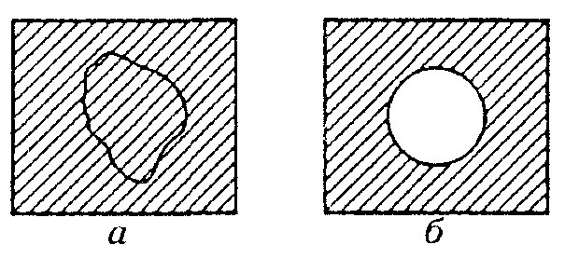
Наиболее наглядны опыты с использованием мыльной пленки. Положим петлю из нитки на мыльную пленку, полученную при обмакивании проволочного каркаса в мыльном растворе. Пока мыльная пленка внутри петли цела, петля сохраняет любую приданную ей форму (рис. а). Если же пленку внутри петли проткнуть, то нить принимает форму окружности (рис. б). Такая форма обеспечивает минимальную площадь оставшейся на каркасе пленки и тем самым минимальное значение ее поверхностной энергии.
Благодаря поверхностному натяжению жидкость в отсутствие внешних сил принимает форму шара, т. е. имеет минимальную при данном объеме поверхность и соответственно минимальную поверхностную энергию. Так бывает в невесомости, например в кабине космического корабля, где невозможно налить воду в стакан, и при свободном падении дождевых капель.
Количественно поверхностное натяжение σ характеризуется отношением модуля F силы поверхностного натяжения, действующей на границу поверхностного слоя, к длине границы l, или, что то же самое, отношением поверхностной энергии U_{пов} к площади S поверхности:
$σ=\frac{F}{l}=\frac{U_{\text{пов}}}{S}$.
В случае плоской поверхности жидкости сила поверхностного натяжения не зависит от того, насколько поверхность «растянута».
Строго говоря, само понятие «растяжение» для такой поверхности лишено смысла: чтобы увеличивать площадь поверхности, вытягивая в поверхностный слой из объема все новые и новые молекулы, необходимо, в отличие от случая растягивания резиновой пленки, прикладывать постоянную силу, так как поверхностный слой, увеличиваясь по площади, не меняет своих свойств.
Именно это свойство сил поверхностного натяжения приводит к эквивалентности двух определений величины σ в последней формуле.
В самом деле, работа, совершаемая при перемещении ограничивающей мыльную пленку перемычки длиной l на расстояние х равна
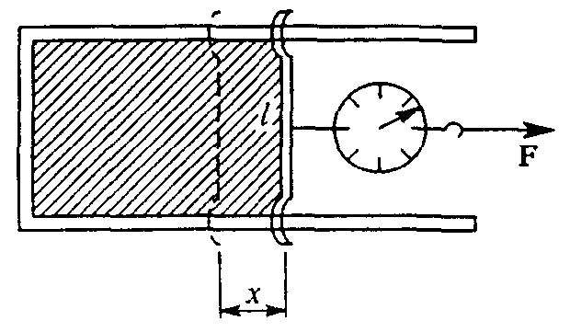
$\text{Fx}=2σ\text{lx}=2σΔS$,
где $ΔS=\text{lx}$ – увеличение площади поверхности одной стороны пленки (учтем, что у пленки две стороны). Эта работа равна приращению поверхностной энергии пленки
$U_{\text{пов}}=2σΔS$.
11.3. Смачивание.
Вследствие взаимодействия молекул жидкости с молекулами твердых тел возникает смачивание – явление, приводящее к искривлению свободной поверхности жидкости у поверхности твердого тела. Если сила взаимодействия между молекулами жидкости и твердого тела больше силы взаимодействия между молекулами самой жидкости, то говорят, что жидкость смачивает твердую поверхность. В этом случае угол θ между плоскостью, касательной к поверхности жидкости, и поверхностью твердого тела, называемый краевым углом или углом смачивания, будет острым (рис. а). В противном случае угол θ будет тупым (рис. б). При полном смачивании θ = 0, при полном несмачивании 0 = π. Например, вода смачивает чистое стекло и не смачивает поверхность, покрытую парафином.
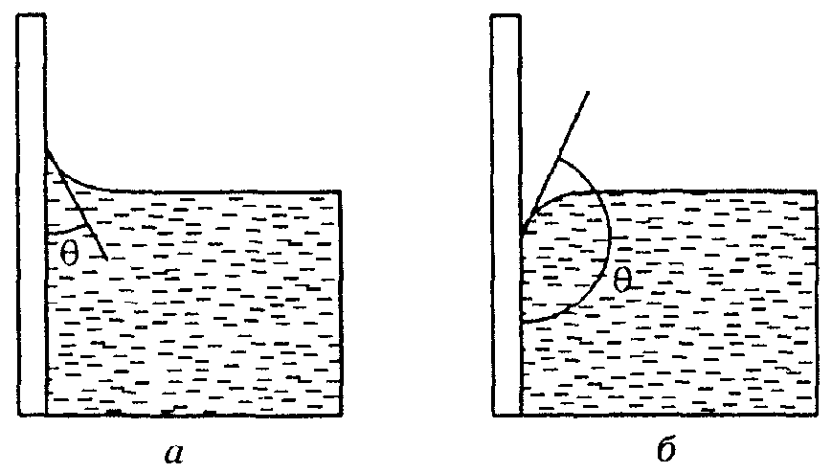
Смачиванием и несмачиванием объясняются многие хорошо знакомые нам явления. Подъем керосина по фитилю лампы, возможность вытереться полотенцем – это примеры явлений, целиком обусловленных смачиванием. Напротив, плавание покрытой тонким слоем жира стальной иголки на поверхности воды, тефлоновые кастрюли и сковородки, в которых не подгорает пища, бегающие по воде на длинных тонких ногах жуки-водомеры – во всех этих случаях мы сталкиваемся с несмачиванием.
11.4. Капиллярные явления.
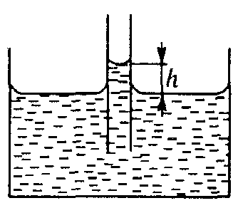
Подъем или опускание жидкости в узких трубках-капиллярах вследствие явления смачивания называются капиллярными явлениями. Высоту h, на которую поднимается жидкость (плотностью ρ), полностью смачивающая стенки капилляра радиуса r, можно найти, приравнивая вес столбика поднявшейся жидкости силе поверхностного натяжения, действующей по верхнему периметру столбика:
${ρgπr}^{2}h=2πrσ$,
откуда
$h=\frac{2σ}{ρ\text{gr}}$.
Явление капиллярности играет огромную роль в самых разнообразных процессах, происходящих в природе. Например, проникновение влаги из почвы в растения, в стебли и листья обусловлено капиллярностью. Клетки растения образуют капиллярные каналы, и чем меньше радиус капилляра, тем выше по нему поднимается жидкость. Процесс кровообращения тоже связан с капиллярностью. Кровеносные сосуды являются капиллярами.
Особенно большое значение имеет капиллярность почвы. По мельчайшим сосудам влага из глубины перемещается к поверхности почвы. Если хотят уменьшить испарение влаги, то почву рыхлят, разрушая капилляры. В целях увеличения притока влаги из глубины почву укатывают, увеличивая количество капиллярных каналов. В технике капиллярные явления имеют большое значение в процессах сушки, в строительстве.
Вопросы для самоконтроля:
1. Объясните, исходя из молекулярно-кинетической теории строения вещества, упругость, текучесть и вязкость жидкости.
2. От чего зависит поверхностное натяжение?
3. Как направлена сила поверхностного натяжения жидкости?
4. Как определить изменение потенциальной энергии поверхностного слоя жидкости при увеличении или уменьшении ее поверхности?
5. Какие явления можно наблюдать на границе жидкости с твердым телом?
6. Почему уровень однородной жидкости в различных капиллярных трубках сообщающихся сосудов различный?
7. Запишите формулу, по которой определяется высота поднятия (опускания) жидкости по капилляру.

Лекция № 12. Свойства твердых тел
Цель: охарактеризовать твердое состояние вещества; познакомиться с механическими и тепловыми свойствами твердого состояния вещества.
Основные понятия:
Анизотропия – зависимость физических свойств от направления.
Кристаллическое тело – твердое тело, обладающее дальним порядком.
Аморфное тело – твердое тело, обладающее только ближним порядком.
Механическое напряжение – сила, действующая на единицу площади поперечного сечения стержня.
Упругость – способность твердого тела восстанавливать форму и размер.
Предел упругости – характерная для данного материала величина напряжения, после превышения которой деформации перестают быть упругими.
Пластичность – способность твердых тел сохранять деформации.
Прочность – способность твердого тела противостоять разрушению.
Предел прочности – характерная для данного материала величина напряжения, после превышения которой происходит разрушение деформируемого тела.
Твердость – свойство одних тел (более твердых) царапать другие тела (менее твердые).
Хрупкость – свойство некоторых тел разрушаться при небольших деформациях.
Тепловое расширение – увеличение линейных размеров тела и его объема, происходящее при повышении температуры.
Плавление – переход вещества из твердого состояния в жидкое.
Кристаллизация – переход вещества из жидкого состояния в твердое кристаллическое.
Сублимация – переход тела из твердого состояния в газообразное, минуя жидкое.
Десублимация – переход тела из газообразного состояния в твердое, минуя жидкое.

12.1. Характеристика твердого состояния вещества
Разнообразные твердые тела, встречающиеся в природе, можно разделить на две группы, отличающиеся по своим свойствам. Первую группу составляют кристаллические тела, вторую – аморфные тела.
Отличительной чертой кристаллического состояния вещества является анизотропия. Тела, свойства которых одинаковы по всем направлениям, называются изотропными. Изотропными являются газы, большинство жидкостей и аморфные тела.
Причиной анизотропии кристаллов является упорядоченное расположение атомов, образующих пространственную решетку. Чтобы представить пространственную решетку, нужно мысленно соединить близлежащие точки, в которых расположены центры атомов кристалла. Эти точки называются узлами кристаллической решетки. В узлах решетки могут располагаться как одиночные атомы, так и группа атомов или ионы.
Чтобы объяснить анизотропию, проанализируем строение кристалла. Рассмотрим в качестве примера строение кристалла графита, изображенного на рисунке. Атомы углерода в этом кристалле располагаются в плоскостях, которые находятся друг от друга на некотором определенном расстоянии. Расстояние между атомами, расположенными в одной плоскости, меньше расстояния между плоскостями; значит, и силы взаимодействия между атомами, лежащими в одной плоскости, больше сил взаимодействия между атомами различных плоскостей. Поэтому кристалл графита легче всего разрушить в направлении, параллельном атомным плоскостям.
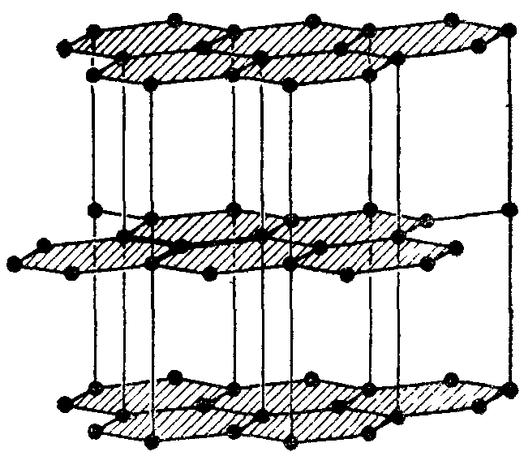
Большинство твердых материалов являются поликристаллическими; они состоят из множества беспорядочно ориентированных мелких кристаллических зерен – кристаллитов – мелких монокристаллов. Каждый из мелких монокристаллов анизотропен, но так как кристаллики ориентированы хаотически, то в целом поликристаллическое тело является изотропным. Если монокристаллы каким-нибудь способом ориентированы в определенном направлении, например прокаткой, то поликристаллическое тело становится анизотропным.
Крупные одиночные кристаллы называются монокристаллами. Крупные кристаллы в природе встречаются очень редко. Потребность промышленности, науки и техники в кристаллах велика, они находят широкое применение в радиотехнике, оптике и других отраслях народного хозяйства. Например, кристаллы рубина используются в квантовых генераторах света – лазерах. С помощью кристаллов сегнетовой соли получают ультразвуковые колебания. В настоящее время искусственно изготовляются монокристаллы многих веществ: кварца, алмаза, корунда, рубина и др. Чтобы вырастить кристаллы, нужны особые условия. Например, для получения алмаза требуются давление 104 МПа и температура 2000 °С.
Атомам одного и того же химического элемента могут соответствовать различные по свойствам кристаллические структуры. Углероду присущи слоистая структура графита и пространственная структура алмаза, свойства которых совершенно различны. Из молекул воды может состоять лед пяти различных кристаллических структур.
Свойство вещества одного состава образовывать различные кристаллические структуры, обладающие разными физическими свойствами, называется полиморфизмом.
Для кристаллических тел характерен дальний порядок, т. е. правильная повторяемость положений узлов кристаллической решетки на любых расстояниях в кристалле.
Кроме кристаллических тел существуют аморфные тела. Они, хотя и рассматриваются обычно как твердые, представляют собой переохлажденные жидкости.
Если рассматривать некоторый атом аморфного тела как центральный, то ближайшие к нему атомы будут располагаться в определенном порядке, но по мере удаления от «центрального» атома этот порядок нарушается и расположение атомов может быть различным, т. е. случайным. В аморфных телах в отличие от кристаллических существует лишь ближний порядок во взаимном расположении соседних атомов. К аморфным телам относятся стекло, пластмассы и т. д. Многие тела (сера, глицерин, сахар и т.п.) могут существовать как в кристаллическом, так и в аморфном состоянии, или, как принято говорить, в стеклообразной форме. В природе аморфное состояние тел менее распространено, чем кристаллическое.
12.2. Механические свойства твердых тел
Для любых упругих деформаций можно ввести постоянные, характеризующие упругие свойства только материала, не зависящие от размеров тела.
Рассмотрим однородную деформацию, возникающую в стержне с одинаковым по всей длине поперечным сечением под действием приложенной к его концу силы F. Удлинение Δl, как показывает опыт, пропорционально его первоначальной длине l₀. Поэтому относительное удлинение $ε=\frac{Δl}{l_{0}}$ уже не зависит от длины стержня. Но эта величина еще зависит от поперечного сечения стержня. Опыт показывает, что удлинение под действием заданной силы обратно пропорционально площади S поперечного сечения стержня. Поэтому если вместо силы F ввести механическое напряжение F/S, то при заданном напряжении относительное удлинение уже не зависит от поперечного сечения, т. е. определяется только упругими свойствами материала:
$$\frac{Δl}{l_{0}}=\frac{1}{E}\frac{F}{S}$$
Величина Е называется модулем Юнга материала – искомая постоянная. Из формулы видно, что модуль Юнга равен тому механическому напряжению, при котором относительное удлинение $ε=\frac{Δl}{l_{0}}$ равно единице, если, конечно, считать, что при таких напряжениях деформация остается упругой. Чем больше Е, тем меньшую деформацию при прочих равных условиях испытывает изделие. Значение модуля Юнга определяется на опыте. Например, для стали Е = 22⋅10¹⁰ Н/м². Такое напряжение превышает не только предел упругости, когда деформация перестает быть упругой, но и предел прочности, когда происходит разрушение деформируемого тела.
Предел прочности многих материалов значительно больше предела упругости. Такие материалы называются вязкими. Они обладают и упругой, и пластической деформациями. К ним относятся медь, цинк, железо и др.
Материалы, у которых отсутствует область упругих деформаций, относятся к пластическим, например воск, глина, пластилин.
Способность изделия противостоять разрушению зависит не только от качества материала, но также и от формы изделия и вида воздействия. Например, стержень легче разрушить односторонним сжатием, чем растяжением.
Кроме прочности в технике материалы различают по их твердости. Из двух материалов тот считается более твердым, который царапает другой. Резцы и сверла для резания металлов должны, очевидно, обладать большей твердостью, чем обрабатываемый материал. В современной технике для резцов и сверл употребляют сверхтвердые сплавы. Из природных материалов наибольшей твердостью отличается алмаз.
Большое значение на практике имеет свойство твердых тел, называемое хрупкостью. Изделие называют хрупким, если оно разрушается при небольших деформациях. Например, изделия из стекла, фарфора – хрупкие. Чугун, мрамор, янтарь обладают повышенной хрупкостью, а сталь, медь, свинец не являются хрупкими. У хрупких материалов предел упругости и предел прочности почти одинаковы. Пластичные свойства у хрупких материалов практически не проявляются.
12.3. Тепловое расширение твердых тел
Известно, что при повышении температуры линейные размеры твердых тел увеличиваются, а при понижении – уменьшаются. Тепловым расширением называется увеличение линейных размеров тела и его объема, происходящее при повышении температуры. При нагревании твердого тела увеличиваются средние расстояния между атомами.
Линейное тепловое расширение характеризуется температурным коэффициентом линейного расширения. Предположим, что твердое тело при начальной температуре Т₀ имеет длину l₀. При нагревании тела до температуры Т его длина увеличится до l, т. е. на Δl. Относительное удлинение тела составит $\frac{Δl}{l_{0}}$. Величина, равная отношению относительного удлинения тела к изменению его температуры на $ΔT=T−T_{0}$ называется температурным коэффициентом линейного расширения:
$α=\frac{1}{ΔT}\frac{Δl}{l_{0}}$.
Зависимость длины твердого тела от температуры имеет вид:
$l=l_{0}\left(1+αΔT\right)$.
Для большинства тел можно считать, что температурные коэффициенты линейного расширения практически не зависят от температуры. Температурные коэффициенты линейного расширения материалов приведены в таблицах.
С возрастанием температуры изменяется и объем тела. В пределах не слишком большого температурного интервала объем увеличивается пропорционально температуре. Объемное расширение твердых тел характеризуется температурным коэффициентом объемного расширения β – величиной, равной отношению относительного увеличения объема $\frac{ΔV}{V_{0}}$ тела к изменению температуры $ΔT$:
$β=\frac{1}{ΔT}\frac{ΔV}{V_{0}}$,
где $ΔV=V−V_{0}$, V и V₀ – объемы тела при температурах T и T₀ соответственно.
Из последней формулы получим
$V=V_{0}\left(1+βΔT\right)$.
Между температурными коэффициентами линейного и объемного расширения существует связь
$β=3α$,
которая легко устанавливается из соотношения между длиной тела и его объемом ($V=l^{3}$).
12.4. Плавление и кристаллизация
Вещество существует в твердом кристаллическом состоянии при определенных значениях давления и температуры. В этом состоянии вещество находится до тех пор, пока кинетической энергии атомов недостаточно, чтобы преодолеть силы взаимного притяжения. Эти силы удерживают атомы на некотором расстоянии друг относительно друга, не позволяя им перемещаться. При этом атом колеблется около положения своего равновесия. При нагревании твердого тела кинетическая энергия атомов (или молекул) возрастает. При этом амплитуды колебаний могут стать настолько большими, что уже будут сравнимы с периодом решетки, произойдет нарушение дальнего порядка, кристаллическая решетка начнет разрушаться. При дальнейшем увеличении температуры происходит плавление твердых тел, т. е. переход вещества из твердого состояния в жидкое. Этот процесс изотермический. При плавлении температура тела остается постоянной. Вся подводимая извне теплота идет на разрушение кристалла. После разрушения кристалла и образования жидкости подводимая извне теплота идет на нагревание жидкости.
При плавлении кристаллическое тело находится одновременно и в твердом, и в жидком состояниях.
Температура плавления зависит от рода кристаллического тела. Для большинства кристаллических тел она повышается при увеличении атмосферного давления.
При плавлении происходит уменьшение плотности (исключением являются, например, висмут и лед – их плотность увеличивается при плавлении).
Отношение количества теплоты Q, необходимого для того чтобы перевести твердое тело в жидкость при температуре плавления, к массе этот тела называют удельной теплотой плавления:
$λ=\frac{Q}{m}$.
В СИ удельная теплота плавления выражается в джоулях на килограмм (Дж/кг). Из последней формулы следует
$Q=λm$.
При плавлении увеличивается внутренняя энергия тела.
Если расплав прекратить нагревать, а потом охладить до температуры плавления, то начнется кристаллизация – переход вещества из жидкого состояния в твердое кристаллическое. Этот процесс сопровождается выделением теплоты кристаллизации, которая равна теплоте плавления. Во время этого процесса происходит упорядочение движения молекул жидкости, в результате они начинают колебаться около узлов кристаллической решетки. Процесс кристаллизации изотермический. Температура кристаллизации и удельная теплота кристаллизации равны соответственно температуре плавления и удельной теплоте плавления для одного и того же тела при одном и том же давлении. Когда кристаллизация закончится, тело начнет охлаждаться.
У некоторых твердых тел, таких, например, как нафталин, иод, камфора, твердая углекислота (сухой лед), наблюдается переход сразу из твердого состояния в газообразное, т. е. происходит испарение. Переход тела из твердого состояния в газообразное, минуя жидкое, называют сублимацией. Обратный процесс называют десублимацией. Все твердые тела сублимируют, но процесс сублимации у разных тел протекает с различной скоростью. При комнатной температуре скорость протекания этого процесса настолько мала, что сублимацию практически нельзя обнаружить.
Процесс сублимации протекает как при нагревании твердого тела, так и без подвода теплоты извне. Во втором случае происходит перераспределение внутренней энергии между твердым и газообразным состояниями. При сублимации тело охлаждается, так как его покидают наиболее быстрые молекулы, обладающие кинетической энергией, которая достаточна для преодоления молекулярного притяжения и отрыва молекул от поверхности твердого тела. Средняя кинетическая энергия оставшихся молекул уменьшается; следовательно, тело охлаждается. Для того чтобы температура сублимирующего тела оставалась постоянной, к нему извне нужно подводить теплоту.
Вопросы для самоконтроля:
1. На какие две группы можно разделить твердые тела? Охарактеризуйте каждую из них.
2. Какие тела называют анизотропными, какие – изотропными?
3. Объясните понятие пространственной решетки.
4. Какие типы кристаллических решеток вам известны?
5. Какие виды деформаций вы знаете?
6. Объясните причину возникновения упругих сил при деформации.
7. Сформулируйте закон Гука.
8. Дайте определение понятий упругости, прочности, пластичности.
9. Объясните тепловое расширение тел с точки зрения молекулярно-кинетической теории.
10. Объясните процесс плавления с точки зрения молекулярно-кинетической теории.
11. Что называют удельной теплотой плавления?
12. Как изменяются объем и плотность вещества при плавлении?
13. Дайте определение понятия сублимации.

Лекция № 13. Электрическое поле
Цель: ознакомиться с понятием «электрический заряд», изучить его свойства и закон взаимодействия двух неподвижных точечных зарядов; ознакомиться с понятием «электростатическое поле».
Основные понятия:
Электрический заряд – некоторое внутреннее, первичное свойство частицы.
Электростатическое поле – частный случай электромагнитного поля неподвижных электрических зарядов, особый вид материи.

13.1. Электрический заряд и электрическое поле.
Все тела в природе состоят из мельчайших частиц, которые условно названы элементарными. Элементарные частицы характеризуются массой и электрическим зарядом. Сила электромагнитного взаимодействия частиц на много порядков превышает силу их гравитационного взаимодействия. Значение силы электромагнитного взаимодействия частиц определяется их электрическими зарядами.
По современным представлениям, электрический заряд является физической величиной, характеризующей интенсивность электромагнитных взаимодействий.
Электрическому заряду частицы присущи следующие фундаментальные свойства:
1) существует элементарный (минимальный) электрический заряд e=1,6⋅10^{–19} Кл (кулон (Кл) – единица электрического заряда в системе СИ).
2) электрический заряд существует в двух видах – положительный (носитель элементарного положительного заряда – протон, его масса m_{p} =1,67⋅10^{–27} кг) и отрицательный (носитель элементарного отрицательного заряда – электрон, его масса m_{e} =9,11⋅10^{–31} кг).
3) одноименные заряды отталкиваются, разноименные – притягиваются.
4) электрический заряд является релятивистским инвариантом – его величина не зависит от системы отсчета, а, значит, не зависит от скорости заряженной частицы.
5) электрический заряд дискретен – заряд любого тела составляет целое кратное от элементарного электрического заряда e.
6) электрический заряд аддитивен – заряд любой системы тел (частиц) равен сумме зарядов тел (частиц), входящих в систему).
7) электрический заряд подчиняется закону сохранения заряда: алгебраическая сумма электрических зарядов любой электрически изолированной системы остается неизменной, какие бы процессы ни происходили внутри данной системы. Под электрически изолированной системой в данном случае понимают систему, которая не обменивается зарядами с внешними телами.
Электромагнитные взаимодействия изучает раздел физики, называемый электродинамикой.
Взаимодействие между неподвижными электрически заряженными частицами или телами изучается электростатикой – разделом электродинамики.
Электромагнитные взаимодействия между заряженными телами передаются только при наличии какой-либо среды, окружающей эти тела, последовательно от одной части этой среды к другой, и с конечной скоростью. Такой средой и является электрическое поле. Когда в каком-либо месте появляется электрический заряд, то вокруг него возникает электрическое поле. Основное свойство электрического поля заключается в том, что на всякий другой заряд, помещенный в это поле, действует сила.
Т. о., рассматривая взаимодействие покоящихся зарядов, мы приходим к понятию электростатического поля. Оно представляет собой стационарное, т. е. не изменяющееся с течением времени, электрическое поле неподвижных электрических зарядов. Это поле является частным случаем электромагнитного поля, посредством которого осуществляется взаимодействие между электрически заряженными частицами, движущимися в общем случае произвольным образом относительно системы отсчета.
Электростатическое поле (как и в общем случае электромагнитное) заключает в себе определенную энергию, обладает массой и, следовательно, не является некоторой абстракцией, введенной нами для описания электрических взаимодействий, но представляет собой объективную реальность, обладающую физическими свойства. Оно является определенной формой материи, которая осуществляет электрические взаимодействия.
13.2. Закон Кулона.
Начало количественного изучения электрических явлений относится к концу XVIII века, когда Кулон установил на опыте закон взаимодействия электрических зарядов.
Для заряженных тел произвольных размеров такой закон в общей форме дать нельзя, так как сила взаимодействия протяженных тел зависит от их формы и взаимного расположения. Однако форма тел и их взаимная ориентировка перестают сказываться, если размеры тел весьма малы по сравнению с расстоянием между ними. Поэтому закон взаимодействия, имеющий общее значение, можно установить только для точечных зарядов.
Так как электрические заряды всегда распределены в объеме, то никаких конечных зарядов в математической точке, разумеется, быть не может. Под точечным зарядом в физике всегда понимают протяженное заряженное тело, размеры которого весьма малы по сравнению с расстоянием от других зарядов.
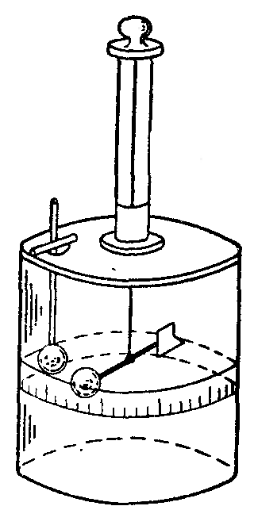
Ш. Кулон проводил эксперименты с помощью крутильных весов. По углу закручивания упругой нити он измерял силу отталкивания одноименно заряженных шариков, а по шкале прибора – расстояние между ними. В результате этих опытов Кулон заключил, что сила взаимодействия двух точечных зарядов направлена вдоль линии, соединяющей оба заряда, и обратно пропорциональна квадрату расстояния между зарядами:
$F\text{\sim }\frac{1}{r^{2}}$.
Опыты, поставленные Кулоном далее, показали, что сила F пропорциональна произведению q₁ q₂.
Т. о., сила взаимодействия двух точечных зарядов в вакууме равна
$F=\frac{1}{4{\text{πε}}_{0}}\frac{q_{1}q_{2}}{r^{2}}$,
где $ε_{0}$= 8,85·10⁻¹² Кл²/(Н·м²) – электрическая постоянная.
Закон Кулона справедлив только для взаимодействия точечных электрических зарядов, т.е. таких заряженных тел, линейными размерами которых можно пренебречь по сравнению с расстоянием между ними. Кроме того, он выражает силу взаимодействия между неподвижными зарядами, т.е. это закон электростатический. Закон Кулона можно сформулировать следующим образом: сила электростатического взаимодействия между двумя точечными электрическими зарядами пропорциональна произведению величин зарядов, обратно пропорциональна квадрату расстояния между ними и направлена вдоль соединяющей их прямой так, что одноименные заряды притягиваются, а разноименные отталкиваются.
Расчеты показывают, что закон Кулона справедлив также и для взаимодействия заряженных тел шарообразной формы, если заряды q₁ и q₂ распределены равномерно по всему объему или по всей поверхности этих тел. При этом радиусы тел могут быть соизмеримы с расстоянием r между их центрами.
Вопросы для самоконтроля.
1. Что изучает электростатика?
2. Перечислите свойства электрического заряда.
3. Сформулируйте закон сохранения зарядов.
4. Сформулируйте закон Кулона.

Лекция № 14. Характеристики электрического поля
Цель: изучить свойства электростатического поля, ввести его характеристики (напряженность и потенциал).
Основные понятия:
Напряженность – силовая характеристика электростатического поля.
Силовые линии – линии, касательные к которым в каждой точке совпадают с направлением вектора напряженности.
Суперпозиция полей – геометрическое сложение напряженностей полей, создаваемых отдельными зарядами.
Потенциальное поле – силовое поле, в котором работа сил поля на пути между двумя любыми точками не зависит от формы пути, а зависит только от положения этих точек.
Потенциал – энергетическая характеристика электростатического поля.
Эквипотенциальная поверхность – это поверхность, на которой потенциал остается постоянным.

14.1. Напряженность электростатического поля.
Электрические заряды всегда связаны с электрическим полем, непрерывно распределенным по всему пространству, окружающему заряженные частицы или тела. Электростатическое (не зависящее от времени) поле одного заряда проявляется в его силовом действии на другой заряд, помещенный в какую-либо точку поля.
Характеристику электростатического поля можно получить, разделив силу, испытываемую зарядом q₁, помещенным в некоторой точке, на его значение:
$\vec{E}=\frac{\vec{F}}{q_{1}}$.
Эта величина называется напряженностью электростатического поля в вакууме.
Напряженность электрического поля точечного заряда q₂ в вакууме можно найти из закона Кулона:
$E=\frac{1}{4{\text{πε}}_{0}}\frac{q_{2}}{r^{2}}$.
Введя, для упрощения записей, обозначение $q_{2}=q$, получим
$E=\frac{1}{4{\text{πε}}_{0}}\frac{q}{r^{2}}$.
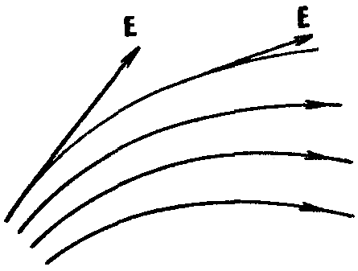
Направление вектора напряженности $\vec{E}$ совпадает (по определению) с направлением силы, действующей на положительный заряд. Графически электростатическое поле можно изобразить при помощи силовых линий (линий вектора напряженности). Силовыми линиями называют линии, касательные к которым в каждой точке совпадают с направлением вектора напряженности электрического поля. Силовые линии считаются направленными так же, как и вектор напряженности. Они нигде не пересекаются, поскольку в каждой точке поля вектор $\vec{E}$ имеет лишь одно направление. Принято считать, что количество силовых линий, проведенных в некоторой области пространства, должно быть пропорционально напряженности электрического поля в этой области.
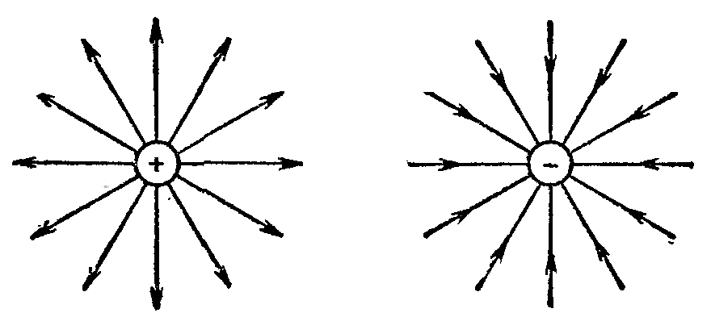
Исходя из закона Кулона, силовые линии поля, создаваемого точечным зарядом, радиально направлены либо к заряду, либо от него.
14.2. Суперпозиция (наложение) полей.
Основной задачей электростатики является нахождение напряженности $\vec{E}$ электрического поля по известному распределению в пространстве электрических зарядов. Эта задача может быть решена на основе принципа суперпозиции электрических полей (принципа независимости действия электрических полей).
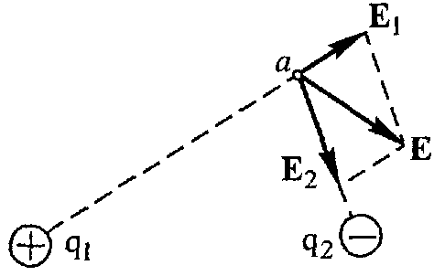
Рассмотрим электрическое поле двух точечных зарядов q₁ и q₂. Пусть ${\vec{E}}_{1}$– напряженность поля в точке а, создаваемая зарядом q₁ (когда заряда q₂ нет вовсе), а ${\vec{E}}_{2}$– напряженность поля заряда q₂ (когда нет заряда q₁). Опыт показывает, что напряженность $\vec{E}$ результирующего поля (при наличии обоих зарядов) может быть найдена по правилу сложения векторов (по правилу параллелограмма). Или, иначе, напряженность результирующего электрического поля есть векторная сумма напряженностей полей, создаваемых отдельными зарядами.
Правило векторного сложения электрических полей справедливо не только для двух, но и для какого угодно числа зарядов. Согласно принципу суперпозиции напряженность $\vec{E}$ электрического поля, создаваемого системой зарядов, равна геометрической сумме напряженностей ${\vec{E}}_{n}$ полей, создаваемых в данной точке пространства каждым из зарядов в отдельности.
Принцип суперпозиции электрических полей для дискретного распределения зарядов в пространстве:
$\vec{E}={\vec{E}}_{1}+{\vec{E}}_{1}+\text{.}\text{.}\text{.}+{\vec{E}}_{n}$.
14.3. Работа электростатического поля
Неподвижный точечный заряд Q возбуждает в вакууме электрическое поле $E=\frac{1}{4{\text{πε}}_{0}}\frac{Q}{r^{2}}$. Пусть в этом поле перемещается другой точечный заряд q, переходя из начального положения 1 в конечное положение 2 вдоль произвольной кривой 12. Работа, совершаемая силами поля при таком перемещении, дается выражением
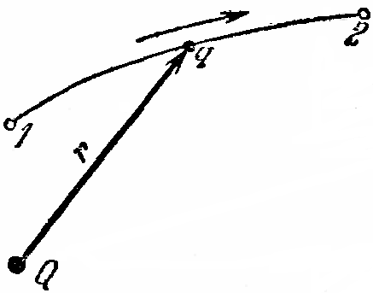
$A=\frac{1}{4{\text{πε}}_{0}}\text{qQ}\left(\frac{1}{r_{1}}−\frac{1}{r_{2}}\right)$.
Из данной формулы видно, что при любом выборе начальной и конечной точек 1 и 2 работа A не зависит от формы пути, а определяется только положениями этих точек. Силовые поля, удовлетворяющие такому условию, называются потенциальными или консервативными. Следовательно, электростатическое поле точечного заряда есть поле потенциальное.
Доказанное справедливо для электрического поля любой системы неподвижных точечных зарядов.
Можно привести и другое определение потенциальности поля, эквивалентное данному выше: поле сил называется потенциальным, если работа данных сил по любому замкнутому контуру равна нулю.
14.4. Потенциал электростатического поля.
Для потенциальных полей можно ввести понятие потенциала.
Введем сначала понятие разности потенциалов: разностью потенциалов $ϕ_{1}−ϕ_{2}$ между точками 1 и 2 называется работа, совершаемая силами поля при перемещении единичного положительного заряда по произвольному пути из точки 1 в точку 2. Потенциалу какой-либо произвольной точки поля О можно условно приписать любое значение$ϕ_{0}$. Тогда потенциалы всех прочих точек поля определятся однозначно. Если изменить значение $ϕ_{0}$, то потенциалы в точке О и во всех других точках изменятся на одну и ту же постоянную. Т. о., потенциал определен с точностью до аддитивной постоянной. Значение этой постоянной не играет роли, так как физические явления зависят только от напряженностей электрических полей. Электрические же поля связаны не с абсолютными значениями потенциалов, а с их разностями между различными точками пространства. От значения аддитивной постоянной эти поля не зависят. В теоретической физике за нулевой потенциал удобно принимать потенциал бесконечно удаленной точки пространства. Тогда потенциал можно определить как работу, которую необходимо затратить для перемещения единичного положительного заряда из бесконечности в данную точку. На практике за нулевой потенциал обычно принимают потенциал Земли. В этом случае потенциалом любой точки электростатического поля называется величина, численно равная работе, которую необходимо затратить, чтобы перенести единичный положительный заряд с поверхности Земли в данную точку поля.
Работа сил поля при перемещении заряда q₀ по произвольному пути из начальной точки 1 в конечную точку 2 определятся выражением
$A=q_{0}\left(ϕ_{1}−ϕ_{2}\right)$.
Единицей потенциала является вольт (В).
Найдем связь потенциала с напряженностью электрического поля. Пусть 1 и 2 – бесконечно близкие точки, расположенные на оси X, так что$x_{2}−x_{1}=Δx$. Работа при перемещении единицы заряда из точки 1 в точку 2 будет $E_{x}Δx$. Та же работа равна $ϕ_{1}−ϕ_{2}=−Δϕ$. Приравнивая оба выражения, получим $Δϕ=−E_{x}Δx$.
Аналогичное рассуждение применимо для осей Y и Z. В результате получаются три соотношения:
$E_{x}=−\frac{Δϕ}{Δx}, E_{y}=−\frac{Δϕ}{Δy}, E_{z}=−\frac{Δϕ}{Δz}$.
Следовательно, зная напряженность поля в каждой точке, можно вычислить разность потенциалов между любыми точками.
Пользуясь данными формулами можно найти и выражение для потенциала. В частности, потенциал электрического поля точечного заряда q, найденный по данным формулам, имеет вид
$ϕ\left(r\right)=\frac{1}{4{\text{πε}}_{0}}\frac{q}{r}$.
Потенциал может быть положительным или отрицательным, в зависимости от знака заряда, который его создает.
Если нас интересует потенциал, созданный системой точечных зарядов, то нужно просто сложить потенциалы, создаваемые в данной точке отдельными зарядами
$ϕ=ϕ_{1}+ϕ_{2}+\text{.}\text{.}\text{.}+ϕ_{n}$.
Данная формула является следствием суперпозиции полей. Но напряженности, создаваемые отдельными зарядами, складываются как векторы, а потенциалы – величины скалярные, поэтому сложение их выполняется более просто.
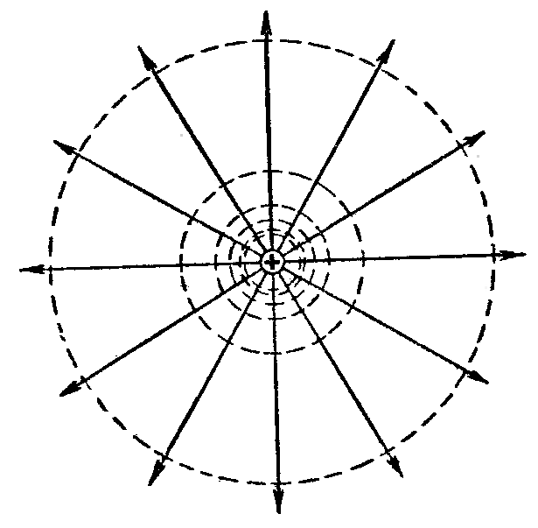
Графически электрическое поле можно изображать не только с помощью линий напряженности, но и с помощью эквипотенциальных поверхностей (линий) – совокупностей точек, имеющих одинаковый потенциал.
На рисунке показаны эквипотенциальные линии поля точечного положительного заряда. Вокруг этого заряда можно провести бесконечное множество эквипотенциальных линий. Их чертят таким образом, чтобы разность потенциалов для двух любых соседних линий была одна и та же (например, 1 В). Такое изображение эквипотенциальных линий дает наглядное представление о том, как меняется разность потенциалов в данном поле.
Для большей наглядности чертят также силовые линии, ортогональные к семейству поверхностей равного потенциала. Там, где соседние эквипотенциальные поверхности наиболее близко подходят друг к другу, напряженность электрического поля максимальна. Наоборот, в местах, где расстояния между ними велики, будет мала и напряженность поля.
Отметим два важных свойства эквипотенциальных поверхностей:
1) в каждой точке эквипотенциальной поверхности вектор напряженности поля перпендикулярен ей и направлен в сторону убывания потенциала;
2) работа по перемещению заряда по эквипотенциальной поверхности равна нулю.
Вопросы для самоконтроля.
1. Что такое напряженность электрического поля?
2. Что называют электрической силовой линией?
3. В чем состоит принцип суперпозиции электрических полей?
4. Каково условие потенциальности силового поля.
5. Дайте определение потенциала электростатического поля.
6. Как связана работа перемещения заряда в электростатическом поле с напряженностью и потенциалом поля.
7. Что называют эквипотенциальной поверхностью?

Лекция № 15. Электрическое поле в веществе
Цель: рассмотреть свойства проводников и диэлектриков в электростатическом поле, сформировать понятие «электроемкость»; определить энергию и плотность энергии электростатического поля.
Основные понятия:
Проводник – вещество, содержащие свободные заряженные частицы.
Электростатическая индукция – появление электрических зарядов разного знака на противоположных участках поверхности проводника при внесении его в электростатическое поле.
Электроемкость проводника – физическая величина, численно равная заряду, который надо сообщить ранее не заряженному проводнику, чтобы потенциал его принял значение, равное единице.
Конденсатор – система из двух проводников, разделенных слоем диэлектрика, толщина которого мала по сравнению с размерами проводников.
Электроемкость конденсатора – физическая величина, численно равная заряду, который надо сообщить конденсатору для изменения разности потенциалов на его обкладках на единицу.
Диэлектрик – вещество, не содержащее свободных заряженных частиц.
Диполь – система равных по величине, но противоположных по знаку двух точечных зарядов, сдвинутых друг относительно друга на некоторое расстояние.
Поляризация – возникновение суммарного, отличного от нуля, дипольного момента молекул диэлектрика при внесении его в электростатическое поле.
Однородное электростатическое поле – поле, в котором напряженность одинакова по модулю и направлению в любой точке пространства.
Плотность энергии электростатического поля – количество энергии приходящееся на единицу объема, заполняемого полем.

15.1. Проводник во внешнем электрическом поле.
Проводниками называют вещества, содержащие свободные заряженные частицы. Носители заряда в проводнике способны перемещаться под действием сколь угодно малой силы. Поэтому равновесие зарядов в проводнике может наблюдаться лишь при выполнении следующих условий:
1. Напряженность поля всюду внутри проводника должна быть равна нулю.
2. Напряженность поля на поверхности проводника должна быть в каждой точке направлена по нормали к поверхности (в противном случае будет существовать движение зарядов по поверхности).
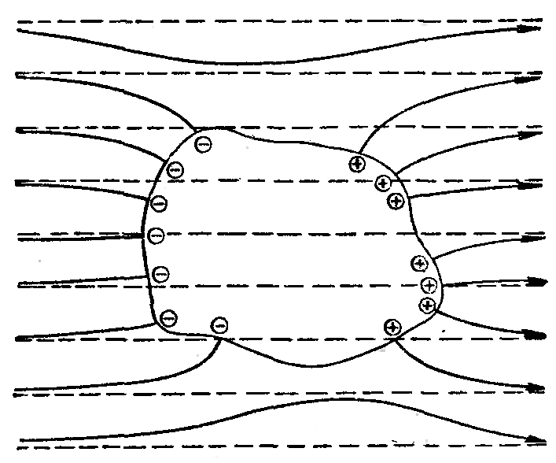
При внесении незаряженного проводника в электрическое поле носители заряда приходят в движение: положительные в направлении вектора $\vec{E}$, отрицательные – в противоположную сторону. В результате у концов проводника возникают заряды противоположного знака, называемые индуцированными зарядами. Поле этих зарядов направлено противоположно внешнему полю. Таким образом, накапливание зарядов у концов проводника приводит к ослаблению в нем поля. Перераспределение носителей заряда происходит до тех пор, пока не будут выполнены условия равновесия зарядов на проводнике, т, е. пока напряженность поля внутри проводника не станет равной нулю, а линии напряженности вне проводника перпендикулярными к его поверхности. Следовательно, нейтральный проводник, внесенный в электрическое поле, разрывает часть линий напряженности – они заканчиваются на отрицательных индуцированных зарядах и вновь начинаются на положительных.
Индуцированные заряды распределяются по внешней поверхности проводника. Если внутри проводника имеется полость, то при равновесном распределении индуцированных зарядов поле внутри нее также обращается в нуль. На этом основывается электростатическая защита. Когда какой-то прибор хотят защитить от воздействия внешних полей, его окружают проводящим футляром (экраном). Внешнее поле компенсируется внутри экрана возникающими на его поверхности индуцированными зарядами. Подобный экран действует хорошо и в том случае, если его сделать не сплошным, а в виде густой сетки.
15.2. Электроемкость проводников.
Перейдем к рассмотрению весьма важного свойства проводников, называемого их электроемкостью или просто емкостью. Опыт показывает, что разные проводники, будучи заряжены одинаковым количеством электричества, принимают разные потенциалы; это указывает, что они отличаются друг от друга физическим свойством, которое характеризуется величиной, называемой емкостью.
Емкость проводника зависит от расположения окружающих тел, т. к. окружающие тела (даже нейтральные) могут электризоваться (посредством индукции) и менять поле вокруг проводника, а, следовательно, и распределение зарядов на проводнике (что ведет к изменению поля, создаваемого зарядами проводника, и, следовательно, к изменению потенциала, зависящего от данного поля). Потому сперва определим понятие емкости уединенного проводника, т. е. такого проводника, вблизи которого нет никаких других тел, которые могли бы повлиять на распределение на нем зарядов. Потенциал уединенного проводника $ϕ$ пропорционален величине заряда q, так как при увеличении заряда в определенное число раз увеличивается в такое же число раз напряженность поля, а, следовательно, и работа перемещения заряда от проводника в бесконечность:
$q=Cϕ$.
Коэффициент пропорциональности С зависит от формы и величины проводника и называется его емкостью. Из последнего равенства имеем:
$C=\frac{q}{ϕ}$.
Это соотношение указывает, что емкость уединенного проводника есть физическая величина, численно равная количеству электричества, которое надо сообщить ранее не заряженному проводнику, чтобы потенциал его принял значение, равное единице (при $ϕ=1$ имеем $C=q$). При этом мы считаем, что неопределенная постоянная в выражении потенциала выбрана так, что потенциалы бесконечно удаленных от проводника точек равны нулю.
В системе СИ за единицу емкости принято брать емкость такого проводника, увеличение на котором заряда на один кулон ведет к повышению его потенциала на один вольт. Такая единица называется фарадом (Ф).
Очевидно, фарад есть чрезвычайно большая единица емкости. В самом деле, это есть емкость уединенного шара радиусом 9 миллионов километров (в 1400 раз большим радиуса земного шара). Практически поэтому наряду с единицей емкости фарадой употребляют меньшую, называемую микрофарадой, равную одной миллионной доле фарады. Емкостью в одну микрофараду обладает уединенный шар радиусом 9 км, т. е. тоже еще очень большой шар.
15.3. Конденсаторы.
Уединенные проводники обладают малой емкостью. Даже шар таких размеров, как Земля, имеет емкость всего лишь 700 микрофарад. Вместе с тем на практике бывает потребность в осуществлении системы проводников с большой емкостью, практически не зависящей от окружающих тел. Это оказывается возможным, если система защищена от влияния прочих тел. Примером таких систем являются конденсаторы.
Конденсаторы – это обычно система из двух проводников, называемых обкладками и разделенных диэлектриком, толщина которого мала по сравнению с размерами обкладок. Обкладки конденсатора располагают таким образом, чтобы поле, создаваемое зарядами, находящимися на обкладках, было сосредоточено в пространстве между ними.
Электрическая емкость конденсатора определяется его геометрией и диэлектрическими свойствами среды, заполняющей пространство между обкладками. При зарядке конденсатора на его обкладках появляются заряды, одинаковые по значению, но противоположные по знаку. Разность потенциалов между обкладками изменяется пропорционально заряду.
Простейшими являются плоские конденсаторы – система двух плоскопараллельных проводящих пластин – обкладок, разделенных диэлектриком. Емкость плоского конденсатора вычисляется по формуле
$C=\frac{S{\text{εε}}_{0}}{d}$.
Из последней формулы видно, что емкость плоского конденсатора пропорциональна площади пластины S и обратно пропорциональна расстоянию между пластинами d. Чем ближе расположены пластины друг к другу, тем больше емкость образуемого ими конденсатора. Емкость конденсатора также зависит от диэлектрической проницаемости ε непроводящей среды, заполняющей пространство между пластинами конденсатора.
15.4. Поляризация диэлектриков.
Диэлектрики – это вещества, не содержащие свободных заряженных частиц (т. е. таких заряженных частиц, которые способны свободно перемешаться по всему объему тела). Существует два основных вида диэлектриков: неполярные и полярные.
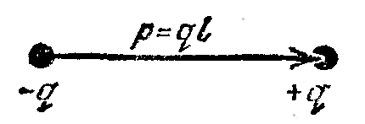
Прежде, чем мы объясним разницу между ними, дадим одно определение: совокупность равных по величине, но противоположных по знаку двух точечных зарядов -q и +q, сдвинутых друг относительно друга на некоторое расстояние l, называется электрическим диполем. Пусть $\vec{l}$ – радиус-вектор, проведенный от отрицательного заряда к положительному. Вектор $\vec{p}=q\vec{l}$ называется электрическим моментом диполя или дипольным моментом.
У молекулы неполярного диэлектрика (эбонит, янтарь) при отсутствии внешнего электрического поля центр тяжести отрицательных зарядов внутри молекулы совпадает с центром тяжести положительных зарядов внутри молекулы. Такая молекула не обладает дипольным моментом и называется неполярной.
Молекула полярного диэлектрика и при отсутствии внешнего электрического поля обладает дипольным моментом и называется полярной. У полярных диэлектриков (вода, спирт, твердый сероводород H₂S) при отсутствии внешнего поля, благодаря тепловому движению, моменты молекул ориентированы по-разному.
При помещении диэлектриков во внешнее электрическое поле происходит процесс их поляризации. Электрической поляризацией называют особое состояние вещества, при котором электрический момент некоторого объема этого вещества не равен нулю.
В результате поляризации на гранях диэлектрика появляются заряды, не компенсированные соседними диполями. Это приводит к тому, что на одной его поверхности возникают положительные заряды, а на другой – отрицательные. Эти электрические заряды называют связанными.
Связанные заряды принадлежат молекулам диэлектрика и не могут быть удалены с его поверхности.
При возрастании напряженности внешнего поля ориентация электрических моментов диполей еще более упорядочивается.
Напряженность электрического поля ${\vec{E}}^{'}$, создаваемого связанными зарядами внутри диэлектрика, направлена противоположно напряженности внешнего, поляризующего диэлектрик электрического поля ${\vec{E}}_{0}$. Напряженность суммарного поля внутри диэлектрика
$\vec{E}={\vec{E}}_{0}+{\vec{E}}^{'}$.
Результирующая напряженность $\vec{E}$ поля зависит от электрических свойств среды, она пропорциональна приложенной к диэлектрику напряженности внешнего поля:
$\vec{E}=\frac{1}{ε}{\vec{E}}_{0}$.
Диэлектрическая проницаемость среды $ε=\frac{{\vec{E}}_{0}}{\vec{E}}$ показывает, во сколько раз напряженность поля в вакууме больше, чем в диэлектрике. Это величина безразмерная.
15.5. Энергия заряженного конденсатора.
Заряженный конденсатор обладает энергией. Для вычисления энергии заряженного конденсатора сначала рассмотрим уединенный незаряженный проводник.
Заряд q, находящийся на некотором проводнике, можно рассматривать как систему точечных зарядов $Δq$. Такая система обладает энергией, равной работе, которую нужно совершить, чтобы перенести все заряды $Δq$ из бесконечности и расположить на поверхности проводника.
Перенос из бесконечности на поверхность проводника первой порции заряда $Δq$ не сопровождается совершением работы, так как потенциал проводника первоначально равен нулю. В результате сообщения проводнику заряда $Δq$ его потенциал становится отличным от нуля, вследствие чего перенос второй порции $Δq$ уже требует совершения некоторой работы. Так как по мере увеличения заряда на проводнике потенциал его растет, при перемещении каждой последующей порции заряда $Δq$ должна совершаться все большая по величине работа. Работа, которая совершается против сил поля при сообщении проводнику заряда q и потенциала ϕ является мерой энергии заряженного проводника. Она может быть вычислена по формуле
$A=\frac{qϕ}{2}$.
Учтя соотношение между емкостью, зарядом и потенциалом проводника, выражение для энергии можно написать
$W=\frac{q^{2}}{2C}=\frac{qϕ}{2}=\frac{{Сϕ}^{2}}{2}$.
Если имеется система двух заряженных проводников (конденсатор), то полная энергия системы равна сумме собственных энергий проводников и энергии их взаимодействия:
$W=\frac{q^{2}}{2C}=\frac{q\left(ϕ_{1}−ϕ_{2}\right)}{2}=\frac{С{\left(ϕ_{1}−ϕ_{2}\right)}^{2}}{2}$,
где q – заряд одной из обкладок конденсатора, С – емкость конденсатора, ϕ₁ и ϕ₂ – потенциалы соответствующих обкладок, создаваемые как полем другой обкладки, так и собственным полем.
15.6. Энергия электростатического поля.
Энергию конденсатора теперь можно выразить через величины, характеризующие электрическое поле в зазоре между обкладками. Сделаем это для плоского конденсатора:
$W=\frac{{\text{СU}}^{2}}{2}=\frac{{\text{εε}}_{0}{\text{SU}}^{2}}{2d}=\frac{{\text{εε}}_{0}}{2}{\left(\frac{U}{d}\right)}^{2}\text{Sd}$,
где $U=ϕ_{1}−ϕ_{2}$ – напряжение.
Данная формула связывает энергию конденсатора с зарядом на его обкладках.
Произведение Sd – объем V, занимаемый полем; $\frac{U}{d}=E$. Т. о, можно написать
$W=\frac{{\text{εε}}_{0}E^{2}}{2}V$.
Данная формула связывает энергию конденсатора с напряженностью поля. Логично поставить вопрос: где же локализована (т. е. сосредоточена) энергия, что является носителем энергии – заряды или поле? Экспериментальные факты говорят о том, что носителем энергии является поле.
Если поле однородно, т. е. если его напряженность одинакова по модулю и направлению в любой точке пространства (что имеет место в плоском конденсаторе), то заключенная в нем энергия распределяется в пространстве с постоянной плотностью w, равной энергии поля, деленной на заполняемой полем объем. Следовательно, плотность энергии электростатического поля
$w=\frac{{\text{εε}}_{0}E^{2}}{2}$ .
Вопросы для самоконтроля.
1. Какие вещества называют проводниками?
2. Что называется электроемкостью уединенного проводника и от чего она зависит?
3. Чему равна электроемкость плоского конденсатора?
4. Какие вещества называют диэлектриками?
5. Какие два основных вида диэлектриков существует?
6. Какая система зарядов называется электрическим диполем? Каким параметром она характеризуется?
7. В чем заключается явление поляризации диэлектриков?
8. Приведите выражение энергии заряженного конденсатора.
9. Где сосредоточена электрическая энергия?
10. Чему равна объемная плотность энергии электростатического поля?

Лекция № 16. Законы постоянного тока
Цель: выяснить природу электрического тока, условия его появления и существования, определить его количественные характеристики и законы; ввести понятия «работа тока» и «мощность тока»; рассмотреть преобразование электрической энергии в тепловую, ее законы и применение.
Основные понятия:
Электрический ток – упорядоченное движение электрических зарядов.
Плотность тока – физическая величина, численно равная заряду, проходящему в единицу времени через единичное сечение проводника, перпендикулярное вектору скорости зарядов.
Сила тока – физическая величина, численно равная заряду, проходящему через сечение проводника в единицу времени.
Сопротивление проводника – физическая величина, характеризующая свойства проводника препятствовать прохождению электрического тока и равная отношению напряжения на концах проводника к силе тока, протекающего по нему.
Удельное сопротивление проводника – сопротивление однородного цилиндрического проводника, имеющего единичную длину и единичную площадь поперечного сечения.
Сторонние силы – силы неэлектростатического происхождения, действующие на свободные заряды и поддерживающие ток в цепи.
Электродвижущая сила (ЭДС) – работа, которую совершают сторонние силы при перемещении единичного положительного заряда вдоль всей цепи.
Напряжение (падение напряжения) – физическая величина, численно равная работе, совершаемой суммарным полем кулоновских и сторонних сил при перемещении единичного положительного заряда вдоль участка цепи из точки 1 в точку 2.
Работа тока – работа, совершаемая электрическим полем на определенном участке электрической цепи.
Мощность тока – работа тока за единицу времени.

16.1. Понятие об электрическом токе.
Упорядоченное движение электрических зарядов называется электрическим током. Ток, возникающий в проводнике вследствие того, что в нем создается электрическое поле, называется током проводимости. При движении зарядов нарушается их равновесное распределение: поверхность проводника уже не является эквипотенциальной и электрические силовые линии не направлены перпендикулярно ей, так как для движения зарядов необходимо, чтобы на поверхности проводника тангенциальная составляющая напряженности электрического поля не равнялась нулю. Но тогда и внутри проводника должно существовать электрическое поле, ибо, как известно из электростатики, внутри проводника нет поля лишь в случае равновесного распределения зарядов на поверхности этого проводника. Перемещение зарядов – электрический ток – продолжается до тех пор, пока все точки проводника не станут эквипотенциальными.
Таким образом, для появления и существования тока проводимости необходимы два условия.
Первое – наличие в данной среде носителей заряда, т.е. заряженных частиц, которые могли бы в ней перемещаться.
Второе – наличие в данной среде электрического поля, энергия которого затрачивалась бы на перемещение электрических зарядов. Для того чтобы ток был длительным, энергия поля должна все время пополняться, иными словами, нужен источник электрической энергии – устройство, в котором осуществляется преобразование какого-либо вида энергии в энергию электрического поля.
В металлах могут свободно перемещаться только электроны. Поэтому электрический ток в металлах есть движение электронов проводимости. В проводящих растворах нет свободных электронов, а подвижными заряженными частицами являются ионы. В газах могут существовать в подвижном состоянии и ионы, и электроны. Направлением тока условились считать направление движения положительных частиц. Поэтому направление тока в металлах противоположно направлению движения электронов.
Линии, вдоль которых происходит упорядоченное движение зарядов, называют линиями тока. За их направление (по историческим причинам) принято считать направление движения положительных зарядов.
16.2. Сила и плотность тока.
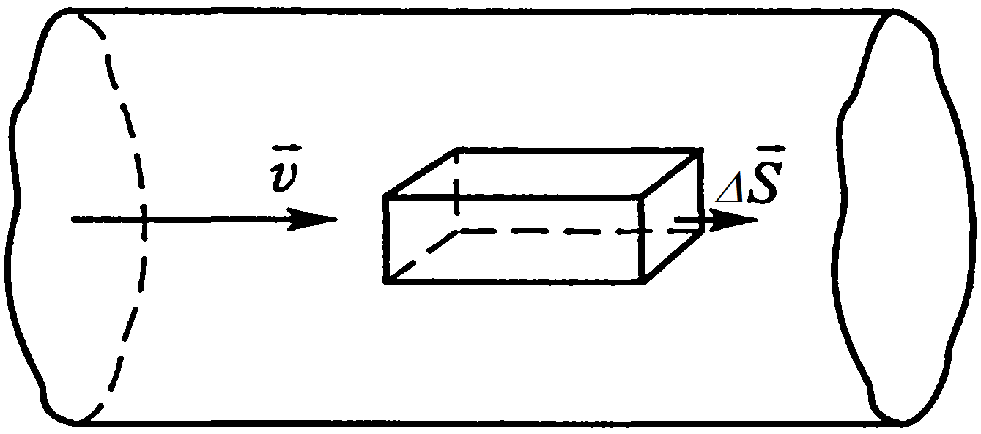
Пусть концентрация свободных электронов в металле равна n, а заряд каждого носителя равен е. Выделим внутри проводника прямоугольник с сечением площадью ΔS, перпендикулярным вектору скорости упорядоченного движения зарядов $v$. Сечение характеризуется нормальным к нему вектором $Δ\vec{S}$. Построим на этом сечении параллелепипед высотой, численно равной скорости $\vec{v}$. За 1 с через выделенное сечение пройдут те и только те заряды, которые находятся внутри параллелепипеда. Они перенесут заряд
$j=\text{nev}$.
Если рассматривать $\vec{j}$как вектор, то предыдущее выражение примет вид:
$\vec{j}=\text{ne \{}\vec{v}$.
Физическую величину $\vec{j}$ называют плотностью тока; она численно равна заряду, проходящему в 1 с через единичное сечение проводника, перпендикулярное вектору скорости зарядов. Заметим, что при изменении знака заряда меняется и знак скорости, так что знак вектора плотности тока не изменяется.
При постоянном токе (скорость упорядоченного движения зарядов не меняется) вектор $\vec{j}$постоянен по всему выбранному сечению проводника. Поэтому, суммируя по сечению, получим:
$\text{nevS}=I$,
где I – сила тока, численно равная полному заряду q, проходящему через сечение проводника в единицу времени t
$I=\frac{q}{t}$.
При токе, меняющемся во времени, это определение заменяется более общим:
$I=\frac{Δq}{Δt}$.
Сила тока – скалярная характеристика процесса. Распространенное выражение «направление тока» имеет смысл только по отношению к вектору плотности тока.
Основной единицей в СИ является единица силы тока – ампер (А). При силе тока 1 А через сечение проводника в 1 с проходит заряд, равный 1 Кл, следовательно, 1 Кл = 1 А ⋅ с.
Единицей плотности тока является 1 А/м².
16.3. Закон Ома для однородного участка цепи.
При токе заряды движутся, так как внутри проводника существует электрическое поле, характеризуемое напряженностью $\vec{E}$, которое вызывает и поддерживает упорядоченное движение зарядов. Поэтому между концами проводника с током существует разность потенциалов U (ее часто называют напряжением или падением напряжения на соответствующем участке). Сила тока является функцией этой разности потенциалов:
$I=f\left(U\right)$.
Вид этой функции обычно довольно сложен. Но есть простой частный случай, очень важный практически (токи в металлах и жидкостях), когда при данных внешних условиях (в частности, температуре) отношение разности потенциалов U к силе тока I оказывается постоянным, не зависящим от U:
$\frac{U}{I}=R=\text{const}$,
т. е.
$I=\frac{U}{R}$.
Это известный закон Ома для участка цепи.
Величина R называется сопротивлением проводника и выражается в омах (Ом):
$1\text{Ом}=\frac{1В}{1А}$.
Как показывает опыт, в металлическом проводнике концентрация свободных электронов (электронов проводимости) не зависит от напряженности поля и, следовательно, от приложенного к проводнику напряжения. Кроме того, при постоянном токе в однородном проводнике плотность тока во всех участках поперечного сечения проводника одинакова – ток распределен по сечению равномерно.
Применим закон Ома к однородному металлическому проводнику длиной l и сечением S, между концами которого создана разность потенциалов U, поддерживающая силу тока I. Вследствие симметричной формы провода электрическое поле в нем имеет напряженность, равную
$E=\frac{U}{l}$,
а модуль плотности тока равен
$j=\frac{I}{S}$.
Подставляя эти выражения в формулу закона Ома, получим:
$\frac{\text{El}}{\text{jS}}=R$.
Откуда
$j=\frac{l}{\text{RS}}E=\frac{E}{ρ}=γE$,
где ρ и γ – соответственно удельное сопротивление и удельная проводимость вещества проводника, причем $γ=\frac{1}{ρ}$.
За положительное направление вектора плотности тока принимают направление скорости упорядоченного перемещения положительных зарядов, т. е. направление вектора напряженности, поэтому последнее выражение можно записать в векторной форме:
$\vec{j}=γ\vec{E}$.
Это уравнение представляет собой закон Ома в дифференциальной форме, применимой в каждой точке внутри проводника.
Удельное сопротивление
$$ρ=R\frac{S}{l}$$
численно равно сопротивлению проводника, имеющего форму куба со стороной, равной 1 м. Единицей удельного сопротивления в СИ является Ом ⋅ метр. Последнее соотношение верно для проводников цилиндрической формы (для других форм зависимость от геометрии будет другой). Из последнего соотношения следует, что
$R=ρ\frac{l}{S}$.
16.4. Электродвижущая сила источника тока.
Если в проводнике создать электрическое поле и не принять мер для его поддержания, то перемещение носителей заряда приведет очень быстро к тому, что поле внутри проводника исчезнет и, следовательно, ток прекратится. Для того чтобы поддерживать ток достаточно длительное время, нужно от конца проводника с меньшим потенциалом (носители заряда предполагаются положительными) непрерывно отводить приносимые сюда током заряды, а к концу с большим потенциалом непрерывно их подводить (поддерживать постоянную разность потенциалов). Иными словами, необходимо осуществить круговорот зарядов, при котором они двигались бы по замкнутому пути. Но если бы во всех участках замкнутой электрической цепи плотность тока определялась бы только напряженностью электрического поля, то работа этого поля по замкнутому контуру цепи оказалась отличной от нуля. Но, как известно, электростатическое поле есть поле потенциальное, работа которого по замкнутому контуру цепи равна нулю.
Поэтому в замкнутой цепи наряду с участками, на которых положительные заряды движутся в сторону убывания ϕ, должны иметься участки, на которых перенос положительных зарядов происходит в направлении возрастания ϕ, т. е. против сил электростатического поля (см. изображенную пунктиром часть цепи на рис.). Перемещение носителей на этих участках возможно лишь с помощью сил неэлектростатического происхождения, называемых сторонним силами. Таким образом, для поддержания тока необходимы сторонние силы, действующие либо на всем протяжении цепи, либо на отдельных ее участках. Они могут быть обусловлены химическими процессами, диффузией носителей заряда в неоднородной среде или через границу двух разнородных веществ, электрическими (но не электростатическими) полями, порождаемыми меняющимися во времени магнитными полями, и т. д. Для описания их действия на заряды вводится понятие напряженности сторонних сил${\vec{E}}_{\text{ст}}$. Напряженностью сторонних сил называется векторная физическая величина, равная отношению силы, действующей на положительный заряд, к этому заряду при неэлектростатическом взаимодействии.
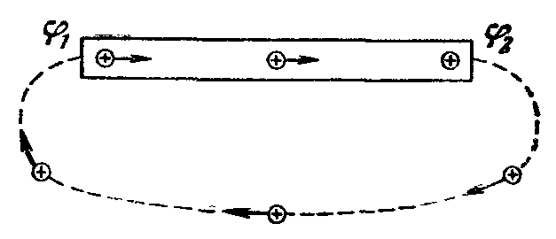
Постулируется, что напряженность сторонних сил, так же как и напряженность электростатического поля, подчиняется принципу суперпозиции.
Следовательно, если на участке электрической цепи действуют, кроме электрических, сторонние силы, то результирующая напряженность будет определяться векторной суммой напряженности электрического поля $\vec{E}$ и напряженности сторонних сил ${\vec{E}}_{\text{ст}}$. Тогда, полная работа A по перемещении заряда на этом участке, совершаемая кулоновскими и сторонними силами, равна
$A=A_{\text{кул}}+A_{\text{ст}}$,
где А_{кул} – работа кулоновских сил, А_{ст} – работа, совершаемая за счет действия неэлектрических источников энергии.
Разделив левую и правую части последнего равенства на величину перемещаемого заряда, получим
$\frac{A}{q}=\frac{A_{\text{кул}}}{q}+\frac{A_{\text{ст}}}{q}$.
Величина $\frac{A_{\text{кул}}}{q}=ϕ_{1}−ϕ_{2}=Δϕ$ – разность потенциалов, равная отношению работы, которую совершают кулоновские силы при перемещении некоторого заряда, к величине этого заряда.
Величина $\frac{A_{\text{ст}}}{q}=$ E – электродвижущая сила (или, сокращенно, ЭДС), равная отношению работы, совершаемой неэлектрическими источниками энергии при перемещении заряда, к величине этого заряда. Единицей ЭДС в СИ является вольт.
Величина $\frac{A}{q}=U$– напряжение на данном участке цепи, равная отношению суммарной работы, совершаемой при перемещении заряда, к величине этого заряда.
Сопоставляя последние выражения, получим
U = ϕ₁– ϕ₂ + E.
Итак, напряжение на участке цепи равно сумме разности потенциалов и электродвижущей силы.
Отметим, что силы неэлектростатической природы создаются специальными техническими устройствами, называемыми источниками ЭДС или источниками тока. Наличие в электрической цепи источника ЭДС является вторым необходимым условием существования постоянного тока в цепи. Источниками тока могут быть, например, гальванические элементы, где разность потенциалов между разнородными электродами, помещенными в раствор электролита, поддерживается за счет химических процессов, происходящих в элементе, индукционные генераторы, в которых разность потенциалов возникает на концах проводящей обмотки, вращающейся в магнитном поле, и др.
По результатам своего действия любой источник ЭДС представляет собой процесс или устройство, отделяющее положительные заряды от отрицательных. После разделения заряды перемещаются на электроды и по закону Кулона действуют на заряды проводника вблизи электродов, которые в свою очередь действуют на другие заряды, и т. д. В результате этих коллективных взаимодействий в цепи на поверхности проводников возникает такое распределение зарядов, которое обеспечивает существование внутри проводника соответствующего электрического поля. Таким образом, роль зарядов на полюсах источника сторонних ЭДС состоит не в том, чтобы создавать во всех проводниках непосредственно соответствующее электрическое поле, а в том, чтобы обеспечить такое распределение поверхностных зарядов на проводниках, которое создает нужное электрическое поле внутри них. А это и обеспечивает существование постоянного тока.
16.5. Закон Ома для полной цепи.
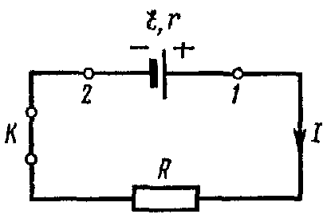
Пусть замкнутая цепь состоит из источника электрической энергии с ЭДС E и внутренним сопротивлением r, а также внешней части цепи, имеющей сопротивление R. Силу тока в цепи найдем по закону Ома для полной цепи:
I = E /(R + r),
т.е., сила тока цепи пропорциональна действующей в цепи ЭДС и обратно пропорциональна сумме сопротивлений цепи и внутреннего сопротивления источника.
Разность потенциалов на электродах источника равна напряжению на внешней части цепи:
$ϕ_{1}−ϕ_{2}=\text{RI}=$ E – Ir.
Если с помощью ключа К цепь разомкнуть, то ток в ней прекратится и, как видно из последней формулы, разность потенциалов на клеммах источника будет равна его ЭДС.
ЭДС, как и сила тока, – величина алгебраическая. Если ЭДС способствует движению положительных зарядов в выбранном направлении, то она считается положительной. Если ЭДС препятствует движению положительных зарядов в выбранном направлении, то она считается отрицательной.
Следует иметь в виду, что формулой закона Ома для полной цепи можно пользоваться лишь в случае, когда ток идет внутри источника от отрицательного полюса к положительному, а во внешней цепи – от положительного к отрицательному.
16.6. Работа и мощность тока.
При постоянной силе тока I через каждое сечение проводника за время t переносится электрический заряд q = It. Рассмотрим два сечения 1 и 2 в цепи постоянного тока. За время t через первое сечение в объем проводника между сечениями 1 и 2 войдет заряд q, и за это же время через второе сечение из этого объема выйдет такой же заряд q, что эквивалентно непосредственному переносу заряда q между сечениями 1 и 2 за время t. При этом электрическое поле на участке 1-2 совершает работу A, равную произведению q на разность потенциалов $ϕ_{1}−ϕ_{2}$между этими сечениями:
$A=q\left(ϕ_{1}−ϕ_{2}\right)=I\left(ϕ_{1}−ϕ_{2}\right)t=\text{IUt}$,
здесь через U обозначена разность потенциалов $ϕ_{1}−ϕ_{2}$.
Работа, совершаемая электрическим полем на определенном участке электрической цепи, называется работой тока.
Физическую величину, равную отношению работы тока A ко времени ее совершения t, называют мощностью тока. Мощность тока будем обозначать буквой N. По определению:
$N=\frac{A}{t}=\text{IU}$.
Единицей мощности в СИ служит ватт (Вт).
16.7. Закон Джоуля-Ленца.
Рассмотрим преобразование энергии на отдельном участке электрической цепи. Если участок не содержит ЭДС, то для него выполняется закон Ома $\text{IR}=U$. Умножив последний на It, получим
$I^{2}\text{Rt}=\text{IUt}$.
Правая часть представляет работу тока на рассматриваемом участке проводника. Согласно закону сохранения энергии эта работа расходуется на изменение внутренней энергии (нагревание) проводника и выделение некоторого количества теплоты в окружающую среду (при условии, что проводник неподвижен и в нем не происходит химических реакций). Так происходит до тех пор, пока проводник не нагреется до некоторой температуры Т, при которой заканчивается его нагревание (внутренняя энергия перестает изменяться) и вся работа тока затрачивается на выделение теплоты Q в окружающую среду, т.е.
$$Q=\text{IUt}$$
или
$Q=I^{2}\text{Rt}$.
Т. о., количество теплоты, выделяемое в проводнике при протекании в нем постоянного тока, равно произведению квадрата силы тока, сопротивления проводника и времени прохождения тока. Этот закон носит название закона Джоуля-Ленца.
16.8. Тепловое действие тока.
Технические применения теплового действия тока многообразны: лампы накаливания, электропечи и различные бытовые нагревательные приборы, дуговая и контактная электросварка, электронные лампы, измерительная техника и т. п.
Чтобы сосредоточить выделение мощности тока в нужном участке цепи, необходимо цепь тока составить так, чтобы сопротивление того участка, где должно быть сосредоточено тепловое действие тока, значительно превышало сопротивление всех остальных участков цепи. Действительно, когда проводники включены в цепь последовательно, то ток I в них одинаков и количество тепла, выделяемого в каждом проводнике ежесекундно, прямо пропорционально сопротивлению проводника. Поэтому нить лампочки накаливания, имеющая большое сопротивление, раскаляется, тогда как медные провода, ведущие к ней ток, остаются холодными. То же можно сказать о нагревательных приборах. По той же причине место плохого соединения двух проволок (плохой контакт) электрической сети сильно нагревается током (для предотвращения этого в электрических установках концы соединяемых проволок тщательно спаивают).
При параллельном соединении токи в проводниках будут разные, зато все они имеют общее напряжение; количества тепла, выделяемого ежесекундно, в этом случае обратно пропорциональны сопротивлениям, т. е. явление как раз противоположно тому, что наблюдается при последовательном соединении проводников. Поэтому если лампочки накаливания включены в цепь параллельно, как это и делается обыкновенно, то лампочка с меньшим сопротивлением будет брать на себя больше энергии, чем лампочка с большим сопротивлением.
Вопросы для самоконтроля.
1. Что называется электрическим током и каковы условия возникновения тока проводимости?
2. Что называют плотностью тока? силой тока?
3. Сформулируйте закон Ома для однородного участка цепи.
4. Что называют удельным сопротивлением?
5. Как зависит сопротивление проводника от его длины, площади поперечного сечения и материала?
6. Почему электростатическое поле не способно поддерживать постоянный ток в цепи?
7. Какие силы называются сторонними?
8. Что называют электродвижущей силой? В чем ее измеряют?
9. Из чего складывается полное сопротивление цепи?
10. Поясните физический смысл электродвижущей силы, напряжения и разности потенциалов.
11. В чем состоит закон Ома для полной цепи? Каков его физический смысл?
12. Что называется работой тока?
13. Что называется мощностью тока? В чем она измеряется?
14. Сформулируйте закон Джоуля-Ленца для однородного участка цепи.
15. Приведите примеры технического применения теплового действия тока.

Лекция № 17. Магнитное поле
Цель: ознакомиться с понятием «магнитное поле»; изучить свойства магнитного поля и его характеристики; изучить закон силового воздействия магнитного поля на проводник с током; изучить закон силового воздействия магнитного поля на движущийся заряд.
Основные понятия:
Магнитное (магнитостатическое) поле – частный случай электромагнитного поля постоянных магнитов или постоянных токов; силовое поле, действующее на движущиеся электрические заряды и на тела, обладающие магнитным моментом, независимо от состояния их движения.
Магнитный момент – физическая величина, определяющая магнитные свойства контура с током, равная произведению силы тока, протекающего по контуру, на площадь последнего, и направленная по нормали к данному контуру.
Магнитная индукция – физическая величина, являющаяся силовой характеристикой магнитного поля, равная отношению максимального механического момента сил, действующих на контур с током, помещенный в данное поле, к магнитному моменту этого контура.
Элемент тока – векторная величина, равная произведению тока проводимости вдоль линейного проводника и бесконечно малого отрезка этого проводника.

17.1. Магнитное поле и его основные характеристики
Магнитное поле проявляется тогда, когда имеется электрическое поле и когда при этом электрическое поле перемещается. Например, магнитным полем всегда окружен проводник, по которому идет ток. Оно создается также током в электролитах, электрическими разрядами в газах, катодными и анодными лучами. Оно проявляется при движении наэлектризованных тел, при движении электронов в атомах, при вибрациях атомных ядер в молекулах, при изменении ориентации элементарных диполей в диэлектриках и т. д.
Магнитное поле порождается движением электрического поля. Если электрическое поле перемещается, то в той области, где перемещается электрическое поле, всегда возникает магнитное поле. Магнитное поле возникает также всегда, когда изменяется напряженность электрического поля.
Магнитные свойства постоянных магнитов, их способность притягивать железные предметы были известны еще древним грекам. Земля также является магнитом, и явления земного магнетизма были использованы китайцами для создания компаса, т. е. свободно вращающейся магнитной стрелки, указывающей ориентацию сторон света.
В пространстве, окружающем намагниченные тела, возникает магнитное поле (магнитное поле и в данном случае связано с движением зарядов – с микротоками внутри намагниченных тел). Помещенная в это поле маленькая магнитная стрелка устанавливается в каждой его точке вполне определенным образом, указывая тем самым направление поля. Тот конец стрелки, который в магнитном поле Земли указывает на север, называется северным, а противоположный конец – южным. При отклонении стрелки от направления магнитного поля на стрелку действует механический крутящий момент, стремящийся повернуть ее вдоль указанного направления.
Как мы видим, взаимодействие постоянных магнитов отличается от взаимодействия электрических зарядов, но сходно с взаимодействием электрических диполей, испытывающих в однородном электрическом поле результирующий момент сил, но не силу. Подобно электрическому диполю, постоянный магнит в однородном магнитном поле стремится повернуться по полю, но не перемещается в нем.
Существенное отличие постоянных магнитов от электрических диполей заключается в следующем. Электрический диполь всегда состоит из зарядов, равных по величине и противоположных по знаку. Эти заряды можно отделить друг от друга и расположить на различных телах, например, разрезав диполь пополам по плоскости, перпендикулярной к оси диполя. Постоянный же магнит, будучи разрезан таким образом пополам, превращается в два меньших магнита, каждый из которых имеет и северный и южный полюсы. Никакое деление не дает возможности получить отдельно источники северного и южного магнетизма – магнитные заряды. Причина этого состоит в том, что «магнитных зарядов» в природе не существует.
В 1820 г. Эрстед открыл явление отклонения магнитной стрелки гальваническим током и тем самым сделал первый существенный шаг в выяснении характера связи электрических и магнитных явлений. Затем Гей-Люссак и Араго наблюдали намагничение железа постоянным током, идущим в проводнике. Ампер обнаружил притяжение между проводами, по которым проходят параллельные токи, и отталкивание между противоположно направленными токами. Им же была выдвинута гипотеза о том, что свойства постоянных магнитов обусловлены циркулирующими в их толще постоянными круговыми токами (молекулярными токами).
Многочисленные последующие опыты показали, что магнитное поле тесно связано с электрическим током. Электрический ток порождает в пространстве вокруг себя магнитное поле, а проходя в магнитном поле другого тока, испытывает со стороны последнего механические воздействия.
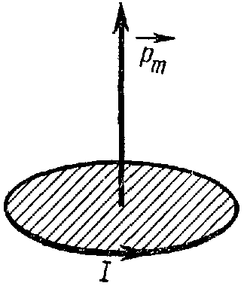
Подобно тому, как для исследования электрического поля мы использовали пробный точечный заряд, применим для исследования магнитного поля пробный ток, циркулирующий в плоском замкнутом контуре очень малых размеров. Ориентацию контура в пространстве будем характеризовать направлением нормали к контуру, связанной с направлением тока правилом правого винта. Такую нормаль мы будем называть положительной.
Внеся пробный контур в магнитное поле, мы обнаружим, что поле оказывает на контур ориентирующее действие, устанавливая его положительной нормалью в определенном направлении. Примем это направление за направление поля в данной точке. Если контур повернуть так, чтобы направления нормали и поля не совпадали, возникает вращательный момент, стремящийся вернуть контур в равновесное положение. Величина момента зависит от угла α между нормалью и направлением поля, достигая наибольшего значения М_{mах} при α = 90° (при α = 0° момент равен нулю).
Вращательный момент зависит как от свойств поля в данной точке, так и от свойств контура. Внося в одну и ту же точку разные пробные контуры, мы обнаружим, что величина М_{mах} пропорциональна силе тока I в контуре и площади контура S и совершенно не зависит от формы контура. Таким образом, действие магнитного поля на плоский контур с током определяется величиной
p_{m} = IS,
которую называют магнитным моментом контура.
Кроме силы тока I и площади S, контур характеризуется также ориентацией в пространстве. Поэтому магнитный момент следует рассматривать как вектор, направление которого совпадает с направлением положительной нормали:
${\vec{p}}_{m}=p_{m}\vec{n}$,
($\vec{n}$– единичный вектор).
На пробные контуры, отличающиеся значением p_{m}, действуют в данной точке поля разные по величине вращательные моменты М_{mах}. Однако отношение М_{mах} / p_{m} будет для всех контуров одно и то же и может быть принято для количественной характеристики поля. Физическую величину В, пропорциональную этому отношению, называют магнитной индукцией:
$B=\frac{M_{\text{max}}}{p_{m}}$.
Магнитная индукция – вектор, направление которого определяется равновесным направлением положительной нормали к пробному контуру (мы назвали его направлением поля). Последняя формула определяет модуль вектора $\vec{B}$.
В общем случае зависимость вращающего момента от ориентации контура выражается формулой
$M=p_{m}B\text{sin}α$,
а максимальное значение вращающий момент будет принимать при α = 90°:
$M_{\text{max}}=p_{m}B$.
Помимо макроскопических токов, идущих в проводниках, в любом теле существуют микроскопические токи, создаваемые движением электронов в атомах и молекулах. Эти микроскопические молекулярные токи создают свое магнитное поле и могут поворачиваться в магнитных полях внешних токов.
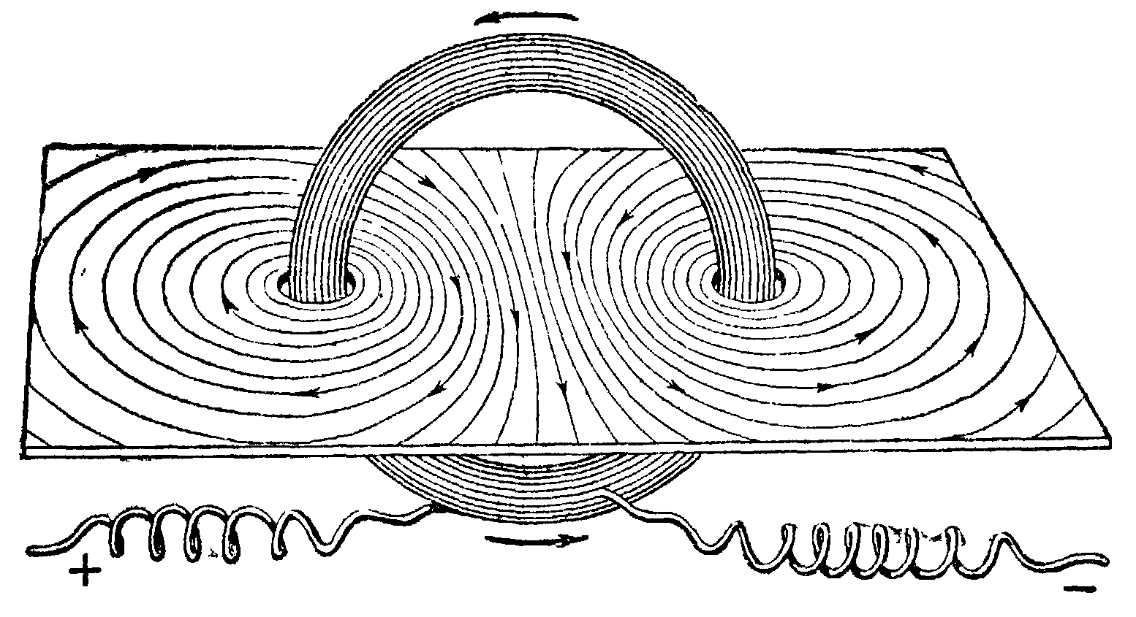
Поле вектора $\vec{B}$ можно представить наглядно с помощью линий магнитной индукции – линий, проведенных в магнитном поле так, что вектор $\vec{B}$ в каждой точке этой линии направлен по касательной к ней.
Для примера на рисунках представлены линии магнитной индукции кругового тока.
Из сказанного вытекает, что $\vec{B}$ характеризует силовое действие магнитного поля на ток и, следовательно, является аналогом напряженности электрического поля $\vec{E}$, которая характеризует силовое действие электрического поля на заряд.
Приведем в качестве примера формулы индукции магнитного поля, создаваемого некоторыми проводниками с током.
Поле, создаваемое током I, текущим по бесконечному прямому проводу, в точке, находящейся на расстоянии r от провода равно
$B=μ_{0}\frac{I}{2πr}$.
Магнитную индукцию внутри бесконечно длинного соленоида можно определить по формуле
$B=μ_{0}\text{nI}$,
где n – число витков соленоида, приходящееся на единицу его длины, I – сила тока в соленоиде. Соленоид представляет собой тонкий провод, навитый плотно, виток к витку, на цилиндрический каркас.
17.2. Магнитная проницаемость среды.
Если с помощью проводника с током в различных веществах создавать магнитное поле и исследовать его с помощью пробного контура, то можно убедиться, что магнитная индукция зависит в данной точке от рода вещества, т. е. зависит от свойств среды. Пусть $\vec{B}$ и ${\vec{B}}_{0}$ – магнитные индукции соответственно в данной однородной изотропной среде и в вакууме.
Их отношение
$μ=\frac{B}{B_{0}}$,
показывающее, во сколько раз магнитная индукция в среде больше (или меньше), чем в вакууме, называют магнитной проницаемостью среды. Относительная магнитная проницаемость характеризует магнитные свойства среды, она зависит от рода вещества и температуры: $μ≥0$ – величина безразмерная; для вакуума $μ=1$. По значению μ, различают: а) диамагнетики ($μ<1$), например, вода, мрамор, золото, ртуть, инертные газы; б) парамагнетики ($μ>1$), например, кислород, алюминий, платина, щелочные металлы; ферромагнетики ($μ\text{>>}1$), например железо, кобальт, никель. Из ферромагнетиков изготовляют постоянные магниты.
17.3. Закон Ампера
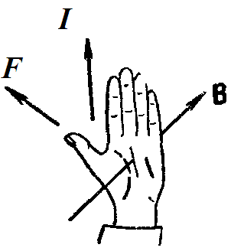
Действие магнитного поля на проводники с током было обнаружено Г. Эрстедом и А. Ампером. Ампер подробно исследовал это явление и пришел к выводу, что сила F, которая действует на прямолинейный проводник с током, находящийся в однородном магнитном поле, пропорциональна силе тока I в проводнике, его длине Δl, магнитной индукции В и синусу угла α между направлением тока в проводнике и вектором $\vec{B}$:
$F=\text{IB}Δl\text{sin}α$.
Это выражение носит название закона Ампера.
Закон Ампера не указывает направления силы $ΔF$ и поэтому не определяет ее полностью. Как показали опыты, направление силы $F$ можно найти по правилу левой руки: если ладонь левой руки расположить так, чтобы в нее входили линии магнитной индукции, а четыре вытянутых пальца расположить по направлению электрического тока в проводнике, то отставленный большой палец укажет направление силы, действующей на проводник со стороны поля. Это правило очень удобно, когда элемент $Δ\vec{l}$ проводника с током перпендикулярен направлению магнитного поля. Во всех остальных случаях оно нуждается в дополнительных пояснениях.
17.4. Сила Лоренца
Магнитное поле действует не только на проводники с током, но и на отдельные электрические заряды, движущиеся в поле. Этот вывод подтверждается целым рядом опытных фактов и, в частности, тем, что пучок свободно летящих заряженных частиц, например, электронный пучок, отклоняется магнитным полем.
Найдем выражение для силы, действующей на заряд, движущийся в магнитном поле. По закону Ампера, на элемент Δl проводника с током I, находящийся в магнитном поле, действует сила
$F=\text{IB}Δl\text{sin}α$.
Пусть по проводнику длиной Δl за время Δt проходит N одинаковых зарядов q. Это означает, что через проводник протекает ток $I=\frac{\text{Nq}}{Δt}$. Согласно закону Ампера, на Nq зарядов действует сила
$F=\frac{\text{Nq}}{Δt}BΔl\text{sin}α$.
Сила, с которой поле действует на каждый отдельный заряд (сила Лоренца),
$F_{л}=\frac{F}{N}=\frac{q}{Δt}BΔl\text{sin}α$.
Учитывая, что$\frac{Δl}{Δt}=v$ – средняя скорость движения зарядов, получаем
$F_{л}=\text{qvB}\text{sin}α$.
где α – угол между векторами $\vec{v}$ и $\vec{B}$.
Магнитное поле не действует на заряженную частицу в двух случаях: если $\vec{v}=0$, т. е. частица неподвижна, или если $\text{sin}α=0$ и $\vec{v}||\vec{B}$, когда частица движется вдоль линий магнитного поля.
Так как сила Лоренца всегда направлена перпендикулярно вектору скорости летящей частицы, то она не изменяет модуля скорости, а изменяет лишь направление движения частицы. Если заряженная частица движется в однородном магнитном поле, вектор индукции которого перпендикулярен направлению скорости заряженной частицы, то сила Лоренца искривляет траекторию движения, выполняя роль центростремительной силы:
$r=\frac{\text{mv}}{\text{qB}}$,
где r – радиус кривизны траектории. Действие этой силы не приводит к изменению кинетической энергии заряженной частицы, т. е. сила Лоренца не совершает работу.
Вопросы для самоконтроля:
1. Что называется магнитным полем?
2. Что называется магнитным моментом контура с током?
3. Какая величина является силовой характеристикой магнитного поля? Дайте ее определение.
4. Что называется линиями магнитной индукции? Как устанавливается их направление?
5. В чем состоит гипотеза Ампера о природе магнетизма?
6. В чем состоит закон Ампера?
7. Сформулируйте правило для определения направления силы Ампера.
8. Какая сила действует на электрический заряд, движущийся в магнитном поле? Чему она равна и как направлена?

Лекция № 18. Электромагнитная индукция
Цель: ввести понятие «электромагнитная индукция»; вывести основной закон электромагнитной индукции; рассмотреть явления самоиндукции и взаимоиндукции, их законы и применения; определить энергию и плотность энергии магнитного поля.
Основные понятия:
Индукционный ток – электрический ток, возникающий в замкнутом проводящем контуре при изменении потока магнитной индукции, пронизывающего этот контур.
Электромагнитная индукция – явление возникновения электрического тока в замкнутом контуре при изменении во времени магнитного поля или при движении контура в магнитном поле.
Магнитный поток – физическая величина, равная количеству силовых линий, проходящих через некоторую площадку.
Самоиндукция – это явление возникновения ЭДС индукции в проводящем контуре при изменении протекающего через контур тока.
Индуктивность – параметр электрической цепи, определяющий величину ЭДС самоиндукции, наводимой в цепи при изменении протекающего по ней тока и (или) при её деформации; коэффициент пропорциональности между электрическим током, текущим в каком-либо замкнутом контуре, и магнитным потоком, создаваемым этим током через поверхность, краем которой является этот контур.
Однородное магнитное поле – поле, в котором магнитная индукция одинакова по модулю и направлению в любой точке пространства.
Плотность энергии магнитного поля – количество энергии приходящееся на единицу объема, заполняемого полем.
Взаимная индукция – возникновение ЭДС индукции в одном проводнике вследствие изменения силы тока в другом проводнике или вследствие изменения взаимного расположения проводников.
Взаимная индуктивность – физическая величина, характеризующая магнитную связь электрических контуров и равная отношению потока магнитной индукции, пронизывающего площадь, ограниченную первым контуром, к силе тока во втором контуре, создающем этот поток индукции.

18.1. Опыты Фарадея по индуцированию электрического тока.
Мы знаем, магнитное поле создается электрическим током. Долгое время было непонятно, имеется ли обратная связь и можно ли возбудить ток в контуре с помощью магнитного поля.
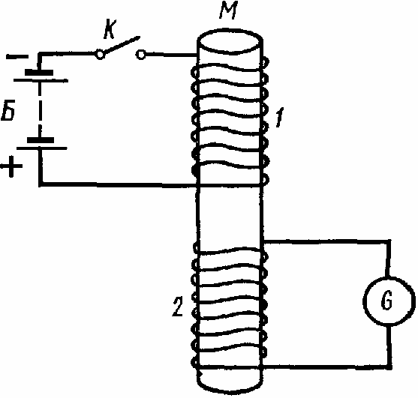
Фарадей дал положительный ответ на этот вопрос, осуществив опыт, имевший огромное значение для дальнейшего развития физики и техники. Принципиальная схема установки Фарадея приведена на рисунке. На деревянный стержень М намотаны два длинных куска изолированного медного провода. Концы одного из них через ключ К присоединены к батарее гальванических элементов Б, а концы другого – к гальванометру G. При неизменной силе тока в первой цепи гальванометр показывал отсутствие тока во второй. Однако при замыкании и размыкании ключа К стрелка гальванометра слегка отклонялась и затем быстро возвращалась в положение равновесия, что свидетельствовало о возникновении в проводнике 2 кратковременного тока, названного Фарадеем индукционным током. Направления индукционных токов при замыкании и размыкании ключа К были прямо противоположными. Заменив ключ К реостатом, Фарадей заметил, что при изменении силы тока I₁ в первом проводнике во втором по-прежнему наводится индукционный ток, направление которого зависит от того, уменьшается I₁ или увеличивается.
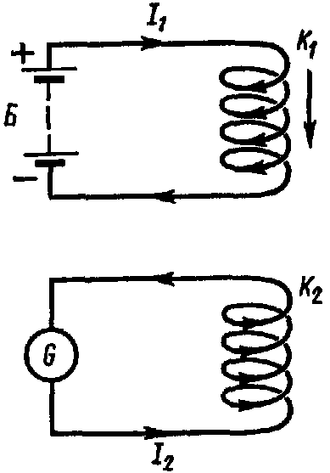
Изменение тока I₁ сопровождалось одновременным изменением его магнитного поля. Поэтому неясно было, что же является причиной возникновения индукционного тока: изменение тока I₁ или его магнитного поля в той части пространства, где находится второй проводник? Ответ на этот вопрос был получен Фарадеем с помощью следующих опытов. Надо взять две катушки, одна из которых, К₁ замыкается на батарею Б; по этой катушке идет постоянный ток I₁. Катушка К₂ замкнута на гальванометр. Если катушку К₁ приближать к К₂, в последней возникает индукционный ток I₂, направление которого показано на рисунке. При удалении катушки К₁ от К₂ ток I₂ также возникает, но имеет противоположное направление.
Аналогичная картина наблюдается при удалении или приближении катушки К₂ к неподвижной катушке К₁. Наконец, ток I₂ отсутствует, когда взаимное расположение катушек не изменяется.
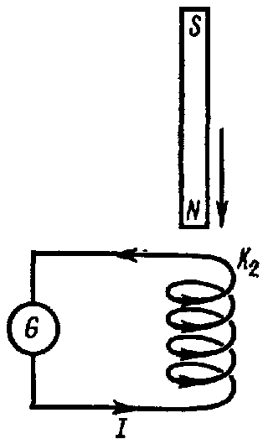
Опыты Фарадея ясно показали, что причиной возникновения индукционного тока I₂ является изменение магнитного поля, пронизывающего катушку К₂. Чтобы окончательно убедиться в этом, Фарадей провел еще один опыт. Катушка с током была заменена длинным полосовым магнитом. При перемещении магнита вдоль оси катушки К₂ было обнаружено возникновение в ней индукционного тока, направление которого зависело от того, каким полюсом был обращен к катушке магнит и удалялся он от нее или приближался к ней. Результаты опыта полностью подтвердили сделанный выше вывод о причине возникновения индукционного тока.
Открытое Фарадеем явление получило название электромагнитной индукции.
18.2. Магнитный поток.
Прежде чем двигаться дальше, введем понятие магнитного потока.
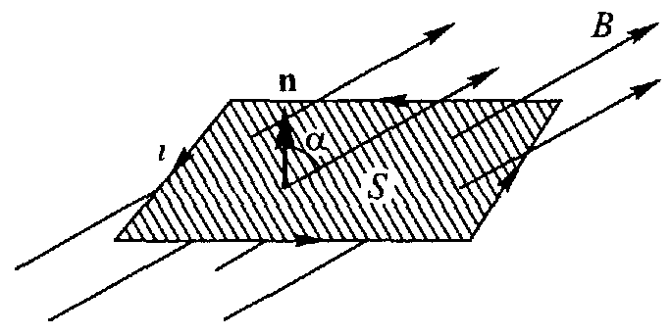
Рассмотрим сначала плоскую площадку S, находящуюся в однородном магнитном поле с индукцией В. Магнитным потоком или потоком вектора магнитной индукции сквозь площадку S называют величину
$Φ=\text{BS}\text{cos}α$,
где α – угол между направлением нормали $\vec{n}$ к площадке и направлением индукции $\vec{B}$. Магнитный поток есть скалярная величина, равная полному числу линий магнитной индукции, проходящих через данную поверхность.
Магнитный поток характеризуется не только своей величиной, но и знаком, который зависит от того, какой знак имеет cosα. Этот знак зависит от выбора положительного направления нормали $\vec{n}$. Во всех электромагнитных явлениях всегда приходится рассматривать магнитный поток в связи с током, обтекающим контур, ограничивающий рассматриваемую поверхность. Поэтому положительное направление нормали естественно связать с направлением этого тока. Мы будем везде считать, что положительное направление нормали к площадке совпадает с направлением перемещения буравчика с правой нарезкой, вращаемого в направлении тока. Отсюда, в частности, следует, что магнитный поток, создаваемый каким-либо проволочным контуром с током, сквозь поверхность, ограниченную им самим, всегда положителен.
Магнитный поток выражается в системе СИ в веберах (Вб).
18.3. Основной закон электромагнитной индукции.
Ток проводимости в замкнутой цепи может возникнуть только под действием стороннего электрического поля. Следовательно, в замкнутом контуре, находящемся в переменном магнитном поле, появляется так называемое индуктированное электрическое поле. Энергетической мерой этого поля служит электродвижущая сила электромагнитной индукции E_{i}.
Дальнейшие исследования индукционного тока в контурах различной формы и размеров показали, что ЭДС электромагнитной индукции E_{i} в контуре пропорциональна скорости изменения магнитного потока Φ сквозь поверхность, натянутую на этот контур (закон Фарадея):
E_{i} $\text{\sim }\frac{\text{ΔΦ}}{Δt}$.
Профессор Петербургского университета Ленц исследовал связь между направлением индукционного тока и характером вызвавшего его изменения магнитного потока. Он установил следующее правило (правило Ленца): при всяком изменении магнитного потока сквозь поверхность, натянутую на замкнутый контур, в последнем возникает индукционный ток такого направления, что его магнитное поле противодействует изменению магнитного потока.
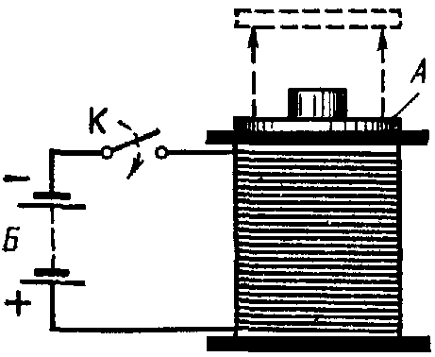
Интересной иллюстрацией закона Ленца служит следующий опыт. На вертикальный железный сердечник катушки с большим числом витков провода свободно надето алюминиевое кольцо А. Катушку можно включить в цепь аккумуляторной батареи Б с помощью ключа К. При замыкании цепи катушки кольцо подскакивает вверх и падает на стол рядом с ней. Чтобы вновь надеть это кольцо на сердечник катушки, находящейся под током, требуется приложить некоторое усилие. В момент выключения тока кольцо, надетое на сердечник, прижимается к катушке. Такое поведение кольца объясняется возникновением в нем индукционного тока. Если ток в катушке отсутствует, то магнитный поток сквозь поверхность, ограниченную кольцом (магнитный поток, сцепленный с кольцом), равен нулю. При замыкании цепи катушки магнитный поток, сцепленный с кольцом, резко возрастает. В кольце возникает индукционный ток, магнитное поле которого, согласно закону Ленца, должно быть противоположно по направлению магнитному полю тока в катушке. Поэтому индукционный ток в кольце направлен противоположно току в витках катушки. Между такими токами действует сила взаимного отталкивания, и кольцо подбрасывается вверх. При размыкании цепи катушки магнитный поток, сцепленный с кольцом, быстро уменьшается. Теперь в кольце возникает индукционный ток, совпадающий по направлению с током в катушке. Поэтому кольцо притягивается к ней.
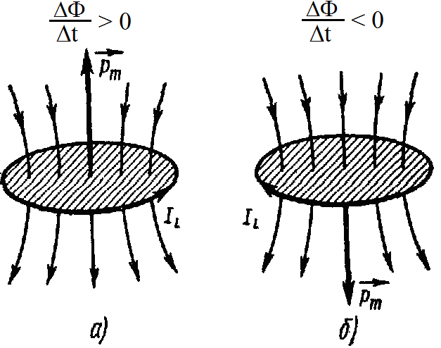
Направления индукционного тока I_{i} при увеличении и уменьшении магнитного потока, сцепленного с кольцом, показаны на рисунке.
Условимся считать ЭДС электромагнитной индукции в контуре положительной, если магнитный момент ${\vec{p}}_{m}$ соответствующего ей индукционного тока образует острый угол с линиями магнитной индукции того поля, которое наводит этот ток. Тогда в случае, изображенном на рисунке а, E_{i} < 0, а в случае показанном на рисунке б, E_{i} > 0.
Объединяя закон Фарадея и правило Ленца, получим формулу
E_{i} $=−\frac{\text{ΔΦ}}{Δt}$,
являющуюся математическим выражением основного закона электромагнитной индукции: электродвижущая сила электромагнитной индукции в замкнутом контуре численно равна и противоположна по знаку скорости изменения магнитного потока сквозь поверхность, натянутую на контур.
18.4. Самоиндукция. Индуктивность
Электрический ток I, текущий в любом контуре, создает пронизывающий этот контур магнитный поток Ф. При изменениях I будет изменяться также Ф и, следовательно, в контуре будет индуцироваться ЭДС. Это явление называется самоиндукцией. Магнитная индукция В пропорциональна силе тока, вызвавшего поле. Отсюда вытекает, что ток в контуре I и создаваемый им полный магнитный поток через контур Ф друг другу пропорциональны:
Ф = LI.
Коэффициент пропорциональности L между силой тока и полным магнитным потоком называется индуктивностью контура.
Линейная зависимость Ф от I имеет место лишь в том случае, если среда, которой окружен контур, не является ферромагнетиком.
Из сказанного следует, что индуктивность L зависит от геометрии контура (т. е. его формы и размеров) и от магнитных свойств (от μ) окружающей контур среды. Например, для соленоида длиной l и площадью сечения витка S, находящегося в вакууме или воздухе,
$L={\text{μμ}}_{0}n^{2}\text{lS}={\text{μμ}}_{0}n^{2}V$,
где μ₀ – магнитная постоянная, n – число витков, приходящихся на единицу длины, V = lS – объем соленоида. Заменив n через N/l (N – общее число витков соленоида) получим
$L={\text{μμ}}_{0}\frac{N^{2}}{l}S$.
За единицу индуктивности в СИ принимается индуктивность такого проводника, у которого при силе тока в нем в 1 А возникает полный поток Ф, равный 1 Вб. Эту единицу называют генри (Гн).
Как следует из опытов, индуктивность всякого контура зависит от свойств среды, в которой он находится. Например, если в катушку поместить железный сердечник, то сила тока самоиндукции возрастет во много раз. Это свидетельствует о том, что увеличилась индуктивность катушки.
Величину, равную отношению индуктивности L контура в однородной среде к индуктивности L₀ контура в вакууме, называют магнитной проницаемостью среды:
$μ=\frac{L}{L_{0}}$.
Магнитная проницаемость, характеризующая магнитные свойства вещества, – величина безразмерная.
При изменениях силы тока в контуре возникает ЭДС самоиндукции E_{s} , равная
E_{s} $=−\frac{\text{ΔΦ}}{Δt}$.
Если L при изменениях силы тока остается постоянной (что, как уже отмечалось, возможно лишь при отсутствии ферромагнетиков), выражение для E_{s} имеет вид
E_{s} $=−L\frac{ΔI}{Δt}$.
Данное соотношение дает возможность определить индуктивность L как коэффициент пропорциональности между скоростью изменения силы тока в контуре и возникающей вследствие этого ЭДС самоиндукции. Однако такое определение правильно лишь в случае, когда L = const. В этом случае изменение силы тока со скоростью 1 А/сек в проводнике с L = 1 Гн приводит к возникновению E_{s} = 1 В.
Примером, иллюстрирующим явление самоиндукции, является ток при замыкании и размыкании цепи.
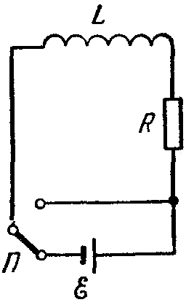
По правилу Ленца дополнительные токи, возникающие в проводниках вследствие самоиндукции, всегда направлены так, чтобы воспрепятствовать изменениям тока, текущего в цепи. Это приводит к тому, что установление тока при замыкании цепи и убывание тока при размыкании цепи происходит не мгновенно, а постепенно.
После отключения источника ЭДС сила тока в цепи не обращается мгновенно в нуль, а убывает по экспоненциальному закону и чем больше отношение $\frac{R}{L}$, т. е. чем больше сопротивление цепи и меньше ее индуктивность, тем быстрее происходит убывание тока.
При включении источника ЭДС сила тока в цепи не возрастает мгновенно до установившегося значения, а растет по экспоненциальному закону и чем больше отношение $\frac{R}{L}$, т. е. чем больше сопротивление цепи и меньше ее индуктивность, тем круче происходит нарастание тока.
Из сказанного следует важный практический вывод: контур, содержащий индуктивность, нельзя резко размыкать. Если он рассчитан на рабочее напряжение E, то при резком размыкании возникающие в нем большие E_{s} могут привести к пробою изоляции и порче электроприборов. Сопротивление в такой контур надо вводить постепенно, с тем, чтобы E_{s} не превысила дозволенных значений. Опасным может быть и резкое включение E, что может вызвать на отдельных участках контура недопустимо большие E_{s}.
18.5. Взаимная индукция
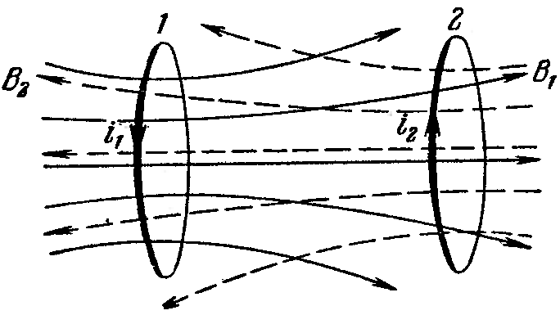
Рассмотрим систему, состоящую из двух контуров 1 и 2, расположенных друг относительно друга не очень далеко. Если в первом контуре течет ток силы I₁, он создает через другой контур пропорциональный I₁ поток
$$Φ_{2}=L_{\text{21}}I_{1}$$
(поле, создающее этот поток, изображено на рисунке сплошными линиями).
При изменениях тока I₁ во втором контуре индуцируется ЭДС
E_{i2} $=−L_{\text{21}}\frac{{ΔI}_{1}}{Δt}$
Аналогично, при протекании во втором контуре тока силы I₂ возникает связанный с первым контуром поток
$Φ_{1}=L_{\text{12}}I_{2}$
(поле, создающее этот поток, изображено пунктирными линиями).
При изменениях тока I₂ в контуре 1 индуцируется ЭДС
E_{i1} $=−L_{\text{12}}\frac{{ΔI}_{2}}{Δt}$
Контуры 1 и 2 называются связанными, а явление возникновения ЭДС в одном из контуров при изменениях силы тока в другом называется взаимной индукцией.
Коэффициенты пропорциональности L₁₂ и L₂₁ называются взаимной индуктивностью (или коэффициентом взаимной индукции) контуров.
Эти коэффициенты всегда равны друг другу:
L₁₂ = L₂₁.
Взаимная индуктивность L₁₂ зависит от формы, размеров и взаимного расположения контуров, а также от магнитной проницаемости, окружающей контуры среды. Измеряется L₁₂ в тех же единицах, что и индуктивность L.
На явлении взаимной индукции основано действие трансформатора – устройства, предназначенного для преобразования напряжения и силы переменного тока.
18.6. Энергия магнитного поля
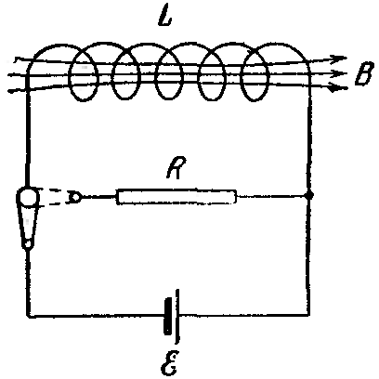
Рассмотрим цепь, изображенную на рисунке. Сначала замкнем соленоид L на батарею E ; в нем установится ток I, который обусловит магнитное поле, сцепленное с витками соленоида. Если, отключив соленоид от батареи, замкнуть его через сопротивление R, то в образовавшейся цепи будет некоторое время течь постепенно убывающий ток, подчиняющийся закону Ома для полной цепи
I = E_{s} /R
где E_{s} $=−L\frac{\text{dI}}{\text{dt}}$ – ЭДС самоиндукции (предполагаем, что проводники с током находятся в неферромагнитной однородной и изотропной среде, сопротивлением соленоида пренебрегаем).
Таким образом
E_{s} = IR.
Умножим обе части данного выражения на IΔt:
E_{s} IΔt = I²RΔt.
Правая часть равенства представляет собой количество теплоты, выделяемое в проводнике при протекании в нем тока.
Левая часть данного равенства представляет собой элементарную работу, совершаемую током за время Δt, обусловленную индукционными явлениями. Полная работа, совершаемая в цепи за все время, в течение которого происходит исчезновение магнитного поля, равная сумме элементарных работ, есть:
$A=\frac{{\text{LI}}^{2}}{2}$.
Данная работа идет на приращение внутренней энергии проводников, т. е. на их нагревание. Совершение этой работы сопровождается исчезновением магнитного поля, которое первоначально существовало в окружающем соленоид пространстве. Поскольку никаких других изменений в окружающих электрическую цепь телах не происходит, остается заключить, что магнитное поле является носителем энергии, за счет которой и совершается данная работа. Таким образом, мы приходим к выводу, что проводник с индуктивностью L, по которому течет ток I, обладает энергией
$W=\frac{{\text{LI}}^{2}}{2}$,
которая локализована в возбуждаемом током магнитном поле.
Выразим энергию магнитного поля через величины, характеризующие само поле. В случае бесконечного соленоида
$L={\text{μμ}}_{0}n^{2}V$, $B={\text{μμ}}_{0}\text{nI}$,
откуда
$I=\frac{B}{{\text{μμ}}_{0}n}$.
Подставляя эти значения L и I в выражение для энергии и производя преобразования, получим
$W=\frac{B^{2}}{2{\text{μμ}}_{0}}V$.
Магнитное поле бесконечно длинного соленоида однородно и отлично от нуля только внутри соленоида. Следовательно, энергия заключена в пределах соленоида и распределена по его объему с постоянной плотностью w, которую можно получить, разделив W на V. Произведя это деление, получим
$w=\frac{B^{2}}{2{\text{μμ}}_{0}}$.
Полученное выражение для плотности энергии магнитного поля имеет вид, аналогичный выражению для плотности энергии электрического поля, с тем лишь отличием, что электрические величины в нем заменены соответствующими магнитными.
Вопросы для самоконтроля:
1. В чем состоит явление электромагнитной индукции? Опишите опыты Фарадея.
2. Что называется магнитным потоком?
3. Сформулируйте закон Фарадея и правило Ленца для электромагнитной индукции. Проиллюстрируйте их примерами.
4. Как определяется направление индукционного тока?
5. Сформулируйте основной закон электромагнитной индукции.
6. В чем состоит явление самоиндукции?
7. Что называется индуктивностью проводящего контура?
8. От чего зависят индуктивность проводящего контура и каков ее физический смысл?
9. Напишите выражение для ЭДС самоиндукции.
10. В чем состоит явление взаимной индукции?
12. Напишите выражения для ЭДС взаимной индукции.
13. Что называется взаимной индуктивностью двух контуров? От чего она зависит и каков ее физический смысл?
14. Приведите выражение для объемной плотности энергии магнитного поля.
15. Как распределена энергия магнитного поля соленоида в пространстве?

Лекция № 19. Механические колебания и волны.
Цель: познакомиться с условиями возникновения механических колебаний и волн, их характеристиками и видами.
Основные понятия:
Механические колебания – движения, которые точно или приблизительно повторяются через определенный интервал времени.
Свободные колебания – колебания, которые происходят в системе под действием внутренних сил, после того как система была выведена из состояния равновесия.
Вынужденные колебания – колебания, которые происходят под действием внешней, периодически изменяющейся силы.
Гармонические колебания – колебания, при которых колеблющаяся величина изменяется со временем по закону синуса или косинуса.
Амплитуда колебаний – максимальное значение колеблющейся величины.
Период колебаний – время, за которое совершается одно полное колебание.
Частота колебаний – число полных колебаний, совершаемых за единицу времени.
Затухающие колебания – колебания, амплитуда которых с течением времени уменьшается.
Логарифмический декремент затухания – физическая величина, обратная числу колебаний, по истечении которых амплитуда убывает в е раз.
Время релаксации – промежуток времени, в течение которого амплитуда убывает в е раз.
Резонанс – явление резкого возрастания амплитуды вынужденных колебаний при совпадении частоты колебаний с частотой собственных колебаний системы.
Упругая волна – процесс распространения возмущения в упругой среде.
Продольные волны – волны, в которых частицы колеблются около положений равновесия вдоль направления распространения волны.
Поперечные волны – волны, в которых частицы колеблются около положений равновесия поперек направлению распространения волны.
Длина волны – расстояние, на которое распространяется волна за время, равное периоду колебаний.
Фазовая скорость волны – скорость, с которой распространяется определенное значение фазы волны.
Волновая поверхность (волновой фронт) – поверхность, каждая точка которой в некоторый фиксированный момент времени имеет одинаковую фазу.

19.1. Механические колебания
Колебаниями называются процессы, отличающиеся той или иной степенью повторяемости. Таким свойством повторяемости обладают, например, качания маятника часов, колебания струны или ножек камертона, напряжение между обкладками конденсатора в контуре радиоприемника и т. п.
В зависимости от физической природы повторяющегося процесса различают колебания: механические, электромагнитные, электромеханические и т. д. Мы будем рассматривать механические колебания.
В зависимости от характера воздействия, оказываемого на колеблющуюся систему, различают свободные (или собственные) колебания и вынужденные колебания.
Свободными или собственными называются такие колебания, которые происходят в системе, предоставленной самой себе после того, как ей был сообщен толчок, либо она была выведена из положения равновесия. Примером могут служить колебания шарика, подвешенного на нити (маятник). Для того чтобы вызвать колебания, можно либо толкнуть шарик, либо, отведя в сторону, отпустить его.
Вынужденными называются такие колебания, в процессе которых колеблющаяся система подвергается воздействию внешней периодически изменяющейся силы. Примером могут служить колебания моста, возникающие при прохождении по нему людей, шагающих в ногу.
Простейшими являются гармонические колебания, т. е. такие колебания, при которых колеблющаяся величина (например, отклонение маятника) изменяется со временем по закону синуса или косинуса. Этот вид колебаний особенно важен по следующим причинам: во-первых, колебания в природе и в технике часто имеют характер, очень близкий к гармоническим, и, во-вторых, периодические процессы иной формы (с другой зависимостью от времени) могут быть представлены как наложение нескольких гармонических колебаний.
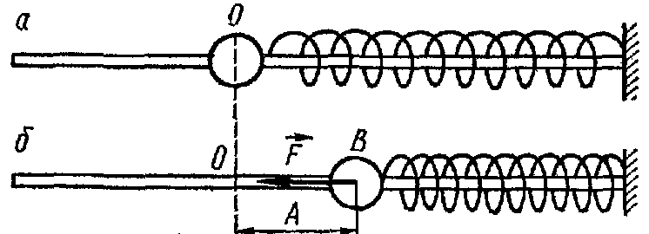
Рассмотрим колебания, происходящие под действием упругой силы, например колебания пружинного маятника. Пружинный маятник состоит из массивного шара, насаженного на горизонтальный стержень, вдоль которого он может скользить. На стержень надета стальная пружина, закрепленная на его конце и на шаре. Массой пружины по сравнению с массой шара можно пренебречь. Определим положение шара его смещением х из положения равновесия; в положении равновесия х = 0 (точка О на рис. а). Если его передвинуть в положение В (рис. б), сжав пружину, а затем отпустить, то он начнет ускоренно двигаться влево под действием упругой силы пружины $F=−\text{kx}$. Знак минус означает, что сила направлена в сторону, противоположную смещению х. Коэффициент k положителен. По второму закону Ньютона:
$\text{ma}=−\text{kx}$.
Решение данного уравнения имеет вид:
$x=x_{0}\text{cos}\left(ω_{0}t+ϕ_{0}\right)$,
где $ω_{0}=\sqrt{\frac{k}{m}}$.
Данное выражение определяет гармонические колебания.
Величину x₀, равную максимальному смещению шара из положения равновесия, называют амплитудой колебаний. Выражение $ϕ=ω_{0}t+ϕ_{0}$, стоящее под знаком косинуса, определяет смещение х в данный момент времени t. Его называют фазой колебания. В момент начала отсчета времени (t = 0) фаза колебания равна ϕ₀. Поэтому величину ϕ₀ называют начальной фазой колебания. Фазу измеряют в радианах.
Величину ω₀, входящую в выражение для фазы колебания, называют циклической (или круговой) частотой колебаний. Физический смысл циклической частоты связан с понятиями периода колебаний Т и частоты колебаний ν. Периодом незатухающих колебаний называют тот наименьший промежуток времени Т, по истечении которого повторяются значения всех физических величин, характеризующих колебания. За время Т совершается одно полное колебание.
Колебания шара характеризуются не только его смещением, но также скоростью v и ускорением а. Шар движется прямолинейно вдоль оси Оx. Поэтому значения скорости v и ускорения а шара на положительное направление оси Оx можно получить, из уравнения гармонических колебаний:
$v=−x_{0}ω_{0}\text{sin}\left(ω_{0}t+ϕ_{0}\right)$,
$a=−x_{0}ω_{0}^{2}\text{cos}\left(ω_{0}t+ϕ_{0}\right)=−ω_{0}^{2}x$.
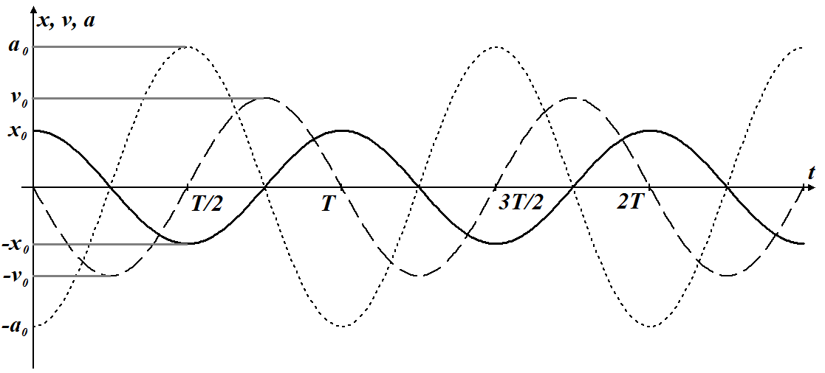
Графики зависимости х, v и а от времени t показаны на рисунке, где введены обозначения $v_{0}=x_{0}ω_{0}$, $a_{0}=x_{0}ω_{0}^{2}$.
Из определения периода колебаний Т следует, что за время Т фаза колебаний изменяется на 2π рад. В самом деле, это наименьшее изменение фазы, при котором одновременно повторяются значения х, v и а. Следовательно,
$$\left(ω_{0}\left(t+T\right)+ϕ_{0}\right)−\left(ω_{0}t+ϕ_{0}\right)=2π$$
или
$T=\frac{2π}{ω_{0}}$.
Частотой колебаний называют число полных колебаний, совершаемых за единицу времени:
$ν=\frac{1}{T}$.
Тогда
$ω_{0}=2\text{πν}$,
т. е., циклическая частота ω₀ численно равна числу полных колебаний, совершаемых за 2π с. В этом и состоит ее физический смысл.
Приведем еще пример колебательной системы.
Математическим маятником называют материальную точку, подвешенную на невесомой, нерастяжимой нити и совершающую колебания в вертикальной плоскости под действием силы тяжести. На практике математическим маятником можно считать тяжелое тело, подвешенное на легкой нити, длина которой во много раз больше размеров тела. Период Т колебаний математического маятника можно определить по формуле
$T=2π\sqrt{\frac{l}{g}}$,
где l –длина маятника.
19.2. Превращение энергии при колебательном движении
Вычислим энергию тела массой m, совершающего свободные гармонические колебания с амплитудой x₀, и циклической частотой ω₀. Потенциальная энергия Е_{п} тела, смещенного на расстояние х от положения равновесия, измеряется той работой, которую произведет возвращающая сила $F=−\text{kx}$(для пружинного маятника; для других систем аналогично), перемещая тело в положение равновесия. Эту работу можно найти, воспользовавшись формулой
$A=−\frac{{\text{kx}}^{2}}{2}$,
откуда
$E_{п}=\frac{{\text{kx}}^{2}}{2}$.
Заменив х по формуле $x=x_{0}\text{cos}\left(ω_{0}t+ϕ_{0}\right)$, получим
$E_{п}=\frac{{\text{kx}}^{2}}{2}=\frac{1}{2}{\text{kx}}_{0}^{2}{\text{cos}}^{2}\left(ω_{0}t+ϕ_{0}\right)$.
Кинетическую энергию найдем, подставив в формулу $E_{к}=\frac{{\text{mv}}^{2}}{2}$ выражение для $v=−x_{0}ω_{0}\text{sin}\left(ω_{0}t+ϕ_{0}\right)$:
$E_{к}=\frac{{\text{mv}}^{2}}{2}=\frac{1}{2}{\text{mx}}_{0}^{2}ω_{0}^{2}{\text{sin}}^{2}\left(ω_{0}t+ϕ_{0}\right)$.
Заменив в уравнении для потенциальной энергии k через ${mω}_{0}^{2}$ и сложив почленно выражения для $E_{п}$и $E_{к}$, получим следующее выражение для полной энергии Е колеблющегося тела:
$E=E_{п}+E_{к}=\frac{1}{2}{\text{mx}}_{0}^{2}ω_{0}^{2}\left({\text{cos}}^{2}\left(ω_{0}t+ϕ_{0}\right)+{\text{sin}}^{2}\left(ω_{0}t+ϕ_{0}\right)\right)=\frac{1}{2}{\text{mx}}_{0}^{2}ω_{0}^{2}$.
Таким образом, полная механическая энергия тела, совершающего гармонические колебания, пропорциональна квадрату амплитуды колебаний. В случае свободных незатухающих колебаний полная механическая энергия не должна зависеть от времени. Поэтому амплитуда x₀ колебаний тоже не зависит от времени.
Потенциальная и кинетическая энергия колеблющегося тела пропорциональны квадрату амплитуды колебаний. Кинетическая и потенциальная энергии при свободных незатухающих гармонических колебаниях изменяются периодически.
Однако период изменения энергии в два раза меньше периода изменения смещения, скорости и ускорения. За время одного полного колебания кинетическая и потенциальная энергии дважды достигают своих амплитудных значений и дважды обращаются в нуль. Это связано с тем, что $E_{к}$ и $E_{п}$ пропорциональны квадратам косинуса и синуса фазы колебаний.
Максимальная потенциальная энергия тела, совершающего свободные гармонические колебания равна $\frac{1}{2}{\text{mx}}_{0}^{2}ω_{0}^{2}$. Максимальная кинетическая энергия этого тела также равна $\frac{1}{2}{\text{mx}}_{0}^{2}ω_{0}^{2}$.
19.3. Свободные затухающие колебания
На практике всякое колебание, которое не поддерживается извне, затухает, амплитуда его колебания с течением времени уменьшается. Причина затухания обуславливается силами, тормозящими движение, например, силой трения в месте подвеса при колебании маятника или силой сопротивления среды. Чтобы исследовать этот вопрос, надо написать уравнение, выражающее второй закон Ньютона, принимая в расчет силы сопротивления. Мы ограничимся рассмотрением случая, когда точка совершает прямолинейное колебание в вязкой среде. Сила сопротивления среды зависит от скорости движения точки и в случае малых скоростей ее можно считать пропорциональной скорости v; направлена она в сторону, противоположную скорости; таким образом, силу сопротивления можно положить равной $−\text{rv}$, где r – постоянная величина, называемая коэффициентом сопротивления. Эта сила прибавится к упругой силе –kx, откуда полная сила, действующая на точку, равна $F=−\text{kx}−\text{rv}$ и, следовательно, второй закон Ньютона может быть написан в виде:
$\text{ma}=−\text{kx}−\text{rv}$.
Решение последнего уравнения имеет вид
$x=x_{0}e^{−βt}\text{cos}\left(ω_{0}t+ϕ_{0}\right)$,
где введены обозначения $ω_{0}=\sqrt{\frac{k}{m}}$ и $2β=\frac{r}{m}$.
Это решение представляет собою колебание с амплитудой $x_{0}e^{−βt}$, уменьшающейся с течением времени. Период колебания $T=\frac{2π}{\sqrt{ω_{0}^{2}−β^{2}}}$в среде с сопротивлением больше, чем период колебания $T=\frac{2π}{ω_{0}}$ такой же массы m под действием такой же упругой силы $F=−\text{kx}$в среде без сопротивления. График зависимости х от времени представлен на рисунке. Как видно, колебания затухают со временем.

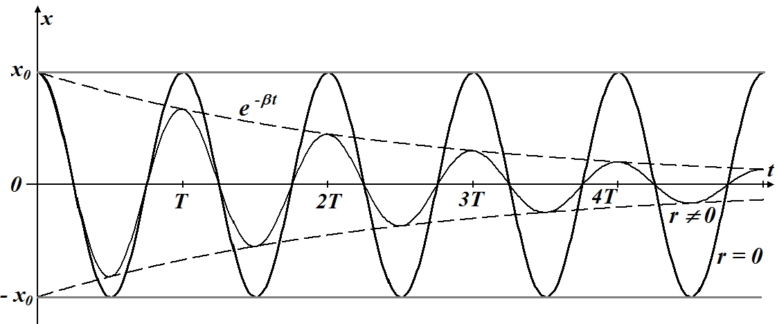

Логарифм отношения двух последовательных значений амплитуд, отстоящих друг от друга на время, равное периоду Т, называется логарифмическим декрементом затухания
$λ=\text{ln}\frac{{\text{Ae}}^{−βt}}{{\text{Ae}}^{−β\left(t+T\right)}}=\text{ln}e^{βT}=βT$.
Поясним физический смысл величин λ и β. Обозначим через τ промежуток времени, за который амплитуда колебаний уменьшается в e paз. Тогда
$\frac{{\text{Ae}}^{−βt}}{{\text{Ae}}^{−β\left(t+τ\right)}}=e^{\text{βτ}}=e$,
откуда $\text{βτ}=1$, или
$β=\frac{1}{τ}$.
Следовательно, коэффициент затухания β есть физическая величина, обратная промежутку времени τ, в течение которого амплитуда убывает в е раз. Величину τ называют временем релаксации. Пусть, например, β= 10²с⁻¹ – это означает, что амплитуда колебаний убывает в е раз за 10⁻² с. Пусть N – число колебаний, после которых амплитуда уменьшается в е раз. Тогда
$τ=\text{NT}$,
$λ=βT=\frac{T}{τ}=\frac{1}{N}$.
Следовательно, логарифмический декремент затухания λ есть физическая величина, обратная числу колебаний N, по истечении которых амплитуда убывает в е раз. Пусть, например, λ = 0,01. Это значит, что амплитуда колебаний убывает в е раз по истечении 100 колебаний.
19.4. Вынужденные колебания
Рассмотренные ранее колебания происходили с собственной частотой ω₀, определяемой параметрами самой колебательной системы. Чтобы в реальной колебательной системе получить незатухающие колебания, необходимо компенсировать потери энергии.
Колебания, возникающие под действием внешней периодически изменяющейся силы, называют вынужденными колебаниями. За счет внешней силы периодически компенсируются потери энергии системы. Характер вынужденных колебаний определяется как внешней силой, так и свойствами самой системы. По прошествии некоторого промежутка времени в системе устанавливаются вынужденные колебания с частотой, равной частоте внешней силы.
Пусть вынужденные колебания возникают под действием внешней периодически изменяющейся силы
$F_{\text{вн}}=F_{0}\text{cos}ωt$,
где F₀ – амплитуда вынуждающей силы, ω – циклическая частота.
Определим амплитуду вынужденных колебаний, считая, что затухание отсутствует. В этом случае на тело массой m действуют сила F_{вн} и квазиупругая сила $F=−\text{kx}$.
В соответствии со вторым законом Ньютона:
$$\text{ma}=F_{\text{вн}}−\text{kx}$$
учитывая, что $a=−ω^{2}x$, а $k={mω}_{0}^{2}$, получим
$−{mω}^{2}x=F_{0}\text{cos}ωt−{mω}_{0}^{2}x$
откуда
$x=\frac{F_{0}}{m\left(ω_{0}^{2}−ω^{2}\right)}\text{cos}ωt$,
где $a=\frac{F_{0}}{m\left(ω_{0}^{2}−ω^{2}\right)}$– амплитуда вынужденных колебаний.
Анализируя выражение для амплитуды, можно сделать вывод, что чем меньше разность $ω_{0}^{2}−ω^{2}$, тем больше амплитуда вынужденных колебаний.
С приближением частоты вынуждающей силы к частоте собственных колебаний колебательной системы амплитуда вынужденных колебаний резко возрастает. В идеальных колебательных системах (отсутствуют силы сопротивления и трения) амплитуда вынужденных колебаний при $ω=ω_{0}$ максимальна и стремится к бесконечности. Реальные колебательные системы характеризуются коэффициентом затухания β; в них амплитуда конечна и достигает наибольшего значения при частоте, несколько меньшей ω₀.
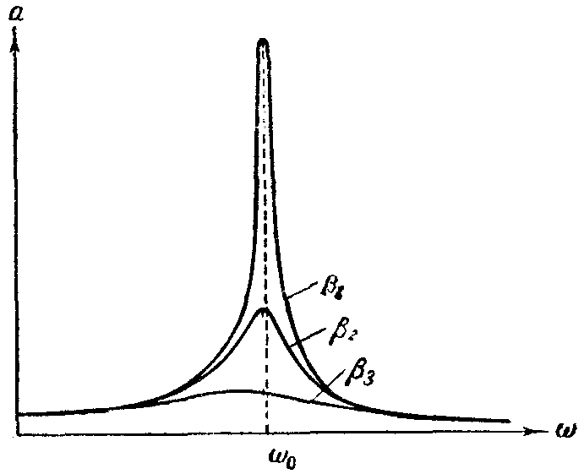
Резонанс – явление резкого возрастания амплитуды вынужденных колебаний, когда частота колебаний приближается к частоте собственных колебаний системы.
На рисунке приведены резонансные кривые для различных коэффициентов затухания, откуда видно, что с увеличением коэффициента затухания кривые становятся более пологими.
Явление механического резонанса впервые было описано Г. Галилеем. Механический резонанс может быть как полезным, так и вредным. Явление резонанса используется в вибромашинах, работающих в горнодобывающей области, в электро- и радиотехнике. Вредное действие резонанса связано с разрушениями, которые он может вызвать. Чтобы предотвратить нежелательные последствия резонанса, необходимо при конструировании различных сооружений и машин учитывать даже небольшие периодически действующие силы и вибрации или использовать успокоители колебаний, основанные на явлении антирезонанса.
19.5. Упругие волны
Упругой волной называют процесс распространения возмущения в упругой среде. При этом происходит распространение именно возмущения частиц среды, но сами частицы испытывают движения около своих положений равновесия. Среду при этом рассматривают как сплошную и непрерывную, отвлекаясь от ее атомистического строения.
Различают волны продольные и поперечные, в зависимости от того, движутся ли частицы около своих положений равновесия вдоль или поперек направления распространения волны. На рис. а изображен случай, когда мы заставляем крайний виток длинной проволочной спирали, все витки которой упруго связаны друг с другом, колебаться в направлении, перпендикулярном к ОМ. В этом случае и для всех последующих витков направление колебаний будет перпендикулярным к направлению их распространения. Это пример поперечных волн. На рис. б изображен иной случай, когда направление колебаний параллельно направлению распространения. Это пример продольных волн.
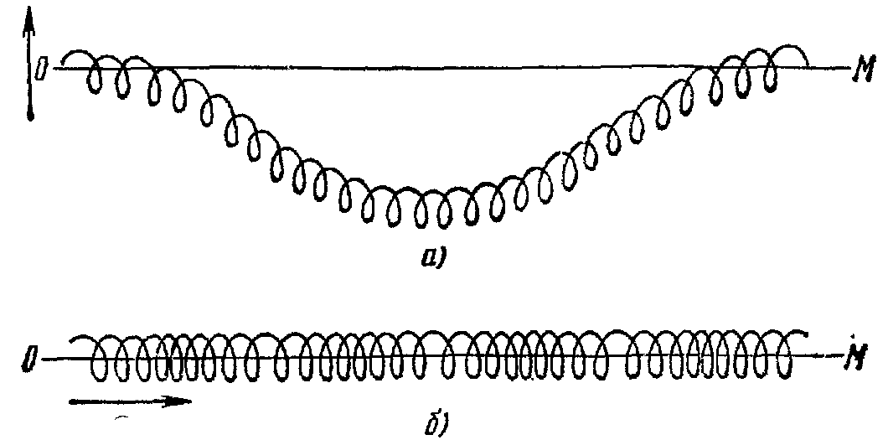
Несмотря на большое разнообразие физических процессов, вызывающих волны, их образование происходит по общему принципу. Возмущение, происходящее в какой-нибудь точке среды в некоторый момент времени, проявляется спустя определенное время на интересующем нас расстоянии от первоначальной точки, т. е. передается с определенной скоростью.
Рассмотрим распространение возмущения вдоль оси Ox в положительном направлении без затухания (амплитуды колебаний всех точек одинаковы и равны А). Зададим колебание точки с x=0 (источник колебаний) уравнением
$s_{0}=A\text{cos}ωt$.
До точки с некоторой произвольной координатой x возмущение от начала координат дойдет через время τ, поэтому колебания этой точки запаздывают и описываются выражением
$s=A\text{cos}ω\left(t−τ\right)$.
Так как время и скорость распространения волны связаны зависимостью $τ=\frac{x}{v}$, то получим
$s=A\text{cos}ω\left(t−\frac{x}{v}\right)$,
где $ω\left(t−\frac{x}{v}\right)=ϕ$ - фаза волны.
Последнее уравнение является уравнением гармонической волны. Эта волна периодична во времени и пространстве, поскольку сама функция периодична и ее период равен 2π. Из периодичности во времени $ωΔt=2π$ находим $Δt=\frac{2π}{ω}$. Этот промежуток времени называют периодом колебаний:
$T=\frac{2π}{ω}$.
Из периодичности в пространстве $ω\frac{Δx}{v}=2π$ находим $Δx=\frac{2πv}{ω}=\text{Tv}$. Расстояние Δx называют длиной волны λ. Таким образом, длина волны – это расстояние между ближайшими точками среды, колеблющимися с разностью фаз 2π. Другими словами, это расстояние, на которое распространяется волна за время, равное периоду колебаний T:
$λ=\text{vT}$.
Поскольку $T=\frac{1}{ν}$, где ν - частота колебаний, формулу для длины волны можно представить в виде:
$λ=\frac{v}{ν}$.
Уравнение гармонической волны принято записывать в симметричном более удобном и простом виде. Для этого внесем ω в скобку:
$ω\left(t−\frac{x}{v}\right)=ωt−\frac{ωx}{v}=ωt−\text{kx}$,
где $k=\frac{ω}{v}=\frac{2π}{\text{Tv}}$, или
$k=\frac{2π}{λ}$.
Величину к называют волновым числом.
Тогда уравнение гармонической волны примет следующий симметричный вид:
$s=A\text{cos}\left(ωt−\text{kx}\right)$.
Отметим, что фигурирующая выше скорость v – это фазовая скорость волны, т. е. скорость, с которой распространяется определенное значение фазы волны. Именно фаза характеризует определенное состояние движения частиц среды при прохождении волны.
Если волна распространяется не вдоль оси Ox, а в произвольном направлении, то уравнение для такой волны имеет вид:
$s=A\text{cos}\left(ωt−\vec{k}\vec{r}\right)$,
причем направление распространения волны определяется волновым вектором $\vec{k}\left(k_{x};k_{y};k_{z}\right)$, а $\vec{r}\left(x;y;z\right)$ - радиус- вектор, причем $\vec{k}\vec{r}=k_{x}x+k_{y}y+k_{z}z$.
Определим форму волновых поверхностей – поверхностей, каждая точка которой в некоторый фиксированный момент времени имеет одинаковую фазу (и, следовательно, одинаковое смещение). Рассмотрим фазу волны $ϕ=ωt−\vec{k}\vec{r}$ в некоторый момент времени $t=t_{1}$. Фаза в данный момент времени должна быть некоторой постоянной величиной для некоторой совокупности точек:
${ωt}_{1}−\vec{k}\vec{r}=\text{const}$,
или
$\vec{k}\vec{r}=k_{x}x+k_{y}y+k_{z}z=C$,
где $С={ωt}_{1}−\text{const}$- некоторая новая постоянная величина.
Уравнение $k_{x}x+k_{y}y+k_{z}z=C$ определяет плоскость, перпендикулярную вектору $\vec{k}\left(k_{x};k_{y};k_{z}\right)$.
Если волна распространяется вдоль оси Ox, то уравнение ее фазовой поверхности имеет вид:
$\text{kx}=C$.
Оно определяет плоскость, перпендикулярную вектору $\vec{k}\left(k;0;0\right)$ (перпендикулярную оси Ox).
Таким образом, гармонические волны являются плоскими волнами. В плоской волне волновые поверхности имеют вид плоскостей. Когда говорят, что плоская волна распространяется вдоль оси Ox, то это надо понимать так, что ее волновые поверхности (плоскости) перпендикулярны этой оси.
Рассмотренные выше волны, распространяющиеся вдоль одной прямой, являются частным случаем волн. В упругой среде возможны волны иного вида, например, сферические волны.
В сферической волне амплитуда убывает обратно пропорционально расстоянию r от источника колебаний. Зависимость смещения от координат и времени имеет вид:
$s=\frac{A}{r}\text{cos}\left(ωt−\text{kr}\right)$.
Поверхность равных фаз в некоторый момент времени определяется уравнением r = const, т. е. представляет собой сферу радиуса r.
Отсюда и происходит название «сферическая» для такой волны.
Вопросы для самоконтроля:
1. Какое движение называют колебательным?
2. Какие колебания называют гармоническими?
3. Какие колебания называют свободными?
4. Дайте определения периода, частоты и амплитуды колебательного движения?
5. По какому закону изменяется скорость, ускорение при свободных гармонических колебаниях?
6. Какие механические колебания называют свободными?
7. От чего зависит период колебания математического, пружинного маятника?
8. От чего зависит полная энергия колеблющегося тела?
9. Какие механические колебания называются затухающими?
10. От чего зависит амплитуда, период затухающих колебаний?
11. Какие механические колебания называют вынужденными?
12. От чего зависит амплитуда вынужденных колебаний?
13. Какое явление называют механическим резонансом?
14. Что такое волновой процесс?
15. Что называется поперечной волной?
16. Что называется продольной волной?
17. Назовите характеристики волны. Какова связь между ними?
18. Запишите уравнение гармонической волны

Лекция № 20. Электромагнитные колебания и волны.
Цель: познакомиться с условиями возникновения электромагнитных колебаний и волн, их характеристиками и видами.
Основные понятия:
Колебательный контур – электрическая цепь, состоящую из конденсатора и индуктивности, соединенных между собой.
Вихревое электрическое поле – электрическое поле, порождаемое не электрическими зарядами (источниками), а меняющимися магнитными полями (вихрями).
Ток смещения – ток, порождаемый переменным электрическим полем.

20.1. Свободные электромагнитные колебания
Электромагнитными колебаниями называют периодические взаимосвязанные изменения зарядов, токов, напряженности электрического поля и индукции магнитного поля.
Простейшей идеализированной колебательной системой в механике являются, например, математический или пружинный маятник. Как было показано, в этих системах возникают свободные гармонические колебания. При механических колебаниях происходит периодическое превращение энергии системы из кинетической в потенциальную.
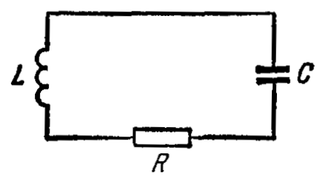
Аналогичные процессы протекают при возникновении электромагнитных колебаний в системе, называемой колебательным контуром. Колебательный контур представляет собой электрическую цепь, состоящую из конденсатора С и индуктивности L, соединенных между собой. Если сопротивление контура $R=0$, то такой колебательный контур называют идеальным.
Рассмотрим возникновение свободных электромагнитных колебаний в идеальном колебательном контуре, пользуясь аналогией между механическими и электромагнитными явлениями. Чтобы возбудить колебания в контуре, необходимо: 1) либо сообщить конденсатору С некоторый заряд, в результате чего он будет обладать энергией $W_{\text{эл}}=\frac{{\text{CU}}^{2}}{2}$; 2) либо возбудить в катушке индуктивности L ток, в результате чего она будет обладать энергией $W_{м}=\frac{{\text{LI}}^{2}}{2}$.
Сообщим конденсатору заряд. В начальный момент времени (t = 0) заряд на обкладках конденсатора равен $q=q_{0}$ и ток в цепи отсутствует ($I=0$). Между обкладками конденсатора появилось электрическое поле, энергия которого
$W_{\text{max}}=W_{\text{эл}}=\frac{{\text{CU}}_{0}^{2}}{2}$,
где С – электроемкость конденсатора, U₀ – максимальное напряжение между обкладками конденсатора. Такое состояние колебательного контура аналогично состоянию математического маятника, отклоненного от положения равновесия на малый угол (рис. а).
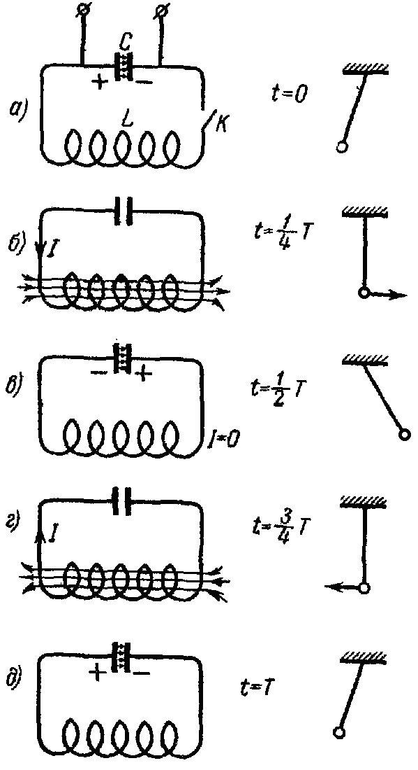
Замкнем конденсатор С на индуктивность L. Конденсатор начнет разряжаться, при этом в контуре возникает электрический ток, вследствие чего в катушке индуктивности появляется магнитное поле $\vec{B}$. В идеальном контуре через четверть периода энергия электрического поля переходит в энергию магнитного поля:
$W_{\text{max}}=W_{м}=\frac{{\text{LI}}_{0}^{2}}{2}$,
где L – индуктивность, I₀ – максимальный ток, протекающий через катушку. Напряжение между обкладками конденсатора при этом равно нулю: $U=0$, $t=\frac{1}{4}T$. Такое состояние колебательного контура аналогично состоянию математического маятника при прохождении положения равновесия, т. е. когда потенциальная энергия системы полностью превращается в кинетическую энергию (рис. б).
После этого магнитное поле должно быстро уменьшаться до нуля, так как нет токов, его поддерживающих. Изменяющееся магнитное поле вызывает ток самоиндукции в катушке индуктивности, который, согласно закону Ленца, поддерживает убывающий ток разрядки конденсатора. Таким образом, ток, продолжая течь в том же направлении, перезаряжает конденсатор. Когда закончится перезарядка конденсатора, ток в контуре будет равен нулю. Следовательно, через время, равное половине периода ($t=\frac{1}{2}T$), магнитное поле исчезнет, т.е. энергия магнитного поля полностью превратится в энергию электрического поля (рис. в). Это состояние колебательного контура аналогично состоянию математического маятника, отклоненного от положения равновесия на такой же малый угол, но уже в сторону, противоположную состоянию, показанному на рис. а.
После этого конденсатор снова начинает разряжаться, в контуре возникает ток, но уже противоположного направления. Через время $t=\frac{3}{4}T$ конденсатор разрядится полностью, энергия электрического поля вновь превратится в энергию магнитного поля (рис. г).
Через время $t=T$ состояние контура станет таким же, как и в начальный момент времени (рис. д). Затем весь процесс повторяется.
В контуре возникают колебания, при которых изменяются напряжение между обкладками конденсатора и сила тока. При этом происходит превращение энергии электрического поля в энергию магнитного поля и наоборот, т. е. возникают электромагнитные колебания. Если сопротивление контура равно нулю, то процесс превращения энергии электрического поля в энергию магнитного поля должен продолжаться бесконечно, возникают незатухающие электромагнитные колебания. Эти колебания называют собственными, или свободными, так как они происходят без воздействия внешней вынуждающей силы.
Период незатухающих собственных колебаний, возникающих в колебательном контуре, определяется по формуле
$T=2π\sqrt{\text{LC}}$,
которую называют формулой Томсона.
Циклическая, или круговая, частота собственных электромагнитных колебаний
$ω_{0}=\frac{2π}{T}=\frac{1}{\sqrt{\text{LC}}}$.
В идеальном колебательном контуре колебания заряда происходят по закону
$Q=Q_{0}\text{cos}\left(ω_{0}t+ϕ_{0}\right)$,
где Q₀ – максимальный заряд на обкладках конденсатора, ϕ₀ – начальная фаза.
Периодическое изменение заряда на обкладках конденсатора вызывает переменную разность потенциалов – переменное напряжение U и переменный электрический ток
$U=\frac{Q}{C}=\frac{Q_{0}}{C}\text{cos}\left(ω_{0}t+ϕ_{0}\right)=U_{0}\text{cos}\left(ω_{0}t+ϕ_{0}\right)$,
где $U_{0}=\frac{Q_{0}}{C}$– амплитуда напряжения.
Учитывая, что электрический ток характеризует скорость изменения заряда на обкладках конденсатора, можно записать
$I=\frac{ΔQ}{Δt}=−Q_{0}ω_{0}\text{sin}\left(ω_{0}t+ϕ_{0}\right)=−I_{0}\text{sin}\left(ω_{0}t+ϕ_{0}\right)$,
где $I_{0}=Q_{0}ω_{0}$– амплитуда тока.
Таким образом, по гармоническому закону изменяется не только заряд на обкладках конденсатора, но и напряжение и сила тока в контуре, т.е. возникают свободные электромагнитные колебания.
Из выражений для Q, U и I вытекает, что колебания заряда (напряжения) и тока в контуре сдвинуты по фазе на π/2. Следовательно, ток достигает максимального значения в те моменты времени, когда заряд (напряжение) на обкладках конденсатора равен нулю, и наоборот.
20.2. Превращение энергии в колебательном контуре
При зарядке конденсатора между его обкладками появляется электрическое поле, энергия которого $W_{\text{эл}}=\frac{{\text{CU}}^{2}}{2}$ или $W_{\text{эл}}=\frac{Q^{2}}{2C}$. При разрядке конденсатора на катушку индуктивности в ней возникает магнитное поле, энергия которого $W_{м}=\frac{{\text{LI}}^{2}}{2}$. В идеальном контуре максимальная энергия электрического поля равна максимальной энергии магнитного поля:
$\frac{{\text{CU}}_{0}^{2}}{2}=\frac{{\text{LI}}_{0}^{2}}{2}$.
Энергия заряженного конденсатора периодически изменяется со временем по закону
$$W_{\text{эл}}=\frac{{\text{CU}}_{0}^{2}}{2}{\text{cos}}^{2}\left(ω_{0}t+ϕ_{0}\right)$$
или
$W_{\text{эл}}=\frac{Q_{0}^{2}}{2C}{\text{cos}}^{2}\left(ω_{0}t+ϕ_{0}\right)$.
Учитывая, что $ω_{0}^{2}\text{==}\frac{1}{\text{LC}}$, получаем
$W_{\text{эл}}=\frac{ω_{0}^{2}{\text{LQ}}_{0}^{2}}{2}{\text{cos}}^{2}\left(ω_{0}t+ϕ_{0}\right)$.
Энергия магнитного поля соленоида изменяется со временем по закону
$W_{м}=\frac{ω_{0}^{2}{\text{LQ}}_{0}^{2}}{2}\frac{{\text{LI}}_{0}^{2}}{2}{\text{sin}}^{2}\left(ω_{0}t+ϕ_{0}\right)$.
Учитывая, что $I_{0}=Q_{0}ω_{0}$, получаем
$W_{м}=\frac{ω_{0}^{2}{\text{LQ}}_{0}^{2}}{2}{\text{sin}}^{2}\left(ω_{0}t+ϕ_{0}\right)$.
Полная энергия электромагнитного поля колебательного контура равна
$W=W_{\text{эл}}+W_{м}=\frac{ω_{0}^{2}{\text{LQ}}_{0}^{2}}{2}$.
Таким образом, в идеальном контуре суммарная энергия сохраняется, электромагнитные колебания незатухающие.
20.3. Вынужденные электромагнитные колебания.
Рассмотренные выше колебания происходили с частотами, определяемыми параметрами самой колебательной системы. Чтобы в реальной колебательной системе получить незатухающие колебания, надо компенсировать потери энергии. Колебания, возникающие под действием внешней периодически изменяющейся ЭДС, называют вынужденными электромагнитными колебаниями.
Для того чтобы в колебательном контуре возникли вынужденные колебания, необходимо подвести к контуру внешнюю, периодически изменяющуюся по гармоническому закону, ЭДС или переменное напряжение
$U=U_{0}\text{cos}ωt$,
где U₀ – максимальное значение напряжения, ω – циклическая (круговая) частота.
Тогда аналогично вынужденным механическим колебаниям уравнение вынужденных электромагнитных колебаний имеет вид
$Q=Q_{0}\text{cos}\left(ωt+ϕ\right)$.
В установившемся режиме вынужденные колебания происходят с частотой ω и являются гармоническими.
Амплитуда и фаза колебаний зависят от ω и определяются следующими выражениями:
$Q_{0}=\frac{U_{0}}{ω\sqrt{R^{2}+{\left(ωL−\frac{1}{ωC}\right)}^{2}}}$,
$\text{tg}ϕ=\frac{R}{ωL−\frac{1}{ωC}}$.
Сила тока в контуре при установившихся колебаниях – это скорость изменения заряда, определяется по формуле:
$I=\frac{ΔQ}{Δt}=−Q_{0}ω\text{sin}\left(ωt+ϕ\right)$.
Из сравнения формул Q, U и I следует, что колебания заряда (напряжения) и тока сдвинуты на π/2.
20.4. Электромагнитное поле
Согласно теории электромагнитного поля, переменное электрическое поле порождает переменное магнитное. Эти поля имеют вихревой характер: силовые линии порождающего поля концентрически охвачены силовыми линиями порождаемого поля. В результате образуется система «переплетенных» между собой электрических и магнитных полей.
Магнитное поле возникает вокруг проводников, по которым текут токи. Силовые линии магнитного поля всегда замкнуты, откуда следует, что электрические токи, порождающие магнитное поле, также должны быть замкнуты.
Если по проводнику протекает постоянный ток, т. е. ток проводимости, то линии тока замкнуты.
Рассмотрим случай, когда в электрическую цепь включен конденсатор. Между обкладками конденсатора заряды перемещаться не могут. Это приводит к тому, что линии тока обрываются у поверхности обкладок конденсатора, ток проводимости, текущий по проводнику, соединяющему обкладки конденсатора, оказывается разомкнутым. Если напряжение источника тока является переменным, то конденсатор попеременно заряжается и разряжается, в цепи идет ток. Это свидетельствует о том, что линии тока замкнуты. Между обкладками конденсатора изменяющийся электрический заряд создает переменное электрическое поле, которое Максвелл назвал током смещения.
Ток смещения – переменное электрическое поле, подобно току проводимости, порождает магнитное поле, силовые линии которого всегда замкнуты.
Таким образом, электрическое и магнитное поля взаимосвязаны: изменение одного из них порождает другое. Эти поля – проявление единого электромагнитного поля.
Электромагнитное поле – особая форма материи. Оно существует реально, т. е. независимо от нас, от наших знаний о нем. Неотъемлемой характеристикой материи является энергия. Под энергией электромагнитного поля подразумевается сумма энергий электрического и магнитного полей:
$W=W_{\text{эл}}+W_{м}$.
Соответственно плотность энергии электромагнитного поля складывается из плотностей энергий электрического и магнитного полей:
$w=w_{\text{эл}}+w_{м}=\frac{{\text{εε}}_{0}E^{2}}{2}+\frac{B^{2}}{2{\text{μμ}}_{0}}$.
20.4. Электромагнитные волны
В общем случае утверждать, что в данной точке пространства существует только электрическое или только магнитное поле, нельзя. Предположим, что какой-то заряд, покоящийся относительно Земли, создает неоднородное электрическое поле, магнитного поля вокруг заряда нет. Если наблюдатель находится в системе координат, движущейся относительно Земли, то неоднородное электрическое поле, созданное этим зарядом, для него уже переменно во времени. Это переменное электрическое поле порождает магнитное. Таким образом, для этого наблюдателя существуют одновременно и электрическое и магнитное поля.
Индукция $\vec{B}$ магнитного поля, возникающего в результате изменения электрического, пропорциональна скорости изменения напряженности электрического поля: $B\text{\sim }\frac{ΔE}{Δt}$. Напряженность $\vec{E}$ электрического поля, возникающего в результате изменения магнитного поля, согласно закону Фарадея, пропорциональна скорости изменения индукции магнитного поля: $E\text{\sim }\frac{ΔB}{Δt}$.
Если в какой-либо точке пространства возбудить вихревое электрическое поле, то силовые линии возникающего переменного магнитного поля охватывают силовые линии электрического поля концентрическими окружностями. Меняющееся магнитное поле порождает электрическое поле, силовые линии которого охватывают силовые линии магнитного поля, и т.д.
Значит, переменные электрическое и магнитное поля взаимосвязаны, они поддерживают друг друга и могут существовать независимо от источника, их породившего, распространяясь в пространстве в виде электромагнитной волны. Другими словами, электромагнитные волны – это распространяющееся в пространстве переменное электромагнитное поле.
Из теории Максвелла следует, что электромагнитные волны являются поперечными: векторы $\vec{E}$ и $\vec{B}$ взаимно-перпендикулярны и лежат в плоскости, перпендикулярной вектору $\vec{v}$ – скорости распространения волны. Кроме того, в электромагнитной волне векторы $\vec{E}$ и $\vec{B}$ всегда колеблются в одинаковых фазах, одновременно достигают максимума, одновременно обращаются в нуль.
Таким образом, электромагнитная волна является волной поперечной.
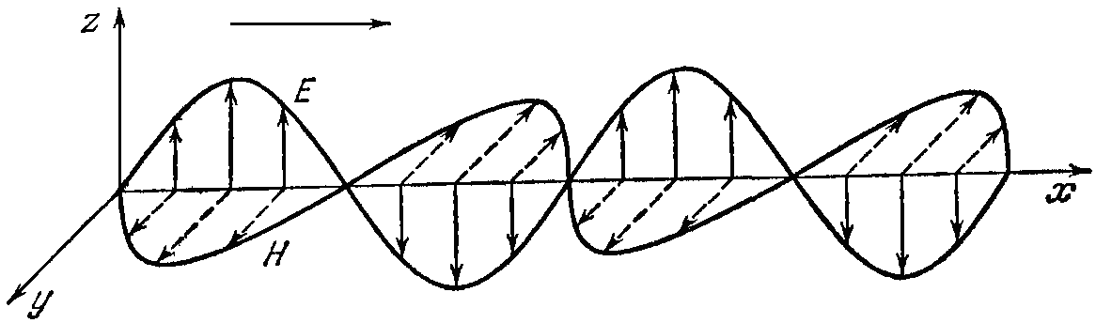
Согласно теории Максвелла, скорость распространения электромагнитных волн – величина конечная. Она определяется электрическими и магнитными свойствами среды, в которой распространяется электромагнитная волна:
$v=\frac{1}{\sqrt{{\text{εε}}_{0}{\text{μμ}}_{0}}}$,
где ε₀ и μ₀ – электрическая и магнитная постоянные; ε и μ – относительные диэлектрическая и магнитная проницаемости среды.
Если электромагнитная волна распространяется в вакууме, то ε = 1, μ = 1.
Вычислим скорость распространения электромагнитной волны в вакууме:
$c=\frac{1}{\sqrt{ε_{0}μ_{0}}}=3⋅{\text{10}}^{8}\text{м/с}$.
Скорость распространения электромагнитных волн в вакууме равна скорости света в вакууме: $c=3⋅{\text{10}}^{8}\text{м/с}$.
Расстояние, на которое перемещается электромагнитная волна за время, равное одному периоду колебания, называется длиной волны. Если v – скорость распространения электромагнитной волны в однородной среде, T – ее период, ν – частота, λ – длина, то $λ=\text{vT}$или $λ=\frac{v}{ν}$. Для вакуума $λ_{0}=\text{cT}$ или
$λ_{0}=\frac{c}{ν}$.
Так как скорость волны зависит от ε и μ среды, то при переходе волны из одной среды в другую изменяются v и λ, а частота колебаний остается прежней.
Если волна переходит из вакуума в среду с диэлектрической проницаемостью ε и магнитной μ, то длина волны уменьшается:
$$λ=\frac{λ_{0}}{\sqrt{\text{εμ}}}$$
где λ₀ – длина волны в вакууме.
Вопросы для самоконтроля:
1. Каким образом возникают свободные колебания в колебательном контуре?
2. От чего зависит период свободных колебания в контуре?
3. Какие колебания называются затухающими?
4. Какие электромагнитные колебания называют вынужденными?
5. Чему равна плотность энергии электромагнитного поля?
6. Что представляет собой электромагнитная волна?
7. От чего зависит скорость распространения электромагнитной волны?
8. Что называют длиной электромагнитной волны?

Лекция № 21. Геометрическая оптика
Цель: ввести понятия: «светящаяся точка» и «световой луч»; ознакомиться с законами геометрической оптики и их применениям для расчета простейших оптических систем.
Основные понятия:
Оптика – раздел физики, изучающий свойства и физическую природу света, а также его взаимодействие с веществом.
Светящаяся точка – источник оптического излучения, не имеющий размеров.
Луч – линия, вдоль которой распространяется свет; бесконечно тонкий пучок света.
Показатель преломления – физическая величина, характеризующая преломляющую силу прозрачной среды, и равная отношению фазовых скоростей световых волн в вакууме и в данной среде.
Полное внутреннее отражение – отражение света на поверхности раздела двух сред, не сопровождаемое преломлением.
Изображение – картина, получаемая в результате прохождения через оптическую систему световых лучей, и воспроизводящая контуры и детали объекта.
Линза – шлифованное стекло или любое другое прозрачное вещество, ограниченное сферическими поверхностями.
Фокус линзы – точка, в которой пересекаются лучи света или их продолжения, падающие на линзу параллельно главной оптической оси.
Главная оптическая ось – линия, соединяющая центры кривизны поверхностей оптической системы.
Аберрации – погрешности изображения в оптической системе, вызываемые отклонением луча от того направления, по которому он должен был бы идти в идеальной оптической системе.

21.1. Основные законы геометрической оптики.
Оптика – раздел физики, изучающий свойства и физическую природу света, а также его взаимодействие с веществом. Под светом понимают не только видимый свет, но и примыкающие к нему широкие области спектра электромагнитного излучения – инфракрасную и ультрафиолетовую. Различные участки спектра электромагнитного излучения отличаются друг от друга длиной волны и частотой.
Простейшие оптические явления, например возникновение теней и получение изображений в оптических приборах, могут быть поняты в рамках так называемой геометрической оптики.
Геометрическая (лучевая) оптика представляет собой простой приближенный метод построения изображений в оптических системах. Основные понятия геометрической оптики: светящаяся точка и световой луч.
В геометрической оптике под светящейся точкой понимают источник оптического излучения, не имеющий размеров. Это положение противоречит объяснению светящейся точки в физическом смысле, когда под светящейся точкой понимают тело, которое испускает оптическое излучение, но размерами которого можно пренебрегать по сравнению с расстоянием, на котором рассматривается это тело.
Под лучом понимается линия, вдоль которой распространяется свет, или, другими словами, бесконечно тонкий пучок света. Луч в таком понимании – абстракция. О существовании луча в таком смысле можно говорить лишь постольку, поскольку он входит в состав светового пучка, содержащего бесконечное множество лучей. Реальное существование имеют не бесконечно тонкие пучки света (лучи), а пучки конечного поперечного сечения (лучи в физическом смысле этого слова), но достаточно узкие, которые еще могут существовать изолированно от других пучков.
Таким образом, светящаяся точка и световой луч в геометрической оптике есть понятия математические.
В основу формального построения геометрической оптики можно положить четыре закона, установленных опытным путем:
1) закон прямолинейного распространения света: в оптически однородной среде свет распространяется прямолинейно;
2) закон независимости световых пучков: распространение всякого светового пучка в среде совершенно не зависит от того, есть в ней другие пучки света или нет;
3) закон отражения: падающий и отраженный лучи лежат в одной плоскости с нормалью к границе раздела в точке падения (эта плоскость называется плоскостью падения), причем угол падения i₁ равен углу отражения i₁'.
4) закон преломления света: преломленный луч лежит в плоскости падения, причем отношение синуса угла падения i₁ к синусу угла преломления i₂ есть величина, постоянная для двух данных сред, т. е.
$\frac{\text{sin}i_{1}}{\text{sin}i_{2}}=n_{\text{21}}$.
Постоянная величина n₂₁ называется относительным показателем или коэффициентом преломления второй среды относительно первой. Показатель преломления среды относительно вакуума называют абсолютным показателем (коэффициентом) преломления этой среды. Его обозначают через n, снабжая эту букву, если требуется, соответствующими индексами. Например, n₁ – показатель преломления первой, а n₂ – второй сред. Ради краткости величину n обычно называют просто показателем (коэффициентом) преломления среды, т. е. опускают прилагательное «абсолютный».
Относительный показатель преломления n₂₁ выражается через абсолютные показатели n₁ и n₂ соотношением
$n_{\text{21}}=\frac{n_{2}}{n_{1}}$.
С учетом данного соотношения закон преломления можно записать в симметричной форме:
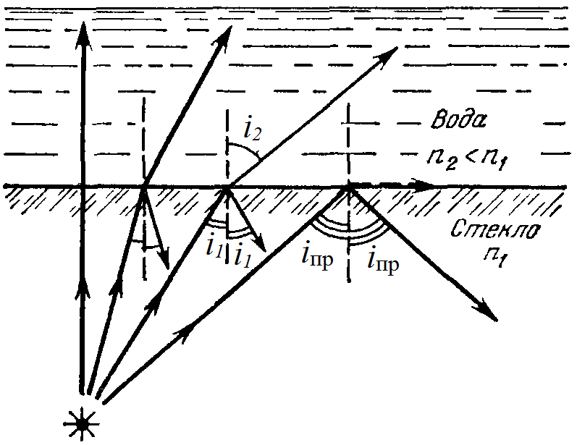
$n_{1}\text{sin}i_{1}=n_{2}\text{sin}i_{2}$.
Если n₂₁ < 1, то может оказаться, что величина sin i₁, формально вычисленная по формуле $\text{sin}i_{2}=\frac{\text{sin}i_{1}}{n_{\text{21}}}$, начнет превосходить единицу, т. е. $\text{sin}i_{2}>1$. Соответствующего угла преломления не существует. Поэтому преломленный луч не возникает, а свет отражается полностью. Это явление называется полным отражением. Угол падения, при котором оно возникает, определяется условием $i_{1}≥i_{\text{пр}}$, причем
$\text{sin}i_{\text{пр}}=n_{\text{21}}$.
Величина i_{пр} называется предельным углом полного отражения.
Геометрическая оптика построена на том, что из каждой точки S светящегося предмета проводят пучок лучей и отыскивают точку их пересечения S' после прохождения оптической системы. Из этой точки лучи расходятся дальше, как будто бы точка являлась самостоятельным источником света. Поэтому она называется изображением светящейся точки S. Изображение S' называется действительным, если световые лучи действительно пересекаются в точке S'. Если же в S' пересекаются продолжения лучей, проведенные в направлении, обратном распространению света, то изображение называется мнимым.
При помощи оптических приспособлений мнимые изображения могут быть преобразованы в действительные. Например, в нашем глазу мнимое изображение преобразуется в действительное, получающееся на сетчатке глаза. Совокупность изображений всех точек светящегося объекта представляет собой изображение этого объекта, полученное с помощью данной оптической системы.
Изображения точечных источников существенно отличаются от действительных точечных источников тем, что из них лучи расходятся в ограниченном телесном угле, тогда как из реального источника – равномерно во все стороны. Поэтому изображение, в отличие от точечного источника, можно видеть не из любого положения.
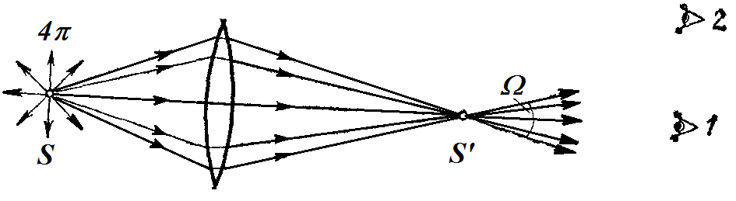

Если желают подчеркнуть, что лучи строго пересекаются в точке S', то изображение называют стигматическим. Пучок же лучей, исходящих из одной точки или сходящихся в одной точке, называется гомоцентрическим. На практике случаи стигматических изображений, как правило, бывают исключениями.
С математической точки зрения задача геометрической теории оптических изображений сводится к определению положения изображения при любом заданном положении предмета.
21.2. Отражение света от плоского зеркала.
Плоское зеркало формирует мнимое изображение.
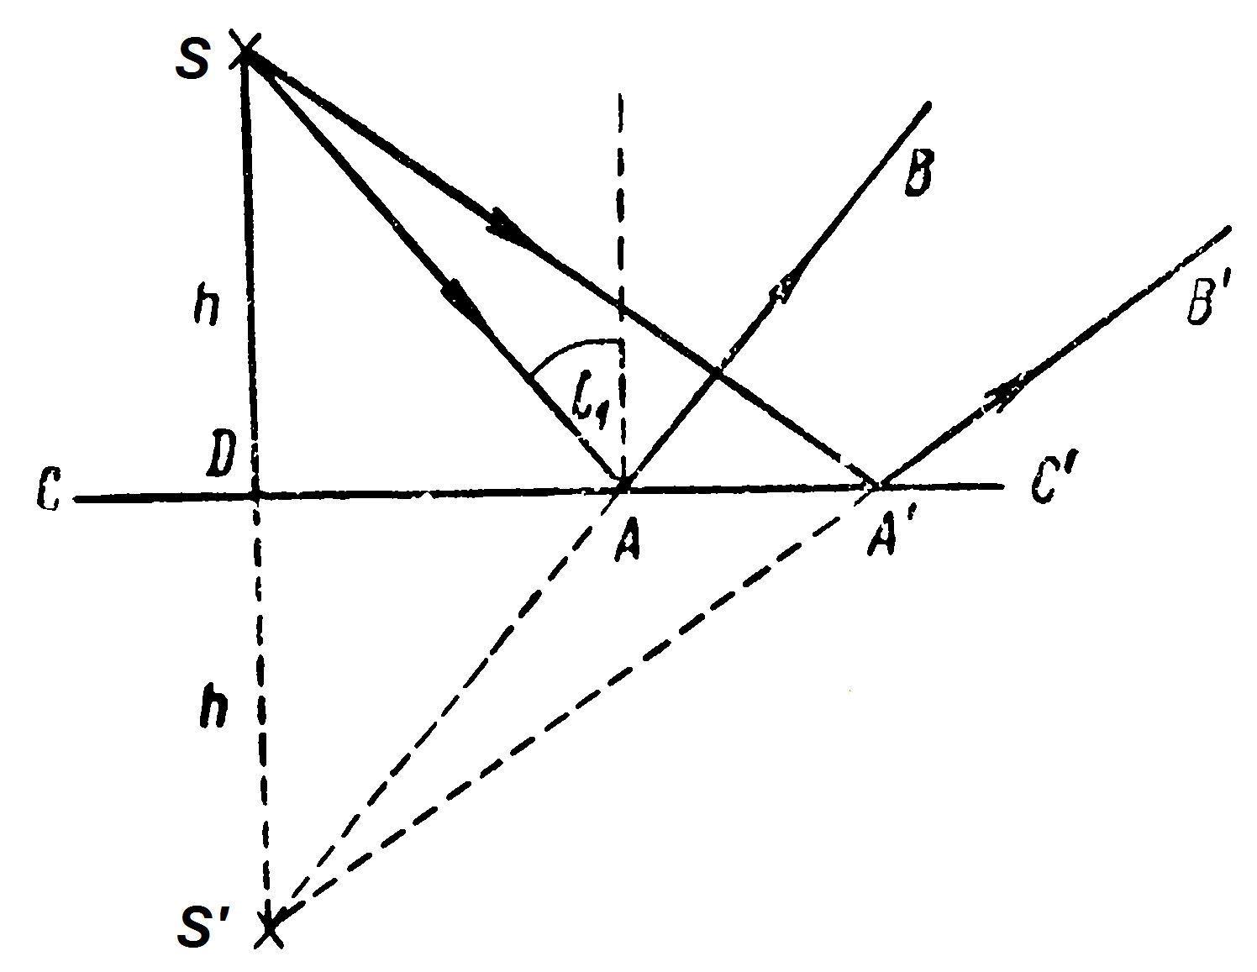
Рассмотрим луч, исходящий из точечного объекта S и отражающийся от плоского зеркала СC' в произвольной точке А. Опустим из точки S перпендикуляр SD на плоскость зеркала СC'. Пусть продолжение луча АВ пересекает продолжение перпендикуляра SD в точке S'. Угол падения луча РА обозначим через i₁.
Прямоугольные треугольники DSA и DS'A равны друг другу, так как имеют общую сторону DA и ∠ SAD = ∠ S'AD. Отсюда отрезок h = DS' = DS. Так как луч SА выбран произвольно, то это соотношение справедливо и для любого другого луча SА'В', т. е. продолжения всех лучей пересекутся в одной и той же точке S' лежащей за плоскостью зеркала на том же расстоянии h = SD, на котором объект S лежит перед зеркалом. Так как в точке S' пересекаются не сами лучи, а их продолжения, то точка S' является мнимым изображением точки S.
21.3. Тонкая линза.
Линзой называют шлифованное стекло или любое другое прозрачное вещество, ограниченное сферическими поверхностями. В частном случае одна из поверхностей линзы может быть плоской. Линзы бывают: 1) собирающие, у которых толщина в середине больше, чем у краев; 2) рассеивающие, у которых толщина в середине меньше, чем у краев. Это применимо для линз, имеющих больший коэффициент преломления, чем среда, из которой падают лучи.
Линзы характеризуют: главной оптической осью – линией, соединяющей центры кривизны поверхностей линзы, оптическим центром O.
Всякую прямую, проходящую через оптический центр линзы, называют ее побочной оптической осью. Через оптический центр линзы луч проходит, не преломляясь.
Линзы, у которых радиусы кривизны образующих их поверхностей велики по сравнению с их толщиной, называют тонкими. Если это условие не выполняется, то линза является толстой.
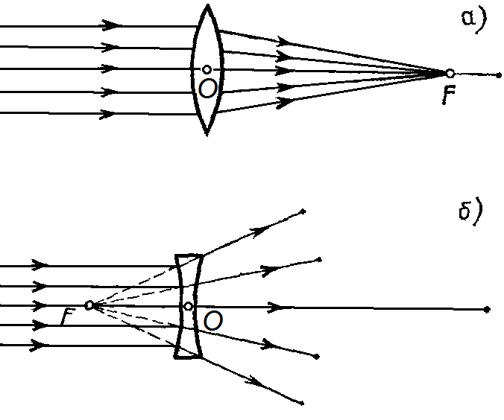
Линза изменяет направления падающих на нее лучей. Собирающая линза (рис. а) преобразует параллельный пучок лучей в сходящийся. Рассеивающая линза (рис. б) превращает параллельный пучок лучей в расходящийся.
Если на тонкую собирающую линзу параллельно главной оптической оси направить пучок световых лучей, то все лучи пересекутся в одной точке F на главной оптической оси, называемой главным фокусом линзы. У линзы два фокуса. Если на линзу свет падает слева, то фокус, находящийся слева от собирающей линзы, называют передним, а находящийся справа – задним.
Расстояние от оптического центра линзы O до главного фокуса F называют главным фокусным расстоянием F. Эта величина является основной характеристикой линзы. Для собирающих линз главное фокусное расстояние – величина положительная, для рассеивающих – отрицательная. Линзу характеризуют также оптической силой. Оптическая сила – величина, обратная фокусному расстоянию линзы:
$Φ=\frac{1}{F}$.
Для собирающей линзы Ф > 0, для рассеивающей Ф < 0. Единица оптической силы – диоптрия (дптр). Диоптрия равна оптической силе линзы с главным фокусным расстоянием 1 м.
Для рассеивающих линз передний фокус является мнимым, и для его построения берут не сами лучи, а их продолжение.
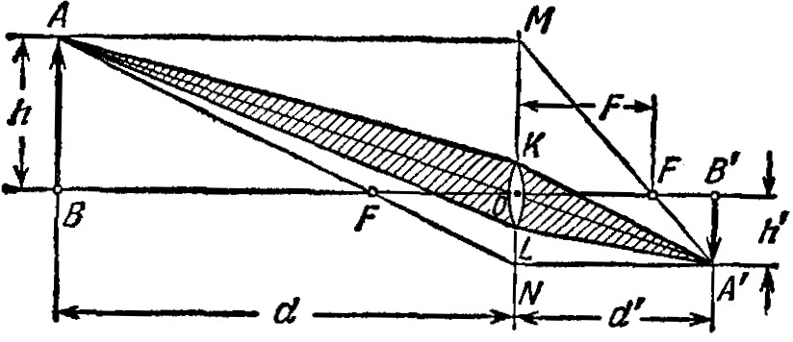
В случае протяженных предметов построение изображения сводится к построению изображений его отдельных точек.
При построении изображений точек, лежащих вне главной оптической оси, удобно использовать лучи, ход которых известен:
1) луч АOА′, проходящий через оптический центр (не меняет направления распространения);
2) луч АMА′, параллельный главной оптической оси (после преломления в линзе идет через задний фокус);
3) луч АNA′, проходящий через передний фокус линзы (после преломления в ней идет параллельно главной оптической оси).
Энергия из точки А в точку A′ переносится пучком, заштрихованным на рисунке,
При построении изображения точки А, лежащей на главной оптической оси линзы, нужно знать ход луча, проходящего через точку А и падающего на линзу под произвольным углом. Для этого нужно провести побочную оптическую ось параллельную данному падающему лучу, и фокальную плоскость. Точка пересечения побочной оси с фокальной плоскостью определяет положение побочного фокуса, в котором соберутся лучи, параллельные побочной оси. Следовательно, исходный луч после преломления в линзе пойдет через этот фокус и точка пересечения его с главной оптической осью даст изображение светящейся точки А.
Главное фокусное расстояние тонкой собирающей линзы определяется по формуле (основная формула линзы)
$\frac{1}{d}+\frac{1}{d^{'}}=\frac{1}{F}$,
где d – расстояние от предмета AВ до оптического центра линзы; d′ – расстояние от оптического центра линзы до изображения предмета на экране.
Последнюю формулу можно переписать в виде
$\frac{1}{F}=\frac{1}{d}+\frac{1}{d^{'}}=\left(n_{\text{21}}−1\right)\left(\frac{1}{r_{1}}+\frac{1}{r_{2}}\right)$,
где $n_{\text{21}}=\frac{n_{2}}{n_{1}}$– относительный показатель преломления вещества линзы и окружающей среды; r₁ и r₂ – радиусы кривизны поверхностей линзы.
В последней формуле перед членами, содержащими r₁ и r₂, ставится знак «плюс» для выпуклых поверхностей и «минус» – для вогнутых. Отсюда следует, что если двояковыпуклая линза находится в оптически более плотной среде, чем вещество линзы то она является рассеивающей. Двояковогнутая линза может быть собирающей, например, если ее поместить в воду.
Линейным увеличением тонкой линзы называют отношение линейного размера изображения к линейному размеру предмета:
$Γ=\frac{h^{'}}{h}$.
Как следует из подобия треугольников ABO и A′ B′ O
$Γ=\frac{d^{'}}{d}$.
21.4. Недостатки (аберрации) оптических систем.
При построении изображения малого предмета в тонкой линзе мы пользовались параксиальным пучком света. Кроме того, лучи параксиального пучка составляли небольшие углы с главной оптической осью. Далее, падающий свет считали монохроматическим, а показатель преломления материала линзы – не зависящим от длины волны падающего света. На практике все эти условия не соблюдаются и возникают соответствующие недостатки оптических систем. Коротко остановимся на некоторых из них.
Если же пучок света, исходящий из источника S, составляет большой угол с главной оптической осью, то лучи, составляющие разные углы, пересекают оптическую ось не в одной точке, а в разных точках. расстояниях от центра линзы. Тогда на экране, расположенном перпендикулярно главной оптической оси, вместо стигматического точечного изображения получается расплывчатое пятно. Такая погрешность, связанная со сферичностью преломляющих поверхностей, называется сферической аберрацией.
Из-за явления дисперсии (зависимости показателя преломления от длины волны) для данной линзы фокусы для разных цветов будут смещены друг относительно друга. В результате этого изображение белого пятна получается цветным. Чередование цветов зависит от положения экрана наблюдения, а соответствующее искажение носит название хроматической аберрации.
В случае, когда лучи, участвующие в построении изображения, образуют достаточно большие углы с главной оптической осью, увеличение системы зависит от угла между пучком и главной оптической осью. В этом случае изображение не является подобным предмету. Поэтому, например, предмет в виде правильного квадрата изображается в искаженном виде – в виде подушки, бочки или еще более сложной фигуры. Недостатки такого рода называются дисторсией.
Лучи, идущие от точечного объекта, лежащего вне оптической оси системы, могут образовывать в плоскости изображения в двух взаимно перпендикулярных направлениях сложное несимметричное пятно рассеяния, напоминающее по виду комету с хвостом. Поэтому подобная аберрация во внеосевых пучках была названа комой. Кома обусловлена как сферичностью поверхности, так и удаленностью точки от оси, в результате чего построение изображения производится внеосевыми (наклонными) пучками.
Астигматизм наклонных пучков заключается в том, что лучи одного и того же пучка, исходящие из точки и идущие в двух взаимно перпендикулярных плоскостях, после преломления в оптической системе, теряя гомоцентричность, не собираются в одну точку, а образуют две точки схода. В результате этого изображение точки имеет вид пятна рассеяния, форма которого зависит от положения экрана наблюдения.
Вопросы для самоконтроля:
1. Сформулируйте закон прямолинейного распространения света.
2. Что такое световой луч?
3. Что называют углом падения? углом отражения?
4. Сформулируйте законы отражения света, законы преломления света.
5. Что называют абсолютным (относительным) показателем преломления?
6. Что называют предельным углом полного отражения?
7. В чем различие собирающих и рассеивающих линз?
8. Какая линза называется тонкой?
9. Что такое фокусное расстояние линзы, оптическая сила линзы?
10. Как осуществляется построение изображения предметов в линзах?
11. Напишите формулу тонкой линзы.

Лекция № 22. Волновая оптика
Цель: рассмотреть оптические явления, связанные с волновой природой света и дать им объяснение.
Основные понятия:
Интерференция света – перераспределение интенсивности света в результате наложения двух когерентных световых волн.
Когерентность – согласованность во времени двух волновых процессов, проявляющаяся при их сложении.
Дифракция света – отклонение света от направления прямолинейного распространения при прохождении вблизи препятствий.
Зоны Френеля – участки, на которые можно разбить поверхность световой волны для вычисления результатов дифракции света.
Поляризация света – выделение из пучка естественного света лучей с определенной ориентацией электрического вектора.
Дисперсия света – зависимость абсолютного показателя вещества от частоты (или длины волны) света.
Спектр – многоцветная полоса, получающаяся при прохождении светового луча через призму или другую преломляющую свет среду; распределение энергии светового излучения по частотам или длинам волн.

22.1. Интерференция света.
Свет представляет сложное явление: в одних случаях он ведет себя как электромагнитная волна, в других – как поток особых частиц (фотонов). Круг явлений, в основе которых лежит волновая природа света, изучается разделом оптики – волновой оптикой.
Волновые свойства света проявляются в явлениях интерференции и дифракции. После открытия этих явлений на них даже смотрели сначала как на доказательство исключительно волновой природы света.
Свет представляет собой электромагнитную волну, в которой колеблются два вектора – напряженности электрического и напряженности магнитного полей. Как показывает опыт, физиологическое, фотохимическое, фотоэлектрическое и другие действия света вызываются колебаниями электрического вектора, о котором говорят как о световом векторе.
Явление интерференции света состоит в сложении световых пучков, что ведет к образованию системы светлых и темных полос. Из явления интерференции следует, что два световых потока, накладываясь, могут не только усиливать, но и ослаблять друг друга. Это свойство световых потоков непосредственно указывает на их волновую природу: две системы волн усиливают друг друга там, где гребни волн одной системы попадают на гребни другой и провалы на провалы, и ослабляют друг друга в тех местах, где гребни накладываются на провалы.
Рассмотрим два световых пучка. Пусть ${\vec{E}}_{1}$ – напряженность электрического поля, создаваемая первым пучком в произвольной точке C области перекрытия, а ${\vec{E}}_{2}$ – вторым. Согласно принципу суперпозиции, результирующая напряженность поля в той же точке C, создаваемая обоими пучками, будет представляться векторной суммой $\vec{E}={\vec{E}}_{1}+{\vec{E}}_{2}$.
Все приемники света могут измерять только усредненные по времени величины, квадратичные по полю. Такая величина в оптике называется интенсивностью света и обозначается через I
$I\text{\sim }\left\langle {\vec{E}}^{2}\right\rangle$.
Найдем теперь интенсивность света в точке С. Возведя равенство $\vec{E}={\vec{E}}_{1}+{\vec{E}}_{2}$ в квадрат и произведя усреднение по времени, получим
$I=I_{1}+I_{2}+I_{\text{12}}$,
где I₁ – интенсивность света первого пучка, а I₂ – второго. Последнее слагаемое
$I_{\text{12}}\text{\sim }2\left\langle {\vec{E}}_{1}{\vec{E}}_{2}\right\rangle$,
учитывающее взаимодействие пучков, называется интерференционным членом. Если взять независимые источнику света, например две электрические лампочки, то повседневный опыт показывает, что $I=I_{1}+I_{2}$, т. е. результирующая интенсивность равна сумме интенсивностей налагающихся пучков, а потому интерференционный член обращается в нуль. Тогда говорят, что пучки не коррелированны или не когерентны между собой. Однако, если накладывающиеся пучки не независимы, например один получается отражением другого от зеркала, то в некоторых случаях интерференционный член I₁₂ не обращается в нуль, а потому $I≠I_{1}+I_{2}$. В одних точках пространства результирующая интенсивность I больше, в других меньше суммы интенсивностей I₁ и I₂.
Вообще говоря, колебания, удовлетворяющие условиям, при которых разность фаз остается постоянной величиной называются когерентным. Ясно, что колебания, происходящие с разными частотами, не могут быть когерентными. Однако не все колебания, частоты которых одинаковы, являются когерентными.
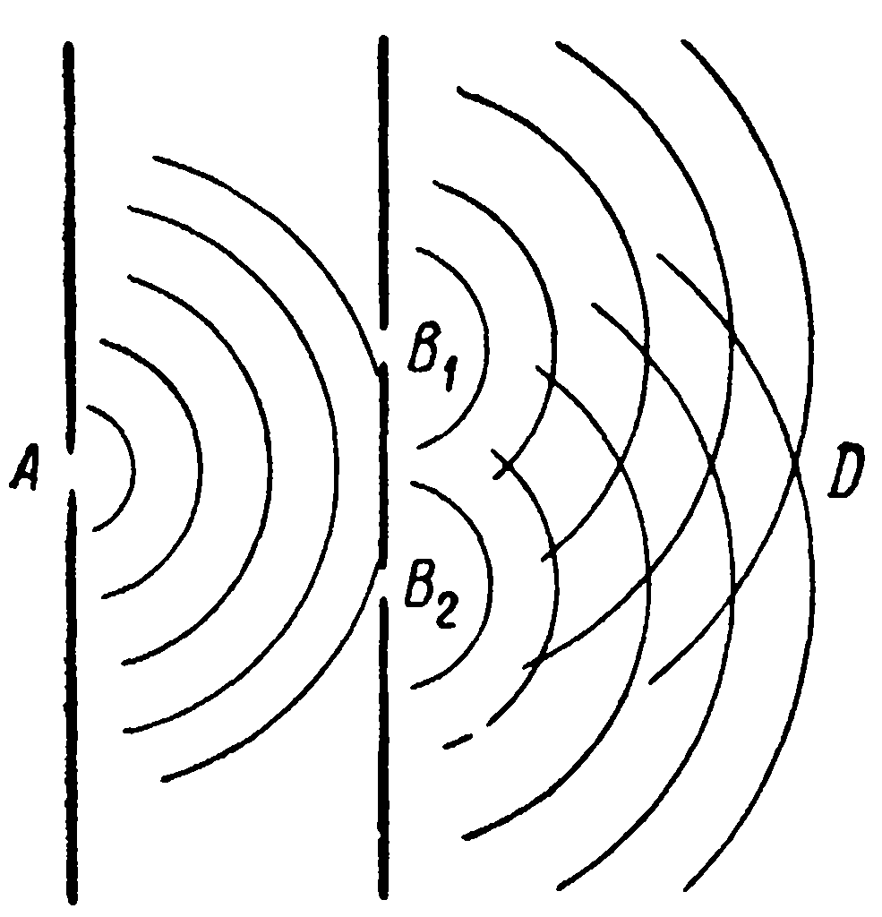
Когерентные световые пучки были впервые использованы Юнгом в следующем опыте: малое отверстие А в непрозрачном экране освещалось интенсивным источником. Согласно принципу Гюйгенса, оно становится новым источником полусферических волн. Эти волны падают на два следующих малых отверстия В₁ и В₂, которые, в свою очередь, становятся источниками волн, перекрывающих друг друга в области D. Так как колебания в отверстиях В₁ и В₂ вызываются одной и той же падающей на них волной, то они совершаются в одинаковой фазе и с одинаковыми амплитудами. Волны, исходящие из точек В₁ и В₂ сходятся в каждой точке области D с разностью хода, определяемой пройденными ими путями. В зависимости от этой разности хода они усиливают или ослабляют друг друга. Таким образом, наблюдается чередование светлых и темных полос.
Рассмотрим этот эксперимент подробнее. Пусть имеем два когерентных источника, расположенных в точках В₁ и В₂ на расстоянии d друг от друга, колеблющихся с одинаковой частотой и в одной фазе. Когерентные волны, исходящие из этих источников, встретятся в некоторой точке экрана С.
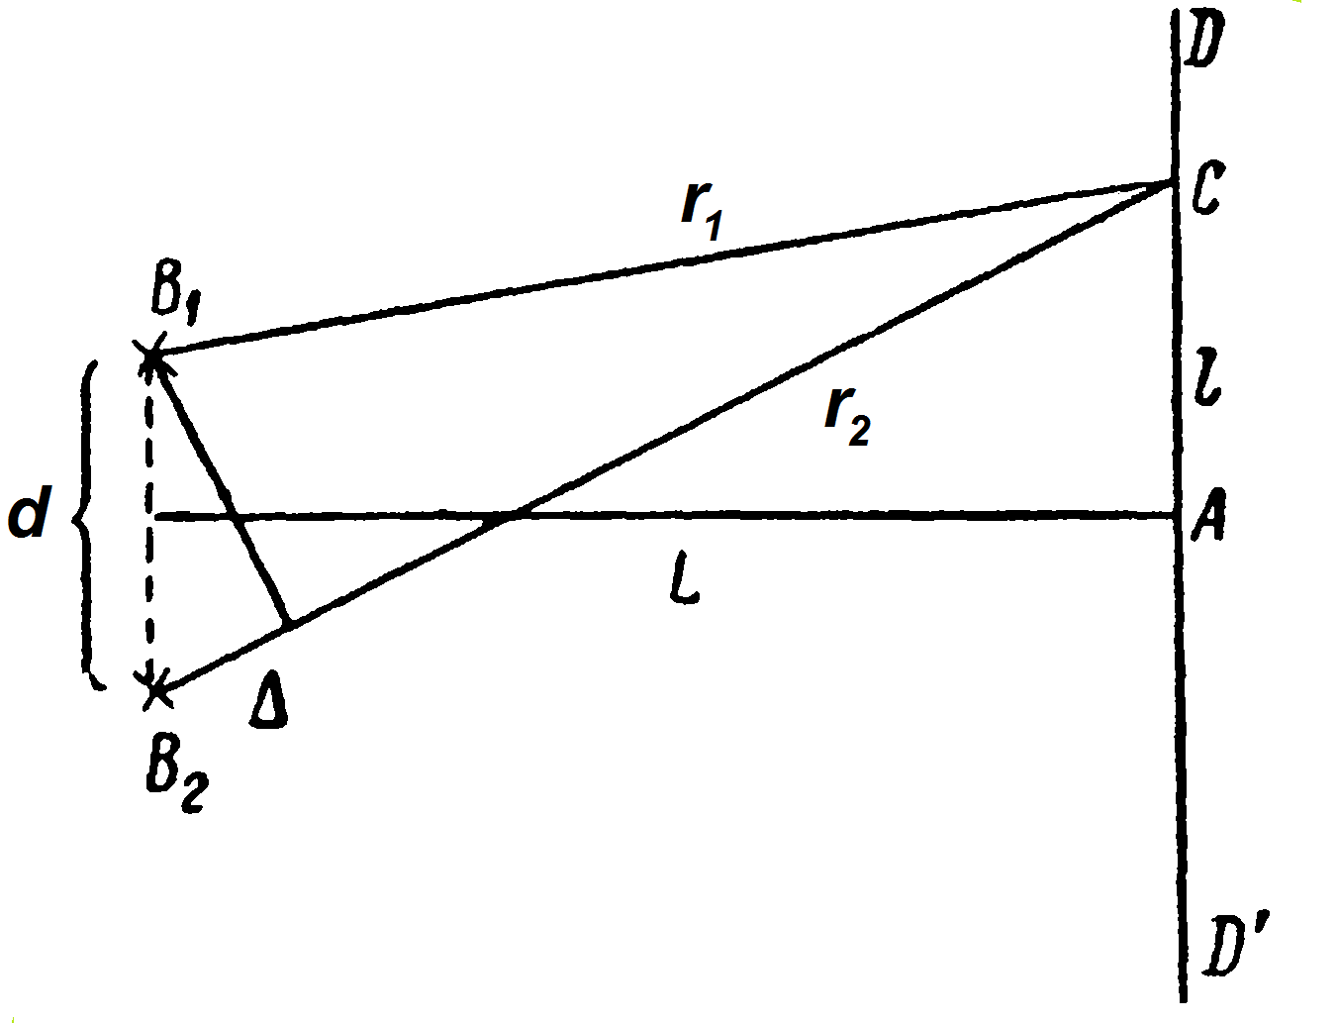
Рассматриваемые в точке С колебания описываются уравнениями:
$E_{1}=E_{0}\text{cos}\left(ωt−\frac{2π}{λ}r_{1}\right)$,
$E_{2}=E_{0}\text{cos}\left(ωt−\frac{2π}{λ}r_{2}\right)$,
где E₀ – амплитуды колебаний в точке C (для простоты считаем их равными). Положим, что оба колебания происходят перпендикулярно плоскости чертежа.
После сложения колебаний в точке C имеем
$E=E_{1}+E_{2}=2E_{0}\text{cos}\frac{π}{λ}\left(r_{2}−r_{1}\right)\text{cos}\left(ωt−\frac{π}{λ}\left(r_{1}+r_{2}\right)\right)$,
где $2E_{0}\text{cos}\frac{π}{λ}\left(r_{2}−r_{1}\right)$ – амплитуда колебания в точке С. По известной амплитуде можно определить результирующую интенсивность:
$I\text{\sim }4E_{{}_{0}}^{2}{\text{cos}}^{2}\frac{π}{λ}\left(r_{2}−r_{1}\right)$.
Данная формула выражает зависимость результирующей интенсивности в каждой точке экрана DD′ от разности хода слагаемых волн. Причем, максимальная освещенность наблюдается, когда волны одинаковых периодов максимально усиливают друг друга при разности хода Δ, равной целому числу длин волн λ:
$Δ=r_{2}−r_{1}=±mλ$,
где m – целое число, а минимальная освещенность – когда волны максимально ослабляют друг друга при разности хода, равной нечетному числу длин волн:
$Δ=r_{2}−r_{1}=±\left(2m+1\right)\frac{λ}{2}$.
22.1. Интерференция в тонких пленках.
Наиболее типичным и распространенным примером интерференции света является интерференция в тонких пленках (мыльная пленка, тонкая стеклянная пластинка и т.д.).
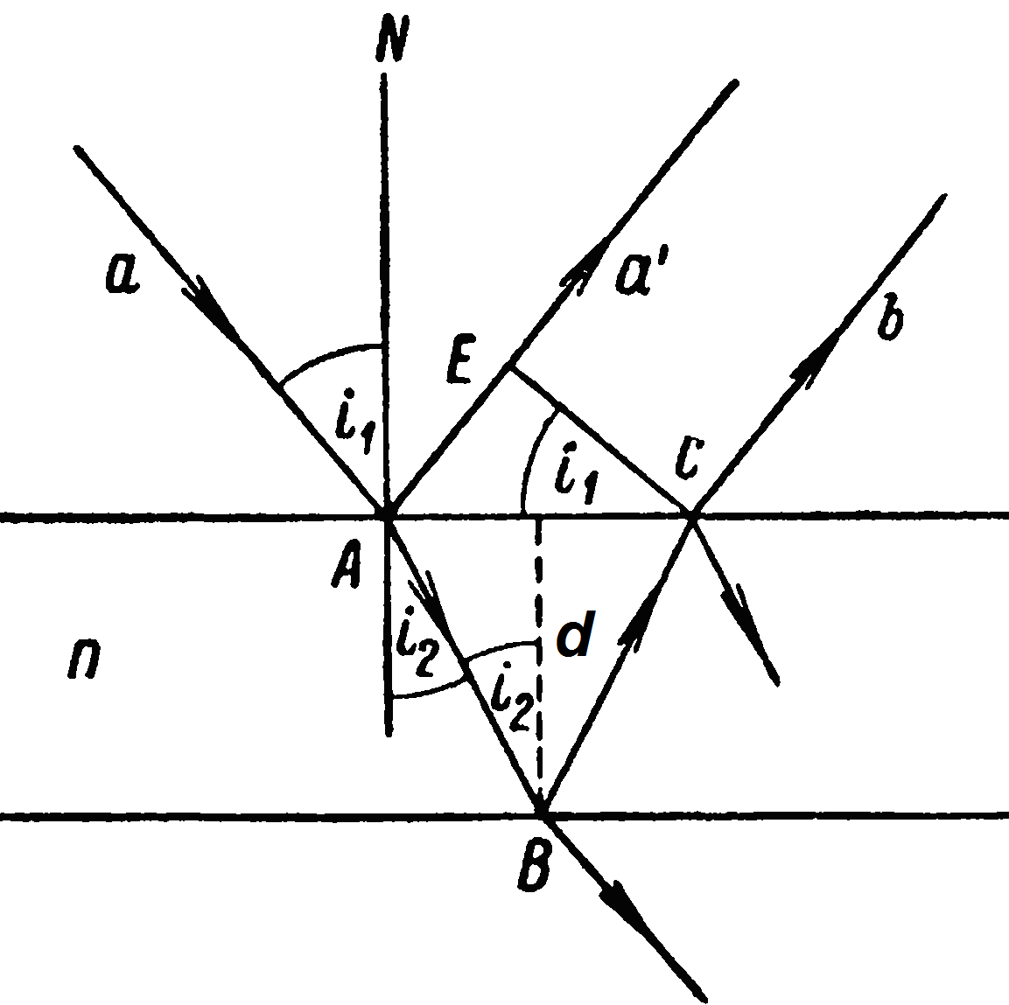
На рисунке показана тонкая пленка толщиной d, на нее под углом i₁ к нормали N падает параллельный пучок лучей. Рассмотрим результат интерференции в лучах, отраженных от пленки. Для подсчета разности хода выделим из пучка отдельный луч а, падающий на первую поверхность в точке А под углом падения i₁. Этот луч частично отразится, образовав луч а′ частично преломится и упадет на вторую поверхность пластины в точке В. Здесь он снова частично преломится и частично отразится. То же произойдет и в точке С, где возникнет преломленный луч b, параллельный лучу а′. Опустим из точки С перпендикуляр СЕ на направление луча а′. Тогда, считая коэффициент преломления пластины равным n, а коэффициент преломления среды вне пластины (воздуха) равным единице, получим для разности хода Δ между лучами а′ и b:
$Δ=\left(\text{AB}+\text{BC}\right)n−\left(\text{AE}+\frac{λ}{2}\right)$,
где λ – длина волны рассматриваемого света. Величина λ/2 представляет собою добавочную разность хода, возникающую при отражении луча а на границе между воздухом и пластиной: если бы среда вне пластины имела коэффициент преломления больше, чем коэффициент преломления пластины, то потеря полуволны имела бы место при отражении в точке В. Кроме того, учтено, что оптический путь равен геометрическому пути, умноженному на показатель преломления среды, в которой распространяется свет.
Из рисунка имеем
$\text{AB}=\text{BC}=\frac{d}{\text{cos}i_{2}}$,
где d – толщина пленки, i₂ – угол преломления. Также из рисунка следует, что
$\text{AE}=\text{AC}\text{sin}i_{1}=2d⋅{\text{tgi}}_{2}\text{sin}i_{1}$.
Воспользовавшись законом преломления: $\text{sin}i_{1}=n\text{sin}i_{2}$, перепишем выражение для АЕ в виде:
$\text{AE}=2d⋅n\frac{{\text{sin}}^{2}i_{2}}{\text{cos}i_{2}}$.
Подставив в выражение для разности хода вместо АВ, ВС и АЕ их значения, найдем
$$Δ=2d⋅n\frac{1−{\text{sin}}^{2}i_{2}}{\text{cos}i_{2}}−\frac{λ}{2}$$
или
$Δ=2d⋅n\text{cos}i_{2}−\frac{λ}{2}$.
Это выражение можно несколько преобразовать, введя в него вместо угла преломления i₂, угол падения i₁.
Воспользовавшись законом преломления, найдем
$\text{cos}i_{2}=\sqrt{1−{\text{sin}}^{2}i_{2}}=\sqrt{1−\frac{{\text{sin}}^{2}i_{1}}{n^{2}}}$,
после чего получим:
$Δ=2d\sqrt{n^{2}−{\text{sin}}^{2}i_{1}}−\frac{λ}{2}$.
Разность хода зависит от толщины d пленки, показателя преломления n материала, угла падения лучей i₁ и длины волны λ падающего света. Итак, результат интерференции в тонких пленках определяется следующими условиями, выраженными через оптическую разность хода.
Условие максимума:
$2k\frac{λ}{2}=2d\sqrt{n^{2}−{\text{sin}}^{2}i_{1}}−\frac{λ}{2}$, где k = 0, 1, 2, …
Условие минимума:
$\left(2k+1\right)\frac{λ}{2}=2d\sqrt{n^{2}−{\text{sin}}^{2}i_{1}}−\frac{λ}{2}$, где k = 0, 1, 2, …
Анализируя последние два выражения, приходим к выводам:
1) если на тонкую пленку падает монохроматическое излучение (например, λ = 6,7⋅10⁻⁷ м – красный цвет), то она в отраженном свете будет либо красной (максимум), либо темной (минимум);
2) если на тонкую пленку падает белый свет (сложный), то она будет иметь окраску, соответствующую λ, для которой выполняется условие максимума.
Однородная окраска при угле падения i₁ наблюдается в том случае, когда толщина пленки всюду одинакова, в противном случае постоянной окраски не будет и только части пленки, имеющие одинаковую толщину, будут казаться окрашенными в один цвет.
Интерференционная картина наблюдается и в проходящем свете, но так как в проходящем свете нет потери полуволны, то вся картина интерференции изменится на обратную.
22.3. Дифракция света.
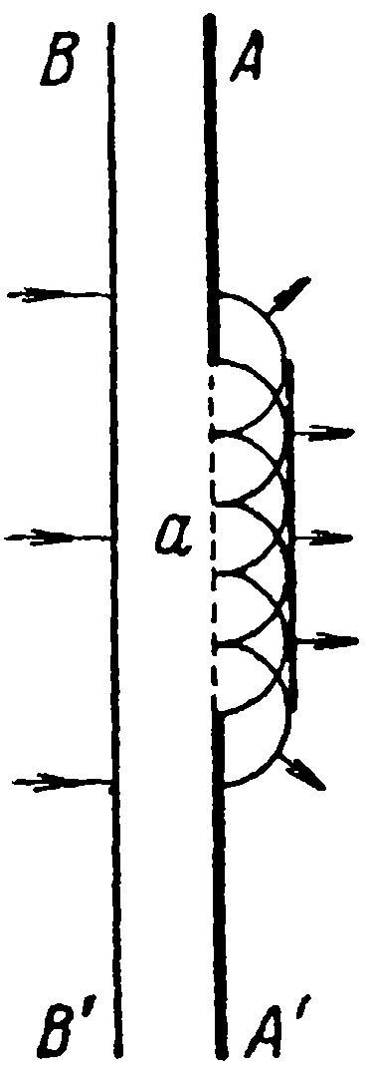
Характерным для распространения любых волн является их способность загибать за преграды (давать дифракцию). Однако масштаб загибания зависит от отношения размеров преграды к длине волны. Например, крупные волны, распространяющиеся по поверхности воды, полностью огибают сваю, мелкая же рябь образует за сваей хорошо выраженную область „тени".
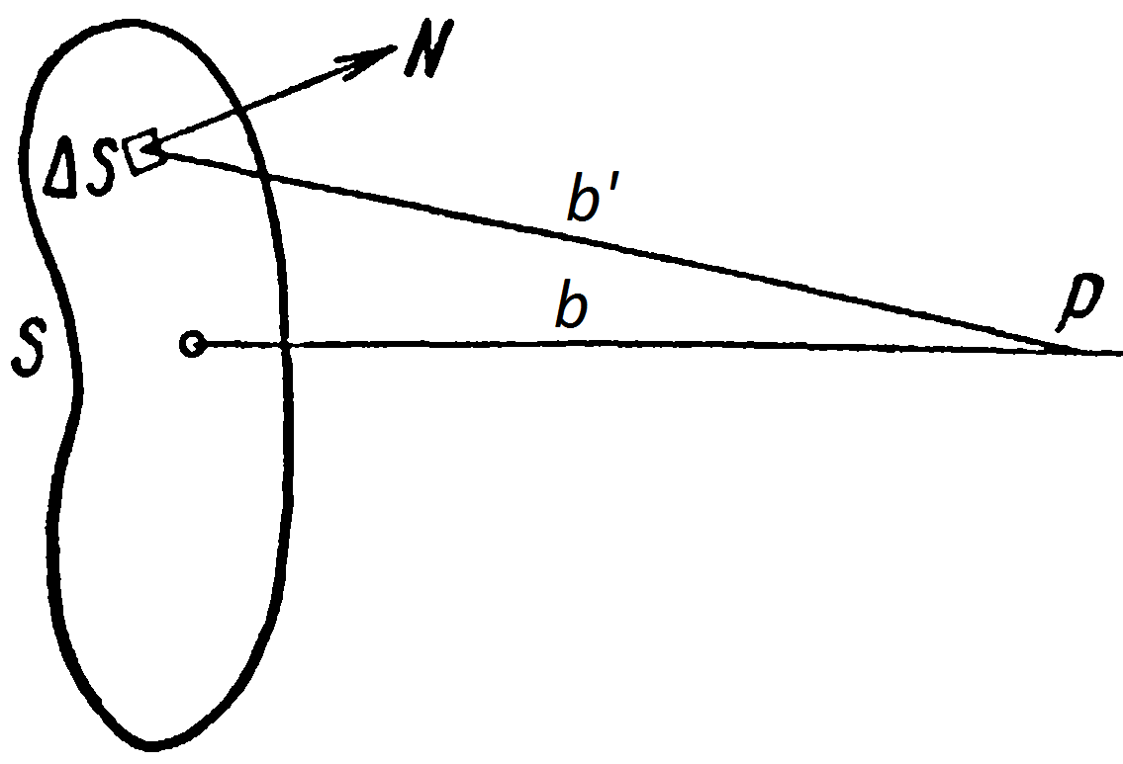
Принцип Гюйгенса позволяет построить новое положение фронта, проводя огибающую к элементарным волнам, возникшим около каждой точки положения фронта в предыдущий момент. Такое построение указывает на загибание волн за преграды. На рисунке представлена плоская волна ВВ′ падающая на преграду АА′ с отверстием а. Часть фронта этой волны достигает отверстия а, в результате чего каждая точка отверстия становится источником элементарных полусферических волн. Огибающая этих элементарных волн лишь в средней части является плоской и загибает по краям. В соответствии с этим и лучи (нормали к волновым поверхностям) загибают – дифрагируют – у отверстия. Однако описание, даваемое принципом Гюйгенса, далеко не полно: оно не позволяет найти амплитуды колебаний, распространяющихся в различных направлениях. Так как энергия колебаний дается квадратом амплитуды, то интенсивность загибающих волн остается неопределенной. Этот недостаток принципа Гюйгенса устраняется методом расчета, предложенным Френелем и базирующимся на более углубленном представлении о волновом процессе с учетом амплитуд и фаз колебаний.
Пусть поверхность S представляет собой положение волнового фронта в некоторый момент времени. Для того чтобы определить колебания в точке Р, лежащей перед фронтом на расстоянии b, надо, по Френелю, определить колебания, приходящие в точку Р от всех элементов поверхности S, и затем сложить их, учитывая их амплитуды и фазы. Амплитуда колебаний, приходящих в точку Р от элемента поверхности ΔS, зависит от размеров этого элемента, от расстояния r и от угла, который направление r составляет с нормалью к поверхности N. Фаза колебаний определяется длиной пути b′, пройденного волнами. Суммирование таких элементарных колебаний является задачей интегрального исчисления и, вообще говоря, может быть весьма сложным. Но в простейших случаях, обладающих симметрией, как показал Френель, интегрирование может быть заменено простым алгебраическим или графическим сложением.
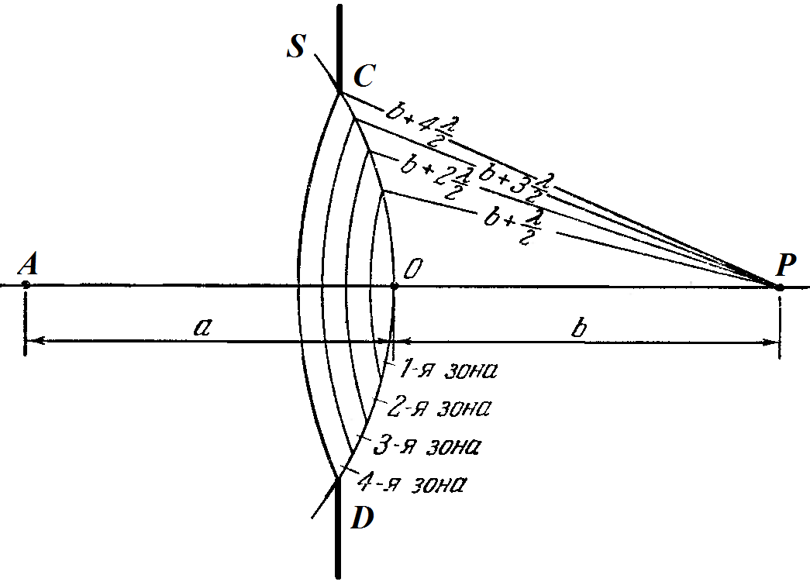
Рассмотрим случай прохождения света через круглое отверстие. Пусть А – точечный источник света, СD – круглое отверстие в непрозрачном экране. Это отверстие пропустит лишь часть сферической волны, исходящей из А. Определим действие этой волны в точке Р, лежащей на прямой АP проходящей через центр отверстия СD. Для этого мысленно разделим волновую поверхность S на кольцевые зоны (зоны Френеля), построенные таким образом, чтобы расстояния от краев соседних зон до точки Р разнились на половину длины волны. Легко видеть, что расстояние b_{m} от края m-ой зоны до точки P можно представить следующим образом:
$b_{m}=b+m\frac{λ}{2}$,
где b – расстояние от вершины волновой поверхности О до точки Р.
Тогда колебания, приходящие в точку Р от соответствующих частей соседних зон, будут иметь разность хода λ/2, т. е. придут в точку Р в противоположных фазах.
Амплитуда колебаний, приходящих от отдельной зоны, зависит от площади зоны, от расстояния b_{m} от зоны до точки Р и от угла наклона между b_{m} и нормалью к поверхности зоны (отрезком OP).
При b, значительно превышающем радиус отверстия CD, углы, образуемые прямыми b_{m} с нормалью, очень малы и поэтому можно считать, что амплитуды волн, исходящих из разных зон и достигающих точки Р, равны между собой.
Так как все зоны имеют практически одну и ту же площадь, то действие двух соседних зон в точке Р взаимно уничтожается. Отсюда следует, что светлыми будут те точки P, которые находятся от точки О на таком расстоянии, что в отверстии уложится нечетное число зон Френеля. При этом действие всего отверстия будет равно действию одной некомпенсированной зоны Френеля. Наоборот, точки Р, для которых число зон, умещающихся в отверстии, четное, должны быть темными, так как в этом случае действие одной половины зон компенсирует действие другой половины (именно этот случай изображен на рисунке).
Таким образом, если мы поставим за отверстием белый экран, который будем приближать к отверстию или удалять от него, то центр экрана будет становиться по мере перемещения то темным, то светлым. Из закона сохранения энергии можно далее заключить, что и боковые точки (расположенные в стороне от оси ОР) должны быть попеременно, то светлыми, то темными: центральное пятно будет окружено рядом светлых и темных колец.
Разобранный случай дифракции наблюдаются без помощи каких-либо оптических приборов: на пути фронта световой волны располагается лишь непрозрачный экран, частично загораживающий фронт. Данный вид дифракции называется дифракцией Френеля.
Иной способ наблюдения дифракционных явлений дал Фраунгофер. Он наблюдал картину, возникшую в главной фокальной плоскости линзы, собирающей плоские световые волны, частично загороженные тем или иным непрозрачным экраном. Данный вид дифракции называется дифракцией Фраунгофера.
Рассмотрим частный случай дифракции Фраунгофера – дифракцию от одной щели. Принципиальная схема наблюдения дифракции плоских волн (дифракция Фраунгофера) представлена на рисунке. Излучение точечного источника A превращается линзой L₁ в плоскую волну, которая проходит через щель в непрозрачном экране Э. Линза L₂ собирает в различных участках своей главной фокальной плоскости все лучи, прошедшие через щель, в том числе и отклонившиеся на угол ϕ от первоначального направления в результате дифракции. Исследуя распределение освещенности в фокальной плоскости линзы L₂, можно определить видимость дифракционной картины.
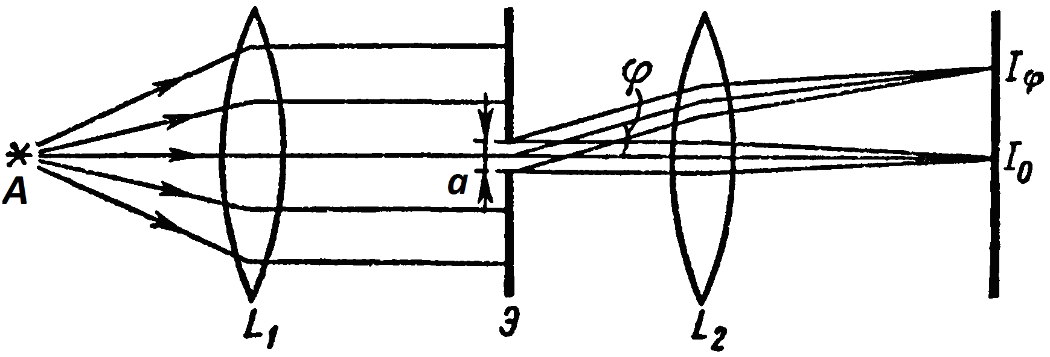
Применение метода Гюйгенса – Френеля в данном случае весьма просто. Будем считать, что воображаемая поверхность S совпадает с плоскостью непрозрачного экрана и целиком закрывает щель. В наиболее простом случае – нормальное падение исходной волны на поверхность экрана – дополнительная разность хода лучей от различных участков щели определяется углом наблюдения ϕ.
Для того чтобы определить разность хода между двумя колебаниями, достаточно из точки на поверхности щели, через которую проходит один луч, опустить перпендикуляр на другой луч. Тогда расстояние по этому второму лучу от плоскости щели до основания перпендикуляра и будет искомой разностью хода. В данном случае зоны Френеля, очевидно, будут иметь вид прямоугольных полосок, параллельных краям щели. Число зон Френеля будет зависеть от ширины щели а, угла наблюдения ϕ и длины волны λ. Поскольку разность хода между лучами, проходящими через края одной зоны Френеля, равна λ/2, из геометрических соображений легко получить, что ширина зоны будет равна $\frac{λ}{2\text{sin}ϕ}$ (разность хода – катет, ширина зоны – гипотенуза). Число зон Френеля n, укладывающихся в щели, будет равно:
$n=a:\frac{λ}{2\text{sin}ϕ}=\frac{2a\text{sin}ϕ}{λ}$.
Мы видим, что n при постоянных а и λ зависит от угла наблюдения ϕ. Чем больше угол наблюдения, тем больше число зон Френеля укладывается в щели.
Следует указать, что когда наблюдение ведется с помощью линзы, то при положении экрана в главном фокусе различным углам ϕ соответствуют отдельные точки экрана. Поэтому мы можем говорить о наблюдении под различными углами, понимая под этим различные точки экрана. Когда n равно целому четному числу (n=2m, где m – целое число), то все зоны можно разбить на n/2 пар; в результате интерференции действие двух соседних зон Френеля равно нулю, а, следовательно, равно нулю и действие всей щели.
Таким образом, под углами ϕ, соответствующими четным n, мы будем наблюдать темноту. Формула, определяющая эти углы, имеет следующий вид:
$a\text{sin}ϕ=2m\frac{λ}{2}$,
где m – целое число.
Когда n равно целому нечетному числу (n=2m+1), то действие щели эквивалентно действию одной зоны Френеля, ибо действие остальных зон взаимно компенсируется. В этом случае мы наблюдаем максимум света.
Формула, определяющая направление максимумов света, имеет следующий вид:
$a\text{sin}ϕ=\left(2m+1\right)\frac{λ}{2}$.
Cмысл последних двух формул заключается в следующем: если разность хода между крайними лучами, проходящими сквозь щель, равна четному числу полуволн, то мы наблюдаем темноту; если разность хода между этими лучами равна нечетному числу полуволн, то мы наблюдаем максимум света.
Мы видим, что в пространстве за щелью вместо геометрического силуэта щели получаются полосы, которые легко наблюдать на опыте.
Таким образом, расчет освещенности дифракционной картины свелся к учету интерференции между фиктивными элементарными источниками, заполняющими изучаемое отверстие в непрозрачном экране.
22.4. Поляризация света.
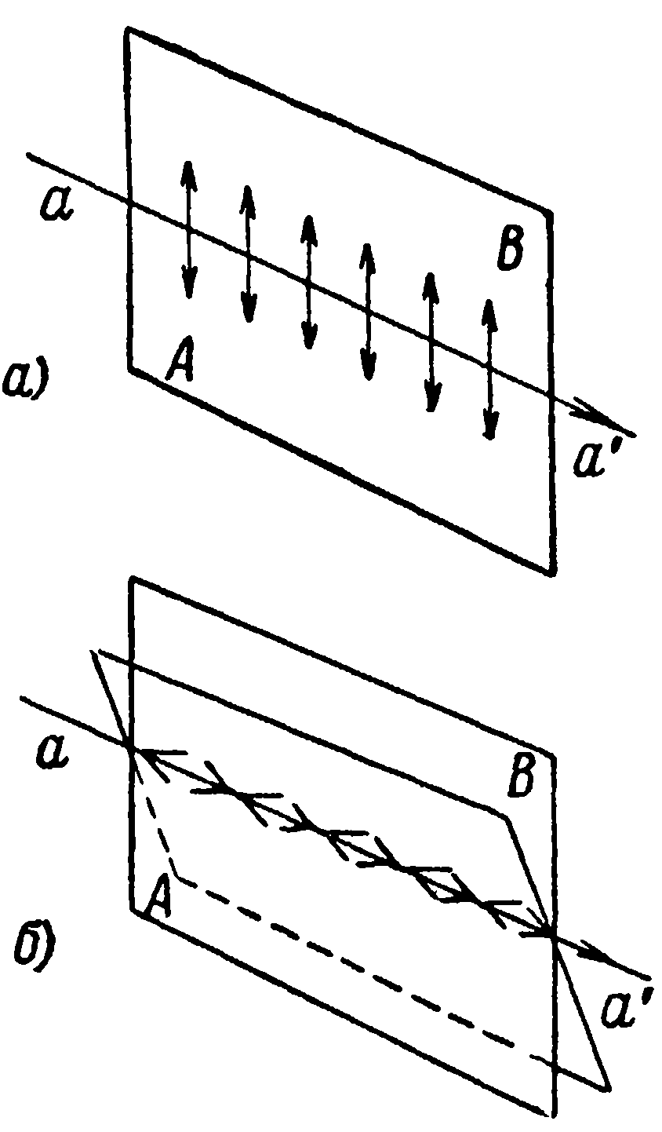
Явления интерференции и дифракции в одинаковой степени могут быть объяснены как допущением, что световые волны поперечны, так и допущением, что они продольны. Однако существуют процессы, в которых проявляется различие между поперечными и продольными волнами. В поперечной волне, распространяющейся в направлении аа′ (рис. а), все точки вещества совершают колебания в определенной плоскости АВ. Следовательно, поперечная волна по отношению к различным плоскостям, проведенным через направление ее распространения, обладает различными свойствами. В продольной же волне колебания совершаются вдоль направления распространения волны аа′ и ее свойства по отношению к любой плоскости АВ (рис. б), проведенной через направление ее распространения, одинаковы.
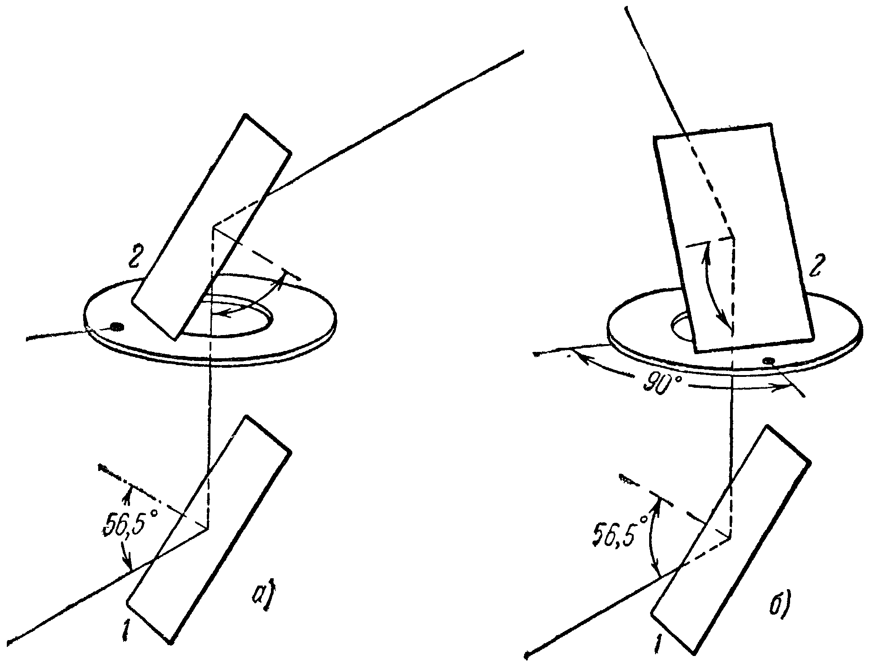
Свет, испускаемый большинством источников света, например, раскаленными твердыми телами, непосредственно не обнаруживает таких свойств, которые выявляли бы поперечный характер его колебаний. Поперечность световых колебаний удается обнаружить лишь после того, как свет испытает некоторые изменения, например отражение от границы прозрачной среды. Пусть луч отражается от стеклянной плоской поверхности 1 под некоторым углом (например, 56,5°), а затем вторично отражается от другой стеклянной плоской поверхности 2 под тем же углом (рис. а). При поворачивании поверхности 2 около оси, совпадающей по направлению с падающим на нее лучом (рис. б), угол падения остается неизменным, а меняется лишь положение плоскости падения света на поверхность 2 по отношению к плоскости падения на поверхность 1. Опыт показывает, что интенсивность луча, отраженного от поверхности 2, зависит от относительного положения обеих плоскостей падения: отраженный луч имеет максимальную интенсивность, когда плоскости падения параллельны друг другу (рис. а), и минимальную интенсивность, когда они взаимно перпендикулярны (рис. б).
Таким образом, после первого отражения свет стал обнаруживать зависимость интенсивности отраженных лучей от ориентации плоскости падения. Свет, обладающий таким свойством, носит название поляризованного света.
При определенном значении угла падения луч вовсе не отражается от второй пластинки, если плоскости падения на обе пластинки взаимно перпендикулярны. В этом случае свет называется полностью поляризованным. По закону, открытому Брюстером, свет полностью поляризуется при угле падения i (на рисунке этот угол есть 56,5°), удовлетворяющем условию:
$\text{tgi}=n$,
где n – коэффициент преломления вещества, от поверхности которого происходит отражение. Условлено считать свет, отраженный от прозрачной поверхности под углом, удовлетворяющим закону Брюстера, поляризованным в плоскости падения. Введя такое понятие о плоскости поляризации, можно сказать: поляризованные лучи отражаются с максимальной интенсивностью, когда плоскость поляризации совпадает с плоскостью падения; они вовсе не отражаются, когда плоскость поляризации перпендикулярна к плоскости падения.
Приведем сначала механическую аналогию данного явления. Волны, бегущие по веревке, раскачиваемой в вертикальной плоскости, будут свободно проходить сквозь вертикальную щель между двумя досками.
Если же мы повернем щель на 90°, то этим приостановим колебания, т. е. как бы потушим их.
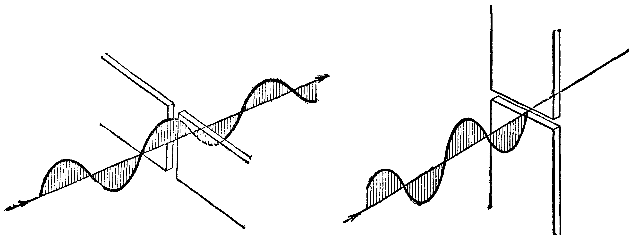
В случае световых колебаний оказывается возможным создавать подобие такой щели (стеклянное зеркало и служит такой «щелью»), пропускающей световые колебания, лежащие только в определенной плоскости. Если угол между этой «щелью» и плоскостью световых колебаний равен 90°, то она задержит свет полностью. Другими словами, расположенные перпендикулярно друг другу зеркала аналогичны скрещенным щелям.
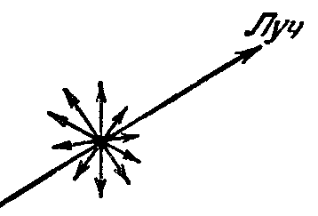
Указанные факты легко истолковываются, если допустить поперечность световых волн. В световых волнах, испускаемых большинством источников света, колебания не упорядочены – они совершаются в различных направлениях, перпендикулярных к лучу (см. рис.). Свет, представляющий собою такие колебания, называется естественным. В частично поляризованном свете колебания совершаются преимущественно в одной плоскости; в полностью поляризованном свете колебания совершаются только в одной определенной плоскости. Интенсивность, с которой отражаются волны от границы прозрачного вещества, зависит от того, какой угол составляет плоскость колебаний с плоскостью падения.
Получать поляризованный свет можно не только при отражении, но и при прохождении сквозь некоторые кристаллы. Например, пластинки, вырезанные определенным образом из кристалла турмалина, пропускают световые колебания только одного направления, гася все остальные.
Все приборы, дающие поляризованный свет, носят название поляризаторов. В случае плоского зеркала мы видели, что те же приборы могут служить и для обнаружения поляризации света. В этом последнем случае их называют анализаторами.
24.5. Дисперсия света
Если пропустить пучок белого света через стеклянную призму, то на экране возникнет полоска с непрерывно меняющейся окраской, которая называется призматическим, или дисперсионным, спектром (см. рис.).
Разложение белого света в спектр при прохождении через призму – проявление дисперсии. Дисперсией называют зависимость скорости света в веществе от длины волны, или зависимость показателя преломления вещества от длины волны.
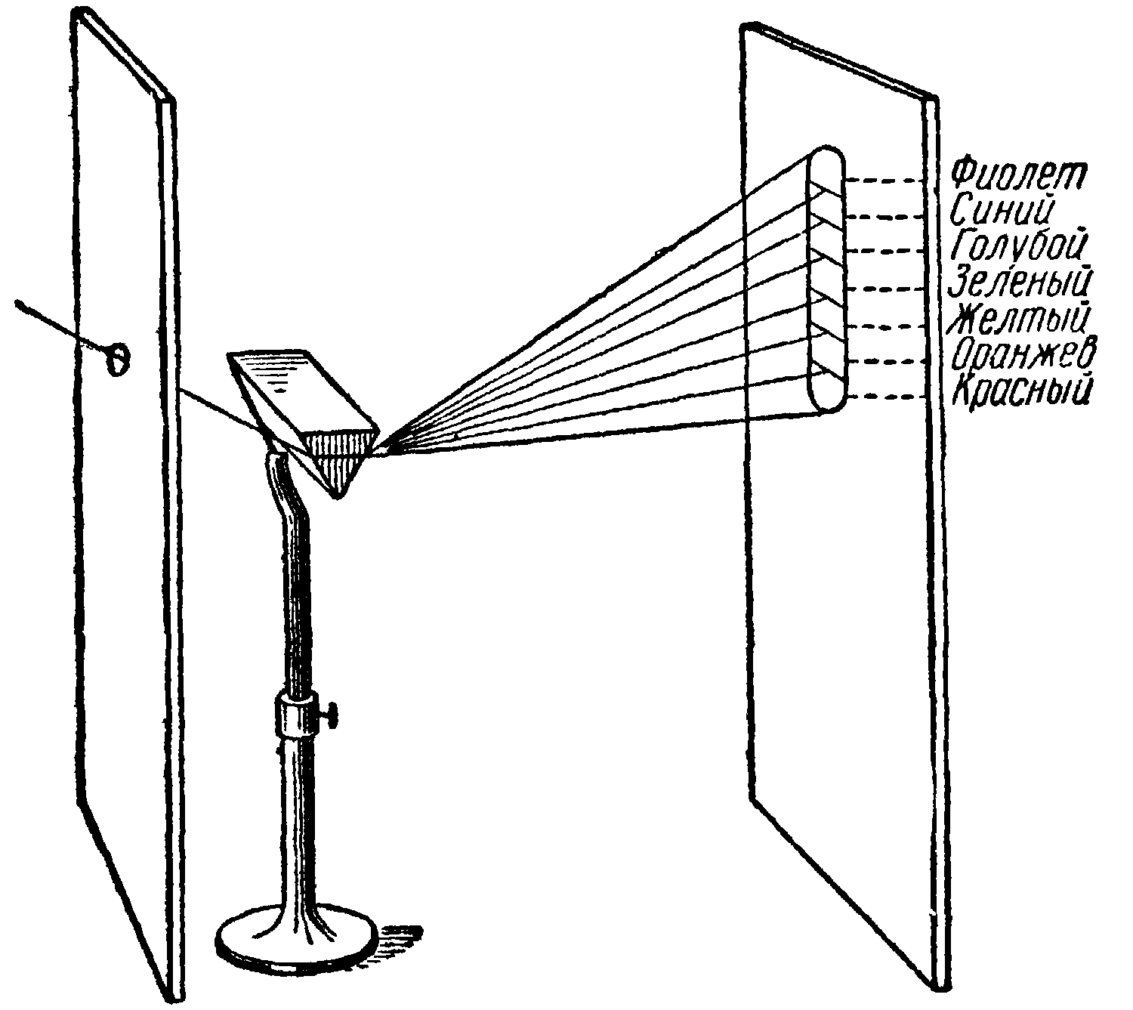
Почему же белый свет, проходя через призму, разлагается в спектр? С точки зрения волновой теории всякий колебательный процесс можно характеризовать частотой колебаний, амплитудой и фазой. Амплитуда колебаний (точнее, ее квадрат) определяет энергию колебаний. Фаза играет основную роль в явлениях интерференции. Цвет всех лучей связан с длиной волны.
Дисперсия света характерна для всех сред, кроме вакуума.
В вакууме скорость распространения электромагнитных волн любой длины одна и та же (3⋅10⁸ м/c), а в веществе зависит от длины волны. Поэтому отличаются и показатели преломления $n=\frac{c}{v}$ для различных волн, входящих в состав белого света. Проходя через призму, составные части белого луча испытывают различное преломление и выходят расходящимся цветным пучком.
Явление дисперсии света наблюдается не только при прохождении света через призму, но и во многих других случаях. Так, например, преломление солнечного света в водяных каплях, образующихся в атмосфере, сопровождается разложением его на цветные лучи; этим объясняется образование радуги.
Дисперсию называют нормальной, если показатель преломления возрастает с уменьшением длины волны.
При сравнении спектров, полученных с помощью призм с равными преломляющими углами, но изготовленных из различных веществ, установлено, что цветные лучи не только отклонены на разные углы, что обусловлено разными значениями n для одной и той же λ, но и их спектры растянуты на большую или меньшую длину из-за различия в значении дисперсии для разных веществ.
Первые экспериментальные исследования дисперсии света принадлежат Ньютону, который показал, что белый свет является сложным и состоит из семи цветов: красного, оранжевого, желтого, зеленого, голубого, синего, фиолетового. Собирая линзой в одно место вышедшие из призмы цветные лучи, Ньютон получил на экране, вместо окрашенной, белую полоску. Следовательно, при соединении цветных лучей спектра образуется белый цвет. Белый цвет можно получить при смешении двух (или более) цветов. Такие цвета называют дополнительными. Примером дополнительных цветов являются желтые и синие лучи. Смешивая в различной пропорции излучение трех основных цветов, какими являются красный, зеленый и фиолетовый, можно получить любую окраску лучей.
В окраске тел наблюдается большое разнообразие. Цвет тела обусловлен его окраской, свойствами его поверхности, оптическими свойствами источника света и среды, через которую свет распространяется.
Цвет прозрачного тела определяется составом того света, который проходит через него.
Если пропустить белый свет через окрашенные стекла (например, красное, зеленое и др.), то эти стекла преимущественно пропустят те цвета, в которые они окрашены сами: красные – красный; зеленые – зеленый и т. д. На этом основано применение различных световых фильтров.
Цвет непрозрачного тела определяется смесью цветов, которые оно отражает. Некоторые тела кажутся нам только желтыми, другие – синими и т.д. Это значит, что тело преимущественно отражает желтые (синие) лучи. Тело, отражающее в большом количестве все цветные лучи, будет казаться белым. Тело, поглощающее почти все падающие на него лучи, будет казаться черным.
В природе не существует ни абсолютно белых, ни абсолютно черных тел.
Способность тел поглощать определенные цветные лучи называют избирательным поглощением. От него и зависит окраска тел.
Если падающий на окрашенную поверхность свет по своему составу отличается от дневного, то эффекты освещения могут быть совершенно другими. Даже переход от дневного света к искусственному значительно меняет соотношение цветов и оттенков предметов и особенно художественных произведений. Желтые и зеленые цвета кажутся при вечернем освещении более тусклыми, а синий цвет – почти черным.
Вопросы для самоконтроля:
1. Что называют интерференцией света?
2. Какие волны называют когерентными?
3. Сформулируйте условие максимумов и минимумов интерференции.
4. Что такое оптический и геометрический путь света?
5. Как объяснить цвета тонких пленок?
6. Что называют дифракцией света? При каких условиях она наблюдается?
7. Объясните дифракцию на круглом отверстии.
8. Объясните дифракцию на одной щели.
9. Какой свет называют естественным? поляризованным?
10. Сформулируйте закон Брюстера.
11. Какие способы получения поляризованного света вам известны?
12. Что называют дисперсией света?
13. Что такое спектр?

Лекция № 23. Квантовая оптика
Цель: ознакомиться с квантовыми свойствами света; изучить законы фотоэффекта.
Основные понятия:
Квант – неделимая порция энергии.
Фотон – элементарная частица, переносчик электромагнитного взаимодействия, квант света.
Фотоэффект – вырывание электронов из атомов или молекул вещества под действием света (излучения).

23.1. Гипотеза Планка. Фотоны
В 1900 г. немецкий физик М. Планк предположил следующее: энергия испускается телом не непрерывно, как это предполагалось в классической физике, а отдельными дискретными порциями – квантами, энергия Е которых пропорциональна частоте колебаний:
$E=hν$.
Здесь $h=6,\text{62}⋅{\text{10}}^{−\text{34}}\text{Дж}⋅с$– постоянная Планка, или квант действия.
Любое тело состоит из большого числа атомов. Каждый из атомов излучает электромагнитные волны. Согласно гипотезе Планка, энергия атома может изменяться лишь определенными порциями – квантами, кратными некоторой энергии, т. е. принимать значения E, 2E, 3E,…, nE.
Зная постоянную Планка, можно найти кванты энергии для колебаний с различными частотами. Эта энергия очень мала. Даже для частоты 10¹⁰ Гц она равна $hν=6,\text{62}⋅{\text{10}}^{−\text{24}}\text{Дж}$, так что с макроскопической точки зрения энергия колебаний представляется изменяющейся непрерывно. Однако в микромире, где приходится иметь дело с малыми величинами, эти энергии оказываются весьма заметными.
Развитие гипотезы Планка привело к созданию представлений о квантовых свойствах света. Кванты света получили название фотоны. Согласно закону пропорциональности массы и энергии и гипотезе Планка, энергия фотона определяется по формулам
$E={\text{mc}}^{2}$, $E=hν$.
Приравняв правые части уравнений, получим выражение для массы фотона:
$m=\frac{hν}{c^{2}}$,
или, учитывая, что $c=\text{λν}$,
$m=\frac{h}{cλ}$.
Импульс фотона – это произведение его массы на скорость: $p=\text{mc}$. С учетом выражения для массы фотона получим $p=\frac{hν}{c}$, или
$p=\frac{h}{λ}$.
Масса покоя фотона равна нулю. Квант электромагнитного излучения распространяется со скоростью света, обладая при этом конечными значениями энергии и импульса. В монохроматическом свете с частотой ν все фотоны имеют одинаковую энергию, импульс и массу.
23.2. Фотоэффект
Квантовая гипотеза Планка и изучение фотоэлектрического эффекта явились основанием для создания квантовой теории света.
Фотоэлектрический эффект – вырывание электронов из атомов или молекул вещества под действием света (излучения) – впервые был обнаружен Г. Герцем, а исследован А. Г. Столетовым.
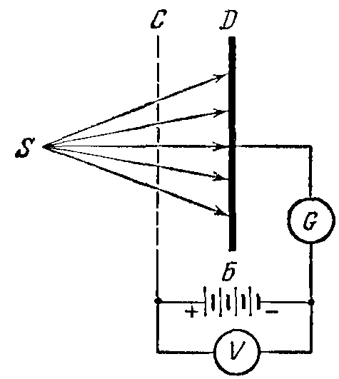
На рисунке представлена схема опытов Столетова. В электрическую сеть включался конденсатор, положительной обкладкой которого была медная сетка С, а отрицательной цинковая пластина D. Когда от источника света S лучи направлялись на отрицательно заряженную пластину D, в цепи возникал электрический ток. Когда пластина D заряжалась положительно, а сетка С отрицательно, гальванометр G не обнаруживал электрического тока.
Опыты Столетова доказали, что под действием света металл теряет отрицательно заряженные частицы. В дальнейшем измерения удельного заряда этих частиц показали, что они представляют собой электроны.
Явление вырывания электронов из твердых и жидких тел под действием света называется внешним фотоэлектрическим эффектом (или просто фотоэффектом). Электрический ток, возникший в цепи при освещении пластины D, называется фототоком.
Явление фотоэффекта можно попытаться объяснить с точки зрения электромагнитной теории света. Если считать, что электромагнитная волна падает на металл и «раскачивает» его электроны, то они, в конце концов, отрываются от металла. Однако в этом случае из теории вынужденных колебаний следует, что чем больше амплитуда световой волны, тем больше будет скорость вылетевшего электрона. За счет этой энергии электрон сможет преодолеть силы, удерживающие его внутри металла, и покинуть металл. Тогда следует считать, что скорость электронов, покинувших металл, и их кинетическая энергия должны зависеть от амплитуды колебаний вектора напряженности электрического поля в электромагнитной волне, т. е. от интенсивности волны. Опыты не подтвердили этого.
Величина фототока зависит от числа электронов, которые под действием света вылетают из металла за единицу времени. Они называются фотоэлектронами. Опыты показали, что фототок зависит от химической природы металла и состояния его поверхности. Малейшие загрязнения поверхности изменяют условия вылета электронов из металла и изменяют величину фототока.
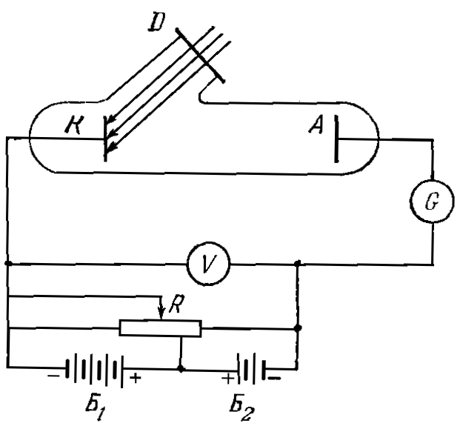
Для изучения фотоэффекта используется трубка, изображенная на рисунке. Катод К покрывается металлом, фотоэффект с которого изучается. Через окошко, закрытое кварцевым стеклом D, ультрафиолетовые лучи падают на катод и вызывают фотоэффект на его поверхности. Электроны, вылетевшие из катода, ускоряются электрическим полем, действующим между катодом и анодом А. Напряжение U между катодом и анодом регулируется потенциометром R и измеряется вольтметром V. Две батареи Б₁ и Б₂ включены навстречу друг другу и позволяют с помощью потенциометра изменять не только абсолютную величину, но и знак напряжения U. При некотором достаточном ускоряющем напряжении U все фотоэлектроны, вылетевшие из катода, достигнут анода. При этом гальванометр G измерит наибольший ток, который возможен при данном освещении и данной температуре катода. Его величина определяется числом электронов, которые вылетели за единицу времени с поверхности катода. Такой фототок называется фототоком насыщения и является основной количественной характеристикой фотоэффекта.
Электроны, которые вылетают из катода, имеют некоторую кинетическую энергию. Это позволяет им совершать работу против сил задерживающего электрического поля при отрицательном напряжении между катодом и анодом. Поэтому электроны могут и в этом случае достигнуть анода, и фототок будет наблюдаться.
Если v – начальная скорость электрона с массой m, то его кинетическая энергия будет $\frac{{\text{mv}}^{2}}{2}$. За счет этой энергии электрон может преодолеть тормозящее электрическое поле. Если (–U₀) – наибольшее тормозящее напряжение в трубке, при котором еще наблюдается фотоэффект, то, очевидно,
$\frac{{\text{mv}}^{2}}{2}={\text{eU}}_{0}$.
При U >U₀ фототок будет отсутствовать. С увеличением напряжения фототок I постепенно возрастает, так как все большее число электронов достигает анода. Наибольшее значение величины фототока будет фототоком насыщения I_{нас}. Он соответствует таким значениям U, при которых, как указано выше, все электроны, выбиваемые из катода, достигают анода:
$I_{\text{нас}}=\text{en}$,
где n – число электронов, вылетающих из катода за единицу времени.
Опытным путем установлены три закона фотоэффекта:
1) Начальная скорость фотоэлектронов определяется частотой света и не зависит от его интенсивности.
2) Для каждого вещества существует красная граница фотоэффекта, т. е. такая наименьшая частота света ν_{к}, при которой еще возможен внешний фотоэффект.
3) Число фотоэлектронов, вырываемых из катода за единицу времени (фототок насыщения), прямо пропорционально интенсивности света.
Заметим, что первый и второй законы фотоэффекта находятся в противоречии с тем объяснением явления фотоэффекта, которое вытекает из электромагнитной теории света.
Трудности в объяснении законов фотоэффекта на основе волновой теории света были преодолены Эйнштейном на основе его квантовой теории света.
Известно, что для выхода из металла электрон должен преодолеть потенциальный барьер на границе металл вакуум. Для этого электрон должен совершить работу выхода А. Рассмотрим поглощение фотона электроном металла. В результате поглощения фотона его энергия hν целиком будет передана электрону. Если $hν≥A$, то электрон сможет совершить работу выхода и вырваться из металла. Кинетическую энергию, которую сможет приобрести фотоэлектрон, можно найти по закону сохранения энергии:
$\frac{{\text{mv}}^{2}}{2}=hν−A$.
Данное уравнение называется уравнением Эйнштейна для фотоэффекта. Его можно переписать иначе:
$hν=A+\frac{{\text{mv}}^{2}}{2}$.
Энергия поглощенного фотона расходуется на совершение электроном работы выхода и приобретение им кинетической энергии.
Уравнения Эйнштейна правильно объясняют все законы фотоэффекта. Так, из этих уравнений следует, что кинетическая энергия фотоэлектрона, а, следовательно, и его начальная скорость зависят от частоты света ν и работы выхода А, но не зависят от интенсивности света. Это есть первый закон фотоэффекта. Далее, из тех же уравнений следует, что фотоэффект возможен лишь при условии, что $hν≥A$. Энергии фотона должно, по меньшей мере, хватить на то, чтобы оторвать электрон от металла и не сообщить ему кинетической энергии (v = 0). Обозначив через ν_{к} наименьшую частоту света, при которой возможен фотоэффект (красная граница фотоэффекта)
$${hν}_{k}=A$$
или
$ν_{k}=\frac{A}{h}$.
Красная граница фотоэффекта зависит только от величины работы выхода электрона, т. е. от химической природы металла и состояния его поверхности. Таким образом объясняется второй закон фотоэффекта.
Наконец, общее число n фотоэлектронов, покидающих за единицу времени поверхность металла, должно быть пропорционально числу фотонов, падающих за это же время на поверхность, т. е. интенсивности света.
Вопросы для самоконтроля:
1. Сформулируйте гипотезу Планка.
2. Что такое квант? Чему равна энергия кванта?
3. Чему равны энергия, масса, импульс фотона?
4. Что называют фотоэффектом?
5. Сформулируйте законы Столетова.
6. Объясните уравнение Эйнштейна для фотоэффекта.
7. Что такое красная граница фотоэффекта?

Лекция № 24. Физика атома
Цель: ознакомиться с теорией атома водорода по Бору и с современными представлениями о строении атома.
Основные понятия:
Атом – наименьшая часть химического элемента, сохраняющая все его свойства.
Стационарное состояние атома – состояние, в котором энергия атома не изменяется.
Квантование физической величины – переход от величины, принимающей любые значения (непрерывной величины), к величине, принимающей лишь строго определенные значения (дискретной величине).
Основное состояние – состояние атома с наименьшей энергией.
Квантовые числа – целые или дробные числа, определяющие возможные значения физических величин, характеризующих квантовую систему (молекулу, атом, атомное ядро и т. д.).
Спин частицы – собственный момент импульса частицы.

24.1. Теория атома водорода по Бору.
К началу XX в. основе изучения электрических явлений и радиоактивности считалось доказанным, что:
1) внутри атома заключены электроны;
2) силы взаимодействия атомов и молекул имеют электрическое происхождение;
3) существует сходство в материальной основе атомов такое, что атом одного элемента может превращаться в атом другого элемента.
Оставалось, однако, неясным, какую роль играет во внутреннем строении атома положительное электричество.
Никакая совокупность точечных положительных и отрицательных зарядов, связанных взаимодействием только по закону Кулона, не может ни при каком расположении зарядов оказаться устойчивой системой. Можно доказать в самом общем виде, что если бы при некотором расположении зарядов силы притяжения и отталкивания между всеми зарядами оказались уравновешенными, то малейший сдвиг одного из зарядов уже безвозвратно нарушил бы равновесие.
Учитывая это и стремясь к наибольшей простоте в гипотезе о строении атома, Кельвин в 1902 г. предположил, что положительный заряд атома распределен с равномерной плотностью по объему атома. Расчеты Кельвина показали, что внутриатомные электроны вследствие взаимного отталкивания и притяжения к центру атома должны были бы образовать несколько групп в виде концентрических слоев.
Модель атома Кельвина была видоизменена Томсоном, который, сохранив гипотезу Кельвина о равномерном распределении положительного электричества, предположил, что электроны движутся по орбитам. Томсон показал, что по законам классической электродинамики количество излучаемой электронами энергии должно было бы зависеть от степени урегулированности вращения электронов больше, нежели от их скорости (шесть электронов, движущихся по одной орбите на равных расстояниях один от другого со скоростью в 1/10 скорости света, должны были бы излучать в 6 млн. раз меньше энергии, чем один электрон, движущийся с той же скоростью по той же орбите.). Излучения не было бы совершенно, если бы электроны на орбите были расположены так тесно, что образовали бы непрерывное кольцо отрицательного электричества.
В 1911 г. из опытов Резерфорда обнаружилось, что теория Томсона в самом существенном пункте неверна, а именно ошибочным оказалось предположение, что положительное электричество распределено равномерно по объему атома. На основании результатов этих опытов Резерфордом была предложена ядерная модель атома. Согласно этой модели, в ядре атома – малой по сравнению с объемом всего атома области с линейными размерами 10^{–15} – 10^{–14}м – сосредоточен весь его положительный заряд и практически вся масса атома. Вокруг ядра в области с линейными размерами ~10^{–10} м движутся электроны, масса которых составляет лишь весьма малую долю массы ядра. Статическая ядерная модель атома, в которой электроны были бы неподвижны, физически бессмысленна. В результате действия кулоновских сил притяжения электроны сразу же упали бы на ядро. Чтобы этого не произошло, электроны должны двигаться около ядра по орбитам, зависящим от энергии электронов.
Попытка применения классической электродинамики к ядерной модели атома привело к полному противоречию с экспериментальными фактами. Согласно классической теории, должны иметь место:
а) непрерывная потеря электроном энергии в виде излучения электромагнитных волн и неустойчивость атома;
б) существование только непрерывного спектра. Спектральных линий существовать не должно.
В действительности оказывается, что:
а) атом является устойчивой системой;
б) атом излучает энергию лишь при определенных условиях;
в) излучение атома имеет линейчатый спектр.
Правильный вывод из затруднений теории был сделан в 1913 г. датским физиком Нильсом Бором. Бор предположил, что обычные законы электродинамики неприменимы к внутриатомным процессам, и показал, что внутриатомные процессы подчинены законам теории квантов, выдвинутой еще в 1900 г. Планком. К такому заключению Бор пришел, анализируя строение линейчатых спектров.
Линейчатые спектры различных элементов сильно отличаются друг от друга. У большинства металлов число линий в этих спектрах очень велико (у железа, например, более 5000 линий). Рассматривая простейший из атомов – атом водорода, швейцарский физик Бальмер и другие ученые нашли, что частота ν, которая соответствует различным линиям водорода, может вычисляться по формуле
$ν=R\left(\frac{1}{m^{2}}−\frac{1}{n^{2}}\right)$,
где R=3,29⋅10¹⁵с⁻¹ – постоянная Ридберга, m и n – целые числа, причем для данной серии n= m +1, m +2, m +3 и т, д. Для серии Лаймана m=1, для серии Бальмера m =2, для серии Пашена m =3 и т. д. Аналогичные соотношения были найдены и для спектральных линий других элементов.
В основу теории Бора положены три гипотезы, или три постулата, относительно свойств атомов.
Первый постулат Бора (постулат стационарных состояний): существуют некоторые стационарные состояния атома, находясь в которых он не излучает энергии. Этим стационарным состояниям соответствуют вполне определенные (стационарные) орбиты, по которым движутся электроны. При движении по стационарным орбитам электроны, несмотря на наличие у них ускорения, не излучают электромагнитных волн. Энергии стационарных состояний E₁, Е₂, Е₃, ... образуют дискретный спектр.
Второй постулат Бора (правило квантования орбит): в стационарном состоянии атома электрон, двигаясь по круговой орбите, должен иметь квантованные значения момента импульса, удовлетворяющие условию
$\text{mvr}=n\frac{h}{2π}$, где n=1; 2; 3; ...
Здесь m – масса электрона, v – скорость электрона, r – радиус его орбиты, h – постоянная Планка.
Третий постулат Бора (правило частот): при переходе атома из одного стационарного состояния Е_{n} в другое состояние Е_{m} испускается или поглощается квант света (фотон), причем
$hν=E_{n}−E_{m}$.
С помощью данных постулатов нетрудно найти круговые стационарные орбиты водородоподобного атома и соответствующие энергии. В водородоподобном атоме электрон с зарядом е вращается вокруг ядра с зарядом Ze. Масса ядра много больше массы электрона. Поэтому ядро можно считать неподвижным, а электрон – движущимся вокруг ядра по окружности радиуса r.
Центростремительное ускорение электрона создается его кулоновым притяжением к ядру:
$\frac{{\text{mv}}^{2}}{r}=\frac{{\text{Ze}}^{2}}{4{\text{πε}}_{0}r^{2}}$,
отсюда
$\frac{{\text{mv}}^{2}}{2}=\frac{1}{2}\frac{{\text{Ze}}^{2}}{4{\text{πε}}_{0}r}$,
т. е. при движении электрона по орбите кинетическая энергия $E_{k}=\frac{1}{2}\frac{{\text{Ze}}^{2}}{4{\text{πε}}_{0}r}$ электрона по абсолютной величине равна половине его потенциальной энергии $E_{п}=−\frac{{\text{Ze}}^{2}}{4{\text{πε}}_{0}r}$ (по знаку эти энергии противоположны, так как потенциальная энергия сил притяжения отрицательна).
Последнее уравнение можно переписать в следующем виде:
${\text{mv}}^{2}r=\frac{{\text{Ze}}^{2}}{4{\text{πε}}_{0}}$;
сопоставляя это уравнение со вторым постулатом:
$\text{mvr}=n\frac{h}{2π}$,
получаем простое выражение для скорости v_{n} электрона на n-й стационарной орбите:
$$v_{n}=\frac{{\text{Ze}}^{2}}{2\text{nh}ε_{0}}$$
и радиус стационарной орбиты:
$r_{n}=\frac{h^{2}ε_{0}}{π{\text{Zme}}^{2}}n^{2}$.
Радиус первой орбиты (n = 1) в атоме водорода (Z = 1) равен
$$a_{1}=\frac{h^{2}ε_{0}}{π{\text{me}}^{2}}=0,\text{529}⋅{\text{10}}^{−\text{10}}м$$
и называется первым боровским радиусом.
Энергия Е_{n} электрона, находящегося на n-й стационарной орбите, равна полной энергии электрона
$E=E_{k}+E_{п}=−\frac{{\text{Ze}}^{2}}{8{\text{πε}}_{0}r}$,
где под r следует понимать радиус r_{n} n-й орбиты. Следовательно,
$E_{n}=−\frac{{\text{mZ}}^{2}e^{4}}{8ε_{0}^{2}h^{2}}\frac{1}{n^{2}}$.
Эта формула описывает уровни энергии стационарных состояний электрона в водородоподобном атоме. Состояние атома с наименьшей энергией (n = 1) называется основным.
Частота кванта, который излучается при переходе с орбиты n на орбиту m, может быть найдена по формуле:
$ν=\frac{{\text{mZ}}^{2}e^{4}}{8ε_{0}^{2}h^{3}}\left(\frac{1}{n^{2}}−\frac{1}{m^{2}}\right)$.
24.2. Современные представления о строении атома.
Найденные в рамках теории Бора стационарные состояния атома водорода и водородоподобных ионов с учетом только круговых орбит определяются одним числом n – главным квантовым числом.
Результаты, достигнутые боровской теорией в решении задачи об энергетических уровнях электрона в водородоподобной системе, были позднее получены в рамках квантовой механики без привлечения постулатов Бора, причем оказалось, что стационарные состояния определяются целым набором квантовых чисел.
Оказывается, прежде всего, что момент импульса электрона в атоме квантуется по формуле
$L_{l}=ℏ\sqrt{l\left(l+1\right)}$,
где l = 0, 1, 2,..., n – 1 – орбитальное квантовое число, определяющее форму эллиптических орбит. Состояния электрона, обладающего различными значениями орбитального квантового числа, в атомной физике принято обозначать и называть следующим образом:
l =0 – s-состояние,
l =1 – р-состояние,
l =2 – d-состояние,
l =3 – f-состояние и т. д. в порядке следования букв латинского алфавита.
Значения энергии, которыми может обладать электрон в атоме, определяются выражением, совпадающим с выражением из теории Бора
$E_{n}=−\frac{{\text{mZ}}^{2}e^{4}}{8ε_{0}^{2}h^{2}}\frac{1}{n^{2}}$.
Т. о., энергетические уровни электрона для водородоподобной системы зависят только от главного квантового числа.
Третье квантовое число определяет пространственное распределение траекторий движения электрона. Квантовое число m_{l} называют магнитным квантовым числом, так как от этого числа зависит магнитный момент, создаваемый при движении электрона по орбите.
При действии внешнего магнитного поля на атом могут осуществляться только такие ориентации орбит, при которых проекция вектора момента количества движения L_{lz} на направление оси z, совпадающее с направлением магнитного поля, кратна $ℏ$ (принцип пространственного квантования):
$L_{\text{lz}}=ℏm_{l}$,
где m_{l} – положительное или отрицательное целое число, не превышающее по абсолютной величине l:
m_{l} = 0, ±1, ±2, ... ± l.
Т. о., при данных n и l электрон в атоме, находящемся в магнитном поле, может двигаться по 2l + 1 орбитам, различающимся своей ориентацией по отношению к направлению магнитного поля.
Для полного описания движения электрона в атоме, нужно ввести еще квантовые числа, учитывающие наличие у электрона собственного момента импульса L_{s} (сокращенно – спинового момента, или просто спина). Из общих выводов квантовой механики следует, что спиновой момент должен быть квантован по закону
$L_{s}=ℏ\sqrt{s\left(s+1\right)}$,
где s = 1/2 – спиновое квантовое число.
По аналогии с пространственным квантованием орбитального момента импульса электрона, проекция вектора спинового момента L_{sz} на направление внешнего поля должна быть квантованной величиной и определяться по формуле:
$L_{\text{sz}}=ℏm_{s}$,
где m_{s} = ±1/2 – магнитное спиновое квантовое число. Т. о., проекция спинового механического момента импульса на направление поля может принимать два значения:
$L_{\text{sz}}=±\frac{1}{2}ℏ$.
Строение электронных оболочек атомов (объясняющее, в частности, периодичность химических свойств элементов) было раскрыто на основе фундаментального принципа квантовой физики, высказанного в 1924 г. швейцарским физиком Паули. В своей простейшей формулировке он гласит: в любом атоме не может быть двух электронов, находящихся в двух одинаковых стационарных состояниях, определяемых набором четырех квантовых чисел: главного n, орбитального l, магнитного m_{l} и магнитного спинового m_{s}.
Применительно к системе электронов в атоме принцип Паули можно записать следующим образом:
Z₁(n, l, m_{l}, m_{s}) = 0 или 1,
где Z₁(n, l, m_{l}, m_{s}) есть число электронов, находящихся в состоянии, описываемом набором квантовых чисел n, l, m_{l}, m_{s}. Пользуясь принципом Паули, можно найти максимальное число электронов в атоме, имеющих заданные значения трех (n, l, m_{l}), двух (n, l) и одного (n) квантовых чисел.
Вопросы для самоконтроля:
1. Расскажите о закономерностях в атомных спектрах водорода.
2. Объясните обобщенную формулу Бальмера.
3. Что доказали опыты Резерфорда по рассеянию α-частиц.
4. Сформулируйте постулаты Бора.
5. Объясните на основании теории Бора наличие линейчатых спектров у атома водорода.
6. В чем недостатки теории Бора?
7. Сформулируйте современные представления о строении атома.
8. В чем состоит принцип Паули?

Лекция № 25. Физика атомного ядра
Цель: ознакомиться со строением и свойствами атомных ядер.
Основные понятия:
Атомное ядро – центральная часть атома, в котором сосредоточена практически вся его масса и весь положительный электрический заряд.
Нуклон – общее название протона и нейтрона – частиц, из которых состоят ядра атомов.
Изотопы – ядра с одинаковым числом протонов.
Изобары - ядра с одинаковым массовым числом.
Изотоны – ядра с одинаковым числом нейтронов.
Энергия связи ядра – величина работы, которую нужно совершить для расщепления ядра на составляющие его нуклоны без придания им кинетической энергии.
Дефект массы – уменьшение суммарной массы нуклонов при образовании из них ядра.
Ядерные силы – силы взаимодействия между нуклонами в атомном ядре.
Ядерное поле – особая форма материи, обусловливающая ядерные взаимодействия нуклонов.
Радиоактивность – самопроизвольное превращение одних атомных ядер в другие, сопровождающееся испусканием особого вида излучения – радиоактивного излучения.
Период полураспада – время, в течение которого распадается половина первоначального количества ядер данного вещества.

25.1. Состав ядра
Ядра атомов состоят из двух типов элементарных частиц – протонов и нейтронов. Эти частицы носят название нуклонов.
Протон (p) есть не что иное, как ядро атома водорода. Он обладает зарядом +e = 1,6⋅10¹⁹ Кл и массой m_{p} = 1,6726⋅10⁻²⁷ кг = 1,0073 а.е.м. За атомную единицу массы (а.е.м.) принята 1/12 массы атома кислорода ${}_{6}^{\text{12}}{}C$:
1 а. е. м. = 1,6605655(86)⋅10^{–27} кг.
Для сравнения укажем, что масса электрона составляет m_{e} = 9,1095⋅10⁻³¹ кг.
Из сопоставления масс протона и электрона следует, что m_{p} = 1836 m_{e}.
Протон имеет спин (собственный момент импульса), равный половине $s=\frac{1}{2}$ (в единицах $ℏ$), и собственный магнитный момент
$μ_{p}\text{=+}2,\text{79}μ_{0}$,
где $μ_{0}=\frac{eℏ}{2m_{p}c}$ – единица магнитного момента, называемая ядерным магнетоном.
Из сравнения $μ_{0}=\frac{eℏ}{2m_{p}c}$ с $μ_{B}=\frac{eℏ}{2m_{e}c}$ вытекает, что μ₀ в 1836 раз меньше магнетона Бора μ_{B}. Следовательно, собственный магнитный момент протона примерно в 660 раз меньше, чем магнитный момент электрона.
Нейтроном (n) называется не обладающая электрическим зарядом частица с массой
m_{n} = 1,6749⋅10⁻²⁷ кг = 1,0087 а.е.м.,
очень близкой к массе протона. Разность масс нейтрона и протона
m_{n} – m_{p} = 2,5 m_{e}.
Нейтрон обладает спином, равным половине $s=\frac{1}{2}$ (в единицах $ℏ$), и (несмотря на отсутствие электрического заряда) собственный магнитный момент
$$μ_{n}=−1,\text{91}μ_{0}$$
(знак минус указывает на то, что направления собственных механического и магнитного моментов противоположны).
В свободном состоянии нейтрон нестабилен (радиоактивен) – он самопроизвольно распадается, превращаясь в протон и испуская электрон (e–) и еще одну частицу, называемую антинейтрино ($\tilde{ν}$). Период полураспада равен примерно 12 мин.
Масса покоя антинейтрино равна нулю. Масса нейтрона, как мы видели, больше массы протона на 2,5 m_{e}. Следовательно, масса нейтрона превышает суммарную массу частиц, на которые он распадается, на 1,5 m_{e}. Эта энергия выделяется при распаде нейтрона в виде кинетической энергии образующихся частиц.
Элементарные частицы – протоны и нейтроны, входящие в состав ядра, получили общее название нуклонов. Считается, что ядерная частица – нуклон может находиться в двух «зарядовых состояниях»: протонном с зарядом +е и нейтронном с зарядом 0. Массы покоя этих двух состояний нуклона также несколько различны, что имеет большое значение для понимания процессов, происходящих при радиоактивном β-распаде ядер.
Количество протонов Z, входящих в состав ядра, определяет его заряд, который равен +Ze. Число Z называется атомным номером (оно определяет порядковый номер химического элемента в периодической системе Менделееева) или зарядовым числом ядра. Так как атом в целом нейтрален, то заряд ядра определяет одновременно число электронов в атоме, каждый из которых обладает отрицательным элементарным зарядом. Распределение электронов в атоме по энергетическим оболочкам и подоболочкам существенно зависит от их общего числа в атоме. Поэтому заряд ядра в значительной мере определяет распределение электронов по их состояниям в атоме, в частности число электронов на внешней оболочке, которого зависят химические свойства атома. Иными словами, зарядом ядра определяется специфика данного химического элемента.
Число нуклонов A (т. е. суммарное число протонов и нейтронов) в ядре называется массовым числом ядра и определяет массу ядра. Масса атомного ядра практически совпадает с массой атома, потому что масса электронов всех атомов, кроме водородного, составляет приблизительно лишь 2,5⋅10^{–4} массы атома, так что массовое число определяет и массу атома.
Число нейтронов в ядре равно N = A – Z.
Для обозначения ядер применяется символ
${}_{Z}^{A}{}X$,
где под X подразумевается химический символ данного элемента. Слева вверху ставится массовое число, а слева снизу – атомный номер (последний значок часто опускают).
Большинство химических элементов имеет по нескольку разновидностей – изотопов, отличающихся значениями массового числа А. Так, например, водород имеет три изотопа:
${}_{1}^{1}{}H$– обычный водород, или протий (Z = 1, N = 0),
${}_{1}^{2}{}H$– тяжелый водород, или дейтерий (Z = 1, N = 1),
${}_{1}^{3}{}H$– тритий (Z = 1, N = 2).
У кислорода имеется три стабильных изотопа ${}_{8}^{\text{16}}{}O$, ${}_{8}^{\text{17}}{}O$, ${}_{8}^{\text{18}}{}O$, у углерода – шесть: ${}_{6}^{\text{10}}{}C$, ${}_{6}^{\text{11}}{}C$, ${}_{6}^{\text{12}}{}C$, ${}_{6}^{\text{13}}{}C$, ${}_{6}^{\text{14}}{}C$, ${}_{6}^{\text{15}}{}C$, у олова – десять и т. д.
Изотопы представляют собой ядра с одинаковым числом протонов Z. Для каждого химического элемента имеется постоянное процентное содержание различных изотопов. Поэтому каждый химический элемент имеет определенную атомную массу, представляющую собой среднее значение атомных масс всех его изотопов. Этим объясняется то, что атомные массы элементов в ряде случаев заметно отклоняются от целых чисел.
Ядра с одинаковым массовым числом A называются изобарами. Изобары большей частью встречаются среди тяжелых ядер, причем парами и триадами. В настоящее время известно 59 устойчивых изобарных пар и 5 изобарных триад. Примерами устойчивых изобарных пар являются аргон ${}_{\text{18}}^{\text{40}}{}\text{Ar}$ и кальций ${}_{\text{20}}^{\text{40}}{}\text{Ca}$, рутений ${}_{\text{44}}^{\text{104}}{}\text{Ru}$и палладий ${}_{\text{46}}^{\text{104}}{}\text{Pd}$. Примером изобарной триады может служить цирконий ${}_{\text{40}}^{\text{96}}{}\text{Zr}$, молибден ${}_{\text{42}}^{\text{96}}{}\text{Mo}$ и рутений ${}_{\text{44}}^{\text{96}}{}\text{Ru}$. В качестве примера можно привести аргон ${}_{\text{18}}^{\text{40}}{}\text{Ar}$ и кальций ${}_{\text{20}}^{\text{40}}{}\text{Ca}$.
Ядра с одинаковым числом нейтронов N = A – Z носят название изотонов (углерод ${}_{6}^{\text{13}}{}C$ и азот ${}_{7}^{\text{14}}{}N$). Наконец, существуют радиоактивные ядра с одинаковыми Z и A, отличающиеся периодом полураспада. Они называются изомерами. Например, имеется два изомера ядра брома ${}_{\text{35}}^{\text{80}}{}\text{Br}$, у одного из них период полураспада равен 18 мин, а у другого – 4,4 часа.
Радиус ядра довольно точно определяется формулой:
$r=1,3⋅{\text{10}}^{−\text{15}}A^{\frac{1}{3}}\text{ м}$.
Из данного соотношения следует, что объем ядра пропорционален числу нуклонов в ядре.
В состав ядра входят, как мы видели, протоны и нейтроны, каждый из которых обладает спином $s=\frac{1}{2}$ (в единицах $ℏ$). Спин ядра, состоящего из четного числа нуклонов, является целым числом (в единицах $ℏ$). Спин же ядра, состоящего из нечетного числа частиц, является полуцелым (в единицах $ℏ$).
В настоящее время известно около 1500 ядер, различающихся Z, либо A, либо и тем и другим. Около ¼ этих ядер устойчивы, остальные радиоактивны. Многие ядра получены искусственным путем с помощью ядерных реакций.
Нуклоны ядер находятся в состояниях, существенно отличающихся от их свободных состояний. Это связано с тем, что во всех ядрах, кроме ядра обычного водорода, имеется, по крайней мере, не менее двух нуклонов, между которыми осуществляется особое ядерное взаимодействие.
25.2. Энергия связи
Наличие между нуклонами особого ядерного взаимодействия, имеющего характер сил притяжения, вытекает из того, что ядра, содержащие положительно заряженные протоны и нейтроны, лишенные заряда, представляют собой устойчивые образования.
Устойчивость атомных ядер означает, что между нуклонами в ядрах существует определенная связь. Изучение этой связи может быть проведено в известных пределах энергетическими методами без привлечения сведений о характере и свойствах ядерных сил. Такой подход, основанный на законе сохранения энергии, позволяет сделать ряд важных выводов о специфике связей, удерживающих нуклоны в ядре друг возле друга. Введем понятие об энергии связи отдельного нуклона в ядре. Энергией связи нуклона в ядре называется физическая величина, равная той работе, которую нужно совершить для удаления данного нуклона из ядра без сообщения ему кинетической энергии. Полная энергия связи ядра соответственно определяется той работой, которую нужно совершить для расщепления ядра на составляющие его нуклоны без придания им кинетической энергии. Из закона сохранения энергии следует, что при образовании ядра из составляющих его нуклонов должна выделяться та же энергия, которую необходимо затратить при расщеплении ядра на составляющие его частицы. Очевидно, что энергией связи атомного ядра можно назвать разность между суммарной энергией свободных нуклонов, составляющих данное ядро, и их энергией в ядре.
Измерения масс ядер показывают, что масса ядра меньше, чем сумма масс составляющих его нуклонов. Уменьшение суммарной массы нуклонов при образовании из них ядра можно объяснить выделением энергии связи при образовании ядра; данное уменьшение, называемое дефектом массы, равно
$Δm=\frac{{ΔW}_{\text{св}}}{c^{2}}$,
где ΔW_{св} – энергия, выделяющаяся при образовании ядра, c – скорость света в вакууме.
Если ядро с массой М образовано из Z протонов с массой m_{p} и из A – Z нейтронов с массой m_{n}, то
$Δm={\text{Zm}}_{p}+\left(A−Z\right)m_{n}−M$.
Величина Δm служит мерой энергии связи:
${ΔW}_{\text{св}}=Δ{\text{mc}}^{2}=\left[{\text{Zm}}_{p}+\left(A−Z\right)m_{n}−M\right]c^{2}$.
В ядерной физике для вычисления энергий применяется специальная единица – атомная единица энергии (а. е. э.), соответствующая одной атомной единице массы:
1 а. е. э. = с²⋅1 а. е. м. =931,5016 МэВ,
так как 1 МэВ = 1,602⋅10^{–13} Дж.
Таким образом, для получения энергии связи ΔW_{св} ядра в МэВ необходимо разность суммарной массы частиц в ядре и массы ядра (в а. е. м.) умножить на 931,5016.
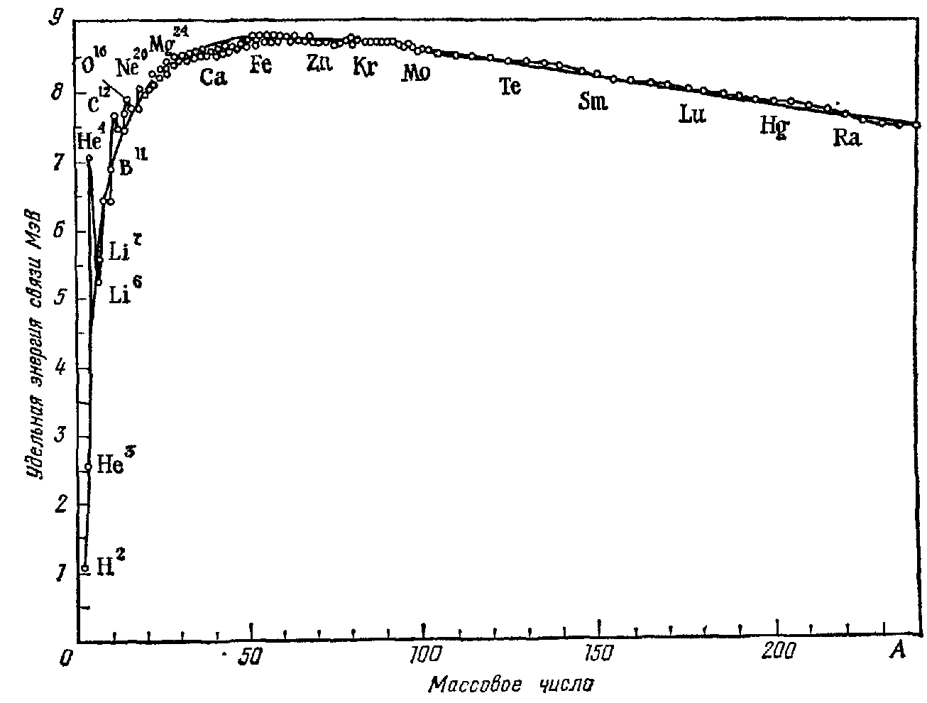
Среднюю энергию связи, приходящуюся на один нуклон (удельную энергию связи), можно рассчитать по формуле
${Δw}_{\text{св}}=\frac{{ΔW}_{\text{св}}}{A}$.
На рисунке приведена кривая зависимости удельной энергии связи от массового числа А. Кривая указывает на различие величины Δw_{св} у разных ядер, т. е. на различие прочности связей нуклонов в ядрах в зависимости от массового числа. Наиболее прочно связанными являются нуклоны в ядрах средней части периодической системы Менделеева, приблизительно при 28<A<138, т. е. от кремния ${}_{\text{14}}^{\text{28}}{}\text{Si}$ до бария ${}_{\text{56}}^{\text{138}}{}\text{Ba}$. В этих ядрах удельная энергия связи близка к 8,7 МэВ. По мере дальнейшего увеличения числа нуклонов в ядре удельная энергия связи убывает. Для ядер, расположенных в конце периодической системы (например, для урана), Δw_{св} = 7,6 МэВ. Этот факт объясняет выделение энергии при делении тяжелых ядер. Минимумы для энергии связи на один нуклон наблюдаются при небольших массовых числах.
25.3. Ядерные силы
Прочная связь, существующая между нуклонами в ядре, свидетельствует о наличии в атомных ядрах особых, так называемых ядерных сил. Легко убедиться в том, что эти силы не сводятся ни к одному из типов сил, рассмотренных в предыдущих частях курса физики. В самом деле, если предположить, например, что между нуклонами в ядрах действуют гравитационные силы, то легко подсчитать по известным массам протона и нейтрона, что энергия связи на одну частицу окажется ничтожной – она будет в 10³⁸ раз меньше той, которая наблюдается экспериментально. Отпадает также и предположение об электрическом характере ядерных сил. Действительно, в этом случае невозможно представить себе устойчивого ядра, состоящего из одного заряженного протона и не имеющего заряда нейтрона. Между тем такое ядро существует у тяжелого водорода – дейтерия ${}_{1}^{2}D$. Это ядро – дейтрон – устойчивая система, состоящая из протона и нейтрона, с энергией связи около 2,2 МэВ.
Наконец, ядерные силы не могут быть и магнитного происхождения, несмотря на то, что и протон и нейтрон имеют магнитные моменты. Можно подсчитать, что энергия взаимодействия магнитных моментов протона и нейтрона составляет всего около 0,1 МэВ, что не идет ни в какое сравнение с действительной энергией связи в дейтроне.
Теоретические расчеты и опыты по рассеянию протонов на протонах показывают, что ядерные силы притяжения действуют лишь на весьма малых расстояниях между нуклонами в ядре (~2,2⋅10^{–15} м). Это дало основание называть ядерные силы короткодействующими. Расстояние 2,2⋅10^{–15} м называется радиусом действия ядерных сил.
Особое значение для свойств ядерных сил имеет обнаруженная в них зарядовая независимость: ядерные силы притяжения, действующие между двумя нуклонами, одинаковы независимо от того, в каком зарядовом состоянии, протонном или нуклонном, находятся взаимодействующие частицы. Но ядерные силы зависят от ориентации спинов взаимодействующих между собой нуклонов.
Для ядерных сил характерна насыщенность, проявляющаяся в том, что каждый нуклон в ядре взаимодействует лишь с ограниченным числом ближайших к нему соседей-нуклонов. Насыщенность ядерных сил обнаруживает известное сходство этих сил с химическими силами, обладающими характерной для них особенностью – каждый атом в зависимости от своей валентности способен вступать в связь с ограниченным числом других атомов.
Наконец, необходимо отметить, что ядерные силы не являются центральными силами, т. е. такими, которые можно представить действующими по линии, соединяющей центры взаимодействующих нуклонов.
Ядерные частицы – нуклоны – являются источниками особого ядерного поля, характеризующего ядерные силы. Ядерное поле следует определить как особую форму материи, обусловливающую ядерные взаимодействия нуклонов. Квантами ядерного поля являются особые частицы – π-мезоны. В названии этих частиц подчеркивается, что масса их должна быть промежуточной между массами электрона и протона («мезо» – средний, промежуточный).
Ядерные силы имеют характер обменных сил. Другими словами, взаимодействие между двумя нуклонами в ядре осуществляется путем обмена третьей частицей – π-мезоном.
25.4. Радиоактивные излучения
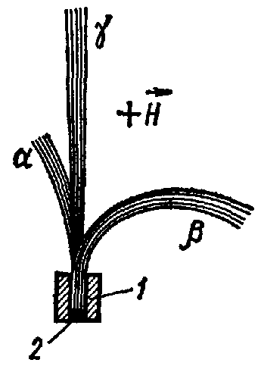
Явлением естественной радиоактивности называется самопроизвольное превращение, одних атомных ядер в другие, сопровождающееся испусканием особого вида излучения – радиоактивного излучения и некоторых элементарных частиц. Вещества, испускающие новые излучения, называются радиоактивными.
Излучение, испускаемое радиоактивными элементами, неоднородно – оно состоит из трех видов: α, β и γ. Анализ состава излучения был произведен по отклонению радиоактивных излучений в магнитном поле. На рисунке изображена схема разделения α-, β- и γ-лучей в магнитном поле, направленном перпендикулярно плоскости рисунка (1 – толстостенный сосуд из свинца, 2 – радиоактивный элемент Ra). Характер отклонения лучей в магнитном поле показывает, что α-лучи несут положительный заряд, β-лучи – отрицательный, а γ-лучи не заряжены.
Дальнейшие исследования показали, что α-лучи представляют собой поток ядер гелия. Эти лучи вызывают почернение фотопластинок, производят сильное ионизирующее действие при прохождении через газы и обладают относительно малой проникающей способностью.
β-лучи по своей природе оказались потоком быстро летящих электронов, скорость которых превышает скорости обычных катодных (электронных) лучей. Энергия β-частиц может достигать 10 МэВ, что соответствует их скорости, приближающейся к скорости света в вакууме.
Гамма-лучи представляют собой жесткое электромагнитное излучение, обладающее наибольшей из всех радиоактивных излучений проникающей способностью. Они вызывают относительно слабую ионизацию вещества, через которое они проходят. Также было установлено, что они отличаются еще большими частотами, чем рентгеновские излучения. Это означает, что их квантовые свойства проявляются еще в большей степени, чем у рентгеновского излучения.
Опытным путем было установлено, что все радиоактивные излучения:
а) в той или иной степени обладают химическими действиями, в частности вызывают почернение фотопластинок;
б) вызывают ионизацию газов, а иногда и конденсированных тел, сквозь которые они проходят;
в) возбуждают флуоресцентное свечение ряда твердых тел и жидкостей.
Эти свойства лежат в основе экспериментальных методов обнаружения и исследования свойств радиоактивных излучений. Калориметрические исследования показали, что радиоактивные излучения могут сопровождаться выделением энергии.
25.5. Закон радиоактивного распада
При изучении явления радиоактивности оказалось, что протекание радиоактивных процессов во времени совершенно не зависит от внешних условий, а также от концентрации радиоактивных атомов. Наконец, было установлено, что распад, например, радия в солях RaCl₂ и RaBr₂ зависит лишь от числа атомов радия в этих соединениях, т. е. скорость процесса не зависит от того, распадается ли вещество в виде химически чистого элемента или соединения.
Перечисленные факты привели к выводу, что радиоактивные превращения есть свойство атомных ядер, которые могут самопроизвольно подвергаться таким превращениям.
Естественные радиоактивные превращения ядер, происходящие самопроизвольно, называют радиоактивным распадом или просто распадом. Атомное ядро, претерпевающее радиоактивный распад, называется материнским. Ядро, возникшее в результате распада, называется дочерним ядром. Ввиду самопроизвольности этого процесса естественно предположить, что число ядер ΔN, распадающихся за интервал времени от t до t + Δt, пропорционально промежутку времени Δt и числу N наличных ядер, еще не распавшихся к моменту времени t:
$−ΔN=λNΔt$.
Здесь λ – постоянная величина, которую называют постоянной распада или радиоактивной постоянной. Из последнего соотношения следует, что постоянная распада представляет собой относительную убыль числа ядер, подвергающихся распаду, за единицу времени.
Иными словами, постоянная распада характеризует долю ядер, распадающихся за единицу времени, т. е. определяет скорость радиоактивного распада. Ввиду самопроизвольного характера процесса распада λ не зависит от внешних условий, а определяется лишь внутренними свойствами ядра,
Если в начальный момент t = 0 первоначальное число ядер равно N₀, то в момент времени t число оставшихся радиоактивных атомов
$N=N_{0}e^{−λt}$.
Данное выражение называется законом радиоактивного распада.
Самопроизвольный характер радиоактивного распада означает, что различные атомные ядра, претерпевающие распад, имеют разную продолжительность жизни. Средняя продолжительность жизни всех первоначально существовавших ядер равна $τ=\frac{1}{λ}$.
Постоянная распада λ, выражаемая в с^{–1} является обратной величиной средней продолжительности жизни τ данного радиоактивного элемента.
Поэтому закон радиоактивного распада можно записать в виде
$N=N_{0}e^{−\frac{t}{τ}}$.
Практически для характеристики устойчивости ядер относительно распада, для оценки продолжительности жизни данного радиоактивного изотопа вводится понятие о периоде полураспада Т. Так называется время, в течение которого первоначальное количество ядер данного вещества распадается наполовину. Из определения Т и последней формулы следует, что $\frac{N_{0}}{2}=N_{0}e^{−\frac{T}{τ}}$. Отсюда получаем
$T=τ\text{ln}2=0,\text{693}τ$.
Период полураспада постоянен для данного изотопа. Периоды полураспада различных радиоактивных изотопов изменяются в очень широких пределах: от 4,56 млрд лет у урана до 1,5⋅10^{–4} с у изотопа полония. Постоянство периода полураспада данных атомов изотопа подтверждает статистический характер радиоактивных превращений.
25.6. Правила смещения
Естественная радиоактивность наблюдается у ядер атомов тяжелых химических элементов, расположенных за свинцом в периодической таблице Менделеева. Естественная радиоактивность легких и средних ядер – сравнительно редкое явление, наблюдаемое у ядер ${}_{\text{19}}^{\text{40}}{}K$, ${}_{\text{37}}^{\text{87}}{}\text{Rb}$, ${}_{\text{49}}^{\text{115}}{}\text{In}$, ${}_{\text{57}}^{\text{138}}{}\text{La}$, ${}_{\text{62}}^{\text{147}}{}\text{Sm}$, ${}_{\text{71}}^{\text{179}}{}\text{Lu}$, ${}_{\text{75}}^{\text{187}}{}\text{Re}$.
Опытным путем было установлено, что при радиоактивном распаде ядер соблюдается закон сохранения электрических зарядов. Если через Z_{я} обозначить заряд ядра, претерпевающего распад, а через Z_{i} – заряды ядер и частиц, возникших в результате радиоактивного распада, то этот закон может быть записан следующим образом:
$Z_{я}=\sum{Z_{i}}$.
Кроме того, установлено, что при естественном радиоактивном распаде выполняется правило сохранения массовых чисел. Если приписать нуклонам (протонам и нейтронам) массовые числа, равные единице (это соответствует их массам в а. е. м.), а электрону – массовое число, равное нулю, то сохранение массовых чисел при радиоактивном распаде можно записать в виде
$A_{я}=\sum{A_{i}}$,
где А_{я} – массовое число материнского ядра; A_{i} – массовое число ядра или частицы, получившейся в результате радиоактивного распада.
Последние два соотношения при радиоактивном распаде обычно формулируются в виде так называемых правил смещения, позволяющих установить, какое ядро возникает в результате распада данного материнского ядра. При этом различают правила смещения для случаев возможного α- или β-распада.
Если ${}_{Z}^{A}{}X$ есть материнское ядро, претерпевающее распад, то правила смещения записываются соответственно следующим образом:
при α-распаде ${}_{Z}^{A}{}X→{}_{Z−2}^{A−4}{}Y+{}_{2}^{4}{}\text{He}$,
при β-распаде ${}_{Z}^{A}{}X→{}_{Z+1}^{A}{}Y+{}_{−1}^{0}{}e$.
Здесь Y – символ дочернего ядра, ${}_{2}^{4}{}\text{He}$– ядро гелия, т. е. α-частица; ${}_{−1}^{0}{}e$ –символическое обозначение электрона, имеющего заряд, равный –1, и нулевое массовое число.
Из последних выражений видно, что ядро, претерпевающее α-распад, смещается на два места левее в периодической системе элементов Менделеева в связи с вылетом двух положительных зарядов. Вылет α-частицы сопровождается уменьшением массового числа па четыре единицы. При β-распаде положительный заряд ядра увеличивается на одну единицу и ядро смещается на одно место правее в периодической системе. При этом не происходит изменения массового числа ядра.
Из правил смещения следует, что в результате радиоактивного α- или β-распада ядра атомов радиоактивных элементов превращаются в ядра изотопов других химических элементов. В ряде случаев дочернее ядро оказывается также радиоактивным и возникает цепочка радиоактивных превращений. Естественнорадиоактивные ядра образуют три радиоактивных семейства, называемых по родоначальнику семейства – наиболее долгоживущему изотопу с наибольшим периодом полураспада. Это семейства урана (${}_{\text{92}}^{\text{238}}{}U$), тория (${}_{\text{90}}^{\text{232}}{}\text{Th}$) и актиния (${}_{\text{89}}^{\text{235}}{}\text{Ac}$). Существует, кроме того, еще одно радиоактивное семейство, полученное искусственным путем и начинающееся от трансуранового элемента нептуния (${}_{\text{93}}^{\text{237}}{}\text{Np}$). Переход от одного члена каждого из естественнорадиоактивных семейств к другому осуществляется цепочкой α- и β-распадов и заканчивается на устойчивых ядрах изотопов свинца: семейство тория – на ядре ${}_{\text{82}}^{\text{208}}{}\text{Pb}$, семейство урана – на ${}_{\text{82}}^{\text{206}}{}\text{Pb}$, семейство актиния – на ${}_{\text{82}}^{\text{207}}{}\text{Pb}$. Семейство нептуния заканчивается на ядре висмута ${}_{\text{83}}^{\text{209}}{}\text{Bi}$.
Гамма-излучение не вызывает изменения заряда и массового числа ядер, а поэтому не описывается никакими правилами смещения. Установлено, что γ-лучи как самостоятельный вид естественной радиоактивности не встречаются и обычно сопровождают α- и β-распады. Опытным путем установлено, что γ-лучи испускаются не материнским, а дочерним ядром, которое в момент своего образования оказывается возбужденным и обладает избыточной энергией по сравнению с обычным, нормальным энергетическим состоянием ядра. За весьма малое время (порядка 10^{–13}–10^{–14} с), значительно меньшее, чем время жизни возбужденного атома (~10^{–8} с), дочернее ядро переходит в нормальное или менее возбужденное состояние и при этом испускает γ-излучение, имеющее дискретный, линейчатый спектр.
Вопросы для самоконтроля:
1. Расскажите о модели ядра.
2. Что называют массовым числом?
3. Что называют изотопами? изобарами? изотонами?
4. Как определяют дефект массы и энергию связи ядра?
5. В чем заключается явление радиоактивности?
6. Какова природа радиоактивного излучения?
7. Перечислите и охарактеризуйте основные виды радиоактивных излучений?
8. Напишите закон радиоактивного распада.
9. Что называют периодом полураспада?
10. Что позволяют определить правила смещения?

Лекция № 26. Строение и развитие Вселенной.
Цель: ознакомиться со строением, моделями и теориями развития Вселенной.
Основные понятия:
Астрономия – наука, изучающая движение, строение и развитие небесных тел и их систем.
Галактика – звездная система.
Млечный Путь – это видимая на безоблачном звездном небе серебристая полоска, которая является пространственной звездной системой.
Галактический экватор – круг, по которому плоскость симметрии нашей Галактики пересекается с небесной сферой.
Вселенная – безграничный мир, бесконечный в пространстве и во времени, представляющий собой все разнообразие форм существования материи.
Квазары – это мощные внегалактические источники электромагнитного излучения.
Космология – раздел астрономии, изучающий свойства Вселенной как единого целого.
«Большой взрыв» – катастрофически быстрый разлет материи, находившейся до того в сверхплотном и сверхгорячем состоянии.
Реликтовое излучение – равномерно заполняющее Вселенную тепловое излучение, возникшее в эпоху возникновения Вселенной.

26.1. Наша звездная система – Галактика
Астрономия – наука о Вселенной.
При наблюдении звездного неба даже невооруженным глазом можно увидеть группы звезд, которые получили название звездных скоплений. Звездные скопления наблюдаются двух типов: рассеянные и шаровые.
Типичным представителем рассеянного звездного скопления являются Плеяды, называемые в просторечии Стожарами. Размеры рассеянных звездных скоплений составляют 1... 10 – 15 пк. Ближайшие к Земле рассеянные звездные скопления находятся на расстоянии нескольких тысяч световых лет, их можно наблюдать в плоскости Млечного Пути.
Млечный Путь – светлая серебристая полоска, видная на безоблачном звездном небе. Более яркие и близкие звезды располагаются гуще по мере приближения к средней линии Млечного Пути, называемой галактическим экватором.
Плоскость галактического экватора – плоскость симметрии нашей звездной системы.
Исследования показали, что вся совокупность звезд Млечного Пути образует единую звездную систему, называемую Галактикой. Размеры Галактики грандиозны. В середине Галактики находится ядро – гигантское шаровое скопление звезд. Ядро Галактики видно с Земли в сторону созвездия Стрельца и представляет собой яркий участок Млечного Пути. От Земли до ядра Галактики 30 тыс. св. лет, а от одного до другого края Галактики – почти 100 тыс. св. лет. Все звезды вращаются вокруг центра Галактики. Период обращения Солнечной системы вокруг ядра Галактики составляет примерно 200 млн лет при скорости движения около 220 км/с. Всего в составе нашей Галактики более 100 млрд звезд, одной из которых является Солнце.
Одно из ближайших к Земле шаровых скоплений находится в созвездии Геркулеса. Шаровые скопления образуют в нашей Галактике сферическую систему с ярко выраженной концентрацией звезд к центру Галактики. Диаметры шаровых звездных скоплений измеряются десятками парсек, а количество входящих в них звезд насчитывает десятки и сотни тысяч.
26.2. Другие галактики. Бесконечность Вселенной
Установлено, что кроме нашей Галактики существует множество подобных ей звездных систем, также называемых галактиками.
Сравнивая нашу Галактику с другими галактиками, ученые определили, что наша Галактика, подобно галактикам в Андромеде и Треугольнике, имеет спиральное строение.
Форма галактик различна – существуют эллиптические (в частности, шаровые), чечевицеобразные, иглообразные, неправильные. Размер нашей Галактики меньше галактики в Андромеде, но больше Больших и Малых Магеллановых Облаков, которые являются спутниками нашей Галактики и расположены на расстоянии около 120 тыс. св. лет от нее. Все галактики вращаются вокруг своих осей, как и наша Галактика.
Особый интерес представляют галактики, являющиеся мощными дискретными источниками радиоизлучения. Их принято называть радиогалактиками. По мнению советского астрофизика академика В. А. Амбарцумяна, радиогалактика возникает в результате процесса разделения первоначальной массы на две удаляющиеся друг от друга галактики. Стадия деления – переход материи из более плотного состояния в менее плотное – вызывается взрывными процессами и сопровождается интенсивным радиоизлучением. Полагают, что радиогалактика – стадия, через которую проходит каждая галактика в ранний период своего развития. Наиболее известна радиогалактика Лебедь А.
Квазары – это мощные внегалактические источники электромагнитного излучения. Излучение квазаров в 10¹–10⁴ раз превышает излучение всех звезд галактики. Одно из основных свойств квазаров – переменность их излучения в радио-, ИК- и оптическом диапазонах. Физическая природа активности квазаров еще до конца не раскрыта. Согласно существующим гипотезам, мощное излучение квазаров может быть обусловлено процессами столкновения звезд, вспышками сверхновых звезд, превращением в излучение энергии магнитных полей вращающегося массивного магнитоплазменного тела. Особый интерес квазары представляют как далекие объекты, участвующие в космологическом расширении Метагалактики. Изучение квазаров может пролить свет на ранние стадии эволюции Вселенной.
В созвездии Девы располагается огромное скопление галактик, диаметр этого скопления около 100 млн св. лет, а масса равна примерно квадриллиону солнечных масс. Такое скопление галактик получило название Сверхгалактика. Все доступные области наблюдения Вселенной входят в состав системы, более грандиозной, чем Сверхагалактика, и называются Метагалактикой, границы которой пока остаются недоступными для наблюдения в самые мощные современные телескопы. Но и Метагалактика является лишь ничтожной частью бесконечной Вселенной.
26.3. Понятие о космологии
Космология – раздел астрономии, изучающий свойства Вселенной как единого целого.
Выводы космологии основываются на законах физики и данных наблюдательной астрономии. Важнейшим постулатом космологии является положение, согласно которому законы природы – законы физики, установленные на основе изучения весьма ограниченной части Вселенной, могут быть распространены на всю Вселенную.
Космологические теории различаются в зависимости от того, какие физические законы и принципы положены в их основу. Построенные на этих теориях модели должны допускать проверку для наблюдаемой области Вселенной, выводы теории должны подтверждаться наблюдениями или не противоречить им.
Космология начала развиваться на научной основе после открытия И. Ньютоном закона всемирного тяготения.
Согласно ньютоновской теории, пространство подчиняется евклидовой геометрии, где кратчайшими расстояниями между двумя точками являются отрезки прямых линий.
Пространство и время считаются абсолютными, т. е. их свойства не зависят от материи и ее движения.
Наряду с представлением о евклидовой геометрии трехмерного пространства складывается представление об однородности и изотропности бесконечной Вселенной. Действительно, если рассматривать сравнительно небольшие области Вселенной, то звезды распределены в них неравномерно. По мере развития астрофизических исследований было обнаружено, что звезды группируются в гигантские скопления – галактики, и что общая картина Вселенной представляется совокупностью отдельных скоплений галактик. Скопления галактик содержат тысячи галактик и их размеры составляют порядка нескольких мегапарсек (Мпк). Среднее расстояние между скоплениями галактик около 30 Мпк. Таким образом, в радиусе примерно 30 Мпк Вселенная является неоднородной, здесь имеются отдельные структурные элементы, распределенные в пространстве неравномерным образом. В радиусе около 1000 Мпк содержится примерно одинаковое количество скоплений галактик, т. е. Вселенная приблизительно однородна и свойства Вселенной одинаковы по всем направлениям, т.е. Вселенная является изотропной. Итак, в больших масштабах Вселенную с большой степенью точности можно считать однородной и изотропной.
Из наблюдений постепенно складывалось представление о статичности Вселенной, т.е. неизменности ее строения со временем. В частности, на это указывало постоянство положения звезд и туманностей относительно друг друга. Видимые движения при этом сводились к периодическим движениям планет вокруг Солнца. Свойства пространства-времени неразрывно связаны с движущейся материей.
26.4. Расширяющаяся Вселенная
Современная космология базируется на работах А. Эйнштейна, А. А. Фридмана и Э. П. Хаббла и опирается на два главных наблюдаемых явления.
1. Галактики и их скопления равномерно распределены во Вселенной.
2. Линии спектров всех галактик (за исключением некоторых галактик из числа самых близких) смещены в красную сторону (красное смещение).
Первое явление подтверждает, что на больших масштабах Вселенная однородна и изотропна. Однородность Вселенной означает, что в произвольных одинаковых объемах содержится равное число галактик. Вселенная изотропна, т. е. в разных направлениях находится одинаковое число галактик.
Если второе явление рассматривать как эффект Доплера, то можно сделать вывод, что все галактики удаляются от нас со скоростью
$v=c\frac{Δλ}{λ}$.
Изучая характер движения галактик, американский астроном Э. П. Хаббл установил, что отношение $\frac{Δλ}{λ}$, определяемое по спектру Галактики, пропорционально расстоянию R до Галактики, т.е. галактики удаляются («разбегаются») со скоростями v, пропорциональными расстояниям до них R:
$v=\text{HR}$,
где Н – постоянная Хаббла, характеризующая скорость «разбегания» галактик.
В настоящее время принимают Н = (50 – 100) км⋅с^{–1}⋅ Мпк^{–1}.
Последнее соотношение называют законом Хаббла. Его можно трактовать как подтверждение расширения наблюдаемой области Вселенной – Метагалактики. Значение постоянной Хаббла и закон Хаббла позволяют определить время t, прошедшее с начала расширения Вселенной при условии постоянной скорости расширения t = (10 – 20) млрд лет. Это время примерно характеризует возраст Вселенной. Поскольку галактики имеют положительные скорости, пропорциональные расстояниям, можно сделать вывод, что в прошлом все галактики были ближе друг к другу, а плотность Вселенной была больше. Расширение приводит к охлаждению, т. е. в прошлом Вселенная была не только более плотной, но и более горячей, чем в настоящее время.
Итак, в основе определенных моделей Вселенной должны лежать предположения об ее однородности и изотропности в больших масштабах и основные уравнения и положения теории тяготения Эйнштейна о свойствах пространства-времени и его неразрывной связи с движущейся материей.
В 1922 – 1924 гг. на основе представлений об однородной, изотропной, бесконечной Вселенной и теории тяготения Эйнштейна советским математиком А. Фридманом получены теоретические результаты, свидетельствующие о том, что Вселенная, заполненная тяготеющим веществом, должна быть нестационарной. С течением времени она должна либо неограниченно расширяться, либо сжиматься. Но эти принципиально новые результаты получили признание лишь после открытия красного смещения, т. е. эффекта «разбегания» галактик. Из интерпретации закона Хаббла следует, что в некоторый момент времени в далеком прошлом все расстояния обращались в нуль. Отдельные галактики, звезды и другие небесные тела не могли существовать как изолированные объекты. Этот момент времени был моментом начала расширения Вселенной.
Таким образом, в настоящее время Вселенная расширяется. Этот процесс из-за сил гравитации протекает с замедлением. Расширение Вселенной приводит к снижению плотности и уменьшению замедления. Существуют два сценария будущего Вселенной: 1) плотность вещества во Вселенной достаточно мала и замедление мало – расширение будет протекать неограниченно долго; 2) плотность вещества во Вселенной достаточно велика, велико и замедление расширения – расширение прекратится и сменится сжатием. Критическая плотность $ρ_{\text{кр}}$ вещества отделяет один сценарий от другого (теоретические расчеты показывают, что $ρ_{\text{кр}}≈{\text{10}}^{−\text{26}}{\text{кг/м}}^{3}$). Если наблюдения покажут, что плотность вещества в настоящий момент$ρ>ρ_{\text{кр}}$, то расширение должно смениться сжатием, при $ρ<ρ_{\text{кр}}$ расширение будет длиться бесконечно долго. На основе существующего уровня наших знаний о распределении вещества во Вселенной принято считать, что реальная средняя плотность чуть меньше критической плотности. Если это представление верно, то реализуется второй сценарий – расширение будет протекать неограниченно долго.
Средняя плотность вещества влияет на геометрические свойства Вселенной, т. е. степень искривления пространства зависит от массы тяготеющего вещества – чем больше масса, тем сильнее кривизна. При больших массах кривизна может стать настолько велика, что приведет к «свертыванию» пространства. Пространство становится конечным, но безграничным. Если масса мала, то «свертывания» пространства не происходит и пространство является бесконечным. Первый случай отвечает «замкнутому» миру, второй – «открытому».
23.5. Модель горячей Вселенной
Для определения того, как происходило расширение Вселенной с момента начала процесса, какие процессы при этом протекали, необходимо провести расчеты при разных предположениях о расширении, о состоянии и составе вещества во Вселенной и сравнить результаты расчетов с наблюдениями.
Согласно модели расширяющейся Вселенной на основе закона Хаббла можно примерно установить момент времени начала расширения Вселенной. Расчеты показывают, что это произошло около 15 млрд лет назад. К настоящему времени наибольшее распространение получила модель горячей Вселенной, которую предложил в конце 40-х годов XX в. американский физик Дж. Гамов.
Согласно модели Гамова, современная наблюдаемая Вселенная представляет собой результат «Большого взрыва», т.е. катастрофически быстрого разлета материи, находившейся до того в сверхплотном и сверхгорячем – сингулярном (неописуемом) состоянии. Один из возможных сценариев эволюции Вселенной – следующий. Плотность вещества спустя 10⁻⁴³ с после начала расширения («Большого взрыва») примерно в 10¹⁰⁸ раз превосходила ядерную плотность. Температура вещества превышала десятки тысяч миллиардов градусов.
В космологии выделяют несколько периодов в эволюции Вселенной после «Большого взрыва». Каждый период характеризуется определенными процессами. В первоначальный период, который длился всего нескольких секунд, вещество Вселенной находилось в состоянии фотонной плазмы: на один миллиард фотонов (квантов света) приходилась только одна частица. Фотоны рождаются и уничтожаются при взаимодействии с элементарными частицами. Фотон рождается при взаимодействии частицы и античастицы. Частицы при этом исчезают (аннигилируют), и появляются фотоны. Тяжелые частицы рождаются из особого состояния материи – физического вакуума, в котором они имеются в скрытом, «виртуальном», состоянии. Тяжелые частицы и античастицы аннигилируют, и в результате появляются протоны, нейтроны, электроны, нейтрино и античастицы.
В первые пять минут после «Большого взрыва» практически произошли все события, определившие те свойства Вселенной, которые она имеет в настоящее время. Решающую роль здесь играли протоны и нейтроны, которые, взаимодействуя с электронами, позитронами, нейтрино и антинейтрино, превращаются друг в друга. Температура в результате расширения уменьшается. При этом протонов становилось больше, так как их масса меньше массы нейтронов и их образование энергетически выгоднее. Процесс создания избытка протонов прекращается из-за понижения температуры до того, как все нейтроны будут превращены в протоны. Заметим, что в первые мгновения после «Большого взрыва» фотонов было много (на один протон приходился 1 млрд фотонов). С течением времени это соотношение остается постоянным, но энергия фотонов становится меньше, потому что в результате эффекта Доплера частота фотонов, а значит, и их энергия уменьшаются. При падении температуры до 1 млрд К начинают образовываться простейшие ядра. Итак, нейтроны захватываются протонами, и происходит образование дейтерия. Реакция продолжается, и образуются ядра гелия, которые состоят из двух протонов и двух нейтронов. Одновременно образуется немного лития и изотопа гелия-3 (${}_{2}^{3}{}\text{He}$) . К концу пятой минуты после «Большого взрыва» расширяющееся вещество состоит из ядер водорода – 70 % и ядер гелия – 30 %.
Температура становится ниже 1 млрд К, Вселенная перестает быть горячей, наступает следующий этап расширения Вселенной, который длится порядка 300 тыс. лет. Вещество Вселенной в это время представляет собой плазму, которая является непрозрачной для фотонов. При температуре порядка 4000 К начинается образование нейтральных атомов. Появляются нейтральный водород и гелий. Вещество становится прозрачным для фотонов. Нейтральное вещество начинает собираться в некоторые образования, «комки». С этого момента начинает происходить образование галактик.
Дополнительным доказательством верности гипотезы «Большого взрыва» явилось открытие в 1965 г. А. Пензиасом и Р. Вильсоном реликтового излучения. Возможность существования этого излучения была предсказана американским физиком-теоретиком С. Гамовым еще в 1949 г. Исследования показали, что интенсивность этого излучения почти строго постоянна для всех направлений, а распределение по длинам волн соответствует излучению абсолютно черного тела, имеющего температуру 3 К. Это излучение не связано, вероятно, ни с какими объектами Вселенной, существующими в настоящее время, а отражает распределение материи во Вселенной на начальной стадии ее развития. Если предположить, что «начальный взрыв» произошел порядка 15 – 20 млрд лет назад и в результате расширения пространства Вселенной ее температура начала резко падать, то расчеты приводят как раз к значению 3 К.
Такова гипотеза горячей Вселенной.
23.6. Строение и происхождение галактик
Галактики представляют собой гигантские скопления звезд, связанные между собой силами гравитации. Галактики содержат от нескольких миллионов до многих сотен миллиардов звезд. Наряду со звездами в состав галактик входят межзвездный газ, межзвездная пыль, космические лучи.
Первую удачную классификацию галактик по их внешнему виду предпринял Э. Хаббл в 1925 г. Он предложил относить галактики к одному из следующих трех типов: 1) эллиптические; 2) спиральные; 3) неправильные. Эллиптические галактики, имеющие вид правильных кругов или эллипсов, характеризуются высокой плотностью звезд и яркостью в центре с плавным уменьшением периферии. В большинстве эллиптических галактик очень мало газа – менее 0,1 % по массе.
Для спиральных галактик характерно наличие двух (иногда более) спиральных рукавов, образующих плоскую систему – «диск». Кроме диска в спиральных галактиках имеется сферическая составляющая, которая образуется объектами, располагающимися примерно сферически-симметрично вокруг центра галактики. В спиральных рукавах сосредоточено много молодых ярких звезд и светящихся газовых облаков. Количество газа в спиральных галактиках составляет 1 –15 % от общей массы.
К неправильным галактикам отнесены объекты, у которых отсутствует четко выраженное ядро и не обнаружена вращательная симметрия. Количество газа в неправильных галактиках может доходить до 50 % от общей массы. Предполагается, что эллиптические галактики составляют 17 %, спиральные – 80 и неправильные – 3 % от общего числа галактик.
В конце XX – начале XXI в. обнаружены звездные системы, которые не укладываются в данную классификацию. Эти галактики получили название «пекулярные». К их числу относятся, например, «компактные» галактики, обладающие высокой поверхностной яркостью, а также карликовые звездные системы с низкой светимостью.
Вопрос об образовании галактик является одним из сложнейших вопросов современной астрофизики. К настоящему времени имеются различные модели образования галактик. Так, российским физиком Я. Б. Зельдовичем была предложена конденсационная модель образования галактик в результате сжатия (конденсации) газовых сгустков. Согласно этой теории, в однородной и изотропной расширяющейся Вселенной возникают бесконечно малые неоднородности плотности вещества, которые в процессе расширения Вселенной усиливаются. Нарастание неоднородностей приводит к образованию мощных ударных волн, сжимающих газ в плотные газовые облака массой 10¹³–10¹⁵ масс Солнца. Позже эти облака в результате охлаждения и гравитационной неустойчивости распадаются на отдельные сгустки. Продолжая сжиматься и теряя при этом энергию на излучение, уплотнившееся вещество в результате своей эволюции превращается в современные галактики.
Эволюция галактики зависит от массы и начальной скорости вращения газового облака. Если начальное вращение отсутствует, то гравитация равномерно сжимает облако – образуется эллиптическая галактика.
Во вращающемся облаке газ концентрируется в галактической плоскости, перпендикулярной оси вращения, – образуется спиральная галактика, например наша Галактика, или Млечный Путь.
Чем больше начальная масса газового облака, тем сильнее гравитационное сжатие и тем быстрее образуется галактика.
Вопросы для самоконтроля:
1. Что называют галактическим экватором?
2. Какое строение имеет наша Галактика?
3. Как возникают радиогалактики?
4. Как вы понимаете бесконечность Вселенной?
5. Что изучает космология?
6. Сформулируйте закон Хаббла.
7. Расскажите о модели расширяющейся Вселенной
8. Изложите гипотезу горячей Вселенной.
9. Что такое реликтовое излучение?

Лекция № 27. Эволюция звезд. Гипотеза происхождения Солнечной системы.
Цель: ознакомиться с теорией эволюции звезд и гипотезой происхождения Солнечной системы.
Основные понятия:
Термоядерная реакция – реакция слияния легких атомных ядер в более тяжелые, происходящая при очень высоких температуре.
Белый карлик – одна из последних стадий развития «легких» звезд.
Нейтронная звезда – одна из последних стадий развития «тяжелых» звезд.
Солнечная система – группа небесных тел, объединенных в единую систему благодаря гравитационному взаимодействию.
Планета – небесное тело, обращающееся вокруг звезды.
Красный гигант – гигантская звезда красного цвета, в ядре которой уже закончилось горение водорода.
Черная дыра – космическое тело, гравитационное притяжение которого настолько велико, что оно способно притягивать свет.
Сверхновая звезда – явление, в ходе которого звезда резко увеличивает свою яркость на 4-8 порядков.

27.1. Термоядерный синтез
Ранее отмечалось, что ядерная энергия может высвобождаться не только при делении тяжелых ядер, но также при слиянии (синтезе) легких ядер в более тяжелые. Эти реакции протекают при температуре 10⁷ К и выше. При нормальных условиях слияние ядер невозможно, потому что положительно заряженные ядра испытывают огромные силы кулоновского отталкивания. При синтезе легких ядер задача сводится к тому, чтобы сблизить ядра на такие расстояния, при которых действие ядерных сил притяжения превысит кулоновские силы отталкивания. Для того чтобы произошло слияние атомных ядер, необходимо увеличить их подвижность, т.е. увеличить кинетическую энергию. Это достигается повышением температуры.
В результате слияния легких ядер высвобождается энергия, так как образовавшееся новое ядро имеет большую удельную энергию связи. Если при делении тяжелого ядра урана выделяется энергия порядка 1 МэВ на нуклон, то при синтезе дейтерия и трития образуется ядро гелия:
${}_{1}^{3}{}H+{}_{1}^{2}{}H→{}_{2}^{4}{}\text{He}+{}_{0}^{1}{}n$.
Ядро дейтерия имеет энергию связи 2,2 МэВ, трития – 8,5 МэВ, гелия – 28,3 МэВ; следовательно, можно вычислить энергию, выделяющуюся в процессе реакции: 28,3 МэВ – (2,2 + 8,5) МэВ = 17,6 МэВ, что в пересчете на один нуклон составляет 17,6/5≈ 3,52 МэВ, т. е. почти в четыре раза превосходит эффект реакции деления. Поскольку реакция слияния легких атомных ядер в более тяжелые происходит при очень высоких температурах (10⁷ К и выше), такие реакции получили название термоядерные.
Реакция слияния ядер дейтерия и трития составляет основу водородной бомбы. Запалом в такой бомбе служит атомная бомба, при взрыве которой возникает температура порядка 10⁷ К, достаточная для протекания реакции синтеза (которая в данном случае является неуправляемой).
27.2. Энергия Солнца и звезд
Физическая природа звезд изучена еще недостаточно полно, чтобы можно было с уверенностью говорить о том, как возникают звезды, как возникло Солнце и какова судьба звезд. По современным представлениям звезды зарождаются группами или скоплениями в основном из водородно-гелиевых туманностей, т.е. в некоторых местах пространства межзвездная пыль и газ сгущаются в тела больших размеров, что в результате последующего сжатия таких тел приводит к их разогреванию и свечению, т.е. к превращению в звезды.
Когда температура внутри тела поднимается достаточно высоко, там происходят процессы превращения водорода в более тяжелые химические элементы, что сопровождается выделением значительного количества энергии. В таком состоянии звезды могут находиться, по меньшей мере, миллиарды лет (например, Солнце).
Реакции синтеза протекают в недрах звезд, в том числе и Солнца. Солнце и солнцеподобные звезды состоят в основном из водорода – до 80 % и гелия – до 20 %. Температура в их недрах достигает 10⁷–10⁸ К. При такой температуре все атомы полностью ионизированы и представляют собой плазму. Таким образом, Солнце и звезды можно сравнить с гигантскими самоподдерживающимися термоядерными реакторами. Наиболее вероятной термоядерной реакцией, происходящей в недрах Солнца при Т = (1 – 2)⋅10⁷ К, является следующая:
${}_{1}^{1}{}H+{}_{1}^{1}{}H→{}_{1}^{2}{}H+{}_{1}^{0}{}e+ν_{e}$,
${}_{1}^{2}{}H+{}_{1}^{1}{}H→{}_{2}^{3}{}\text{He}+γ$,
${}_{2}^{3}{}\text{He}+{}_{2}^{3}{}\text{He}→{}_{2}^{4}{}\text{He}+2{}_{1}^{1}{}H$.
Эту цепочку термоядерных реакций, в результате которой четыре ядра водорода ${}_{1}^{1}{}H$ превращаются в одно ядро гелия ${}_{2}^{4}{}\text{He}$, называют протон-протонным циклом. Средняя продолжительность последней реакции, завершающей цикл, около 1 млн лет, а энергетический эффект – около 13 МэВ. В целом энергетический эффект протон-протонного цикла составляет 27 МэВ.
Для звезд, более ярких, чем Солнце, характерен углеродный цикл.
Итогом углеродного цикла, как и протон-протонного, является превращение четырех ядер водорода в одно ядро гелия. Количество ядер углерода, участвующих в реакции, остается неизменным; они выполняют роль катализатора. В этом цикле в промежуточных реакциях из углерода образуется азот. Азот является побочным продуктом реакции превращения водорода в гелий.
После выгорания водорода в центре звезды при температуре (1 – 2)⋅10⁸ К начинается горение гелия:
$3{}_{2}^{4}{}\text{He}→{}_{6}^{\text{12}}{}C+γ$,
${}_{6}^{\text{12}}{}C+{}_{2}^{4}{}\text{He}→{}_{8}^{\text{16}}{}O+γ$ и т. д.
С выделением продуктов горения – углерода и кислорода, в результате у звезды образуется углеродно-кислородное ядро.
При температуре Т = 5⋅10⁸ – 10⁹ К загораются углерод и кислород, образующиеся при горении протоны и нейтроны участвуют в различных реакциях с ядрами, порождая элементы с порядковым номером в пределах $\text{16}≤Z≤\text{28}$.
Основной продукт горения углерода и кислорода – кремний.
При температуре Т > 2⋅10⁹ К в тепловом излучении появляется много квантов с энергией, достаточной для отщепления альфа-частиц от кремния, серы, магния и др. Альфа-частицы могут присоединяться к более тяжелым ядрам, образуя элементы вплоть до железа, никеля, цинка.
Происхождение элементов с Z > 30 связывают с процессами захвата нейтронов. К ним относятся элементы вплоть до висмута.
Образование элементов тяжелее гелия происходит уже в современную эпоху.
Синтез элементов тяжелее железа проявляется во взрывных процессах (во вспышках сверхновых звезд). При этом газ выбрасывается в окружающее пространство и участвует в формировании звезд последующих поколений и других небесных тел.
Если на ранней стадии эволюции вещество галактики состояло исключительно из водорода и гелия, то в дальнейшем межзвездная среда обогатилась тяжелыми элементами и они уже в готовом виде входят в состав вновь рождающихся звезд. Таким образом, во Вселенной происходит процесс необратимости развития материального мира.
27.3. Эволюция звезд
Излучение звезды осуществляется за счет термоядерных реакций, протекающих в центре звезды. Расчеты моделей звезд показывают, что главной термоядерной реакцией является превращение четырех ядер водорода в ядра гелия (протон-протонный цикл), при этом происходит выгорание водорода, светимость и радиус звезды увеличиваются, а температура уменьшается. Температура в центре у звезд больших масс выше, поэтому такие звезды эволюционируют быстрее и превращаются в красных гигантов.
После выгорания водорода происходит сжатие ядра, состоящего уже из гелия, при этом температура повышается до 100 млн К и более и начинает протекать новая термоядерная реакция – образование атомов углерода из трех атомов гелия. Эта реакция сопровождается потерей массы и выделением энергии.
Окончательная судьба звезды зависит от ее массы. Если масса звезды меньше, чем 1,2 массы Солнца, то она завершает свою эволюцию как белый карлик.
Если масса звезды заключена между 1,2 и 3 массами Солнца, то она превращается в нейтронную звезду. На конечной стадии ее развития происходит мощный сброс оболочки, т. е. вспышка сверхновой звезды. Если масса звезды превышает три солнечные массы, то в результате процесса гравитационного сжатия радиус звезды становится столь малым, что гравитационное поле звезды начинает втягивать в себя всю окружающую материю. Эти звезды все поглощают, но ничего не испускают, даже излучение. Такие звезды называют черными дырами. Расчеты показывают, что если бы Земля превратилась в черную дыру, то ее радиус был бы 0,9 см. Так как черные дыры не излучают и их размеры очень малы, то обнаружить их можно лишь косвенным путем, а именно – по регистрации коротковолнового, ультрафиолетового или рентгеновского излучения, сопровождающего втягивание межзвездной материи в черную дыру.
Скорость эволюции пропорциональна скорости выделения энергии и обратно пропорциональна массе звезды.
Звезды-гиганты развиваются за несколько миллионов лет, звезды типа Солнца – за 8–11 млрд лет, белые карлики – за 10¹⁰–10¹¹ лет.
27.4. Происхождение Солнечной системы
Солнечная система представляет собой группу небесных тел, объединенных в единую систему благодаря гравитационному взаимодействию, с центральным телом – Солнцем. Кроме Солнца в состав Солнечной системы входят восемь планет и их спутники, карликовые планеты и малые тела – астероиды, кометы, метеориты и др.
Планеты (от греч. planetos – блуждающие) – небесные тела, обращающиеся вокруг звезды (Солнца). Они, в отличие от звезд, не излучают света, а светят отраженным солнечным светом. Форма планет близка к шарообразной. Планеты Солнечной системы подразделяют на две группы: земная группа (Меркурий, Венера, Земля, Марс) и планеты-гиганты (Юпитер, Сатурн, Уран, Нептун). Плутон, который раньше считался планетой, на XXVI Ассамблее Международного астрономического союза был квалифицирован как карликовая планета.
Сравнивая между собой эти две группы планет, можно сказать, что планеты земной группы характеризуются меньшей массой, меньшими размерами, большой плотностью и сравнительно малой скоростью обращения вокруг Солнца.
Ни одна из планет земной группы не имеет развитой системы спутников в отличие от планет-гигантов. Спутником Земли является Луна; Фобос и Деймос – спутники Марса. Земля – единственная планета земной группы, обладающая сильным собственным магнитным полем. Три планеты земной группы (Венера, Земля, Марс) обладают атмосферой. У Марса она сохранилась в очень разреженном состоянии, а у Меркурия полностью отсутствует. Только Земля обладает мощной гидросферой, которая сформировалась одновременно с планетой.
Следует заметить, что Венера имеет обратное вращение, т. е. противоположное направлению вращения Солнца вокруг своей оси.
Из особенностей планет-гигантов следует отметить их относительно большие размеры, малую плотность, хорошо развитую систему спутников. Так, у Юпитера имеется 14 спутников, у Сатурна – 10. Плоские светящиеся кольца вокруг Сатурна состоят из множества мелких частиц. Особенностью Урана является характер его вращения: он движется как бы «лежа на боку», плоскость его экватора перпендикулярна плоскости орбиты.
Наиболее проработанный в настоящее время сценарий рождения Солнечной системы, которого придерживается большинство астрономов и астрофизиков, следующий: существовало протопланетное облако межзвездного вещества массой 10⁵ солнечных масс, плотность которого порядка 10⁶ молекул в 1 см³, температура 20 – 100 К. Во время взрыва сверхновой звезды под действием ударной волны межзвездное вещество начало сжиматься, температура стала увеличиваться и за несколько миллионов лет достигла (1,0 – 1,5)⋅10⁷ К. За счет сжатия протопланетное вещество превратилось в линзовидный диск с новой звездой (Солнце), в которой шли термоядерные реакции (примерно 4,7 млрд лет назад). В результате медленного вращения линза превратилась в тонкий диск, который распался на гигантские кольца, окружающие Солнце. Существует много моделей, рассматривающих превращение колец диска из межзвездного вещества в планеты. В настоящее время предпочтительнее следующая: эти кольца уплотнялись, частицы вещества колец слипались, образуя зародыши планет – планетеземали. Вследствие притяжения колец друг к другу зародыши планет росли. Наибольшего размера достигли девять зародышей, которые впоследствии превратились в планеты. Ближе к Солнцу температура пылинок была выше, и здесь образовались сравнительно небольшие планеты земной группы, состоящие из тугоплавких каменистых веществ, металлов и их оксидов и содержащие очень мало легких газов и воды.
Дальше от Солнца, где было намного холоднее, на пылинках намерзал лед, а также углекислый газ, метан, аммиак. Там образовались планеты-гиганты, в составе которых значительно больше воды, аммиака и метана, чем металлов и каменистых веществ.
Гипотеза образования планет путем объединения твердых тел и частиц выдвинута выдающимся советским ученым академиком О. Ю. Шмидтом. Она заменила представления о конденсации планет из газовых сгустков и объяснила разделение планет по физической природе на две группы. Впоследствии эта гипотеза была подтверждена физико-химическими исследованиями состава и структуры метеоритов.
Вопросы для самоконтроля:
1. Какие реакции называют термоядерными?
2. Расскажите о балансе энергии при синтезе дейтерия и трития.
3. В чем заключается проблема термоядерной энергетики?
4. Какие термоядерные реакции протекают в недрах Солнца и звезд?
5. Как происходит развитие звезд?
6. Назовите планеты, входящие в состав Солнечной системы.
7. Изложите гипотезу образования планет Солнечной системы.

